## Предисловие

Руководство «Введение в системное мышление» поможет вам сделать первый шаг в увлекательное системное мышление. Изучая руководство, вы познакомитесь с **основными понятиями** системного мышления и начнете применять их к рабочим и личным проектам.

Изучать данное руководство **рекомендуется тем,** кто освоил руководства «Системное саморазвитие» и/или «Практики саморазвития», но пока не готов по разным причинам проходить первый и второй семестры программы «Организационное развитие». В частности тем, кто хотел бы понять, что такое и попробовать применять системное мышление до прохождения первого семестра «Рациональная работа» или, если не удалось изучить полностью учебники А.Левенчука.

Есть резон изучать данное руководство до «Рациональной работы», если вы хотите понять свои затруднения и степень мыслительного мастерства в части онтологики и собранности. По итогу вы либо убедитесь в необходимости прохождения первого семестра с мастером, либо поймете, что сможете справиться с руководством «Рациональная работа» самостоятельно и продолжить обучение сразу после окончания данного руководства на втором семестре.

Также руководство «Введение в системное мышление» **рекомендуется тем, кто не смог освоить или кому сложно изучать учебники** «Системное мышление» и «Методология». Мое руководство не заменяет руководства А.Левенчука, а является лишь ступенькой к ним. Но он короче учебника “Системное мышление” и содержит краткое изложение основных идей системного мышления в моей авторской редакции. Также я учел свой опыт проведения более сорока потоков курса «Системный подход в предпринимательстве, менеджменте и инженерии», который я преподавал в с 2016 года.

Вы можете проходить руководство «Введение в системное мышление» **самостоятельно или в рамках группового обучения с мастером**. Если вы записались на стажировку с мастером, то будете получать обратную связь на все свои вопросы и проверку домашнего задания. Мастер обратит внимание на многочисленные подводные камни, поможет разобраться со сложными моментами, а также ускорит ваше понимание непростого системного мышления.

Руководство состоит из 7 разделов[1] и 7 домашних заданий (далее – ДЗ), которые необходимо выполнять, исходя из личных жизненных примеров и рабочих проектов. В каждом ДЗ необходимо практиковать мышление письмом[2] и по результатам – публиковать заготовку (пост)[3] в клубе мастерской инженеров-менеджеров (https://systemsworld.club/)[4]. В заготовке используйте заметки и черновики, которые вы напишете в процессе изучения руководства.

При выполнении домашнего задания **рекомендуется обязательно моделировать**, используя соответствующие таблицы. Такая работа является тренажеромсистемного мышления». Постановка системного мышления происходит за счет:

* изучения теории (понятия, принципы, приемы мышления), которая изложена в руководстве «Введение в системное мышление» (а далее в руководстве «Системное мышление»);
* моделирования по примерам, изложенным в домашнем задании;
* моделирования на нескольких ваших реальных проектах, которые вы будете преимущественно реализовывать в рамках второго семестра.

В каждом домашнем задании содержится несколько **упражнений на моделирование в виде таблиц-шаблонов**, которые необходимо заполнить по приведенным примерам. Заголовки таблиц-шаблонов – это мета-мета-модели (”из учебника”) для описания какой-то проектной деятельности, а содержание заполненных таблиц – это обычно мета-модели или модели (из какой-то прикладной предметной области). Заполняя таблицы-шаблоны, вы занимаетесь моделированием.

Практически все таблицы-шаблоны разделены на следующие блоки:

* пример заполнения таблицы, который вам необходимо обязательно изучить, обратив внимание на связку понятий системного мышления в заголовке таблицы с конкретными примерами из жизни;
* задание по заполнению пропущенных ячеек по примеру;
* задание по моделированию рабочего проекта;
* задание по моделированию проекта из личной жизни (например, для систем – тело, зубы, пресс, рабочее место и т.п.).

В рамках стажировки с мастером вы будете изучать соответствующее руководство, моделировать в таблицах простые личные и рабочие проекты, а также получать обратную связь от мастера. По итогам стажировки желательно написать итоговое системное эссе. Если вы пройдете данное руководство самостоятельно, то разместите эссе (или ссылку на него) в клубе МИМ (мастерская инженеров-менеджеров), чтобы получить обратную связь от студентов и выпускников МИМ.

Я помню, как изучал сложные предметы на мехмате МГУ. Могу сказать, что системное мышление не проще матанализа, который нам преподавали на первом курсе. Однако, даже не самый выдающийся школьник смог с ним справиться за счет определенных практик саморазвития. Поэтому в рамках изучения руководства каждому стажеру нужно будет **проделать следующую самостоятельную работу**:

* организовать систематическое медленное чтение каждого раздела и дополнительной литературы в течение недели (лучше делать это ежедневно, не читая сразу всё в один день) и составлять образовательные заметки[5];
* систематически реализовывать практику мышления письмом в процессе выполнения ДЗ и написать 8 заготовок (по одному на каждый из семи разделов и итоговую заготовку об изучении руководства);
* изменить свое текущее расписание, заложив 10–15 часов в неделю в течение 2 месяцев на изучение руководства[6], а также соблюдать в это время режим дня[7];
* вести постоянный учет инвестированного в обучение времени согласно расписанию и выделенным слотам на каждый день недели.

Обратите **внимание и на личную организацию**: систематическое выполнение ДЗ, планирование и учет времени на обучение. Важно удерживать внимание на общем количестве инвестированного времени, чтобы привыкнуть к сложному обучению и видеть на первых этапах положительный результат в виде выполненного плана по инвестициям времени на обучение[8]. Уже после этого у вас появится более глубокое понимание сути системной методологии.

В процессе обучения вам будет полезно расширить деятельностный кругозор, а именно узнать названия ролей, методов, систем, рабочих продуктов в самых разных сферах деятельности. Вы имеете неплохой деятельностный кругозор в анатомии (система “организм”), но, вероятно, хуже знаете используемые понятия в предпринимательстве, инженерии или менеджменте. Системное мышление – это не кабинетная работа, вам потребуется много общаться с разными людьми! Не откладывайте это на будущее, начинайте прямо сегодня. Например, напишите, созвонитесь или переговорите за чашкой кофе с коллегами или друзьями. Кроме того, **используйте активно наш AI-бот Aisystant, ChatGPT и Google**.

Надеюсь, что ваш первый шаг в системное мышление будет результативным, и вы откроете мир методологии, которая буквально меняет мировоззрение и жизнь. Если у вас возникнут вопросы, то их можно задавать в чате поддержки «Новая грамотность» (https://t.me/intro_systemsthinking) или мастеру при групповом обучении.

Хочу выразить **особую благодарность** научному руководителю МИМ Анатолию Левенчуку, который сделал колоссальную методологическую работу, написав учебник «Системное мышление». При этом Анатолий продолжает поддерживать актуальность своего творения. Поэтому я смог сконцентрироваться на методической работе, понизив тем самым порог входа в увлекательное системное мышление.

Кроме того, большое спасибо Ивану Метелкину и другим единомышленникам за содержательные вопросы и редакционные правки.

Автор руководства, основатель и управляющий партнер мастерской инженеров-менеджеров (МИМ) – Церен Церенов.

## Задание: подготовка к обучению

Прежде чем начать проект обучения выделите 30 минут для организации своей работы в течение первой недели. После тестирования вы можете внести изменения на второй и последующих неделях.

Данное задание особенно важно тем, кто давно не проходил многомесячного обучения. Воспримите изучение руководства как регулярную тренировку вашего мозга, в рамках которой перепрограммируется ваше мышление. Поэтому внимательно относитесь к заданиям, и желательно описывайте свои мысли (гипотезы) по каждому заданию в нескольких словах, это поможет начать мыслить письмом. Например, вы можете ответить на выполнение второго задания так: «Я хочу изучать руководство утром до работы в течение 30 минут, потом днем выделю 1 час, и вечером еще 30 минут. Для этого начну переносить вечернее время бодрствования на утреннее время учебы: начну вечер ложиться на 15 минут раньше, а вставая раньше начну учиться хотя бы начиная с 15 минут в день и доведу это время до 30 минут».

1. Опишите свои ожидания от обучения. Вы можете перечислить рабочие и жизненные проблемы, а также то, что вы хотели бы исправить в себе. Выполнив данное задание письменно, вы повысите вероятность успешного окончания обучения, а также вам будет полезно сравнивать ваши ожидания по ходу обучения и в процессе подготовки к защите в конце.
2. Измените свой распорядок дня, включив в него обучение. Найдите 1-2 часа для прохождения руководства в течение каждого дня первой недели обучения, буквально выделив это время в личном календаре. Напишите свою гипотезу по примеру выше. Вернитесь к ней через неделю и допишите ниже поправку к этой первоначальной гипотезе.
3. Выберите трекер учета времени, выделяемого на прохождение руководства (желательно 2–4 помидорок в день по 25–30 минут каждая). Например, в приложении для смартфонов Focus To Do существует группа МИМ, к которой можно присоединиться по коду: JNSYL. Заведите в трекере проект «Мое обучение». Начните использовать ритуал включения трекера: в момент включения подумайте, что сейчас вы будете исполнять роль ученика и в результате у вас по окончании помидорки должны появиться – прочитанный раздел (страницы), составленные образовательные заметки, какие-то рабочие продукты по проекту. Постарайтесь не учиться без включения трекера Помодоро и без соблюдения ритуала! Напишите как вы поняли этот важный ритуал ученика, и при необходимости ознакомьтесь с постом в клубе МИМ: https://systemsworld.club/t/zabyvaete-vklyuchat-treker-pomodoro-pochemu-eto-vazhno-i-kak-postavit-privychku/11580
4. Зарегистрируйтесь в coda (например, по ссылке: <https://dash.partnerstack.com/invite/47d92fe146214dec904c286c31f77015>) или в другой похожей программе, если вы хотели бы моделировать в профессиональном моделере.
5. Организуйте свое рабочее место так, чтобы во время обучения вас ничто не отвлекало. Желательно выбрать хорошо проветриваемое помещение, удобный стул и экран, который позволяет разделить его на две части: на одном экране вы читаете, а на другом составляете заметки и моделируете таблицы. Постарайтесь выработать ритуал: вы садитесь за рабочее место, включаете таймер Помодоро, настраивайтесь исполнять роль ученика и создавать разнообразные рабочие продукты.
6. Объясните себе, что изучая руководство вы не ведёте конспект, а обязательно записываете свои мысли, составляя образовательные заметки. Если вы еще не знаете как вести заметки (у вас нет своей базы знаний), то рекомендуем пока записывать свои мысли в ячейки «Вопросов для повторения и дальнейшего изучения» (данный подраздел находится в каждом разделе перед подразделом «Домашнее задание»). Для этого выберите наиболее подходящий вопрос, который как-то связан с вашей мыслью, или запишите свою мысль в ячейку с последним пунктом «Мои заметки по изученному разделу». Так вы, заодно постепенно изучая раздел, соберете ответы на все вопросы, а не будете их писать с чистого листа после прочтения всего раздела.
7. Постарайтесь прочитать раздел за первые три дня учебной недели, а остальное время выделить для моделирования и выполнения домашнего задания. При этом последний день перед тренировкой с мастером (или 6-й день недели) оставить как резервный. Если вы все правильно распланируете, то сможете использовать этот день на то, чтобы повторить изученный материал, помочь другим коллегам или прокомментировать заготовки в клубе или сформулировать вопросы для мастера.

# 1. Что такое системное мышление и зачем оно современному человеку?

## Зачем и чему учиться в современном мире

Любой человек учится всю жизнь, но не каждый это осознает. Не каждый понимает, что получает в результате обучения, чему учиться именно ему и что такое роль ученика[9]. Тем не менее, даже неосознанные знания и умения помогают человеку познавать мир: справляться с неопределенностями, решать задачи и достигать целей**[10]**. И смысл познания – один из общих ответов на вопрос «зачем учиться?»

**Принцип оптимизма Дэвида Дойча**[11] говорит о том, что проблемы будут всегда, и только недостаток знаний не позволяет человеку в конкретный момент времени с ними справиться. Ведь если мы знаем, как решать определенные задачи, то для нас они не являются проблемой. Надо просто применить имеющиеся знания — то есть взять и сделать.

**Знания[12]** мы получаем преимущественно из **теорий (дисциплин)[13]**, а когда применяем эти знания в жизни (и используем какие-то инструменты для этого), то демонстрируем мастерство. Благодаря мастерству что-то меняется (появляется) в физическом мире.

Например, человек изучает дисциплину «Бухгалтерский учет», а далее с помощью технологии[14] «1С» или SAP он демонстрирует мастерство бухгалтера: создает **рабочий продукт[15]** – бухгалтерский баланс. Точно так же можно изучать «Столярное дело», а потом с помощью столярных инструментов создать рабочий продукт – «стул». Главное, что в мире появились какие-то физические объекты, и их появление меняет мир.

Первый ответ на вопрос «Чему учиться?» таков: **учиться необходимо лучшим теориям, а также осваивать инструменты** по этим дисциплинам, чтобы получать лучшие рабочие продукты. Здорово, если получится найти свое предназначение, то есть открыть в себе то, чем вас наградила природа. И для этого нужно тестировать свои гипотезы, а значит изучать соответствующую теорию. Например, если у вас талант к музыке, то вам не обойтись без нотной грамоты[16], а если вы хорошо ладите с людьми, вам не помешает системный менеджмент, чтобы стать руководителем. **Без хорошей теории невозможно быстро и постоянно прогрессировать**, достигать высоких и стабильных результатов.

Для изучения любой теории необходимо понимать, что на мета-уровне в ней можно выделить: **понятия** (концепты, термины), **принципы** (теоремы, законы, модели), **роли, рабочие продукты, процедуры** (чек-листы) по созданию рабочих продуктов, **объяснения** (доказательства, разъяснения, обоснования). Например, в дисциплине «Бухгалтерский учет» выделяются: понятия – актив, пассив, бухгалтер и т. п.; роли – бухгалтер, налоговик; принцип – двойная запись; рабочие продукты – бухгалтерский баланс, счет о прибылях и убытках и т. п.

В следующем ответе на вопрос «Чему учиться?» поможет разделение знаний (теории, дисциплины) на следующие две категории, которые развивают:

1. **мыслительное мастерство –** оно помогает справляться с новыми и заранее не известными проблемами;
2. **прикладное мастерство –** решает уже определенный класс задач[17].

Современному человеку важно постоянно развивать мыслительное мастерство (интеллект) и при необходимости развивать конкретное прикладное мастерство (профессиональные умения и навыки)[18]. То есть каждый человек является одновременно **интеллектуалом и профессионалом** в том смысле, что ему приходится постоянно справляться с новыми проблемами за счет своего интеллекта и решать определенный известный класс задач в качестве профессионала[19] в каком-то деле.

Даже когда ребенок учится ходить, у него задействуется интеллект, а когда он освоит этот навык, у него появится прикладное мастерство[20]. В выработке простейшего прикладного мастерства задействуется интеллект, который изначально основывается на заложенных природой рефлексах и генах. А далее он постоянно развивается, когда человек сталкивается с чем-то новым. Например, ребенок в первый раз идет в магазин, после школы уезжает учиться в другой город или решает новые рабочие проблемы. Обычно человек развивает свой интеллект неосознанно.

Нам бы не помешали формальные мыслительные приемы и подходы, когда мы в первый раз создаем автомобиль или ИТ-программу[21]. Этим приемам можно научиться. На сегодняшний день лучшие мыслительные приемы собраны в **системном мышлении**.

Прикладные дисциплины (знания) работают с определенными физическими системами, которые можно выделять на разных уровнях или масштабах. Например, терапевт работает со всем организмом, а нейробиолог на уровне клеток. Профессионализм – это быстрое и качественное решение уже **известного класса задач**. Например, пловец-профессионал может проплыть определенное расстояние, а профессиональный менеджер знает, как управлять предприятием. Чтобы стать профессионалом необходимо учиться определенному прикладному методу. Пловец учится методу кроля, а менеджер – управлению проектами. Именно за профессионализм (а не столько за интеллект) платят деньги, профессионалы получают хорошие деньги и признание. Интеллект же помогает становится профессионалом быстрее. Он особенно важен при создании сложных систем или, если необходимо часто переучиваться, работать в больших коллективах.

Раз мы учимся всю жизнь, нам крайне **важно осознанное обучение**. Именно поэтому любому человеку необходимо на самом базовом уровне **понимать важность познания, устройство любой теории, умение выбирать лучшие знания и быстро им учиться**.

## Интеллект-стек и стек саморазвития

Давайте представим, что вам поручили разобраться в дорожной деятельности, или в банковской сфере, или в ИТ. Вполне вероятно, что вы подойдете к этой проблеме исходя из своего практического опыта. Но если вы айтишник, то вряд ли что-то понимаете в дорогах, и наоборот, дорожник вряд ли понимает в ИТ. Вы не владеете банковской терминологией? Тогда вы даже не можете представить, с чего начать. Но если вы владеете системным мышлением, то **ваш интеллект обратит внимание на те объекты, которые существуют в любой сфере деятельности**: роли, методы (практики)[22], рабочие продукты, системы, архитектура и другие системные понятия.

**Интеллект (мыслительное мастерство) помогает справляться с новыми проблемами, и поэтому для его развития не подходят прикладные дисциплины**[23]. Интеллект как способность демонстрируется когда необходимо разбираться с чем-то новым: неизвестная рабочая проблема и личная жизненная ситуация или изучение новой теории и освоение новых инструментов. И даже если было бы возможно на все новые проблемы придумать прикладные теории, то отдельный человек не смог бы их все знать. Интеллект помогает изучать необходимые теории, а сильный интеллект позволяет это делать намного быстрее.

У каждого человека есть врожденный интеллект, который преимущественно развивается на практике: дети учатся справляться с новыми в их жизни проблемами – ползать, ходить, бегать, говорить, управлять вниманием и т. п. По мере взросления важное значение для развития интеллекта приобретают знания. Причем речь идёт не о любых дисциплинах, а о мыслительных теориях, которые помогают справляться с новыми проблемами. И этим они отличаются от прикладных дисциплин, которые решают определенный класс задач. Поэтому такие мыслительные дисциплины мы называем **трансдисциплинами**. Трансдисциплина задает понятия и принципы для нескольких дисциплин или областей знаний[24].

В полный **список трансдисциплин интеллект-стека входят**[25]: 1. Системная инженерия 2. Методология 3. Риторика 4. Этика 5. Эстетика 6. Исследования 7. Рациональность 8. Логика 9. Алгоритмика 10. Онтология 11. Теория понятий 12. Физика 13. Математика 14. Семантика 15. Собранность 16. Понятизация.

**Интеллект-стек буквально прошивает интеллект определенными понятиями, принципами и приемами мышления**, которые помогают нам думать абстрактно, адекватно, осознанно, рационально и системно[26]. Он позволяет разрабатывать модели мышления, работать с данными и действовать в реальном мире. С помощью интеллект-стека получится легче и быстрее разбираться в новых сферах работы и жизни, сосредотачиваться и рассуждать без грубых ошибок, создавать успешные системы.

В МИМ, кроме осознанного развития интеллекта за счет интеллект-стека, обучают **прикладным практикам роли ученика**. У роли водителя или менеджера есть свой набор прикладных теорий, которыми они владеют. Точно так же выделяются прикладные практики для роли ученика – это **практики саморазвития**.

В руководстве “Практики саморазвития” как раз собраны такие универсальные практики, которые вы можете использовать в течение всей жизни (как и арифметику): инвестирование и учет времени; систематическое медленное чтение; мышление письмом; мышление проговариванием; организация досуга; формирование окружения; стратегирование; планирование.

Осознанное владение практиками саморазвития мы называем **новой или второй грамотностью.** Данные практики мы считаем личными практиками культурного человека 21 века, который осознанно учится всю жизнь. Руководство «Практики саморазвития» позволяет понять, что такое “умение учиться” и как вышеуказанные практики формируют мастерство саморазвития или способность самостоятельно и бесконечно развиваться. Если вы хорошо владеете практиками ученика, то они, наряду с интеллектом, тоже помогут учиться быстрее.

## Системность и систематичность

Большинство людей оперирует **«бытовым» пониманием понятий «система» и «системное мышление».** Они подразумевают под «системностью» личную организованность, старательность, желание всё предусмотреть, учесть всевозможные детали и вообще всё, что может оказаться важным. И это неправильно!

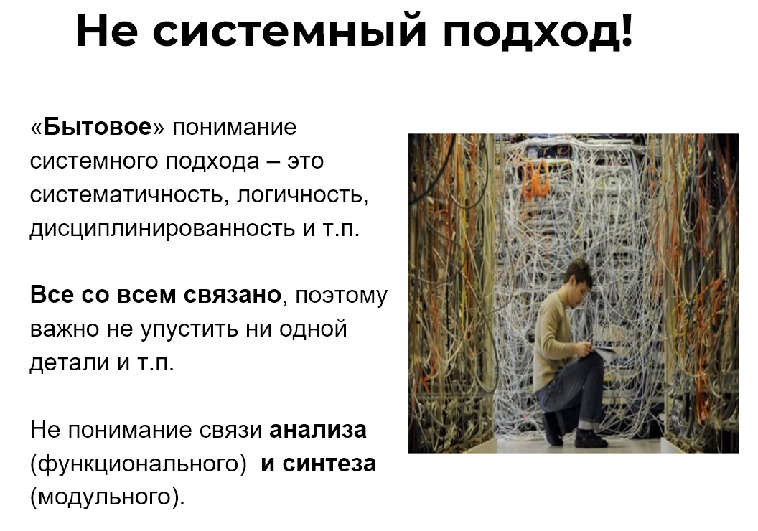

**«Системность» часто путают с «систематичностью»** – и систематически плохое или неправильное мышление приводит к плачевным результатам. Несмотря на то, что многие словари определяют системность и систематичность как синонимы, мы будем разделять эти понятия. **Систематичность, регулярность, дисциплинированность** означают, что человек постоянно, по расписанию что-то делает, а **системность** – что человек умеет своим вниманием "разрезать" мир на разные системы и работать с этими системами и разными интересами людей. И это отдельный мыслительный (системный) прием, который требует систематической тренировки.

Системность определяет "что делать", а систематичность означает, что делать это нужно регулярно, постоянно, ритмично. Одно понятие не заменяет другое. **Необходимо быть и системным, и систематичным**. Про системность говорится в этом руководстве, а про систематичность – в руководстве «Практики саморазвития».

Общеизвестно, что в мире всё со всем связано, но системность – это не только забота о том, чтобы не упустить ни одной детали. Необходимо **выделять важное из общего фона** и, наоборот, вписывать что-то важное в общий контекст. Системное мышление направляет внимание специалиста или команды при реализации проекта. Объекты внимания обозначаются определенными понятиями[27]. С помощью этих понятий мы, своим вниманием, выделяем как важное, так и контексты. Поэтому наше руководство:

* знакомит с несколькими десятками таких **системных понятий**;
* учит **приемам мышления** и соответствующему системному моделированию, которые связывают данные понятия;
* ставит навык **нахождения данных понятий в рабочих** и личных проектах.

Приведем два приема системного мышления, которые в числе прочих будут раскрываться в руководстве.

Первый прием обращает внимание на то, что на **любую деятельность можно смотреть через три связанные области**. Они должны отвечать на следующие вопросы:

1. Зачем, почему, для кого надо что-то делать и как они изменят свое поведение, если им предложить что-то новое?
2. Что такое это новое с точки зрения продукта (системы), каковы его характеристики, как оно устроено и из чего его создавать?
3. Кто и как будет создавать систему, в том числе какими методами, с какими ресурсами?

Второй прием касается **связи анализа и синтеза или выделения функций и конструкций системы.** В корпоративной культуре много говорят об анализе. И это правильно. Но нельзя забывать, что аналитическая деятельность — всего лишь часть, нужен ещё и синтез. Анализ – это разложение на части, а синтез – соединение и получение рабочего продукта (системы). Системное мышление использует как функциональный анализ, то есть разделение системы на функциональные части, так и модульный синтез, то есть сборку целой системы из конструктивных частей. Именно рабочий продукт или физическая конструкция является чем-то новым и меняет поведение (меняет мир), и именно за нее платят деньги.

С учетом вышеизложенного вам необходимо подготовиться к тому, что многие ваши текущие представления будут вступать в **противоречие** с методологией системного мышления. И если вы будете работать с этими несостыковками с помощью мышления письмом (моделирования), то к концу обучения ваше мировоззрение существенно обновится.

## Что такое системное мышление?

Нет одного точного **определения понятия «системное мышление»,** как невозможно дать одно полное определение понятию «мама». Мы можем говорить, что системное мышление — это мышление, в процессе которого используется понятие система и другие понятия [интеллект-стека](https://system-school.ru/stack#istack). Или что системно мыслить – это думать на системном языке[28]. Или что системное мышление создает успешные продукты и сервисы за счет учета многочисленных интересов[29].

В системном мышлении нет ничего сверхъестественного, мистического, эзотерического и т. п. Мы не будем разбираться в структуре мышления на нейроуровне и обсуждать различные психологические аспекты. Мы считаем, что любое мышление ставится за счет изучения определенных теорий (дисциплин и трансдисциплин), которые применяются в реальной жизни. Эти понятия вы и будете изучать, а также применять в своих рабочих и личных проектах.

**Зачем необходимо системное мышление?**

Наш мир сложный и быстро меняется. Но в чём его сложность и что именно быстро меняется?

Сложность состоит в том, что существует **множество интересов разных людей**. И быстро меняются не только эти интересы, но также знания и методы работы, места работы, команды и сферы деятельности. Для того, чтобы создавать успешные продукты и сервисы, необходимо **уметь работать с современными скоростями и сложностью**. И вот эту проблему решает системное мышление.

Например, при создании автомобиля необходимо учесть интересы водителя, пассажира, пешехода[30], собственника автомобиля[31] и автоконцерна[32], эстета[33], эколога[34] и интересы ещё нескольких сотен ролей. За каждым интересом стоит определенная картина мира (модель, описание). Подобные интересы можно выделить и в ваших системах. Например, отремонтированная квартира, воспитанный и готовый ко взрослой жизни ребенок, посаженное дерево, ИТ-приложение, предприятие, и т. д.

Кроме того, в современном мире необходимо **быстро адаптироваться к новым условиям и в кратчайшие сроки учиться новому**. Сейчас каждому человеку приходится постоянно осваивать новые практики или профессии, разбираться в новых для себя сферах деятельности, причём хотелось бы делать это без стресса и задержек.

Мастерство системного мышления поможет **разобраться в новой для себя области деятельности** за 2 недели. Человек, не владеющий системным мышлением, может изучать эту деятельность несколько лет. Почему так происходит? Дело в том, что человек с системным мышлением обратит внимание на целевую и другие системы (надсистему, систему создания и т. п.), роли, методы, рабочие продукты, функциональные и модульные части, архитектуру системы, архитектуру предприятия и на другие объекты внимания, которые есть в любой сфере деятельности. Все перечисленные понятия можно найти хоть в ИТ, хоть в кулинарии, хоть в инфраструктурных проектах (дорожной сфере).

Человечество идет по пути **разделения труда**. Вот, скажем, несколько столетий назад была одна роль – «медикус», которая занималась всеми болезнями человека, а сейчас в медицине можно выделить несколько сотен (если не тысячи ролей). Такое разделение труда происходит во всех сферах человеческой деятельности. При этом ни один человек не может глубоко освоить все роли. Но чтобы разбираться, какие вам необходимы специалисты (и какие роли они должны исполнять в ваших проектах), необходимо системное мышление. Оно позволяет «нарезать» мир на отдельные, но связанные между собой системы и подсистемы.

Поставленное системное мышление помогает не только быстро вписываться в новый мир или в новые проекты, но и **управлять вниманием**, отбрасывая неважное в данный конкретный момент и сохраняя целостность видения. Нашему мозгу может не хватать вычислительной мощности, чтобы обработать все детали проекта, поэтому необходимо концентрировать все его ресурсы в нужном «месте», и вовремя менять это «место». И еще надо понимать принцип расположения и связи всех «мест» между собой. Зная принципы системного мышления, время рабочего совещания можно сократить с часа до 10 минут[35].

Следует отметить, что хоть системное мышление и позволяет быстро разбираться с проблемами в различных областях работы, оно **не заменяет прикладное мастерство**. Однако, с системным мышлением вы будете быстрее прогрессировать в прикладной области деятельности и быстрее станете профессионалом.

Системное мышление позволяет нам разбивать сложные проекты на более простые части, **связывать теорию и практику**, а также работать в больших коллективах и организовывать свою команду. Оно также помогает нам удерживать в голове и в специальных моделерах[36] все важные аспекты проекта и не забывать о них в суете.

Системное мышление универсально и безмасштабно, что позволяет применять его к объектам самой разной сложности: будь то инертные вещества, живые существа, киберфизические системы, личности, организации, сообщества и даже человечество в целом.

Мы считаем, что системное мышление необходимо любому современному человеку, который хотел бы сделать карьеру и **стать директором по развитию** крупного бизнеса. Но системное мышление универсально, поэтому подходит к развитию себя, своего ребёнка, сообщества и общества.

**Что означают слова «системное мышление»?**

В прошлом подразделе мы уже обсуждали, что большинство людей оперирует **бытовым пониманием системного мышления**, и путает понятия «системность» и «систематичность».

Ещё бывает, что под «системным мышлением» имеют в виду какую-то выдающуюся способность человека. Например, способность сочетать анализ (понимаемый как умение глубоко погружаться в детали) и синтез (понимаемый как умение вовремя выныривать из этих деталей). Это то, что называется умением видеть полную картину. Хорошо иметь такую способность так же, как хорошо быть богатым и здоровым, а не больным и бедным.

Увы, такие объяснения не про «систему» и системный подход. Рассказ о необходимости погружаться в детали и вовремя выныривать из них не даёт шанса понять, как овладеть этим приёмом, и как его применять в повседневной деятельности бизнесмену, инженеру, менеджеру или другому специалисту.

Системное мышление подразумевает под собой человеческое мышление, которое оперирует определенным системным языком. **Системное мышление — это мышление с использованием понятия «система» и других понятий, которые задаются в определенных трансдисциплинах** [интеллект-стека](https://system-school.ru/stack#istack). **Сюда относятся понятизация, онтология, физика, математика и другие.** Можно еще добавить, что это применение мыслительных приемов системного подхода.

Существует множество вариантов **системного подхода**[37]. Вообще, подход (approach) означает, что разработанные в рамках одной дисциплины (предметной области) понятия, методы мышления, приёмы действия применяются затем к другим дисциплинам и предметным областям. Наш вариант системного подхода – это применение понятий, приемов и методов трансдисциплин интеллект-стека к рабочим и личным областям[38].

Системный подход относится к методологиям. В них главное – подход, как перенос знаний. А системное мышление – это человеческая способность (и главное тут – слово «мышление»).

**Человеческое мышление — это мыслительная (интеллектуальная) деятельность**, в результате которой мы формируем описание действительности. Это помогает дальше совершать необходимые действия, в том числе создавать продукты (системы) и сервисы. Для формирования такого описания мы используем слова (термины, понятия). И если вы специально не изучали системное мышление, то, скорее всего, будете использовать бытовые слова, а не понятия современного интеллект-стека.

Отличие обывателя и системного профессионала в том, что последний оперирует системными понятиями, такими как система, роль, метод (практика), рабочий продукт, архитектура, альфа, функция, функциональный и физический объекты, эмерджентность и прочими, которые изучаются в нашем руководстве.

Системному мышлению необходимо специально учиться, точно так же как математике или физике, маркетингу или менеджменту. И первое, что необходимо делать в этом обучении (как и в любом другом) — обращать внимание на понятийный минимум и применять его на практике[39].

В нашем руководстве также тренируются приёмы мышления. **Приёмы мышления** — это способность увязывать разные понятия между собой и находить физические объекты в реальных проектах, которые связаны с этими понятиями. Например, найти *целевую систему* и *создателя*, выделить связку «*роль-метод (практика)-рабочий продукт»*, разделить систему на *функциональные* и *модульные* части. Именно поэтому мы рекомендуем изучать данное руководство с обязательным моделированием. Применяя понятия и приёмы системного мышления к рабочему проекту, **команда экономит время и ресурсы на создание успешной системы** и быстрее договаривается между собой по существу.

В процессе придётся **научиться думать одновременно о трёх связанных друг с другом системах**: о «*целевой системе»*, «*надсистеме»* и «*системах создания»*. Придётся осваивать системное мышление на нескольких логических уровнях. Нужно будет находить эти системы в своей деятельности, у клиентов, у поставщиков. Потребуется думать о многочисленных заинтересованных сторонах этих систем и работать с ними, различая их интересы, роли и должности, и, исходя из этого, готовить для них разные описания (модели) этих систем. При всем при этом нельзя путать *должности* и *роли*.

Важно подчеркнуть, что **системное мышление — это определённое поведение интеллекта**. Интеллект отвечает за решение новых проблем, то есть того, с чем вы ещё не сталкивались. И вот для этого необходимы понятия и приёмы системного мышления.

Человек **мыслит с помощью освоенных понятий и приемов**, описывая с их помощью мир, рабочий проект и создаваемые системы. Поэтому можно сказать, что системное мышление воспроизводит знание руководства «Системное мышление» так же, как математическое мышление воспроизводит знание курса математики. Человек с системным мышлением буквально говорит на системном языке, формирует системные описания и создаёт успешные системы. В системном мышлении понятие «успешная система» означает, что при её создании были учтены интересы всех выявленных проектных ролей, имеющих отношение к этой системе.

Системное мышление приносит **универсальность**, **скорость** и **качество** в решение новых сложных задач при работе с разными заинтересованными лицами. Системное мышление проявляется в скорости создания успешных систем. Для этого необходимо уметь работать с разными интересами, которые учитываются (удовлетворяются) путем составления системного описания. Такой учет разных интересов позволяет решать самые сложные задачи, которые стоят перед человечеством или перед отдельным человеком. Причём в самых разных сферах деятельности.

## Что значит «применить системное мышление»?

Применение системного мышления означает, что вы в своей деятельности умело оперируете **понятиями трансдисциплин интеллект-стека**. Владение понятийным минимумом подразумевает не просто знание каждого понятия, но и способность связывать их между собой, а также применять к своим проектам. В рамках обучения вы изучаете понятия системного мышления, связывая их не только между собой, но и с понятиями предпринимательства, инженерии и менеджмента.

Если человек говорит, что будет применять системный подход, значит в своей деятельности он будет использовать понятийный минимум системного мышления. Если человек не владеет данными понятиями, то он может быть логичным, систематичным, профессиональным и каким угодно, но только не системным.

**Профессионал с большим послужным списком необязательно владеет системным мышлением**. Хотя он может решать любые по сложности задачи в своей предметной области. Мы будем считать системным деятелем того, кто осознанно[40] изучил и применяет понятия современной системной методологии в рабочих и личных проектах[41].

При этом у системного деятеля должна быть поставлена **«машинка типов»** — способность отслеживать типы применяемых понятий. Например, обычный взрослый человек отследит несостыковку типов в следующем перечислении: «Я посетил Нью-Йорк, Лондон и Китай». То есть тип «город» используется наряду с типом «страна», что неправильно с точки зрения системного мышления и лучше не путать типы. Точно так же системный деятель отслеживает несостыковку в таких предложениях: «На совещании присутствовали Иван, Петр и бухгалтер подрядчика» или «Я исполняю роли маркетолога, финансиста и руководителя отдела». То есть тип «исполнитель (агент)» используется наряду с типом «роль, а во втором примере тип «роль» используется наряду с типом «должность», что неправильно и лучше не путать типы в рабочей деятельности[42].

Машинка типов[43] позволяет бегло применять системное мышление, не путаясь в описаниях (моделировании) и коммуникации в сложных проектах. То есть **нельзя путать типы системных понятий**, таких как система, роль, должность, процесс и т. п. Постановка работы машинки типов происходит при изучении руководства «Рациональная работа», хотя у некоторых студентов она была установлена еще в вузе и быстро адаптируется под новую понятийную базу.

## Классический системный подход 1.0

В основе системного подхода лежит понятие «система». **С помощью систем деятель думает о мире предметов или вещей[44].** Здесь можно провести аналогию с физикой, когда в ней вводится понятие «физическое тело». Под ним подразумевается материальный объект, имеющий массу, форму, объём. Далее в физике все рассуждения и законы привязываются к физическому телу, а когда физические законы применяются на практике, то «физическое тело» заменяется на соответствующий материальный объект: дорогу, стул, ракету или поршень двигателя.

То же происходит с понятием «система». Каждый профессионал работает со своими системами. У кого-то системой будет дом, или компьютерная программа, или обученный искусственный интеллект; у другого – готовый ко взрослой жизни ребенок, а у третьего – выращенное дерево или роща. Любой человек осознанно или неосознанно создаёт системы. **Системный деятель делает это осознанно, опираясь на различные системные методологии.**

В конкретных проектах «системы» выделяются из физического мира вниманием человека или команды. Системное мышление – это способность выделять системы, описывать и создавать их[45], а также совершать с ними определенные действия. **Системный подход предлагает методологии, которые базируются на понятии «система», для того чтобы развивать системное мышление.** Существует несколько поколений системного подхода, каждое из которых содержит разные методологии[46]. Все методологии каждого поколения объединяет именно наличие понятия «система».

В **первой версии системного подхода[47], который сформировал Л.фон Берталанфи**, системы рассматриваются как объекты представляющие определенный класс. Можно рассмотреть систему «часы». Заметьте, что это как бы идеальный (хотя мы представляем, что часы физичны), а не конкретный физический объект, на который можно указать. Мы не говорим о наручных часах или часах на космической станции. Объективное рассмотрение систем подразумевало, что системы – это объекты, и они обсуждались независимо от субъектов. Поэтому в системном подходе 1.0 можно обсуждать просто часы, стол или автомобиль, и находить в этих системах разные свойства – **целостность, эмерджентность, вложенность.** Классический подход рассматривает преимущественно эти три свойства любой системы.

Человек не может единомоментно рассматривать весь мир целиком, ему не хватит вычислительной мощности мозга. Вниманием человек выделяет важное из реальности, но при этом старается не потерять связь этого важного с миром в целом, то есть не теряет контекста. Понятие «система» позволяет управлять вниманием, а потому иногда говорят, что **системное мышление – это способность управлять вниманием.**

Свойство «**целостности»** подразумевает, что система имеет границу, и связь частей системы между собой намного сильнее, чем с другими объектами физической реальности. Данное свойство помогает выделять системы своим вниманием. В простых объектах типа стол или автомобиль проблем с границами не возникает, но когда мы рассматриваем сложные системы (такие как аэропорт или университет), то границы находить непросто. Непросто понять, что такое система безопасности на водах, система выдачи пропуска или система отопления. Подробнее о сложных системах мы поговорим позже.

Второе важное свойство системы – **эмерджентность**. В английском языке «emerge» означает появление. Эмерджентность означает, что у системы появилось новое свойство (функция), которой не было у каждой из её отдельных частей. Например, мотор, шасси и салон вместе собираются в систему автомобиль, у которого появляется функция – движение с пассажиром. Ни у одной из частей автомобиля нет такой функции. Она появилась, когда все подсистемы собрались воедино. Любая система обладает свойством эмерджентности, а если у нее нет такой функции, это не система.

Третье свойство классических систем – **вложенность[48]**. Вложенность можно представить как матрешку: одна система входит в другую, которая для неё будет надсистемой. Свойство вложенности означает, что любая система сама является надсистемой для каких-то подсистем, а также сама входит в большую надсистему. Если мы говорим, что у нас есть система, то у неё автоматически есть подсистемы и надсистема.

Все три вышеперечисленных свойства классического системного подхода помогают **выделять нужные объекты из физического мира**, удерживать внимание на самой системе и при необходимости рассматривать её устройство (подсистемы), а также не терять связь системы с физическим миром (надсистема).

**Рассмотрим пример – систему «часы».** Во-первых, всегда можно представить данную систему в физическом мире. Часы обладают свойством целостности, у них есть граница. Часы имеют эмерджентное свойство, то есть у них есть функция – показывать время. Данная функция появляется только когда все части часов собраны вместе. Но ни у каких частей часов нет такого свойства. Вложенность проявляется в том, что каждый элемент часов является частью всей системы. При этом сам циферблат тоже имеет подсистемы. У каждой подсистемы будут свои свойства целостности, эмерджентности, вложенности.

Получается, что классический системный подход задает определенное мышление или взгляд на мир через свойства системы, и этот мыслительный прием мы будем использовать в следующих поколениях системного подхода 2.0 и 3.0.

## Функция системы

Разделение физического мира и ментального пространства помогает понять различие между **системой** и **её функцией**. Например, автомобиль – это физический объект, который представлен в реальном мире. Это воплощение системы или физический объект, который можно потрогать. У автомобиля, как и у любой системы, есть функция, и в данном случае эта функция – движение. Движение, как и любая функция системы, – абстрактно, его нельзя потрогать. Но мы можем видеть движение, вернее мы видим автомобиль, который движется.

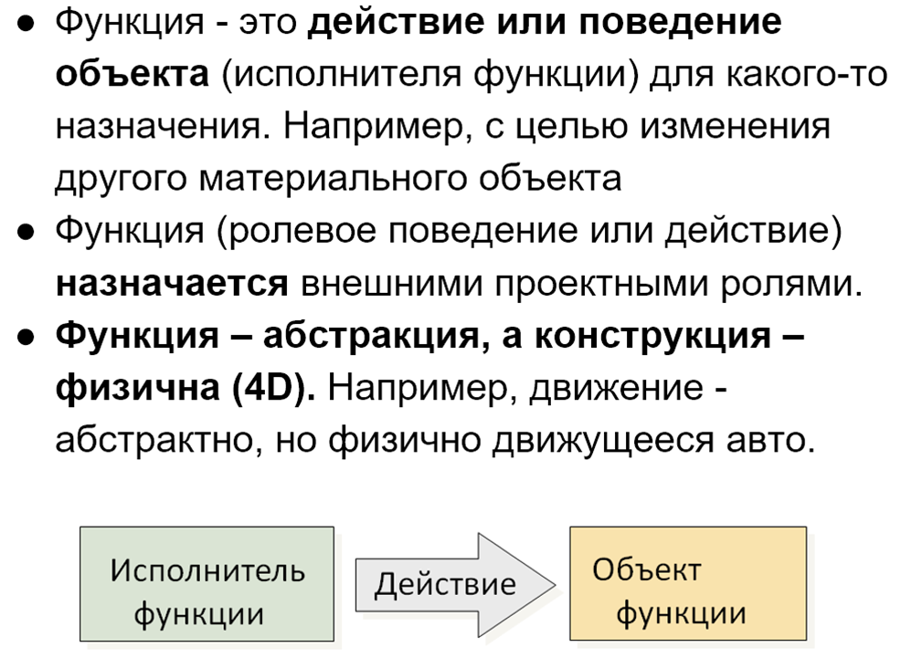

**Функция** (или поведение, или действие) назначается людьми, вещи не выбирают функции сами себе. Сам молоток не может назначить себе функцию забивания гвоздей. Заинтересованное лицо может взять микроскоп и назначить (назвать) его «молотком», то есть присвоить ему функцию — забивание гвоздей. Молоток при этом будет не более чем ролью для микроскопа. Или камня. Тогда поведение (функция) микроскопа в этой роли — забивание гвоздей.

Людям нужна не столько сама вещь (материальный объект), сколько её функция. За это её ценят заинтересованные лица, хотя обыватель редко разделяет их взгляды. Системный навык – это отдельное рассмотрение и обсуждение **функции**, которая кому-то нужна, и **конструкции (физического объекта)**, которая наилучшим образом подходит для исполнения этой функции.

Мыслительный прием разделения системы и её функции можно применить и к самому мышлению. Мы можем говорить, что мышление – это функция интеллекта. Интеллект в данном случае – это система, а мышление – его поведение или функция.

## Основные понятия системного мышления

Часто у людей, меняющих страну проживания и погружающихся с головой в другой язык, спрашивают: “На каком языке ты теперь думаешь?”. Думать на каком-то языке значит использовать этот язык в качестве средства для **организации мыслей, планирования, рассуждения и внутреннего диалога[49]**.

Язык является инструментом, который может формировать и структурировать мыслительные процессы. Это концепция известна как лингвистическая относительность или гипотеза Сепира-Уорфа[50]. Она предполагает, что **язык, на котором мы говорим, влияет на наше восприятие мира и способ мышления**.

Обычно, когда говорится про “язык”, то большинство сразу думает об иностранных языках, и мало кто будет думать о **профессиональных языках.** Например, о языке физика или математика, пловца или водителя, инженера или менеджера. Получается, что человек за свою жизнь учит не просто русский или английский, а еще и профессиональные языки. По сути, обучение профессиональным языкам не сильно отличается от изучения бытового разговорного языка.

Но кроме профессиональных языков есть и мета-язык или **системный язык.** В системном языке используются свои слова, которые обозначают определенные понятия. Причем понятия могут именоваться на разных иностранных языках по-разному. Например, основное понятие системного мышления может быть выражено словом “система” или “system”. Кроме понятия система (которое я выражаю сейчас на русском языке), есть и другие понятия системного мышления, такие как целевая система, надсистема, функция, архитектура, роль, метод (практика) и т. п.

Поэтому один из самых коротких ответов на вопрос “Что означает системное мышление?” – «Это когда ты думаешь на системном языке». А уже дальше можно говорить, что **системное мышление помогает создавать успешные продукты и сервисы**, которые учитывают многочисленные интересы.

Учиться системному мышлению необходимо, как и любому иностранному языку. То есть **необходимо изучать понятия** (слова), а также **применять их** в своих проектах и в жизни. Необходимо буквально **погрузиться в среду**, поэтому так важно находиться в сообществе единомышленников[51]. Конечно, предварительно необходимо **воспринять всерьез это обучение** и осознать важность владения системным языком. Ведь для беглого владения им уйдут годы.

Однако, как и в случае с иностранным языком, далее появляются новые возможности. При этом они более существенные, поскольку **системный язык открывает перед вами двери к любым профессиональным языкам и к созданию успешных систем в работе и в личной жизни**. Причем вы сможете быстрее овладевать этими профессиями на любом иностранном языке.

**Поэтому изучайте системную методологию и думайте на системном языке, а не просто на бытовом русском или английском!**

Один из главных навыков современного человека – это **умение быстро учиться**. Человек делает это намного быстрее, чем любое животное на земле. Но некоторые люди учатся быстрее остальных, а, соответственно, совершают меньше ошибок и лучше живут. Для того, чтобы быстро учиться необходимо понимать, что обучение – это, в первую очередь, изучение теорий. И конечно, теории необходимо связывать с практической деятельностью. Лучшие теории помогают человечеству двигать вперед цивилизацию.

Любая теория, в свою очередь, состоит из определенных понятий, с помощью которых описывается мир. Именно на них необходимо обращать внимание при изучении теорий. Прямо выписывать и связывать их между собой во время обучения, а также находить их проявления в физическом мире.

В физике вводятся такие понятия как физическое тело, скорость, сила и т. п. Данные понятия необходимы, чтобы описать природные явления, строение и эволюцию материального мира. В дисциплине бухгалтерского учета вводятся понятия актив, пассив, двойная запись и другие, чтобы описать деятельность предприятия (бухгалтерский баланс) для налогового учета. В руководствах по системному мышлению собраны понятия, которые необходимы для создания успешной системы и организации большой команды специалистов разных профессий.

**Можно ли создавать системы без понятий системного мышления?** Конечно, можно. Но точно так же можно не замечать законы физики или учиться плавать сразу на практике, не понимая теорию кроля. Что-то у вас все равно получится. Мы предлагаем интеллектуальный язык для объяснения и изменения мира, и в этом мы конкурируем с другими школами мысли.

С понятиями системного мышления вы можете не только быстрее работать, повышая при этом сложность создаваемых систем. Вы также можете применять эти понятия к созданию абсолютно разных систем: ИТ-системы, самолета или дома, атомной станции или готового ко взрослой жизни ребенка.

Попробуйте самостоятельно оценить степень своего владения понятиями системного мышления. Проговорите хотя бы про себя, а лучше напишите заготовки по каждому пункту с понятиями системного мышления. Здесь содержится большая часть понятий, которые изучаются в руководствах МИМ. И они сгруппированы так, чтобы вы не просто говорили про каждое понятие, но и объясняли его отличие от других близких понятий.

1. Системность и систематичность
2. Синергия и эмерджентность
3. Физический мир и ментальное пространство
4. Вложенность и иерархия
5. Описание, воплощение и документация системы
6. Альфа и рабочий продукт
7. Работы и методы (практики)
8. Функциональный анализ и модульный синтез
9. Процессы, проекты и задачи
10. Физический объект (исполнитель), функциональный объект (роль) и функция (поведение)
11. Слово, объект и система
12. Функция и конструкция
13. Намерение, предмет интереса и предпочтение
14. Роль, предмет интереса, ролевой интерес (предпочтение) и метод описания
15. Дисциплина и инструменты
16. Функция и сервис
17. Совершенствование и развитие
18. Стратегия и стратегирование
19. Управление работами и управление методами (практиками)
20. Черный и прозрачный ящики
21. Архитектура и неархитектура
22. Системы систем и люди в системах
23. Системное и традиционное лидерство
24. Стадии и этапы проекта
25. Трансдисциплина и дисциплина, метод и теория.
26. Роль, исполнитель, звание и должность
27. Роль, метод (практика) и рабочий продукт
28. Неудовлетворенность и предмет интереса
29. Предприниматель, инженер и менеджер
30. Системные уровни, цепочки создания, области интересов
31. Управление работами: проектное управление, процессное управление и кейс-менеджмент
32. Оргроли и оргзвенья
33. Архитектура системы и архитектура предприятия
34. Модели, метамодели, мультимодели, мега-модели
35. Моделирование и мета-моделирование
36. Мета-системный переход и эмерджентность
37. Целевая система, надсистема, система создания, система в окружении, наша система, подсистема
38. Успешная система и этика
39. Предмет интереса (concern), метод описания (viewpoint), описание (view).

Данное упражнение полезно выполнять в процессе и после окончания каждого руководства МИМ. Изучив каждое понятие, вы сможете не только находить общий язык с предпринимателями, инженерами и менеджерами, но и быстрее обучаться новому профессиональному знанию, становясь востребованным специалистом.

## О коммуникации: форма против содержания

Системное мышление крайне полезно для больших команд, особенно когда необходимо организовать работу специалистов разных профессий. **Системное мышление реализуется между людьми, оно призвано помогать им договариваться друг с другом[52]**. Поэтому давайте обратим внимание на коммуникацию.

В любой коммуникации происходит **передача и прием информации.** В этом обмене можно выделить форму подачи и содержание передаваемого. Каждый сможет заметить по себе, на что он больше реагирует. Для демонстрации идеи «форма против содержания» предположу, что обычный человек 80% внимания обращает на форму и только 20% на содержание**[53]**.

Собранный человек может поменять эту пропорцию, фокусируясь на содержании. Например, понимая из какой роли говорит человек. **Собранный человек управляет своим вниманием**, то есть осознанно концентрируется на понятиях и теориях, которые использует собеседник. У обывателя вниманием управляет интуиция, а значит он, в первую очередь, оценивает коммуникацию через призму реакции «бей-беги». Он может обижаться из-за формы, не вникая в содержание, которое может в лучшую сторону изменить его жизнь.

Если мозг не натренирован вычленять содержание, значит включен **природный режим** — обращать большее внимание на психолого-эмоциональный аспект. Форма считывается быстрее и на неё не затрачивается много усилий. По форме, косвенно, можно судить о содержании. Но всё же важно за формой видеть суть, и разбираться в содержании, даже несмотря на самые неблагоприятные условия ее получения. И за это отвечает отдельное ролевое мастерство, которое необходимо приобретать. Обычные люди, если повезет, получают его с возрастом. Но лучше знать о нем и пробовать систематично развивать.

Студенты могут жаловаться на преподавателя, который доносит информацию скучно и неинтересно. Не оправдываем преподавателя, но тем менее, что же делать студенту? Ведь это ему нужны знания. Придется качать **ролевое мастерство:** взять под контроль природный режим (когда обращаем внимание на форму) и стараться вникать в содержание. Иногда даже продираться сквозь отчаянное желание все бросить. Лучше руководствоваться принципом: “Ничего личного, только ролевой интерес”.

Натренировать свое ролевое мастерство можно с помощью практики, но при этом необходимо понимать теорию о ролях, собранности (управление вниманием), онтологию и логику (осознавать предметную область со своими понятиями и терминами). Начните использовать этот **прием разделения формы и содержания** в общении.

Обратим внимание на несколько примеров о важности содержания в процессе коммуникации:

1. В коммуникации необходимо придерживаться **принципов граундинга.** Граундинг, или заземление, означает привязку к физическому миру. В процессе коммуникации вы передаете какое-то описание мира (систем) и поэтому необходимо заземлять свои описания. Это повысит шансы быть понятым. Важно привязывать абстрактные понятия и описания к конкретным ситуациям в физическом мире. Если звучат абстрактные понятия, то можно попросить привести примеры ситуаций, к которым эти понятия применимы. Это поможет избежать путаницы и обеспечит более ясное понимание. Примеры граундинга смотрите в заданиях на моделировании.
2. Каждый человек смотрит на систему (имеет определенный интерес) или моделирует конкретную ситуацию, исходя из своей модели мира. Даже если человек этого не осознает, он все равно опирается на какую-то теорию (которую изучал) или на бытовое понимание (народную мудрость, мемы, опыт или воспитание). Для того, чтобы договориться с ним, обращайте внимание на его **онтологию** (используемые понятия)[54], но при этом следите за созданием подходящей формы коммуникации. Кроме того, онтологическое мышление поможет вам не путать типы, которыми помечены все слова. Например, типом слов «Париж», «Лондон», «Пекин» является город, поэтому фраза «Я посетил Париж, Лондон и Китай» будет резать слух. Дело в том, что в ней используются разные типы слов, а именно – тип «город» и тип «страна». В системном мышлении также важно не путать типы, например, «системы» и «процессы», называя процесс уборки помещения системой, или говорить, что «менеджер играет роль инженера»[55].
3. **Корпоративная культура** стоит на ценностях, миссии, нормах поведения, традициях и теориях, которые приняты в этих организациях. Но в основе любой культуры лежит язык, и этот язык отражает те практики и знания, которые приняты на вооружение всей командой. Поэтому важно обратить внимание на понятия, которые используете вы лично и сотрудники вашей компании. Для постановки системного мышления необходимо в первую очередь овладеть системным языком. Научиться на нем бегло говорить, использовать в коммуникации, включить его в свою корпоративную культуру.
4. Когда мы говорим про **руководство**, то обращаем внимание на форму подачи содержания. Эту форму мы можем отдельно и детально обсуждать. Например, руководство может быть сделано в форме учебника или онлайн-курса в текстовом или видеоформате. Заметьте, что мы еще ничего не сказали про содержание руководства. Оно может быть про менеджмент, маркетинг или плавание кролем. Имейте в виду, что содержание любого руководства – это определенная дисциплина (теория) или несколько связанных между собой дисциплин. Например, в руководстве по системному мышлению[56] не преподается дисциплина «системное мышление», а изучаются сразу несколько трансдисциплин интеллект-стека. Из всех трансдисциплин интеллект-стека выбираются понятия и принципы, которые позволят описать и развить приемы (подходы) по разделению мира на разные системы и подсистемы (выделить системы и подсистемы).

## Сложность

Системное мышление имеет дело со сложностью. **Сложность** – это понятие, которое имеет множество значений в разных контекстах и теориях. Мы будем говорить о сложности в следующих контекстах:

* когда сталкиваемся с чем-то **новым и неизвестным**, оно заведомо сложное, так как у нас нет заранее готовых методов для того, чтобы с этим справиться;
* создается или имеется **сложноустроенная система**, например, состоящая из большого числа элементов, имеющих множество связей и т. п. Это может система «Предприятие из 1000 человек» или система «Электромобиль»;
* система имеет **большое число заинтересованных лиц**, на которых она влияет или эти лица влияют на систему. С большой вероятностью такая система будет сложноустроенная, но мы отдельно выделили этот третий тип сложности, чтобы обратить внимание на многочисленные интересы к системе, которые потребуется учесть, чтобы создать успешную систему.

Системное мышление помогает постоянно повышать сложность, с которой вы сможете справляться в течение жизни. Кроме умения работать со сложностью системный деятель повышает скорость работы. Но сначала **необходимо приобрести беглость (скорость) в применении системного мышления.** И для этого необходимо постепенно усложнять системное рассмотрение разных видов систем:

1. начинаем с рассмотрения простых систем типа «ножницы», «стул» или «молоток»;
2. потом говорим о своем организме и личном мастерстве;
3. далее переходим к ИТ-системам (киберфизические системы), где софт – это личность, а «мастерство» — одно из приложений/application program в этом софте[57];
4. после к командам и предприятиям;
5. в финале получаем доступ к высоким системным уровням – сообщество, общество, человечество…

Мы не рекомендуем сразу пробовать применять системное мышление к своему самому сложному проекту. Так вы только еще больше запутаетесь и потеряете время. Попробуйте взять самый простой проект, а когда достигнете беглости, переходите к более сложной системе.

В нашем руководстве мы в большей степени опираемся на простые системы, а в руководствах «Системное мышление», «Методология» и «Системная инженерия» вы закрепите это понимание и сможете увидеть сходство с другими системами. По итогам изучения руководства «Инженерия личности» вы сможете разобраться с личностью, а после успешного завершения руководства «Системный менеджмент» можете стать **директором по развитию** предприятия. Руководства по более высоким системным уровням находятся в разработке.

Такой поэтапный подход тренирует **способность постоянно повышать порог сложности и скорости.** Конечно, хочется всего и сразу, но так в жизни бывает редко. Систематичность необходимо тренировать вместе с системностью — это будет вашим конкурентным преимуществом, а также залогом того, что жизнь не будет скучной. Системный мыслитель с **агентностью**[58] всегда будет иметь мотивированное желание и способность сделать что-то крутое и нужное людям, повышая сложность до уровня человечества. В этом и есть смысл бесконечного развития и личного саморазвития.

## Системный подход 2.0

В классическом системном подходе системы рассматривали как материальные объекты, которые обладают тремя свойствами – **целостностью, эмерджентностью и вложенностью[59]**. Но эти системы рассматривались как идеальные физические объекты, которые никак не связаны с интересами людей. Связь с интересами людей появилась в так называемом системном подходе 2.0, который основан на совсем других системных методологиях по сравнению с первым поколением[60].

Системный подход 2.0 не отвергает классические свойства системы, которые вводятся в первом поколении. Это всё необходимые условия для её существования, но уже недостаточные. В современной трактовке понятие "система" обзаводится новыми дополнительными свойствами, которые вытекают из **субъективного взгляда** на систему.

Как мы уже говорили ранее, классический подход больше абстрактный и рассматривает идеальные объекты, а **системный подход второго поколения – прагматичен**, поэтому работает с объектами, которые кому-то зачем-то нужны или которые как-то влияют на определенных людей.

Системный подход 2.0 не применяется, когда нужно просто без реального проекта поговорить о столе, часах, автомобиле. Это больше похоже на идеальные объекты ментального пространства, и часто в разговоре за ними не представляют конкретные физические объекты, которые нужны конкретным людям в определенных проектах.

Системное мышление появляется, когда мы говорим о системах «стол офисный», «часы наручные», «автомобиль легковой». В этом случае хотя бы можно говорить об **интересах и заинтересованных ролях**, которые что-то хотят от этих систем. Исходя из этого определяется система, её границы и то, как она будет использоваться.

В системном подходе 2.0 заинтересованными признаются все проектные роли, которые как-то влияют на систему, или люди в определенных ролях, кого она может затронуть. Совокупность всех интересов проектных ролей определяет какой будет система, её функцию, из чего она будет состоять и т.п.

Мыслительный прием состоит в том, что «**Нет интересов – нет системы»**. Например, автоконцерн создаёт легковой автомобиль с учётом возможных интересов потенциальных клиентов в ролях водителя, пассажира, пользователя, собственника, пешеходов, контролирующих органов, защитников окружающей среды и т.п. Будет ли это легковой или грузовой автомобиль, какой у него будет двигатель или грузоподъемность зависит от интересов заинтересованных лиц.

Каждый учтенный интерес определяет, каким должен быть автомобиль. Если не было бы экологического интереса, то не нужно было бы ставить подсистему очистки выхлопных газов, которая соответствует стандарту Евро-6. А поставив такую подсистему в автомобиль, производитель поменял устройство системы.

Всё что установлено в легковом автомобиле **является ответом на какой-то интерес проектной роли**, который автопроизводитель решил учесть. Система «легковой автомобиль» будет успешной, если будут учтены (удовлетворены) интересы всех заинтересованных лиц (проектных ролей).

**Давайте далее обсудим такой прием системного мышления: сначала взгляд «наружу», а только потом «внутрь» системы.**

От взаимодействия системы и проектных ролей зависит её граница (целостность), функция и устройство. Поэтому **обсуждение системы начинается не с внутреннего устройства, а с понимания её окружения**. То есть в какую надсистему входит система, кому она нужна и что этим заинтересованным сторонам необходимо, какие у них проблемы и интересы к системе. Отсюда возникает важный системный принцип: всегда начинать смотреть вовне системы, а только потом вовнутрь.

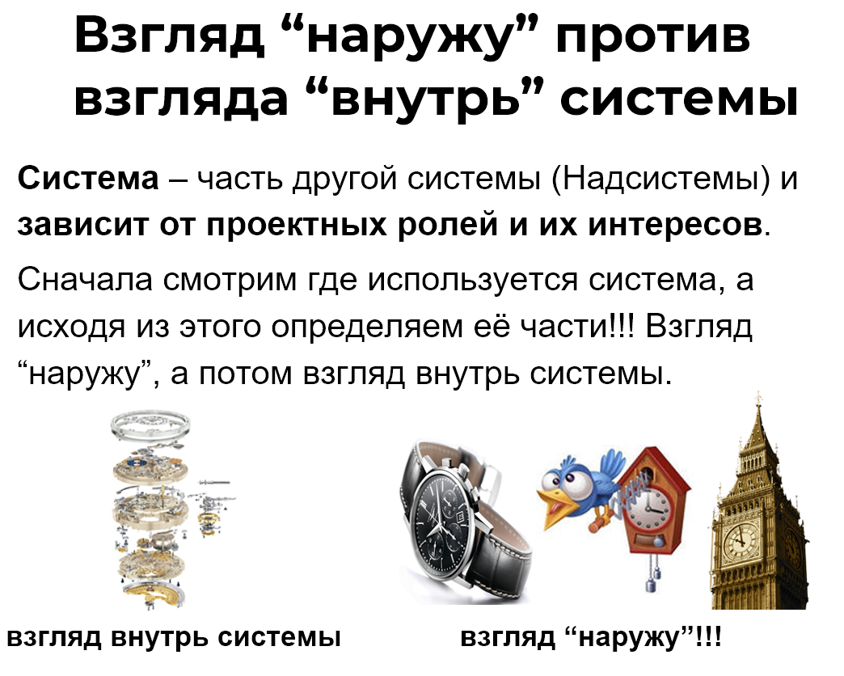

Например, в классическом рассмотрении системы «часы», человек начал бы разбираться со свойствами системы, и обратил внимание внутрь неё, то есть начал бы обсуждать из чего она состоит. В современном рассмотрении необходимо **начинать со взгляда вовне системы**, то есть смотреть, частью какой надсистемы являются часы, кому они нужны и как используются.

После такого рассмотрения понимаешь, идет ли речь о наручных часах, или о часах с кукушкой, или о часах в башне. При этом устройство всех этих часов будет разным. А не составив список и не поняв интересы заинтересованных субъектов, невозможно говорить об устройстве системы.

Таким образом, в системном подходе 2.0 системы не просто обладают свойствами целостности, эмерджентности и вложенности, но их важное свойство состоит в том, что **системы зависят от заинтересованных лиц** (проектных ролей). От удовлетворения интересов проектных ролей зависит успешность системы, поэтому рассмотрение начинается с окружения: сначала смотрим вовне, а только потом внутрь системы.

## Выводы раздела и основные понятия

Обычные задачи решаются с помощью прикладного мастерства, но, когда сложность проблем и задач зашкаливает, подключается **интеллект или мыслительное мастерство.**

Современные тренды свидетельствуют, что человек всё чаще сталкивается с **новыми проблемами и сложными задачами**, а при их решении требуется учитывать множество разных интересов. Поэтому к интеллекту, который демонстрирует системное мышление, можно сформулировать следующие пожелания:

* увязка между собой разных картин мира;
* универсальность решения сложных проблем из разных сфер деятельности;
* постоянное повышение скорости и качества решения новых проблем.

Человечеству необходима верхнеуровневая теория, которая сможет увязывать между собой разные картины мира. Для этого существует **интеллект-стек из 16 трансдисциплин**, а интеллект, в который загружен этот интеллект-стек, выдаёт функцию системного мышления. Благодаря этому системным людям удается непротиворечивым образом связывать между собой разные интересы заинтересованных лиц.

**Основные понятия**: системное мышление, система, системное мышление 2.0; классические свойства системы: целостность, эмерджентность, вложенность; модель, теория, дисциплина, трансдисциплина; интеллект-стек, практики саморазвития, прикладные практики; систематичность, системность; прикладное мастерство, мыслительное мастерство, интеллект, жизненное мастерство.

## Моделирование 1.1. Понятия

Выпишите наиболее запомнившиеся пять или более понятий данного раздела, а рядом укажите понятия, с которыми они у вас больше всего связаны. Другие понятия могут быть из вашего текущего мировоззрения, то есть необязательно приводить только основные понятия данного раздела. Проговорите эти понятия с коллегами или близкими. Например, можно попробовать объяснить эти понятия простым языком, привести примеры из своего опыта, связать разные понятия между собой или объяснить их важность.

|  |  |  |
| --- | --- | --- |
| № | Наиболее запомнившиеся понятия раздела | Другие понятия и мои мысли. |
| Пример | Ментальное пространство | Физический мир, теория, человек.  Я всегда понимал такую связь, а в учебнике даны определенные понятия и описана связь. |
| 1. |  |  |
| 2. |  |  |
| 3. |  |  |
| 4. |  |  |
| 5 |  |  |

## Вопросы для повторения, обсуждения и мышления письмом

1. Как бы вы объяснили своим знакомым разницу понятий систематичность и системность. При необходимости прочитайте заготовки и посты в блоге МИМ.
2. В чем разница между мыслительным мастерством (интеллектом) и прикладным мастерством.
3. Почему возникает множественность описаний мира (модели)? Можно ли говорить, что есть правильные или неправильные модели, если считать, что они составлены по лучшим известным на сегодняшний день теориям?
4. Что такое «системное мышление»? Вспомните, что вы подразумевали под системным мышлением до прочтения данного раздела. Выпишите наиболее запомнившиеся объяснения о том, что такое системное мышление.
5. Попробуйте вспомнить несколько случаев, когда вы проводили анализ чего-то: что следовало за вашей аналитической деятельностью, что было итоговым результатом анализа, кто и где далее его использовал?
6. Объясните понятие «трансдисциплина». Приведите пример трансдисциплин. Какие из входящих в интеллект-стек трансдисциплин вы осознанно изучали и сколько после этого прошло времени?
7. Как осознанно развивать интеллект и достаточно ли просто участвовать в крутых проектах, изучая только прикладные практики?
8. Как бы вы ответили на вопрос: «Что значит применить системный подход?».
9. Расскажите о трех свойствах системы, о которых идет речь в классическом системном подходе.
10. Какую самую сложную систему вы создали самостоятельно и в рамках команды?
11. Запишите слова (термины, понятия), которые приняты в вашей компании, а также те понятия, которые вы используете при моделировании сложных жизненных ситуаций.
12. В чем разница понятия «система» с точки зрения классического системного подхода и второй версии системного мышления.
13. Обладает ли система с точки зрения системного мышления 2.0 классическими свойствами?
14. Объясните, почему системное мышление требует сначала смотреть вовне системы, и только потом разбираться с её устройством.

## Домашнее задание

1. Зарегистрируйтесь и опубликуйте в блоге МИМ (<https://systemsworld.club/>) заготовку на одну из тем (понятий) изученного раздела. Например, что вы понимали под системным мышлением до знакомства с МИМ, как бы вы объяснили другим людям это понятие, что такое интеллект-стек и зачем он нужен.
2. Прокомментируйте 2 заготовки в блоге, обратив внимание на то, как они моделируют мир и какие основные понятия для этого используют.
3. Рекомендация по практикам ученика для тех, кто давно не проходил длительного обучения: начните одновременно изучать руководство «Практики саморазвития».
4. Опубликуйте свои ответы на «Вопросы для повторения, обсуждения и мышления письмом» в качестве заготовки в клубе МИМ.
5. Отметьте количество инвестированного времени на изучение данного раздела. Проанализируйте выполнение плана по инвестированию времени, в том числе обратите внимание на систематичность занятий, проблемы и успехи. Не стесняйтесь записывать результаты своего анализа.

## Моделирование 1.2. Дисциплина (теория, модель)

Ознакомьтесь с примерами в первых строках таблицы. При необходимости повторите теоретический материал. Заполните пустые ячейки в строчках после примеров. Если вам не хватает кругозора, чтобы подобрать нужные слова и обозначения (названия), то используйте для этого ChatGPT или Google. Попросите ChatGPT привести список лучших практик вашей сфере деятельности, и запишите их в таблицу.

Приведите примеры из рабочих и личных проектов, выписав главную и прочие функции систем вашего предприятия. По необходимости формируйте заметки.

|  |  |  |  |  |  |  |
| --- | --- | --- | --- | --- | --- | --- |
| **Номер п/п** | **Дисциплина** | **Основные понятия** | **Принципы, модели** | **Роли** | **Рабочий продукт** | **Заметки** |
| *1* | *Пример: Бухгалтерский учет* | *Актив, пассив, налог, прибыль, ..* | *Двойная запись,* | *Бухгалтер, налоговик, …* | *Бух.баланс* |  |
| *2* | *Кроль* | *Гребок, вдох,* | *Принцип обтекаемости, Принцип ритмичной координации,* | *Пловец* | *Проплытое расстояние* |  |
| 3 | Чистка зубов |  |  |  |  |  |
| 4 |  |  |  | Художник |  |  |
| 5 |  |  |  |  | Стул |  |
| 6 | Помодоро |  |  |  |  |  |
| 7 |  |  | Сначала убрать мусор, а потом влажная уборка |  |  |  |
| 8 |  | Медленное чтение |  |  |  |  |
| 9 |  | Вкус, аромат, ингредиент |  |  |  |  |

Приведите пример дисциплины из рабочего проекта:

|  |  |  |  |  |  |  |
| --- | --- | --- | --- | --- | --- | --- |
| **Номер п/п** | **Дисциплина** | **Основные понятия** | **Принципы, модели** | **Роли** | **Рабочий продукт** | **Заметки** |
|  |  |  |  |  |  |  |

Приведите пример дисциплины из личного проекта:

|  |  |  |  |  |  |  |
| --- | --- | --- | --- | --- | --- | --- |
| **Номер п/п** | **Дисциплина** | **Основные понятия** | **Принципы, модели** | **Роли** | **Рабочий продукт** | **Заметки** |
|  |  |  |  |  |  |  |

## Моделирование 1.3. Мастерство

Ознакомьтесь с примерами в первой строке таблицы. При необходимости повторите теоретический материал, при необходимости используйте AI-бот Aisystant. Заполните пустые ячейки в строчках после примеров. Если вам не хватает кругозора, чтобы подобрать нужные слова и обозначения (названия), то используйте для этого ChatGPT или Google.

Приведите примеры своего личного мастерства в работе и досуге.

|  |  |  |  |  |
| --- | --- | --- | --- | --- |
| **Номер п/п** | **Мастерство** | **Название дисциплины** | **Инструменты** | **Заметки** |
| *Пример* | Танцевальное мастерство | Танго | Тело, костюм |  |
| *Пример* | Кулинарное мастерство | Кулинария | Нож, рука |  |
| *Пример* | Музыкальное мастерство | Джаз | Саксофон, пальца |  |
| *1.* |  |  |  |  |
| *2.* |  |  |  |  |
| *3.* |  |  |  |  |
| *Приведи пример из рабочего проекта* |  |  |  |  |
| *Приведи пример из личного проекта* |  |  |  |  |

## Моделирование 1.4. Характеристики системы

Ознакомьтесь с примером. Запишите предметы интересы (характеристики) нескольких предложенных систем. Если вам не хватает кругозора, чтобы подобрать нужные слова и обозначения (названия), то используйте для этого ChatGPT или Google.

Приведите примеры из рабочих и личных проектов. По необходимости формируйте заметки.

|  |  |  |  |
| --- | --- | --- | --- |
| **Номер п/п** | **Продукт (система)** | **Характеристики (предметы интересов)** | **Заметки** |
| *1* | *Пример: Автомобиль «Мерседес E-класса»* | *Скорость, безопасность, комфорт, экологичность, стоимость, …* |  |
| 2 | Стол кухонный |  |  |
| 3 | Пушкинский мост в г.Москва |  |  |
| 4 | Прическа |  |  |

Приведите пример системы из рабочего проекта:

| **Номер п/п** | **Продукт предприятия** | | **Интересы (предметы интересов)** | **Заметки** |
| --- | --- | --- | --- | --- |
|  | |  |  |  |

Приведите пример системы из личного проекта:

| **Номер п/п** | **Продукт** | **Интересы (предметы интересов)** | **Заметки** |
| --- | --- | --- | --- |
|  |  |  |  |

## Моделирование 1.5. Функция системы

Ознакомьтесь с примерами в первых строках таблицы. При необходимости повторите теоретический материал, при необходимости используйте AI-бот Aisystant. Заполните пустые ячейки в строчках после примеров. Если вам не хватает кругозора, чтобы подобрать нужные слова и обозначения (названия), то используйте для этого ChatGPT или Google.

Приведите примеры из рабочих и личных проектов, выписав главную и прочие функции систем вашего предприятия. По необходимости формируйте заметки.

|  |  |  |  |  |
| --- | --- | --- | --- | --- |
| **Номер п/п** | **Продукт предприятия** | **Главная функция системы** | **Прочие функции** | **Заметки** |
| *1* | *Пример: Автомобиль «Мерседес E-класса»* | *Перевозить людей* | *Перевозить багаж, подчёркивать статус, …* |  |
| *2* | *Пример: IT-система «1С»* | *Составление документов налогового учетов* | *Ведение бухучета, управленческого учет и финансовой отчетности* |  |
| *3* | *Пример: Часы настенные* | *Показывать время* | *Отображать дату и температуру, украшать интерьер* |  |
| *4* | *Пример: Микроскоп* | *Получение увеличенных изображений объектов, невидимых невооружённым глазом.* | *Забивание гвоздей* |  |
| 5 | Стол кухонный |  |  |  |
| 6 |  | Обрезание побегов и нетолстых веток. | Прореживании кроны деревьев, кустарников, .. |  |
| 7 | Танцевальный костюм |  |  |  |
| 8 |  | Служить опорой для выполнения письменных и других работ. |  |  |
| 9 | Пушкинский мост в г.Москва |  |  |  |
| 10 |  | Служить рабочей поверхностью на кухне или для повара. |  |  |
| 11 | Самолет Боинг 737 |  |  |  |
| 12 | Шкаф |  |  |  |

Приведите пример системы из рабочего проекта:

| **Продукт предприятия** | **Главная функция системы** | **Прочие функции** | **Заметки** |
| --- | --- | --- | --- |
|  |  |  |  |

Приведите пример системы из личного проекта:

| **Продукт предприятия** | **Главная функция системы** | **Прочие функции** | **Заметки** |
| --- | --- | --- | --- |
|  |  |  |  |

## Моделирование 1.6. Классические свойства системы

Ознакомьтесь с примерами в первых строках таблицы. При необходимости повторите теоретический материал. Обратите внимание, что в колонке “Система” приведены примеры идеальных объектов. Вспомните чем отличается классический системный подход и системный подход 2.0, и в частности, что означает объективное и субъективное рассмотрение системы.

Опишите свойства систем, указанных в таблице. Вы можете дополнительно придумать свои примеры.  Выделите классические свойства систем из рабочих и личных проектов.

По необходимости формируйте заметки для последующей проработки. Например, в колонке “Заметки” запишите рефлексию или вопрос, который можно потом задать в чатах поддержки.

|  |  |  |  |  |  |
| --- | --- | --- | --- | --- | --- |
| **Номер п/п** | **Система** | **Целостность** | **Эмерджентность** | **Вложенность** | **Заметки** |
| *1* | *Пример: Автомобиль* | *Автомобиль имеет четкую границу по кузову.* | *Эмерджентное свойство - это движение.* | *Автомобиль входит состав таксопарка.* | *Не сразу понял куда входит автомобиль, но потом подумал про окружение.* |
| *2* | *Пример: Система безопасности на водах* | *Данная система имеет границу, которая проходит по следующим объектам: спасатели, смотровые вышки, спасательные круги, лодки.* | *Эмерджентное свойство - спасение.* | *Система спасения на водах входит в состав регионального управления МЧС.* | *С МЧС вопрос, который нужно задать коллегам по совместному изучению курса (study group).* |
| 3 | Двигатель |  |  |  |  |
| 4 | Стол |  |  |  |  |
| 5 | Система выдачи пропуска |  |  |  |  |
| 6 | Ножницы |  |  |  |  |
| 7 | Программа SAP |  |  |  |  |

Приведите пример системы из рабочего проекта:

| **Система** | **Целостность** | **Эмерджентность** | **Вложенность** | **Заметки** |
| --- | --- | --- | --- | --- |
|  |  |  |  |  |

Приведите пример системы из личного проекта:

| **Система** | **Целостность** | **Эмерджентность** | **Вложенность** | **Заметки** |
| --- | --- | --- | --- | --- |
|  |  |  |  |  |

## Моделирование 1.7. Форма и содержание

Ознакомьтесь с примерами в первой строке таблицы. При необходимости повторите теоретический материал, при необходимости используйте AI-бот Aisystant. Заполните пустые ячейки в строчках после примеров. Если вам не хватает кругозора, чтобы подобрать нужные слова и обозначения (названия), то используйте для этого ChatGPT или Google.

Приведите примеры из рабочих и личных проектов. По необходимости формируйте заметки для последующей проработки. Например, в колонке “Заметки” запишите рефлексию или вопрос, который можно потом задать в чатах поддержки.

|  |  |  |  |
| --- | --- | --- | --- |
| **Номер п/п** | **Форма** | **Содержание** | **Заметки** |
| *Пример* | *Рекламный буклет* | *Стоимость товара – $100, гарантийный срок – 1 год, …* |  |
| *Пример* | *Рецепт в кулинарной книге* | *Описание вкуса, аромата, текстуры. Например, кремовый суп из тыквы с пряной сладостью, бархатистой консистенцией и ноткой мускатного ореха* |  |
| *1.* |  | *Название нового продукта, целевая аудитория, уникальное торговое предложение и ожидаемые результаты продаж.* |  |
| *2* | Пост в соцсети |  |  |
| 3 | Видеоинтервью |  |  |
| 4 | Курс «Маркетинг в соцсетях» в виде учебника |  |  |
| 5 |  | Рост, возраст, место прописки |  |

Приведите пример из рабочего проекта:

| **Номер п/п** | **Форма** | **Содержание** | **Заметки** |
| --- | --- | --- | --- |
|  |  |  |  |

Приведите пример из личного проекта:

| **Номер п/п** | **Форма** | **Содержание** | **Заметки** |
| --- | --- | --- | --- |
|  |  |  |  |

## Моделирование 1.8. Заземление абстрактных текстов

Ознакомьтесь с примером в первой строке таблицы. При необходимости повторите теоретический материал. Напишите не меньше двух разных граундинг-эквивалентов для приведённых абстрактных текстов.

Приведите примеры из рабочих и личных проектов.  По необходимости формируйте заметки для последующей проработки. Например, можно вспомнить о связях с другими дисциплинами.

|  |  |  |  |
| --- | --- | --- | --- |
| **Номер п/п** | **Абстрактный текст** | **Граундинг** | **Заметки** |
| *1* | *Пример: Воплощение системы должно соответствовать стандартам.* | *«Компьютер должен обеспечивать подключение внешних устройств по стандарту USB 3.2».* Или «*Мороженое «Пломбир» должно соответствовать ГОСТ 31457-2012».* | Было сначала сложно сформулировать даже первый вариант. Вспомнил, что об этом же писал М.Ильяхов в книгах “Пиши, сокращай” и “Ясно, понятно”. |
| 2 | Документация должна быть компактной. |  |  |
| 3 | Роль реализует метод, и в результате получается рабочий продукт. |  |  |
| 4 |  | «В любой момент времени в воздухе находится в среднем 1200 самолётов Boeing 737». Или «Каждые 5 секунд в мире взлетает и садится один 737-й». |  |
| 5 | Наше устройство прочное. |  |  |
| 6 | Объект внимания, который даётся в дисциплине системного мышления. |  |  |
| 7 | Пришло сообщение. |  |  |
|  |  |  |  |

Приведите пример из рабочего проекта:

| **Абстрактный текст** | **Граундинг** | **Заметки** |
| --- | --- | --- |
|  |  |  |

Приведите пример из личного проекта:

| **Абстрактный текст** | **Граундинг** | **Заметки** |
| --- | --- | --- |
|  |  |  |

# 2. Воплощение и описание системы

## Физический мир и ментальное пространство

Для того, чтобы разобраться в изучаемых в этом разделе понятиях, начнем с разделения **понятий** и **слов**, которые обозначают физический мир и ментальное пространство.

Постоянный прогресс в количестве взаимодействующих людей и в скорости адаптации человека к новым условиям стал возможен за счет того, что люди научились общаться с помощью знаков, слов, рисунков и т.п. Они придумали буквы, алфавит, числа и многое другое, чтобы описывать физический мир.

Есть слово «лев» или «lion» (по-английски), а есть живое существо, которое бегает по африканским прериям. Живое существо – представитель физического мира, а слова «лев» и «lion» – описания этого существа. Все описания происходят из ментального пространства. Я – человек, а мое описание – это имя, рост и т. д. Моя фотография – тоже относится к описанию.

Получается, что человек придумал ещё один «мир» — **мир описаний или ментальное пространство**. И он необходим человеку, чтобы менять физический мир, делать его лучше[61]. Поэтому системный деятель в любом проекте использует важный мыслительный прием – задает себе вопрос: «Что меняется в физическом мире в результате моей деятельности?» Если действие, проект или деятельность не приводят на каком-то шаге к изменению физического мира, то такую активность нет смысла делать[62]. Ресурсы будут потрачены, но мир от этого не станет лучше[63].

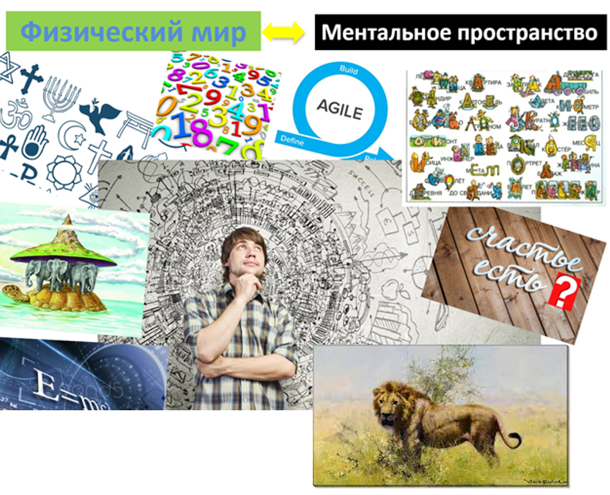

**Человек придумал также теории, которыми описывает или моделирует реальность** (создаёт описания)[64]. Картины или модели мира[65] — это описания части физического мира, которые можно получить с помощью определенных теорий (когда-то открыли возможность делать фотографии). При этом не существует единого описания всего физического мира. Например, географическая карта – это модель или описание отдельной территории, а не всей Вселенной. При этом мы понимаем, что территория существует в реальном, физическом мире. И у этой территории может быть множество разных описаний (экономический или политический аспект, природные ископаемые и т. п.)[66].

Описания реального мира можно разделить на две категории: **научные и ненаучные**. Научные – это теории, дисциплины, трансдисциплины. А ненаучные – истории, легенды, суеверия, мифы. Отличия между ними в том, что теории дают объяснение какой-то части действительности, которое выдерживает проверку научным методом. И это не будет зависеть от проверяющего. Более того, теорию можно записать одинаковыми знаками в виде формул или понятий, и она передаёт одинаковый содержательный смысл на разных языках. В свою очередь, ненаучные теории не имеют такой формальной строгости, хотя тоже описывают физический мир. Но мы будем далее говорить только о научных картинах мира.

## Описание и воплощение системы

В МИМ руководство «Рациональная работа» **учит разделять в речи или на письме физический мир и ментальное пространство**. Также данное руководство тренирует привязку абстрактных рассуждений к физическому миру. Люди не могут обойтись без ментальных понятий, они помогают коммуницировать. Но за словами и знаками нельзя терять объекты физического мира. «Отрываться от земли» особенно не рекомендуется в проектной деятельности, иначе будет сложно создавать успешные системы.

Например, конкурсный управляющий в банкротстве предприятия может заблуждаться и считать, что целью его деятельности является внесение в реестр данных о ликвидации предприятия. Однако, данная запись – это всего лишь информация, которая удостоверяет, что все оставшиеся активы предприятия распределены по кредиторам. Эти активы находятся в физическом мире, они являются целью управляющего и его системой. А запись в реестре лишь описывает данную систему. Поэтому в любой деятельности **нельзя путать систему и её описание**. Этот прием (и навык) мышления требуется тренировать. Но сначала необходимо хорошо разобраться в понятиях «воплощение системы» и «описание системы».

В системном мышлении понятия «**воплощение системы» и «описание системы» относятся к разным мирам**. «Воплощение» означает, что речь идет об объекте материального и физического мира, а «описание» подчеркивает, что рассуждения касаются ментального пространства, то есть не самой плоти системы.

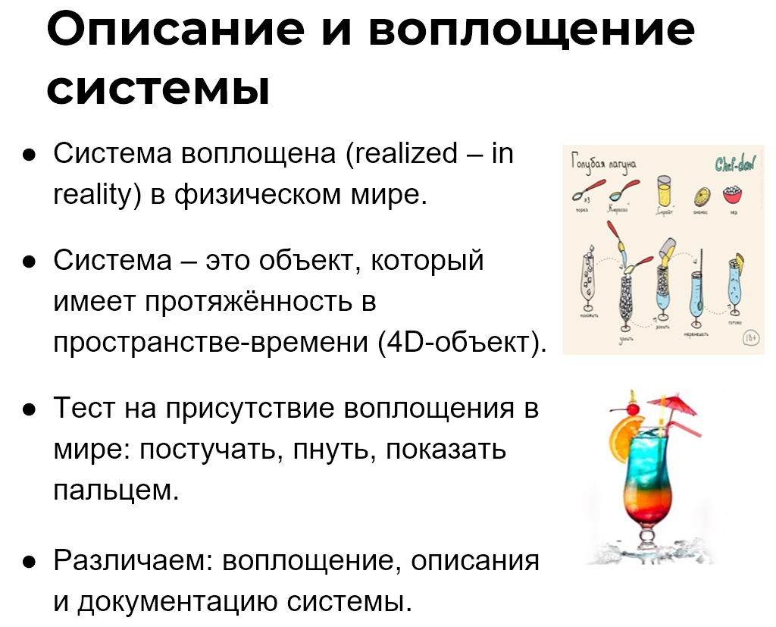

В этой связи, правда, понятие «воплощение системы» выглядит тавтологией, потому что, говоря «система», мы и так понимаем, что речь идет о физическом объекте, который воплощен в реальности. Однако слово «воплощение» специально употребляется вместе со словом «система» для того, чтобы противопоставить их словосочетанию «описание системы». Часто, когда говорят про «воплощение системы», параллельно обсуждают и «описание системы»[67].

Воплощением системы может быть отдельная **система как физический объект**. Например, вот этот коктейль «Голубая лагуна» в руках или этот конкретный карандаш. Эти объекты буквально представлены в физическом мире, они существуют в четырех изменениях (4D): длина-ширина-высота и время[68].

Когда мы описываем систему, то используем слова-термины, которые определяют её **характеристики, свойства, действия, признаки, поведение, состояния** и т.п. Возьмем, например, такие термины как цвет, цена, рост, вес, желания и так далее. Эти слова отличаются от слов типа «автомобиль», «стол» или «часы», которыми мы обозначаем физические объекты.

Для того, чтобы описать систему, необходимо владеть определенными **методами описания[69]**. Для каждой характеристики будут свои картины мира, теории и дисциплины. Если вам необходимо описать цену автомобиля, то необходимо знать практики (методы описания) ценообразования, а если предприятие для акционера, то не обойтись без понимания финансовой отчетности по МСФО или US GAAP и определенной технологии для составления соответствующих финансовых документов (например, SAP).

Описания системы изначально абстрактны. Это понятие необходимо, чтобы обращать внимание на содержательный аспект обсуждаемой системы. Но описания можно привязать к физическому миру, то есть обратить внимание на форму. Для этого нужно посмотреть на носитель информации, на котором будут содержаться данные описания системы. И тогда речь пойдёт уже **о документации системы[70]**.

Использование понятия «документация системы» означает, что внимание сосредотачивается, прежде всего, на физическом носителе, на котором содержится описание системы[71]. Например, меню – это документация системы «коктейль». В нём содержится описание коктейля: его состав, цена, фото и т.п.

**Документация часто создается при помощи инструментов (технологий)**, которая реализует определенную дисциплину, используемую для описания системы. Например, документация «Финансовая отчетность по US GAAP» формируется с помощью ИТ-системы SAP.

Таким образом, умение разбираться в разнице понятий воплощение, описание и документация системы, а также находить эти понятия в своей жизни — важный мыслительный прием. Без навыка беглого разделения данных понятий дальнейшее изучение понятий системного мышления будет невозможно.

## Документация системы

Давайте подробнее поговорим о документации.Вы уже знаете, что **документация системы – это описание системы на каком-то физическом носителе.** Это может быть каталог запчастей, товарный буклет, модель системы в компьютере, текст на бумаге. Обратите внимание, что по словам[72] можно понять следующее: тут перечисляются объекты физического мира – буклет, модель в компьютере, бумага. Но, говоря о носителях, мы ничего не сказали о содержании описания. Его можно увидеть, прочитать, услышать и т. п. Оно характеризует систему по разным параметрам[73].

Понятия «воплощение», «описание» и «документация» нужны, чтобы не запутаться в рассуждениях о системе. Эти понятия управляют вниманием, помогают обсуждать каждый аспект отдельно, а не сваливать всё в кучу[74]. Давайте разберем пример. **Системой может быть человек как биологическое существо**. Он является объектом физического мира и находится "во плоти", то есть система «человек» буквально воплощена в реальности. У неё есть многочисленные описания, например, рост, вес, цвет волос и кожи, и т.п. Ещё есть описание в виде фамилии, имени и отчества.

Когда мы говорим про описания, то понимаем, что они не находятся в физическом мире. Называя человека по имени, мы упоминаем описание человека. Оно находится в ментальном пространстве. Но также есть документация системы: свидетельство о рождении, паспорт, загранпаспорт, водительское удостоверение и так далее. В этих документах содержится определённое описание системы «человек». **Документы представлены в физическом мире, и в них содержится описание[75], которое интересует какие-то проектные роли**. Например, водительское удостоверение интересует автоинспектора. Если бы не было данных интересов, то не было бы описания, и не нужно было бы делать данную документацию.

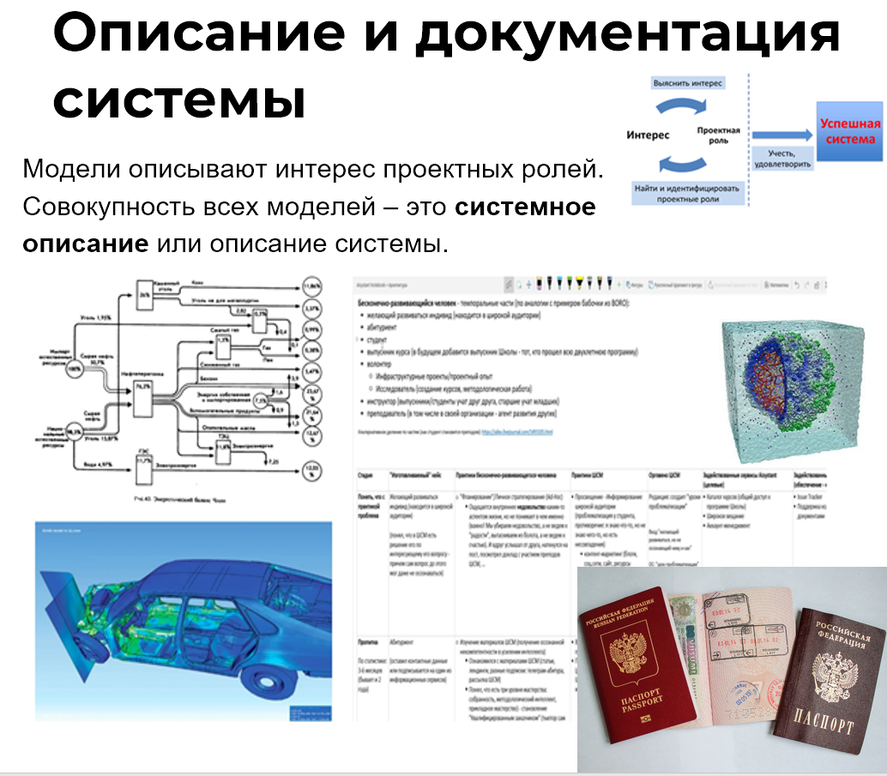

Точно такое же деление на воплощение, описание и документацию системы можно делать в отношении неодушевленных объектов. Возьмём для примера молочный коктейль. С одной стороны, сам этот напиток в физическом мире и есть воплощение системы. При этом у этого коктейля есть разные описания: название, рецепт и т.п. И есть документация системы на бумажном носителе, где указано название и состав, а ещё есть документация в виде меню с фото и ценой напитка.

**Описаниями называют определённые характеристики или свойства системы.** Этой информации нет в реальном мире. Например, нельзя сказать, что возраст человека «42 года» находится где-то в физическом мире и имеет собственную длину-ширину-высоту-время (4D-измерение). Вы можете указать на человека, но это тогда будет воплощение системы. Вы можете указать на число «42» в физическом мире, только если оно находится на конкретном носителе информации.

Итак, **документация может быть представлена** в форме ИТ-модели, схемы, таблицы, текста на бумаге или в компьютере. То есть, когда мы говорим «документация», значит обращаем внимание на носитель информации. Он является приоритетом в обсуждении до тех пор, пока в разговоре не появятся слова «воплощение» или «описание».

**Описания могут быть неформальными и формальными**. Большинство людей не осознают важность формальных описаний, и довольствуются только неформальными. В сложных проектах, когда мы работаем с многочисленными интересами, необходимы именно формальные описания: созданные по какому-то методу и положенные на носитель. Они помогают разобраться в предмете интереса, поскольку, начиная делать описания, лучше понимаешь заинтересованных лиц. Неформальные описания часто остаются в головах людей и за ними может не стоять формального метода описания. Многое из того, что просто прикинули в голове, забывается.

Как мы уже говорили ранее, формальные описания предметов интересов создаются определенными **методами описания (практиками)**. В методе описания существует понятийный минимум и принципы. Об этом рассказывается в руководстве «Рациональная работа». Системное мышление опирается на знание онтологики (онтология и логика), поэтому в системном описании необходимо уметь читать и создавать разные модели системы, а также работать с моделями, понятными компьютеру.

Чтобы создать успешную систему необходимо удовлетворить определенные ролевые интересы. А это удовлетворение происходит через составление моделей, которые отвечают выбранным предметам интересов к системе. Именно поэтому нам так важно разобраться в описаниях системы. **Чтобы воплотить успешную систему в реальности, необходимо поработать с описаниями системы**. А они зависят от предметов интересов проектных ролей.

**Большинство из вас работает с многочисленными описаниями систем.** Попробуйте составить в таблицах на моделировании список документов, которые вы создаёте или в создании которых участвуете, либо документов, сделанных вашими коллегами, которыми вы пользуетесь в процессе работы. Сопоставьте каждый документ с системой, которую он описывает. Кроме того, подумайте о том, какие системы описаны в стратегии развития вашего предприятия или в другом подобном документе.

Несмотря на то, что современные офисные сотрудники работают с описаниями, необходимо не упускать из внимания физический мир. Всегда ищите воплощения системы. Системное мышление, в первую очередь, про физический мир, хотя оно и имеет дело с описаниями. Как написано в учебнике А. Левенчука «**описания ничто, а вот описанное ими — всё**!». Все описания делаются только ради того, чтобы менять описанное в физическом мире!

## Документация – это система? Рабочий продукт – это система?

Довольно часто студенты задают такой вопрос: «Документация представлена в физическом мире, значит это система? Ведь и меню, и книгу, и паспорт нужно изготовить». Это хороший вопрос, и те, кто его задают, копают в глубь.

Как ни странно, но ответ на это вопрос связан с вниманием. **Системное мышление опирается на приемы управления вниманием**. Часто люди, изучающие системное мышление, быстро перескакивают с одного проекта на другой и упускают из внимания, что начинают говорить про один контекст, а заканчивают про третий. Поэтому рекомендуется брать за основу свою не слишком сложную деятельность, которая не позволит «отрываться от земли» в рассуждениях.

Если мы обсуждаем систему «человек», то понятия «воплощение, описание и документация системы» мы привязываем к нему. В этой связи паспорт, водительское удостоверение и все остальное в этом проекте будут документацией системы «человек-гражданин». Но если вы теперь хотите обсуждать паспорт как систему, то это другое рассмотрение и другой проект. Например, проект по изготовлению носителя информации «паспорт». Обратите внимание, как поменялся **фокус нашего внимания**.

Далеко не все сразу понимают, как в разговоре меняется контекст. В проекте создания паспорта не так важно его содержание, то есть описание системы «человек-гражданин». Информацию в паспорте будут обсуждать в первом проекте, именно там говорится об описании системы «человек-гражданин». И соответственно, как описывать гражданина решается в первом проекте.

А во втором главным будет сам носитель, а не информация, которую он содержит. В предыдущем разделе мы уже обращали внимание: «Но **говоря о носителях описания, мы ничего не сказали о самом содержании описания**». Содержание паспорта определяется в проекте человека как гражданина, а характеристики системы «паспорт», в первую очередь, связаны с его защитой от подделок или количеством страниц.

Ещё один пример. За описание системы автомобиль отвечает системный инженер Иван. А вот за то, чтобы это содержание оказалось на носителе информации, отвечает секретарь Даша. Даша аккуратно запишет слова Ивана, а потом распечатает на бумаге формата A4, или Иван сам продемонстрирует коллегам на компьютере описание автомобиля. Заметьте, что секретаря совсем не интересует содержание, то есть описание системы «автомобиль».

Дашу (или Ивана, но уже в роли спикера) интересует носитель информации. А есть другие проекты, где, например, Даша будет играть ещё и роль инженера, который создаёт систему – носитель информации. Это может быть лист A4 или несколько сшитых листов с описанием системы. На месте листа А4 или презентации может быть паспорт, книга, сайт, цифровой двойник (ИТ-система) и т.п. Все эти носители необходимо изготовить, и для этой работы будут задействованы свои инженерные роли. Например, книгу выпускает книгопечатник и другие роли издательского дела.

Поэтому один из мыслительных приемов – это **осознанное перемещение вниманием по разным проектам[76].** Есть содержание, и есть носитель информации, на котором находится данное содержание. Нельзя путать эти понятия. В одном проекте мы обсуждаем автомобиль как воплощение системы, его описания в виде разнообразных характеристик (предметов интересов) и документацию – на бумаге, в презентациях, в компьютере и т.п. А в другом проекте другие люди (или те же, но в других ролях) обсуждают, как красиво сделать буклет, сайт или цифровую модель. Конечно, между проектами есть связь, и системный человек хорошо её понимает за счет поставленных приемов системного мышления. А значит, при необходимости, может управлять своим вниманием.

Поэтому вам тоже необходимо видеть в любом своем проекте воплощение, описание и документацию системы. Но всегда может быть другой проект или другая деятельность, в которых будет создаваться документация системы с точки зрения воплощения её в физическом мире. Содержание или описание системы, которое будет на этом носителе, определяется в вашем проекте. Не путайтесь в разных проектах.

А **что такое «рабочий продукт»?** Рабочий продукт — это то, что появляется в результате применения метода. Метод — это способ работы, а рабочий продукт — это след или результат в физическом мире, которые буквально можно потрогать, увидеть, измерить и т.п.

Рабочий продукт всегда существует в физическом мире (4D). Система – это тоже рабочий продукт, который сделан командой. Но не всякий рабочий продукт является системой. Рабочий продукт, помимо системы, может быть документацией системы. Например, автомобиль – это рабочий продукт автоконцерна, но в проектном бюро автоконцерна команда создаёт рабочий продукт – 3D-модель автомобиля. Эта трехмерная модель является документацией системы автомобиль. В проекте создания автомобиля 3D-модель (в компьютере) рассматривается не сама по себе, а как документация системы автомобиль. В этой документации как на носителе содержится важное описание системы автомобиль.

И давайте закончим тем, что свяжем еще одну тройку понятий в следующем предложении: «**Рабочий продукт** в виде **документации** системы создается по какому-то **методу описания**». Попробуйте осознать это предложение и обсудите его в группе или напишите заготовку в клубе МИМ, приведя примеры из рабочего проекта.

## Система и ее ролевое поведение

Мы уже ранее рассмотрели функцию системы как желаемое действие или **ролевое поведение системы.** Это желаемое действие назначается людьми, то есть вещи (системы) не выбирают себе функции. Людям нужна не столько сама вещь (материальный объект), сколько его функция. Систему заинтересованные лица ценят за её функцию, хотя часто обыватель их не разделяет.

**Системный навык – это отдельное рассмотрение и обсуждение функции**, которая кому-то нужна, и **конструкции**, которая наилучшим образом подходит для исполнения этой функции. Подробнее об этом различении будет говориться в следующих разделах.

**Ролевое поведение системы — это способ, которым система выполняет свои функции и взаимодействует с окружающей средой**, следуя определённой роли. В системном мышлении система рассматривается как "ролевой объект", который активно изменяет своё окружение, выполняя свою функцию.

Проще говоря, система играет свою роль в "пьесе" или "игре", где её действия и методы работы определяются её ролью. Например, если ты посетитель в пиццерии, ты следуешь определённым действиям, таким как заказ пиццы и её оплата. Если ты начнёшь просить босоножки в пиццерии, сотрудники выйдут из своей привычной роли и начнут разбираться, что происходит, потому что ты нарушил ролевую структуру.

Основная идея заключается в том, **что роли и методы работы должны быть согласованы:** сначала мы определяем, что нужно изменить в окружении целевой системы, затем выбираем способ, как это сделать, и только потом определяем роль системы, методы работы и роль создателей системы[77]. Эта последовательность помогает избежать ошибок и недоразумений в проектах.

## Слово, объект, система

Давайте освоим еще один прием мышления и научимся разделять “слово”, “объект[78]” и “систему”.

Возьмем для примера слово “молоток”. **В языке довольно сложно отделить слово “молоток” от физического объекта “молоток”,** то естьвот этого конкретного молотка в моей руке. На русском это всё для нас жестко слеплено. Но если, например, китаец сказал бы слово “молоток” на китайском, то мы бы услышали лишь набор звуков и даже не подумали бы об объекте “молоток”. То есть слово – это просто звуки и знаки (буквы), которые собраны вместе. И именно люди именуют этим словом какой-то физический или абстрактный объект.



Слово может обозначать физический объект, который в культуре называется этим словом. Обычно до этого “слова” появляется какая-то система, и изобретатель дает ей название, или это название формируется потом культурой (как класс определенных физических объектов). Например, в свое время появилось выражение «автоматическая самодвижущаяся повозка» или «карета без лошадей», но потом за этой системой закрепилось слово “автомобиль”. В целом, это такая **культурная тенденция – находить короткое название системы**, хотя изначально изобретатель использовал длинное словосочетание.

Хорошее **название системы означает, что из названия понятна её основная функция.** Еще один пример: самолет или система, которая летает самостоятельно. Часто названия систем, ролей и предметов приходят из других языков. Например, слово “шофер” пришло из французского языка, и было связано с функцией “нагревателя”. Подробнее об этом читайте пост “Шофер и водитель” в клубе МИМ[79].

Впоследствии название системы закрепляется за конкретным объектом, либо мы называем этим придуманным словом определенные объекты. Но при этом мы должны хорошо понимать, что **система “молоток” не равняется типовому физическому объекту “молоток”** (вот этому в моей руке), который все в культуре хорошо себе представляют. Слово одно и то же, но смысл разный, и в системном мышлении необходимо это иметь в виду.

В первом случае мы обращаем внимание на то, что нам **нужна система, которая выполняет функцию забивания гвоздей.** Кстати, вероятно, эта система так и называлась бы – забиватель гвоздей или просто предмет для забивания гвоздей. Потом в культуре закрепилось короткое название системы – “молоток”. Но эту роль могут выполнить такие физические объекты как “камень” или “микроскоп”. И конечно, лучший исполнитель на эту роль – типовой физический объект “молоток”[80].

Конкретный тип объектов, которые обычно выполняют определенную функцию, конечно, удобно называть, одним словом. И культура с этим обычно справляется. Поэтому нам бывает так **сложно разделять слово, физический объект и систему** “молоток”. Но системный деятель обязан легко понимать это из контекста в любых проектах. Дело в том, что с молотком нам всё понятно, а вот когда речь пойдет о сложных рабочих проектах, то там может быть не просто. Поэтому мы начинаем разбираться на примере «молотка», а потом применяем те же самые приемы мышления в рабочих проектах.

Когда вы разберетесь с этим разделением, вам станет проще понимать, что такое физические и функциональные объекты, что такое система и другие понятия системного мышления.

## Системы и функции: названия важны

Одна из часто встречающихся проблем с пониманием системного мышления состоит в том, что **люди путаются в названиях систем** и слишком сильно апеллируют к здравому смыслу и объективному названию физических предметов[81]. Вот, например, студента просят привести название системы, которая генерирует энергию для дома. Он описывает: «Эта система будет называться электромобиль Тесла Model X, которая выдает главную функцию – генерацию электрической энергии для моего дома”. Далее студент объясняет, что это можно реально сделать. Мы рассматривали учебный пример, и поэтому нас не интересовала технология подключения Тесла к домашней сети.

Обратите внимание, что в описании студента есть типовая ошибка: слова “электромобиль Тесла Model X” использовались как физический объект-модуль, а необходимо было привести название системы (функциональное название), которое основано на главной функции. С точки зрения методологии правильно было бы сказать: “электромобиль Тесла Model X будет играть роль генератора, который выдаст электрическую энергию для дома”. То есть функциональное название системы – “генератор”, а главная функция – генерация энергии. Или же можно было говорить об электромобиле Тесла Model X как об автомобиле (тоже функциональное название), который выдает главную функцию – движение или перевозку (но не генерацию энергии).

Еще немного порассуждаем на **примере физического объекта «камень»**. Заметьте, что тут, в отличие от автомобиля, нет функционального названия: камню сложно приписать какую-то функцию (в отличие от молотка или автомобиля). Пример с камнем в этом смысле хорошо демонстрирует, что есть объективные предметы, то есть не нагруженные изначально каким-то распространенным в культуре функциональным смыслом.

Допустим, вам нужно реализовать два проекта: в одном нужно скрепить доски, а в другом вы выступаете перед публикой на улице и у вас много листочков на столе. Когда вы описываете (моделируете) эти проекты, системы и подсистемы, то в первом случае в числе прочих систем вы будете иметь в виду систему или функциональный объект "молоток"[82], а во втором – "пресс-папье". Слова "молоток" и "пресс-папье" передают функциональное поведение систем, из которых сразу понятны их главные функции. Это пример того, что необходимо всегда искать названия систем, которые четко обозначают главные функции.

Вы, конечно, можете в обоих проектах сказать, что есть система “камень”, но из этого будет мало понятно, что с ним делать. Хотя если у вас это не первые проекты и у вас есть опыт, то для вас камень автоматически в мозгу превращается в одном проекте в “молоток”, а в другом в “пресс-папье”. Поэтому профессионал в своей деятельности часто и не замечает необходимости называть системы по главным функциям. Он уже привык использовать камень для забивания гвоздей или для придавливания лежащих на столе бумаг.

Наиболее часто встречающиеся ошибки – когда написано "молоток" (функциональный объект), а главная функция почему-то указывается – придерживать бумагу. Конечно, в обычной жизни всё возможно, и студент мне обоснует, что физический объект молоток (в этом случае функциональное и модульное значения совпадают) может придерживать бумагу. Но что делает система как роль "молоток" в проекте выступления перед зрителем на улице? Это же нонсенс? Или еще лучше: что делает «пресс-папье» в проекте скрепления досок?

Теперь, вы понимаете, что слово “молоток” может использоваться как функциональное название системы и как физический объект (по аналогии с камнем). Обычно человек из контекста и интуитивно понимает, о чем идет речь в конкретной бытовой ситуации. Но в проектах не все так просто, тем более, если это новый проект. Вам нужно осознавать, что в одном проекте у вас система «молоток» (как функциональный объект, или если совсем сложно про молоток, то говорите «забиватель»), и эту роль может выполнить камень, микроскоп и т.п. И, соответственно, его главная функция – забивать гвозди. А в другом проекте у вас есть роль «пресс-папье», которую может выполнить камень или другие физические объекты – молоток или микроскоп. Но главная функция – придерживать бумагу.

**Системное мышление контринтуитивно**, и здесь разобран пример, который доказывает это. Подобных неочевидных вещей в системном мышлении много, но в них можно разобраться, освоив необходимые системные приемы. И тогда вы действительно по-новому увидите мир и сможете улучшить его сначала для себя, а потом и для других.

## Пример: как готовиться к путешествию с помощью системного подхода

Собираюсь в очередную поездку. Решил лететь налегке, поэтому беру маленький чемодан для ручной клади. Для лишних вещей нет места, поэтому надо взять самое важное. В процессе подбора вещей родился методический пример: как объяснить несколько понятий системного мышления.

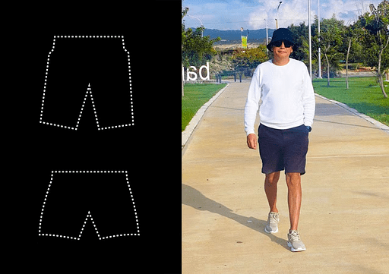

**О чём следует подумать?** Мы будем говорить про разные типы объектов — функциональные и физические.

Предмет или вещь можно рассмотреть с функциональной точки зрения, и тогда нам важна его функция. Либо нам важно посмотреть на его физические характеристики, и тогда потребуется увидеть его в реальности.

Мне в поездке понадобятся шорты и плавки. Обычно мы не осознаём, с какими объектами имеем дело. Но даже если мы не различаем понятия «функциональный объект» и «физический объект», это не мешает нам принять правильное решение в данном бытовом примере. Однако, при создании сложных систем разделение этих двух понятий будет крайне полезно. В этом состоит суть системного мышления.

**Начнём сборы.** «Шорты» и «плавки» на стадии сбора вещей — это функциональные объекты, а не конкретные физические. Шорты и плавки имеют разные функции, и это самое важное, что нужно понимать в процессе проектирования.

Сейчас я замысливаю поездку и необходимые системы, которые будут в ней использоваться. Поэтому я размышляю о системах как о функциональных объектах: что мне понадобится (функциональные объекты), чтобы я был обеспечен всем необходимым и мог исполнять разные роли.

Когда я моделирую будущее, то в первую очередь думаю о функциональных объектах.

**Введём ограничения.** Далее, из-за размера чемодана я решаю, что могу взять с собой только одну конкретную физическую вещь (физический объект), которая будет служить шортами или плавками в зависимости от ситуации.

Не любая вещь подойдет на обе эти роли одновременно (роль — это синоним функционального объекта). Но, к счастью, у меня нашлась такая вещица: это длинные плавки-шорты синего цвета фирмы Boss. Они будут выполнять функции шорт или плавок. Их я и беру в поездку. Теперь в разных ситуациях я буду использовать конкретный физический объект — длинные плавки-шорты.

**Разберёмся, как устроены понятия.** Предметы и вещи, которые нас окружают, обозначаются теми словами, которыми принято называть их в обществе. В культуре часто принято давать названия предметам по их основному функциональному использованию.

Мы можем говорить, что вещи, называемые «шортами» и «плавками», унаследовали имена из функций соответствующих функциональных объектов. Так, шорты получились из укороченных брюк, а самолет — как объект, главная функция которого — самостоятельно летать.

**Будем практиковать системное мышление.** Хороший навык системного мыслителя — различать контекст использования слов «шорты» и «плавки». В каждом высказывании можно отследить: идёт ли речь о функциональных объектах или о конкретных физических экземплярах (объектах, вещах).

Например, вот два высказывания: “Я думаю, что в поездке мне будут нужны шорты” и “Я возьму с собой вот эти синие шорты”. В обоих предложениях одно и то же слово “шорты”, но в первом предложении – это функциональный пример, а во втором – физический.

Такой навык, в числе многих других навыков системного мышления, особенно пригодится, когда вы будете иметь дело с системами в ваших рабочих проектах.

## Отношение состава

Когда мы говорим про воплощение, необходимо иметь в виду главные отношения в системах, которые называются **отношение «часть-целое», они же отношения состава или сборки.**

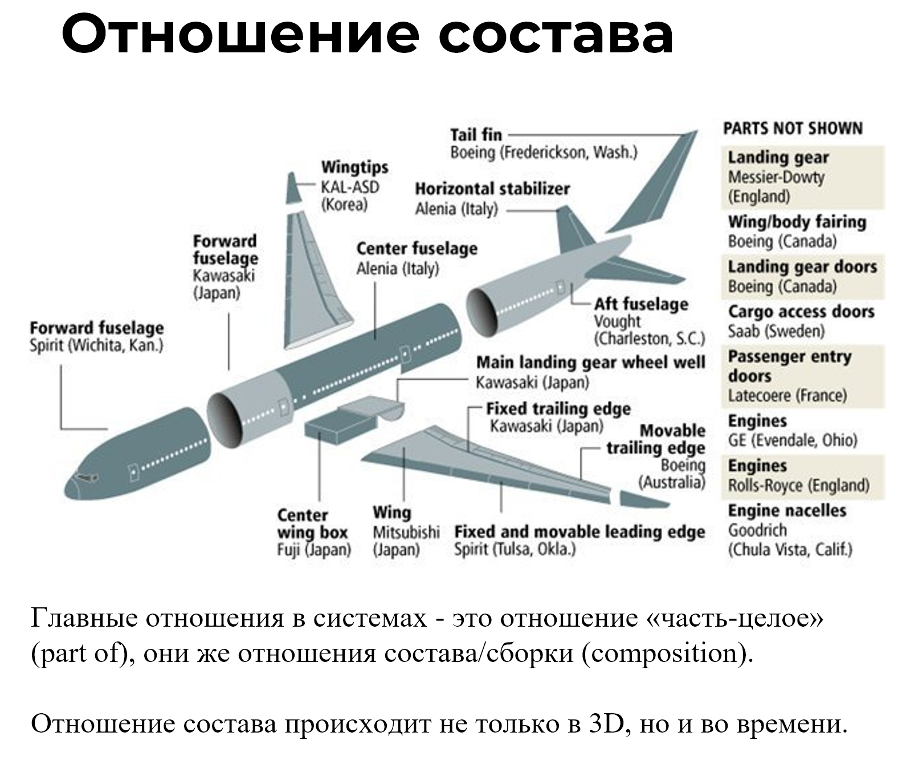

Инженеры часто говорят об этом как о разбиении (breakdown) системы. Главное в системах — это **системные разбиения/breakdowns**. Уровни этого разбиения — и есть **системные уровни**. У системного деятеля хорошо развит мыслительный прием, посредством которого он может разбить любую предметную область на системные уровни, исходя из разных контекстов (предметов интересов).

**Разбиения делаются вниманием человека в роли** или командой, в физическом мире специально ничего не разбивается! Если мы разбили вниманием слона на хобот, уши, ноги, хвост и т. п., то это не означает, что мы оторвали от тушки все эти части. Мы зачем-то[83] выделили в слоне данные части своим вниманием! Более того, мы и всего слона как часть физического мира выделили своим вниманием! Ведь нам понадобился именно слон. Мы можем продолжить, и выделить группу слонов, и далее саванну, где кроме слонов обитают другие животные. И вот таким образом мы своим вниманием выделили несколько системных уровней.

Основной подход в разбиениях — **от части к целому** **или от целого к части относительно 4D-измерения.** В 3D все более-менее понятно: крыло и фюзеляж — части самолёта, топливный насос — часть двигателя, который, в свою очередь, является частью самолета. Если принять, что все системы существуют не просто в физическом пространстве, но в пространстве-времени, то весь разговор о разных состояниях системы или её разных ролях превращается в разговор о частях во времени. Например, яйцо является просто частью бабочки во времени — пока бабочка проходит стадию «яйцо», никакой другой «бабочки», которая занимает место яйца в физическом мире, нет.

Таким образом, с состояниями системы или её ролями можно работать как с отдельными объектами, и они могут получать **отдельные имена**. Бабочка на стадии «яйцо» называется «яйцо». Пётр Сидорович, пока болеет, зовётся «пациент». И «пациент» тут просто роль или состояние Петра Сидоровича.

**Разделение системы на части, тем более, когда речь идёт о времени, это сложный навык**. Его необходимо тренировать. Начинать придется с понимания отношения состава. К сожалению, интуиция тут часто подводит. Системное мышление контринтуитивно, поэтому иногда требуется помощь мастера. Кроме того, важно тренироваться в решении учебных задач. Мы будем выделять системные уровни при изучении раздела 5, а в этом разделе попробуйте выделять в системе подсистему, подподсистему и надсистему.

## Сложные системы

Мы можем говорить о сложных системах, имея в виду отношения их состава. Вначале раздела был приведен пример с коктейлем. Но воплощением системы может быть **система,** состоящая из разделенных в пространстве 4D-объектов. Например, система спасения на водах, в состав которой входят спасатели, шлюпки, спасательные круги и т.п. Такие системы, в отличие от самолета или мотора, мы будем называть сложными системами.

**Сложные системы определяются через объекты, которые включаются в данную сложную систему**. При этом мы не называем сложные системы процессами, это разные типы понятий. Их нельзя путать, точно так же как нельзя путать такие типы как «мебель стул» и «цвет красный», «города» и «страны», «роли» и «должности», и т.д.

Когда мы говорим **«процесс»**, это означает, что мы перестаем рассматривать систему, переключаем внимание[84] и теперь сосредоточены на взаимодействии нескольких систем между собой. Мы можем рассматривать и процесс, который происходит внутри системы.

Процесс обычно называют глаголом или отглагольным существительным. Например, процесс «забивание гвоздя». Очень трудно обнаружить процесс забивания гвоздя. Сами процессы, как изменения, невидимы (помните, процесс движения заметен по системе). Но можно представить процесс как перечисление физических предметов, участвующих в нём. То есть «забивание гвоздя» состоит из гвоздя, молотка, доски и плотника.

Чуть посложней обнаружить объекты в процессе, если роль молотка исполняет камень, роль доски играет стена, а роль плотника играете вы сами, и поэтому забываете включить в процесс себя.

Но подобное сведение «процессов» к материальным предметам, которые меняют друг друга в ходе взаимодействия, остаётся надёжным приёмом для поиска работ, действий, практик, процессов, функций, сервисов и прочего поведения в физическом мире. Однако, важно ни в коем случае не забывать, что **процесс – это не система, а взаимодействие систем**. Именно это взаимодействие нам и важно. Например, слово «спектакль» указывает на то, что происходит действие (процесс), в котором участвуют актеры, музыка, сцена. При этом сложная система – это театр, который включает многочисленные системы.

Чтобы разобраться со сложными системами и процессами, **ищите в мире не обозначаемые глаголами действия, а обозначаемые существительными объекты**, которые как-то себя ведут во взаимодействии, проявляют в мир своё поведение. Хотя не всегда можно подобрать точные по смыслу названия, их может не быть в культуре или они закреплены за другими типами. Например, подумайте, что означает слово «танец»: это система или процесс?

О самых сложных и простых системах можно думать более-менее одинаково, что свидетельствует об универсальности системного мышления. Поняв его, вы сильно сэкономите мыслительную энергию и сможете быстрее разбираться в самых сложных ситуациях и проектах.

## Выводы раздела и основные понятия

В этом разделе мы обсудили мыслительный прием различения воплощения, описания, документации и функции системы. Можно сказать, что любое описание – это описание системы. Описание системы становится доступным людям, когда оно задокументировано.

Главные отношения в системах — это отношения «часть-целое», они же отношения состава/сборки. Разбиения делаются исключительно вниманием, ничего в физическом мире специально не разбивается на части!

Любая система имеет функцию или ролевое поведение, которое необходимо каким-то внешним проектным ролям. Системы обычно называются по их первичному назначению или по их главной функции.

Сложные системы определяются через объекты, которые включаются в данную сложную систему. При этом мы не называем сложные системы процессами, это разные типы понятий.

**Основные понятия**: физический мир, ментальное пространство; описание системы, воплощение системы, документация системы; метод описания; функциональный объект=ролевой объект, ролевое поведение=функция=назначение в окружении (назначение системы); физический объект=исполнитель роли=модуль; наименование систем; отношение «часть-целое»=отношение состава/сборки, системное разбиение, системные уровни; сложная система, процесс.

## Моделирование 2.1. Понятия

Выпишите наиболее запомнившиеся пять или более понятий данного раздела, а рядом укажите понятия, с которыми они у вас больше всего связаны. Другие понятия могут быть из вашего текущего мировоззрения, то есть необязательно приводить только основные понятия данного раздела. Проговорите эти понятия с коллегами или близкими. Например, можно попробовать объяснить эти понятия простым языком, привести примеры из своего опыта, связать разные понятия между собой или объяснить их важность.

|  |  |  |
| --- | --- | --- |
| № | Наиболее запомнившиеся понятия раздела | Другие понятия и мои мысли. |
| 1. |  |  |
| 2. |  |  |
| 3. |  |  |
| 4. |  |  |
| 5 |  |  |
|  |  |  |

## Вопросы для повторения, обсуждения и мышления письмом

1. Почему важно разделять физический мир и ментальное пространство?
2. В чем разница между воплощением, описанием и документацией системы? Что из этого представлено в физическом мире.
3. Зачем нужны описания системы и почему нельзя работать без документации системы?
4. Как соотносятся описания системы и предмет интереса?
5. Что описывается в документации системы? Назовите характеристики вашего продукта и предметы интересов ваших ролей.
6. Является ли рабочий продукт системой, а система рабочим продуктом?
7. Объясните разницу между функцией и системой. Почему важно называть систему по основной функции? Как это помогает команде договориться?
8. Как вы поняли разницу между словом, физическим объектом и системой?
9. Что такое отношение состава или сборки, отношение «часть-целое»? Находятся ли в таком отношении автомобиль и дорога с точки зрения команды автозавода?
10. Каким образом происходит выделение системных уровней, частей из целого?
11. Из чего состоят сложные системы и чем они отличаются от процессов?

## Домашнее задание

1. Напишите и опубликуйте в блоге МИМ заготовку на одну из тем (понятия) прошедшего обсуждения. Например, о связи понятий воплощение, описание и документация системы или о том, как выявлять сложные системы. Или опубликуйте свои ответы на «Вопросы для повторения, обсуждения и мышления письмом» в качестве заготовки в клубе МИМ.
2. Прокомментируйте 2 заготовки, обратив внимание на то, как они моделируют мир и какие главные понятия для этого используют.
3. Отметьте количество инвестированного времени в изучение данного раздела. Проанализируйте выполнение плана по инвестированию времени, в том числе обратите внимание на систематичность занятий, проблемы и успехи.

## Моделирование 2.2. Физический мир и ментальное пространство

Расположите следующие слова по двум столбцам «Физический мир» и «Ментальное пространство» (необязательно при этом искать взаимосвязь между рядом стоящими словами в таблице): Мой автомобиль, Воздух Альп, Воображаемые сценарии, Воспоминания, Гора Эльбрус, Горы, Дерево в моем саду, Желания, Животное, Звезда, Здание «Трамп Тауэр» , Знания, Идеи, Конструкция, Мечта, Вот этот мост, Мысли, Музыка , Намерения, Тихий океан, Планета Земля, Прибыль, Процесс, Река Волга, Рост прибыли, Содержание книги, Теория, Убеждения, Функция, Цвет волос, Цель компании, Чувства. При необходимости объясните свой выбор в Заметках, обратив внимание на конкретные физические объекты и на их категории (вот эти мои очки или общая категория очков).

Приведите примеры из рабочих и личных проектов, а только после этого попросите ChatGPT назвать по 10 слов, относящиеся к физическому миру и ментальному пространству.

|  |  |  |  |
| --- | --- | --- | --- |
| **Номер п/п** | **Физический мир** | **Ментальное пространство** | **Заметки** |
| *1* |  |  |  |
| *2* |  |  |  |
| 3 |  |  |  |
| 4 |  |  |  |
| 5 |  |  |  |

Приведите пример системы из рабочего проекта:

| **Номер п/п** | **Физический мир** | **Ментальное пространство** | **Заметки** |
| --- | --- | --- | --- |
|  |  |  |  |

Приведите пример системы из личного проекта:

| **Номер п/п** | **Физический мир** | **Ментальное пространство** | **Заметки** |
| --- | --- | --- | --- |
|  |  |  |  |

## Моделирование 2.3. Система и её описание

Ознакомьтесь с примерами в первых строках таблицы. При необходимости повторите теоретический материал. Заполните пустые ячейки в строчках после примеров.

Приведите примеры из рабочих и личных проектов. Выпишите системы вашего предприятия и документы, которые их описывают. По необходимости формируйте заметки для последующей проработки. Например, в колонке “Заметки” можно записать мысль для будущей заготовки.

|  |  |  |  |
| --- | --- | --- | --- |
| **Номер п/п** | **Система** | **Описание системы в виде документации** | **Заметки** |
| *1* | *Пример: Станок конвейерной линии* | *Руководство пользователя* | *В руководстве в числе прочего дается описание устройства станка.* |
| *2* | *Пример: Автомобиль “Мерседес Е-класса”* | *3D модель устройства автомобиля в компьютере* |  |
| *3* | *Пример: Театр* | *В центре Москвы в одном из клубов с 22 часов 13 минут по 22 часа 18 минут играет громкая музыка, царит полумрак, и двое танцуют сальсу.* |  |
| 4 | Помидор |  |  |
| 5 |  | Фотография |  |
| 6 | ИТ-система 1С |  |  |
| 7 |  | Проект строительства коттеджного поселка “Дальние дали” |  |
| 8 | Автомобиль “Мерседес Е-класса” |  |  |
| 9 |  | Маркетинговый буклет |  |
| 10 | Windows 11 |  |  |
| 11 |  | Паспорт |  |
| 12 |  | Бизнес-план |  |

Приведите пример системы из рабочего проекта:

| **Система** | **Описание системы в виде документации** | **Заметки** |
| --- | --- | --- |
|  |  |  |

Приведите пример системы из личного проекта:

| **Система** | **Описание системы в виде документации** | **Заметки** |
| --- | --- | --- |
|  |  |  |

## Моделирование 2.4. Воплощение, описание и документация системы

Ознакомьтесь с примерами в первых строках таблицы. При необходимости повторите теоретический материал. Заполните пустые ячейки в строчках после примеров. Обратите внимание, что представленные данные могут подходить под большое число разных ситуаций, вам достаточно привести хотя бы один пример. Главное, не совершить методологических ошибок.

Для ваших настоящих или прошлых проектов (или знакомых вам проектов ваших друзей) заполните табличку указав не менее пяти воплощений системы, описаний этой системы и документов с описаниями этой системы.

Достаточно одного примера описания и одного документа с этим описанием на каждое воплощение системы, но можно и больше: у одного воплощения может быть много описаний, одно описание может быть документировано на самых разных носителях информации/в самых разных документах. Пишите в таблицу только названия спрашиваемого, не нужно вписывать туда полные тексты и диаграммы!

По необходимости формируйте заметки для последующей проработки. Например, в колонке “Заметки” можно записать свои озарения, которые возникают при применении мышления письмом в процессе заполнения таблицы.

|  |  |  |  |  |
| --- | --- | --- | --- | --- |
| **Номер п/п** | **Воплощение системы** | **Описание системы** | **Документация системы** | **Заметки** |
| *1* | *Пример: Мерседес E-класса* | *Размеры: 4835 x 1852 x 1428, разгон до 100 км/ч за 7 сек., мест – 5, …* | *Рекламный буклет, сайт дилера, …* |  |
| *2* | *Пример: Человек по имени Иван Иванович Иванов* | *Возраст, вес, рост, заболевания* | *Медицинская карта* | Соответственно водительское удостоверение - это тоже документ. |
| 3 | Предприятие |  |  |  |
| 4 |  | Цена |  |  |
| 5 | Дачный дом |  |  |  |
| 6 |  |  | Архитектурный проект |  |
| 7 | Водитель |  |  |  |
| 8 |  |  | *Паспорт, где содержится описание: ФИО, дата и место рождения, и….* |  |
| 9 | Секатор |  |  |  |
| 10 |  |  | Чертёж |  |
| 11 | Windows 11 |  |  |  |
| 12 | Мост |  |  |  |
| 13. | Мастерство мышления письмо |  |  |  |

Приведите пример системы из рабочего проекта:

| **Воплощение системы** | **Описание системы** | **Документация системы** | **Заметки** |
| --- | --- | --- | --- |
|  |  |  |  |

Приведите пример системы из личного проекта:

| **Воплощение системы** | **Описание системы** | **Документация системы** | **Заметки** |
| --- | --- | --- | --- |
|  |  |  |  |

## Моделирование 2.5. Описание и метод описания (практика)

Ознакомьтесь с примерами. При необходимости повторите теоретический материал. Заполните пустые ячейки в строчках после примеров. Приведите не менее двух вариантов (как в примере). Если вам не хватает кругозора, чтобы подобрать нужные слова и обозначения (названия), то используйте для этого ChatGPT или Google. По необходимости формируйте заметки для последующей проработки. Например, в колонке “Заметки” можно записать вопрос, который задать в чатах поддержки, или записать мысль для будущей заготовки.

Приведите несколько примеров из рабочих и личных проектов.

| **Система** | **Описание системы** | **Метод описания** | **Заметки** |
| --- | --- | --- | --- |
| Пример: Предприятие | Налоги | Бухгалтерский учёт |  |
| Пример: Предприятие | Дивиденды | МСФО или US GAAP |  |
| Город | Текущая и будущая застройка, инфраструктура, природные ресурсы и рельеф, а также другое описание, которое содержится в документе «Генеральный план» |  |  |
| Лес |  |  |  |
|  |  | Логистика |  |
|  | Диагноз, рецепты, процедуры |  |  |
|  |  | Геодезия, кадастровый учет |  |
|  | Дороги, знаки, населенные пункты |  |  |

Приведите примеры из рабочего проекта:

|  |  |  |  |
| --- | --- | --- | --- |
| **Система** | **Описание системы** | **Метод описания** | **Заметки** |
|  |  |  |  |
|  |  |  |  |

Приведите примеры из личного проекта:

|  |  |  |  |
| --- | --- | --- | --- |
| **Система** | **Описание системы** | **Метод описания** | **Заметки** |
|  |  |  |  |
|  |  |  |  |

## Моделирование 2.6. Функциональный объект, его функция, конструктивный объект

Ознакомьтесь с примером в первой строке таблицы. При необходимости повторите теоретический материал, обратив внимание на синонимы используемых терминов в заголовке таблицы. Заполните пустые ячейки в строчках после примера. Приведите не менее двух вариантов (как в примере). Если вам не хватает кругозора, чтобы подобрать нужные слова и обозначения (названия), то используйте для этого ChatGPT или Google. По необходимости формируйте заметки для последующей проработки. Например, в колонке “Заметки” можно записать вопрос, который задать в чатах поддержки, или записать мысль для будущей заготовки.

Приведите несколько примеров из рабочих и личных проектов.

|  |  |  |  |  |
| --- | --- | --- | --- | --- |
| **Номер п/п** | **Функциональный/ролевой объект (Роль)** | **Функция/Ролевое поведение** | **Конструктивный/физический объект** | **Заметки** |
| *1* | *Пример: Телескоп* | *Увеличение изображения звёздного неба* | *Телескоп в астрономической обсерватории; цифровой фотоаппарат с длиннофокусным объективом и дополнительной насадкой* | *Я наконец-то понял, что функциональный объект - это культурно-обусловленное название.* |
| 2 | Пресс-папье, камень в японском саду камней | Прижим бумаги, заполнение пространства | Камень, ***дополните*** ..... |  |
| 3 | Носитель информации | Отображать написанное | ***напишите несколько вариантов*** |  |
| 4 | Транскрайбер | Переведение устной речи в текст | ***напишите несколько вариантов*** |  |
| 5 | Зеркало | Отзеркаливание изображений окружающего мира | ***напишите несколько вариантов*** |  |
| 6 |  |  | Пенёк |  |
| 7 |  |  | Джон Смит |  |
| 8 |  |  | Компьютер |  |
| 9 | Молоток |  |  |  |
| 10 | Водитель |  |  |  |
| 11 |  |  | Камень |  |

Приведите примеры из рабочего проекта:

| **Функциональный/ролевой объект (Роль)** | **Функция/Ролевое поведение** | **Конструктивный/физический объект** | **Заметки** |
| --- | --- | --- | --- |
|  |  |  |  |

Приведите примеры из личного проекта:

| **Функциональный/ролевой объект (Роль)** | **Функция/Ролевое поведение** | **Конструктивный/физический объект** | **Заметки** |
| --- | --- | --- | --- |
|  |  |  |  |

## Моделирование 2.7. Сложные системы

Ознакомьтесь с примерами в первых строках таблицы. При необходимости повторите теоретический материал, при необходимости используйте AI-бот Aisystant. Заполните пустые ячейки в строчках после примеров. Если вам не хватает кругозора, чтобы подобрать нужные слова и обозначения (названия), то используйте для этого ChatGPT или Google или переговорите со знакомыми экспертами.

Приведите примеры из рабочих и личных проектов, выписав подсистемы систем вашего предприятия. По необходимости формируйте заметки для последующей проработки. Например, в колонке “Заметки” можно записать рефлексию или вопрос, который можно потом задать в чатах поддержки, или записать мысль для будущей заготовки. Вы также можете оставить в “Заметках” обратную связь для разработчиков руководства.

|  |  |  |  |
| --- | --- | --- | --- |
| **Номер п/п** | **Название системы** | **Подсистемы** | **Заметки** |
| *1* | *Пример: Система спасения на водах* | *Спасатель, шлюпки, стенд с правилами безопасности, спасательные круги* | Надо отрефлексировать в посте о том, как я понял концепт сложных систем. |
| *2* | *Пример: Предприятие* | *Завод, Административные здания, Сотрудники, Компьютеры и тп.* |  |
| 3 | Система защиты от астероидной атаки |  |  |
| 4 | Система документооборота |  |  |
| 5 |  | Столы, стулья, студенты, проектор, лектор, ... |  |
| 6 | Театральная постановка |  |  |
|  |  |  |  |

Приведите пример системы из рабочего проекта:

| **Название системы** | **Подсистемы** | **Заметки** |
| --- | --- | --- |
|  |  |  |

Приведите пример системы из личного проекта:

| **Название системы** | **Подсистемы** | **Заметки** |
| --- | --- | --- |
|  |  |  |

# 3. Роли и успешная система

## Театральная метафора

Для того, чтобы понять, что такое «роль» обратимся к театру. Всем известна фраза «Вся жизнь – театр, а люди в нем актеры». Эта фраза тянет не только на философское признание, она пригодится и в системном мышлении.

Театральная метафора помогает объяснить разницу между действием и исполнителем действия или между **ролью и исполнителем роли[85].** В театре различают исполнителя Владимира Высоцкого[86] и роль, которую он играет. Это понимают даже малые дети. Но взрослые люди подчас не осознают, что сами играют роли «менеджера» или «инженера».

В театре один и тот же актер может играть разные роли, а на действия любого человека можно посмотреть с точки зрения понятия «роль». Можно сказать, что каждый человек играет роли в личной жизни или в рабочих проектах. Только не каждый задумывается об этом.

**Мы осознанно обращаем внимание на свои действия, только когда хотим улучшить свое поведение**. Если нам не нужно ничего менять в своём мышлении или в рабочих практиках, то нет необходимости и в ролевом рассмотрении. Однако, если нам важно изменить принцип работы отдельного человека или целой команды, то лучший на сегодня вариант это сделать – использовать понятие «роль», а также другие понятия, которые с ним связаны – «метод (практика)» и «рабочий продукт».

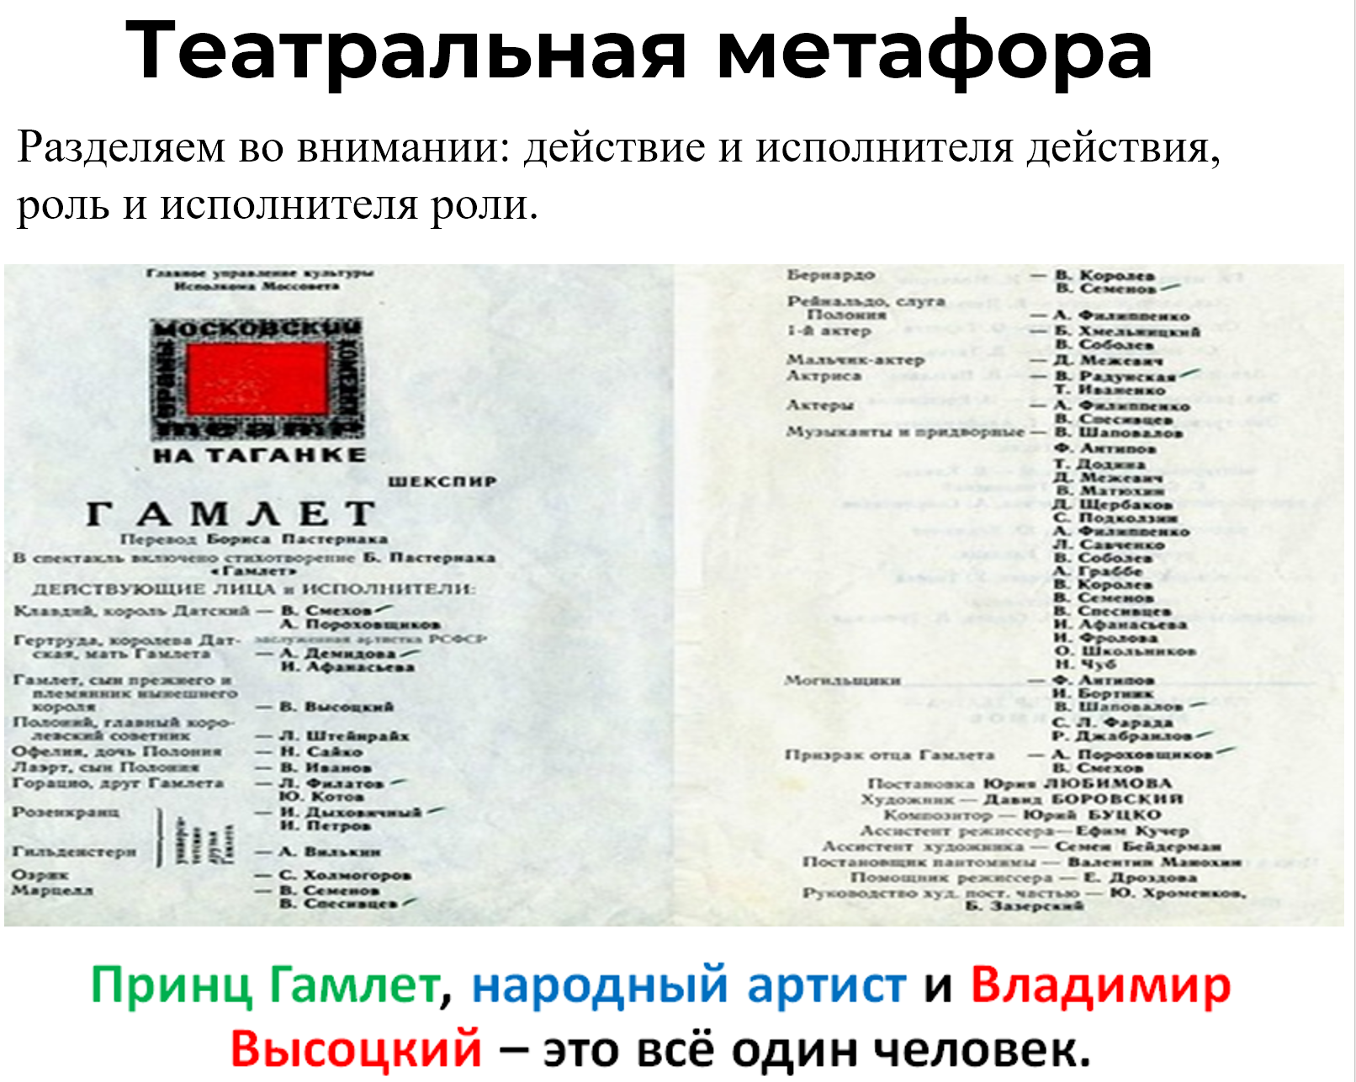

В театре действия по роли четко определены сценарием, а исполнители могут регулярно меняться. В жизни точно так же: роль хирурга могут играть разные люди. Но любой хирург действует исходя из определенной медицинской практики, которую изучал в вузе. Понятие «роль» неразрывно связано с понятием «метод (практика)»: как только мы переходим в ролевое рассмотрение, мы должны будем обсуждать и ролевые практики[87].

Итак, **роль**[88] – это какое-то устоявшееся в культуре название: хирург, футболист, водитель, молоток[89] или автомобиль, и т.п. Роль исполняет определенный агент, которого мы называем **исполнителем роли.** Из театральной метафоры и от человека-актера мы переходим к более фундаментальному рассмотрению, где исполнителями ролей могут быть не только люди, а, например, другие агенты (например, искусственный интеллект, или команда, или целое предприятие) или любой неодушевлённый предмет (хоть камень).

Действия агента по роли – это ролевое поведение**,** которое совершается по определенным правилам илис помощью определенного **метода (практики).** Исполнители ролей с помощью практик создают **рабочие продукты**. Разберём подробнее следующее:

* понятие роль относится не только к человеку, хотя мы и начинали разбираться с этим понятием через театральную метафору;
* роли не у человека, а человек в роли участвует в какой-то деятельности (процессе) или является частью системы;
* исполнителем роли необязательно является человек, и поэтому мы будем говорить об агенте как исполнителе роли или о неодушевленном объекте;
* агентами могут быть как люди, так и неодушевленные системы;
* от ролей и их интересов зависит успешность системы;
* роли исполняют практику и создают рабочие продукты.

## Роль как модель мышления

Обычный человек действует интуитивно или исходя из опыта, а его ролевое поведение обусловлено той теорией, которая была заложена в него ранее[90]. Часто мы говорим, что человек действует согласно своим картинам мира.

**Картина мира** может быть сформирована научной теорией или бабушкиным предрассудком. Научные теории и дисциплины лучше описывают ролевое поведение, но ненаучные картины мира проще и потому более востребованы большинством. Когда мы говорим про картину мира инженера, то в первую очередь имеем в виду инженерные методы, которые он узнал в вузе и далее развил в работе по специальности.

Осознанный способ изучения профессиональных ролей подразумевает постановку соответствующих практик. Можно сказать, что **человек закладывает в голову дисциплину и осваивает навык владения инструментами (технологиями)**. Например, водитель учит правила дорожного движения и тренируется водить автомобиль. Правила – это теория (дисциплина), а автомобиль – это инструмент. После этого можно сказать, что человек освоил роль водителя, то есть изучил практику «вождения автомобиля», за счет которой получает рабочий продукт – перемещенный физический объект (люди, грузы).

Аналогичный прием мышления применим ко всем действиям, которые совершает человек не только по работе, но и в **личной жизни**. Например, можно выделить роли сына, воспитателя, ученика, мотиватора, мойщика посуды, уборщика комнаты, пассажира метро и т.п. Рассматриваем их так же, как и профессиональные роли, то есть обращаем внимание на методы (теории, технологии и рабочие продукты).

Ролевое рассмотрение позволяет уделить особое или **формальное внимание[91]** своему поведению. Например, обучаясь плаванию, мы понимаем, что нужно освоить технику (метод, практику) кроля, и тогда мы сможем профессионально исполнять роль пловца кролем[92]. В критических ситуациях воспитания детей не нужно следовать плохим автоматизмам и нервничать, а вспомнив про роль воспитателя, поискать хороший метод, чтобы применить его в общении с ребенком.

Когда приступаете к учебе, не помешает понимать, какие существуют **практики ученика или что такое умение учиться**. Понятие «роль» позволяет неосознанное действие перевести в осознанное, то есть сосредоточиться на формальных объектах внимания (метод, система, другие роли и т.п.). Обычно люди учатся неосознанно, они не могут назвать формальные методы обучения (практики), то есть как или с помощью каких практик они обучаются.

**Подумайте, с помощью каких методов вы обучаетесь?** И, например, почему в первом домашнем задании речь шла о систематическом чтении и контроле потребления информации, о методе Помодоро и инвестировании времени, о мышлении письмом и мышлении проговариванием. Таким образом были перечислены основные практики роли ученика[93].

Однако нам не всегда нужно быть осознанными и формально подходить к рассмотрению своих действий. Автоматизмы поведения экономят внимание и поэтому некоторые роли мы исполняем неосознанно. Например, когда мы чистим зубы или принимаем душ. **Если мы не хотим изменить поведение или мир вокруг, то можно не утруждать себя ролевым рассмотрением**. Но, если нужно поставить или изменить процесс чистки зубов, то следует осознано выделить роль чистильщика зубов и найти лучший метод чистки полости рта. Дальше разбираемся и осваиваем инструмент – зубную щетку, пасту, ополаскиватель, ирригатор. А потом доводим данное ролевое поведение до автоматизма.

Изменение своего поведения – это буквально изменение мышления (освоение новых приемов), а для этого нам необходимо обратить внимание на свои действия. **Понятие «роль» как модель мышления** даёт возможность это сделать, а мыслительное мастерство помогает найти и быстро поставить необходимую прикладную практику.

Важно понимать, что за каждой проектной ролью стоит **метод** (**практика) и рабочий продукт.** Называя человека по роли, мы одновременно определяем целый класс практик, с помощью которых роль создаёт рабочие продукты. Например, для роли пловца мы сразу определим возможный класс практик – кроль, брасс, баттерфляй, а, говоря про предпринимателя, будем иметь в виду другие практики – Business Model Canvas, Lean Startup, Lean Canvas и другие. Надеюсь, вы уже понимаете, что у каждой роли есть большое количество практик: свои у хирурга, операционного менеджера, финансиста, инженера, архитектора, воспитателя и т.п.

В древние века мастера просто делали своё дело, и редко задумывались о строгой формализации своих действий. И тем не менее тогда были созданы уникальные исторические объекты. Однако сложность современного мира абсолютно другая, но за счет формализации методов работ большее число людей может быть мастерами своего дела и, в целом, человечество может создавать большое число успешных систем.

Без ролевого рассмотрения невозможно справиться со сложностью текущего этапа развития человечества. Современный человек будет всегда востребованным, если будет постоянно учиться и вовремя переучиваться. Системное мышление — это **способ формализовать** действия и поведение многочисленных заинтересованных людей. Понятие «роль» – главное понятие для такой формализации.

## Роли и исполнители

Понятие «**роль»** изначально использовалось, чтобы отделить человека от его действий (ролевого поведения). А сейчас мы говорим уже об **агентах**[94] с намерениями, то есть необязательно о человеке, а также о **неодушевленных физических объектах**. Агентов и объектов много, но ролей намного меньше.

С агентами связаны одни понятия – такие как неудовлетворенности, намерения, квалификация и т.п., а с ролями, которые играют агенты, другие – метод, предметы интересов, предпочтения и прочие. Но мы можем также говорить, что роль «молотка» может исполнить «камень». Есть определенные особенности: агенты имеют определенные намерения и поэтому они должны сами решить исполнить роль[95], а **камень «ставит» в роль только какой-то агент.** Далее мы будем преимущественно рассматривать более сложный случай с исполнителем роли в качестве агента[96].

Несмотря на то, что все люди и другие агенты разные, **большинство действий похожи между собой**, поэтому их можно описать и формализовать в виде метода. Кроме того, их можно улучшить и, главное, этим действиям можно научить других. Например, действиям хирурга всех учат одинаково. Причем роль хирурга в некоторых случаях уже выполняет не человек, а искусственный интеллект.

Обычный человек на предприятии редко использует театральную метафору. В основном все смотрят на своих коллег как на исполнителей, то есть знают их по именам и фамилиям. Но системный деятель, кроме этого, понимает и роли, которые исполняет каждый член команды. Это важный системный навык (прием), которой должен стать у вас привычкой. Прочитайте диалог, который приведен на картинке[97].

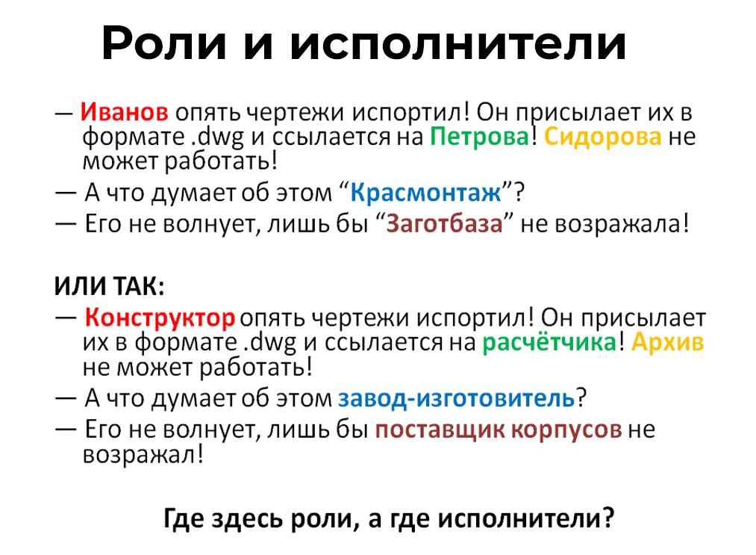

**В проекте вы должны видеть и проектные роли, и имена исполнителей.** При этом часто одни и те же роли могут исполнять несколько человек, а один человек может исполнять несколько ролей. Хоть это случается не часто, но один и тот же человек может в одном проекте играть одни роли, а в другом – другие. При этом в каждой роли человек действует по определенному методу.

Человек может и не осознавать, что действует по какому-то методу, если осознанно его не изучал в вузе[98]. Внутри многих команд всегда можно найти самоучек[99]. Но хороших самоучек мало, намного больше талантливых или обычных людей, которые смогли развить свои способности за счет осознанного обучения методам и трансдисциплинам интеллект-стека.

Исполнителя роли характеризует квалификация в определенном мастерстве. Например, насколько человек хороший хирург. И эта квалификация зависит как минимум, от современности изученной теории (дисциплины) и количества практических часов работы по роли. Поэтому нужна и современная теория, и практическая деятельность с использованием лучших технологий (инструментов).

## Роль как часть системы или деятельности

Как вы уже знаете, понятие «роль» относится не только к человеку. Исполнителем роли может быть не только человек, а даже «камень». Теперь мы пойдем дальше, и скажем, что роли есть не у человека, как обычно принято думать. Роль в системном мышлении рассматривается **как часть какой-то системы или деятельности.**

Ролью обозначается **функциональный объект.** Понятие «функциональный объект» относится к рассмотрению «системы»: когда мы говорим[100], что какая-то система нас интересует как функциональный объект, то значит нас интересует не само физическое воплощение, а именно ролевое (или функциональное) поведение системы.

Например, мы ранее говорили о роли молотка, и поэтому рассматривали отдельно физический объект и систему, которые называются одним словом – «молоток». И если нам понадобилась роль «молоток», то значит есть какая-то надсистема или какой-то процесс, в которых необходима функция забивания гвоздей.

Мы, конечно, можем рассматривать физический объект (даже человека), и говорить, что он может сыграть определенные роли. Например, камень может сыграть роль молотка или пресс-папье, а человек может играть роль менеджера или водителя. Однако, мы не говорим, что роль молотка или пресс-папье внутри или являются частью камня. Точно также **мы не будем говорить, что роль менеджера, водителя или отца внутри человека**.

Всегда, когда говорим о роли, мы должны на следующем шаге думать о том, **в составе чего необходимо далее рассматривать эту роль, и какой метод она реализует, чтобы получить определенный рабочий продукт**. И если речь идет о системе (не проекте), то мы можем говорить о ролевом или функциональном разбиении. Например, водитель входит в состав системы «водитель+автомобиль».

Мы можем **обсуждать систему с разных сторон, и одно из таких рассмотрений – функциональное или ролевое**. В нем мы уделяем внимание тому, что система является функциональным объектом, то есть исполняет какую-то роль. И это — основное рассмотрение системы как «черного ящика». Такой подход означает, что нас интересует не устройство системы, а её ролевое поведение.

Система как **«черный ящик»** выдает ролевое (функциональное) поведение как бы наружу, а система как **«прозрачный ящик»** наводит наше внимание на то, как она устроена внутри. С рассмотрением системы как «прозрачного ящика» вы познакомитесь в разделе 6 «Системное моделирование».

## Метод

В системном мышлении и методологии **метод** понимается не как теория, не как текст или алгоритм, а как *способ действия*, воспроизводимый паттерн преобразований в мире. Метод — это то, что существует лишь в действии; описания метода лишь фиксируют знания об этом действии, позволяя его передавать и осмыслять.

Использование метода требует наличия:

* **исполнителя** — агента, который реализует метод;
* **предмета метода** — объекта, состояния которого изменяются в результате применения метода.

По действию агента мы можем видеть исполняемый метод. **Нет исполнителя – нет метода.** Агент, выступающий исполнителем, в момент работы по методу играет определённую роль. В системном мышлении роль — это ролевой или функциональный объект, определяемый своим назначением в окружении.

Другими словами, роль в контексте метода:

* определяет, какую функцию (какой фрагмент поведения по методу) исполняет агент в процессе работы;
* фиксирует, за изменение каких состояний предмета метода отвечает агент, исполняя эту роль;
* указывает, какое мастерство (степень освоенности метода) должно быть проявлено агентом при исполнении роли, чтобы достичь требуемого качества результата

Например, человек, готовящий капучино, исполняет роль *бариста* и реализует метод приготовления напитка. При этом важно не биографическое «кто он», а паттерн поведения, соответствующий методике приготовления. Метод мы видим прямо в момент, когда бариста готовит кофе.

В ходе исполнения сложного метода работа часто разделяется между ролями. Именно это позволяет достигать:

* разделение метода — разные роли отвечают за разные его части;
* передаваемости и стандартизации мастерства — роль задаёт требуемый уровень мастерства для конкретного фрагмента метода.

В таком подходе можно посмотреть на метод и роль с других позиций:

* Метод — это действия множество ролей и их взаимодействий, направленных на достижение изменения состояния предмета метода;
* Роль — это позиция агента внутри метода, определяющая *какие действия* он выполняет.

В системной инженерии и системном менеджменте важно различать:

* метод работы — паттерн преобразований;
* работу по методу — конкретное исполнение этого паттерна;
* роль — определённую позицию агента, делающего вклад в работу по методу.

Работа по методу возникает тогда, когда агент в конкретной роли, используя метод, преобразует состояние предмета метода, создавая рабочий продукт.

**Роль аналитика и инженера: виды работы по методу**

В процессе своей работы вы применяете различные методы, чтобы создавать рабочие продукты. При этом важно различать два типа деятельности:

1. **Аналитическая работа** — когда вы создаёте *внутренние рабочие продукты*, то есть что-то для себя.  
   Примеры: составление собственных планов, анализ проведённой работы, сбор и структурирование данных, выработка личных решений. Здесь вы работаете в первую очередь с *моделями* и *своим мышлением*, подготавливая основу для будущих внешних действий.
2. **Инженерная работа** — когда вы создаёте *внешние рабочие продукты*, которые передаются другим людям или выходят за границу вашего предприятия.  
   Примеры: разработка прототипа, подготовка отчёта для заказчика, выпуск релиза программного продукта. Здесь ваши действия направлены на изменение состояния мира за пределами вашей головы или вашей команды.

В системном мышлении и методологии это различие принципиально. Оно помогает осмысленно управлять своим временем и повышать эффективность деятельности:

* Аналитическая работа подготавливает вас и вашу организацию к более точным и качественным инженерным действиям.
* Инженерная работа создаёт *физический след в мире* — это то, за что вы, как правило, получаете внешнюю оценку (деньги, признание, репутацию).

Рекомендуется регулярно осознавать: в какой роли вы действовали в течение дня, и какие рабочие продукты были созданы. Полезная практика — вечером фиксировать список:

* созданных внешних рабочих продуктов (что реально передано наружу);
* созданных внутренних рабочих продуктов (что наработано для себя).

Такой рефлексивный обзор помогает избежать иллюзии продуктивности, когда день был занят «анализом», но не принёс изменений в окружающий мир. А также помогает сбалансировать роли **аналитика** и **инженера** в собственной работе.

Таким образом, в системном мышлении **роль** и **метод** рассматриваются как взаимосвязанные элементы деятельности:

* **Метод** задаёт **паттерн работы** — структуру преобразований, которые должны быть выполнены над предметом метода, включая ожидаемую последовательность и критерии успешности состояний предмета метод.
* **Роль** определяет **функциональную позицию** агента в исполнении метода — какие функции по преобразованию предмета метода данный агент реализует, в каком взаимодействии с другими ролями.
* **Работа по методу** — это **физически реализуемая деятельность** агента в роли, направленная на изменение состояний предмета метода; её результатом является появление или изменение рабочих продуктов, фиксирующих след исполнения метода.
* Ведение **аналитической** и **инженерной** работы требует сознательного различения:
  + ролей, которые агент исполняет в различных частях метода;
  + типов создаваемых рабочих продуктов (внутренних — для собственного мышления; внешних — для изменения мира или передачи другим агентам);
  + уровня собственного мастерства в исполнении метода в данных ролях

## Проектные роли, их методы и рабочие продукты

Понятие «роль» чаще используется в профессиональной деятельности, чем в личной жизни[101]. В работе речь идет преимущественно о проектной деятельности, поэтому используют понятие **проектная роль.** Проектная роль – это роль, которую исполняет агент (человек и любой другой агент с намерениями) в каком-то проекте[102]. Или её исполняет агент, который как-то влияет или связан с системой, создающейся в проекте. Можно сказать, что проектные роли чем-то озабочены. Они имеют определенный предмет интереса к системе.

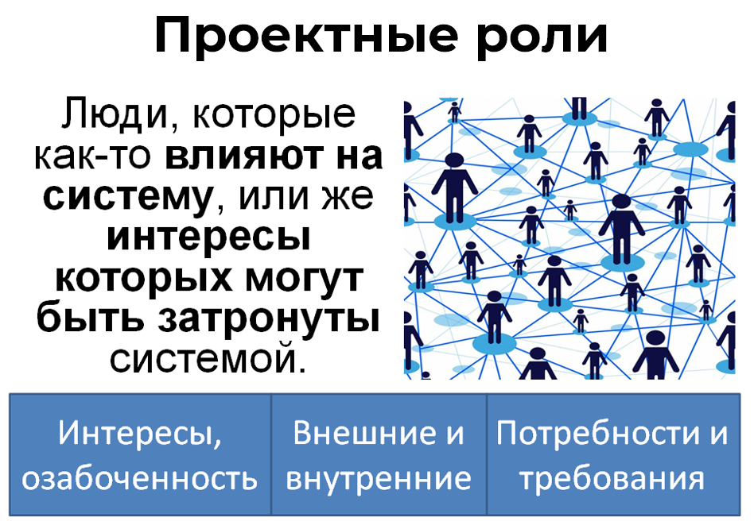

В системном мышлении выделяют **внешние и внутренние проектные роли.**

**Внутренними или командными проектными ролями** называют роли, которые исполняют члены проектной команды и все соисполнители[103]. При этом все роли исполняют соответствующие методы и получают определенные рабочие продукты. Например, поставщики комплектующих осуществляют практику поставки, в результате которой на складе должны появиться комплектующие. Все внутренние проектные роли входят в состав расширенного предприятия, то есть эти роли задумывают, создают и поддерживают эксплуатацию системы — ремонтируют и обслуживают, а также утилизируют её.

По отношению к системе автомобиль внутренние проектные роли – это менеджер завода, инженер-проектировщик, рабочий на конвейере, специалист станции техобслуживания, маркетологи, ремонтники, проектировщики, тестировщики, поставщики комплектующих, ликвидаторы и т.п. Все они работают по определенному методу (практике) и создают свои рабочие продукты. При этом исполнители этих ролей являются сотрудниками большой команды, которая работает с системой автомобиль на всех стадиях – от замысливания до его ликвидации.

**Внешними проектными ролями** считаются роли, которые взаимодействуют с готовой системой. Эти внешние проектные роли могут быть частью надсистемы, наднадсистемы или окружения. Это означает, что роли влияют на систему или система влияет на данные проектные роли. Они тоже выполняют практики, и у них есть свои рабочие продукты[104]. Например, по отношению к системе автомобиль внешние проектные роли – это водитель, пассажир, пешеход, эколог и многие другие. Можно также выделить следующие внешние проектные роли: клиент, конкурент, налоговик, хакер, вор и т.п. При этом клиентов системы нужно делить на несколько ролей, которые специфичны для каждой системы и/или сферы деятельности. Например, клиентом[105] может быть плательщик, оператор, распаковщик и т. п. Попробуйте выделить методы и рабочие продукты этих ролей.

Человек[106] в проектной роли принимает соответствующие решения и отвечает за них. Или, как говорят, ставит свою «шкуру на кон». Последствиями этих решений становятся изменения в проектной деятельности, то есть то, каким образом **проектная роль меняет мир[107]**.

Действия человека, которые **не приводят к изменениям в физическом мире**, не считаются действиями проектной роли. Нельзя сказать, что человек играет роль, если он не создает формальных рабочих продуктов, за которые отвечает (например, ставит подпись или как-то по-другому ставит шкуру на кон). Если человек полноценно исполняет практику, в результате которой появляется рабочий продукт, например, бухгалтерский баланс с его подписью, то тогда можно говорить, что он играет роль бухгалтера. Появление утвержденного проектной ролью рабочего продукта так или иначе меняет физический мир[108].

## Предмет интереса, ролевой интерес или предпочтение

Разберем подробнее понятия «предмет интереса» и «ролевой интерес» (предпочтение). Важно запомнить, что если мы говорим о проектной роли (исполнителем является агент), то автоматически подразумеваем, что у этой роли есть определенный предмет интереса к системе, то есть его в ней что-то интересует. В конечном итоге системному мышлению важны не столько роли, сколько характеристики системы, которые необходимы ролям**. Через роли и их методы можно добраться до характеристик системы.** Можно сказать, что роль озабочена какими-то важными для нее предметами интересов системы.

**Предмет интереса – это какая-то важная характеристика системы,** и нам важен этот мыслительный прием отделения в обсуждении «системы» от «предметов интересов». Например, система автомобиль может характеризоваться стоимостью, скоростью, цветом, дизайном и много чем ещё [109]. Стоимостью автомобиля интересуется покупатель, и поэтому можно сказать, что его предмет интереса – цена (или стоимость). Обратите внимание, что предмет интереса к системе у роли, а не у агента (исполнителя роли). Иван Иванович или Петр Петрович в роли покупателя[110] имеют один и тот же предмет интереса к цене автомобиля.

При этом **предметы интересов не путаем с функциями системы**. Функции разных систем могут быть уникальными, а предметы интересов часто общие для многих систем. Например, у стула и стола разные функции, но предметы интересов к этим системам могут называться одинаково: стоимость, размер, устойчивость, надежность и т. п.

Необходимо отметить, что важные характеристики системы сами по себе — то есть их выделение и реализация являются отдельным предметом интереса **роли архитектора**. То есть для работы архитектора системы как раз нужны характеристики системы. Например, архитектора интересуют такие предметы интересов как: надёжность, безопасность, устойчивость, масштабируемость доступность, непрерывность, производительность, конфигурируемость, расширяемость, повторное использование, локализация, сопровождаемость, переносимость, возможность апгрейда и т. п.

Архитектор работает с этими предметами интересов (выделяя из всех самые важные), которые называются **архитектурными характеристиками**, и в результате получается конструктивное решение[111] или предложение по разделению системы на определенные модули[112]. Архитектурное решение помогает разделить систему на модули. Вы не обязаны знать архитектурные методы или работать архитектором, но вы должны понимать суть архитектурной работы с точки зрения системного мышления: что делает архитектор и какой у него рабочий продукт. Точно так же вы, например, не умеете проводить сантехнические работы в квартире, но хорошо осведомлены о работе сантехника, и даже можете поставить ему задачу и принять его работу.

Множество разных ролей могут иметь один и тот же предмет интереса. Однако, **ролевой интерес** у всех этих ролей может быть разным. Поэтому вводится ещё одно понятие – **предпочтение[113]**. Оно указывает на то, чего хочет конкретная роль в предмете интересов. Стоимость интересует не только покупателя, но и продавца, однако предпочтения или ролевые интересы у них разные. Предмет интереса один и тот же, но покупатель предпочитает цену пониже, а продавец – повыше. Получается, что предпочтения (или ролевой интерес) ролей разные, а предмет интереса одинаковый.

Выделяя проектную роль, вы одновременно подразумеваете, что есть определенные предметы интересов. **Названия проектных ролей в культуре привязаны к предметам интересов к системе**. Предмет интереса менеджера к системе «предприятие» – это сроки, финансы, бюджет и т.п. То есть менеджера интересует не всё предприятие, а лишь его определенные характеристики. А другие роли интересуются другими характеристиками системы[114]. Еще можно представить себе, что интерес – это какая-то переменная, а предпочтение – её определенное значение.

Знание предметов интересов как знание названий проектных ролей – это **общий кругозор**. У большинства людей хороший деятельностный кругозор в области медицины. У некоторых он намного лучше, чем кругозор в области предпринимательства, инженерии и менеджмента. Вы знаете, что есть множество разных врачей, и вы даже догадываетесь об их предметах интересов. Например, можете отличить терапевта от педиатра, понимаете, что интересует отоларинголога и стоматолога. Однако, вряд ли вы сможете назвать хотя бы по 3 роли, которые входят в класс «инженеры» или «менеджеры», если специально этим не интересовались. Поэтому после изучения системного мышления необходимо обязательно изучить системный менеджмент и системную инженерию[115].

Успешному деятелю необходимо разбираться в ролях и интересах проектной деятельности вообще намного лучше, чем в какой-то определённой области. Наша образовательная программа как раз направлена на формирование общего кругозора.

## Успешная система

В современном системном мышлении через проектные роли, предметы интереса и ролевые интересы вводится понятие «**успешная система»**.

**Система считается успешной, если в ней учтены ролевые интересы всех внешних и внутренних проектных ролей**. Команда проекта выявляет все заинтересованные проектные роли, и старается определить все возможные предметы интересов. Далее учитывают предпочтения выявленных ролей в соответствующих предметах интересов. А потом команда решает, ролевые интересы каких проектных ролей будут удовлетворены при создании системы[116].

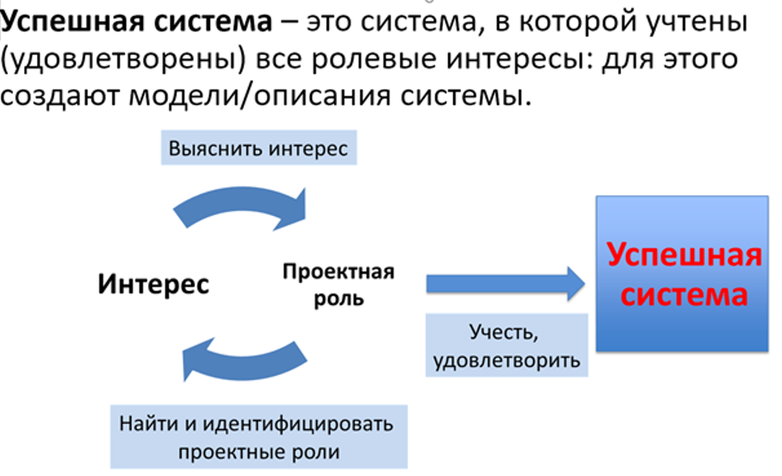

Мыслительный прием состоит в учёте (посчитать) максимального числа ролей и их предметов интересов, а удовлетворяются ролевые интересы (предпочтения) только тех ролей, которые выбрала команда. **Невозможно удовлетворить все ролевые интересы**. Для этого не хватит времени и средств. Однако, учитывая всё и удовлетворяя только главные предметы интересов и соответствующие ролевые интересы, команда ставит «шкуру на кон» и принимает на себя риски, то есть понимает, какие издержки может понести. Именно для этого команде необходима трансдисциплина этика[117].

Например, команда может **учесть** ролевой интерес покупателя к низкой цене, но она не обязана **удовлетворять** это предпочтение. Например, проработав этот ролевой интерес, команда приняла решение поставить цену выше предпочтения. Установив определенную цену, команда может просчитаться и понести за это ответственность в виде недополученной прибыли или сокращения доли рынка. И в таких решениях нельзя совершить **фатальную ошибку**, однако, обычные ошибки неизбежны. Важный прием здесь – это постановка гипотез и непрерывное развитие[118].

Обратим внимание на то, что команда обязана не только выбирать какие предпочтения учитывать, но и стараться выявлять все возможные предметы интересов. Причем они касаются не только и не столько финансов.

Заметьте, что в ваших проектах преимущественно обсуждаются такие предметы интересов как прибыль, сроки, качество. Это означает, что определенные проектные роли обозначают свои ролевые интересы[119]. С точки зрения системного мышления мы не можем назвать систему успешной, если будут удовлетворены только эти ролевые интересы. Ведь если система, например, может нанести вред здоровью человека, то компании не поздоровится в будущем.

Итак, сначала команда выявляет все возможные проектные роли и их предметы интересов. Потом рассматривает каждый ролевой интерес и решает, что с ним делать: удовлетворять или нет? Это осознанное решение, за которое команда несет ответственность. Команда ставит свою «шкуру на кон», когда определяет список проектных ролей, чьи ролевые интересы будут прорабатываться в проекте и в итоге удовлетворяться в системе.

Какие-то ролевые интересы команда может решить не удовлетворять. Но если команда проработала все предметы интересов и предпочтения, значит они учтены. Однако, возможно, не все из них будут удовлетворены. **Учесть и удовлетворить – это разные вещи.**

На схеме выше вы видите, как системное мышление предлагает получать успешную систему. Обратите внимание, что за каждым словом из этой схемы стоит большая работа. В рамках обучения мы будем обсуждать все эти понятия и действия, которые должны совершить проектные роли, чтобы получить успешную систему.

## Исполнитель роли, роль, функция и названия систем

В прошлом разделе мы уже немного поговорили о различии между **физическим объектом, функциональным объектом и функциональным (или ролевым) поведением**. Например, физический объект – это микроскоп[120] или камень. Эти объекты могут сыграть разные роли и выполнить разные функции, которые им кто-то назначит. Функциональный объект или роль в нашем примере – «забиватель гвоздей». В культуре принято эту роль называть «молоток». А вот функция или функциональное или ролевое поведение – это забивание гвоздей.

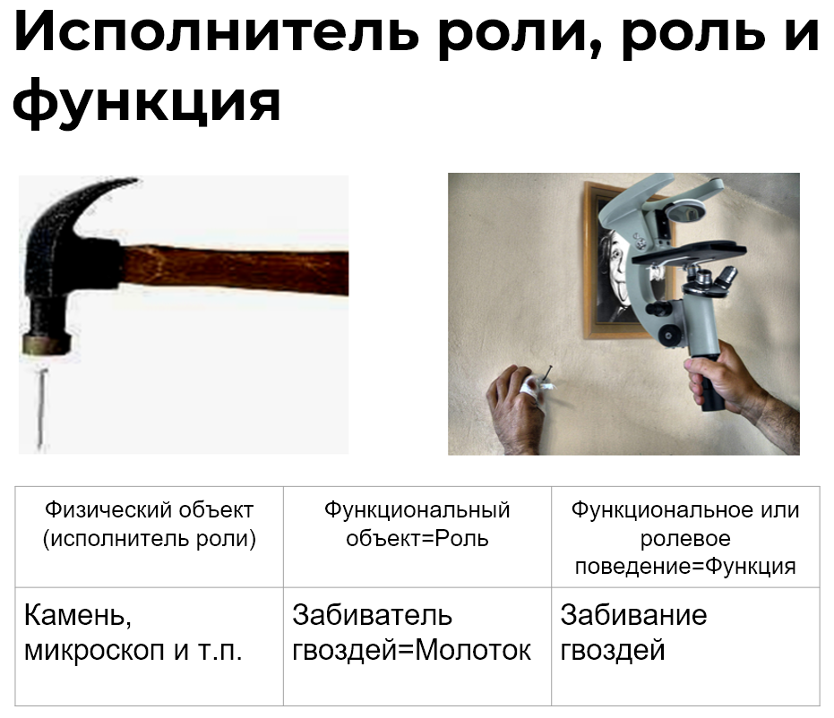

Как мы говорили ранее, для каждой роли предусмотрено культурно-обусловленное[121] поведение и соответствующее, закрепившееся в культуре название. Все понимают, что такое роль «молоток» и его поведение забивание гвоздей. Сам физический предмет, который может стать молотком[122], может быть разным.

Данный прием мышления, когда вещи называются по их основной функции[123], позволяет существенно экономить вычислительную мощность мозга. То **есть сначала рассматриваем действия (поведение и прочую активность), а потом уже находим физические объекты, которые могут выполнить эти действия**. При этом культурная обусловленность позволяет быстрее договариваться[124]: не нужно каждый раз называть функциональный объект – «человек, который управляет автомобилем». Вместо этого мы быстрее и короче обозначаем это ролью – водитель[125].

Вот короткая выжимка из того, что по этому поводу написано в учебнике «Системное мышление»:

«Системы прежде всего рассматриваются как функциональные (ролевые) объекты в тот момент времени, когда они выполняют свою функцию, то есть готовы и работают. В этот момент они и приносят пользу тем, кому необходима данная функция. Например, самолёт как система — это прежде всего ролевой или функциональный объект, который сам летит, при этом перевозя по воздуху пассажиров и грузы. Самое частое назначение или функция самолёта — самому летать, что и отражено в названии системы самолет.

Основное назначение насоса — насасывать. Именно поэтому в культуре и сложилось такое название данного продукта. Производители хотят угодить клиентам, поэтому называют свои продукты так, чтобы клиент быстро понимал пользу. Клиенты осознанно (или интуитивно) понимают желаемую функцию, и знакомятся с продуктами производителей, начиная с их функционального названия[126]. Тем не менее, система, названная производителем «Насос НВ-23»[127], может у клиента исполнять другую функцию. Например, нагнетать антифриз. То есть в этом случае у клиента сменился запрос на функцию, ему нужен функциональный объект – нагнетатель антифриза. Подойдет ли ему «Насос НВ-23» на роль «нагнетатель антифриза»? Возможно, подойдет.

Итак, насос может быть назван «нагнетателем антифриза во втором контуре охлаждения», если ролевое его назначение — нагнетать антифриз во втором контуре. Завод продаст физический объект «Насос НВ-23»[128], а вот покупатель будет использовать его по другой роли (нагнетателя). И это происходит сплошь и рядом. Без контекста использования это «просто насос», то есть конструктивный объект, у него нет окружения. В контексте игры по роли — это ролевой объект, «нагнетатель антифриза во втором контуре охлаждения». Вне контекста использования инженерных способностей Маша — это просто Маша, она много кем может быть. Так же, как и микроскоп: может мелкие предметы показывать, а можно им орехи колоть, гвозди забивать, использовать как пресс-папье. Так и Маша — она много чего может. А вот в момент выполнения функции инженера, ролевого поведения, Машу будут назвать «инженер». И это нормально».

Таким образом, **системы важно именовать по их первичному назначению[129], то есть по назначаемым им ролям**. Эти роли и определяют функцию. Но иногда функция понятна, а вот сразу назвать роль бывает сложно[130]. Для того, чтобы легко находить название роли требуется иметь хороший деятельностный кругозор.

Когда мы именуем систему «микроскопом», то прежде всего имеем в виду то, что он позволяет «смотреть на мелкие предметы» в тот момент, когда он полностью изготовлен и работает. Если бы мы считали, что будем что-то забивать этим объектом, то сказали бы, что этот физический объект «Микроскоп МП-2» будет играть роль «молотка» и выполнять функцию забивать или молотить.

Ну, а если вдруг кто-то объявляет системой человека, то обычно мало что можно сходу сказать о его функции в окружении. Человек – это многофункциональный объект, он может выполнять множество действий, при этом человека можно рассматривать как биологическое тело (с этой точки зрения, например, смотрит медицина). Мы говорили в прошлом разделе о том, что человек может играть разнообразные роли. Поэтому с ролевым поведением или с функциями людей придётся всегда разбираться отдельно и специально. Но **мышление о людях в роли и про микроскоп-в-роли устроено одинаково**![131]

Если вам тяжело разобраться во всех этих понятиях, вы не понимаете важность такого разделения для проектной деятельности, значит у вас есть пробелы в знаниях онтологики. Чтобы освоить системное мышление необходимо иметь в голове **машинку типов[132]**. И если у вас возникли с этим сложности, то рекомендуем пройти руководство «Рациональная работа».

## Исполнители роли: агент и его намерение, стратегия и планы

Разбираясь с ролями, нельзя упустить из внимания исполнителя роли как агента. Агент – это человек или другой субъект (организация, команды или уже скоро AI), который намерен совершать действия, чтобы устранить неудовлетворенность. Человек – это слишком объемное понятие[133]. Нам необходимо уделить внимание неудовлетворенностям и желаниям человека, которые обуславливают его действия.

Когда речь идет о человеке, есть риск уйти в психологическую терминологию, которая менее формальна и не подходит для системного моделирования. Поэтому, чтобы обсуждать человека-агента вводится понятие «**намерение**»[134]. Намерение позволяет обсуждать не роль, а её исполнителя. То есть «предпочтение» относится к роли, а «намерение» – к исполнителю роли.

В учебнике «Системное саморазвитие» вводилась **схема связи психологии и системного мышления.** Здесь мы немного её доработаем. Ощущая неудовлетворенность, человек-агент намеревается встать в роль, чтобы посредством действия по методу устранить эту неудовлетворенность. Одновременно с этим, агент в роли с помощью данного метода участвует в создании какой-то системы.

Агент действует по роли и тем самым преследует ролевой интерес (предпочтение) к системе. Но также агент может намеренно переключаться между ролями, и, соответственно, мы можем видеть смену предпочтений. Например, мы ожидаем от человека, что он будет играть одну роль и преследовать соответствующие ролевые интересы, а он оказывается сменил роль и преследует другой ролевой интерес. И даже, возможно, к совсем другой системе. Для того, чтобы работать с намерениями агента необходимы отдельные практики[135], и в первую очередь, **системное лидерство**. Системное лидерство – это метод по постановке исполнителя-агента в проектную роль. Неодушевленный физический объект ставится в роль посредством методов обычной инженерии[136], а для агента на месте этих методов будет системное лидерство.

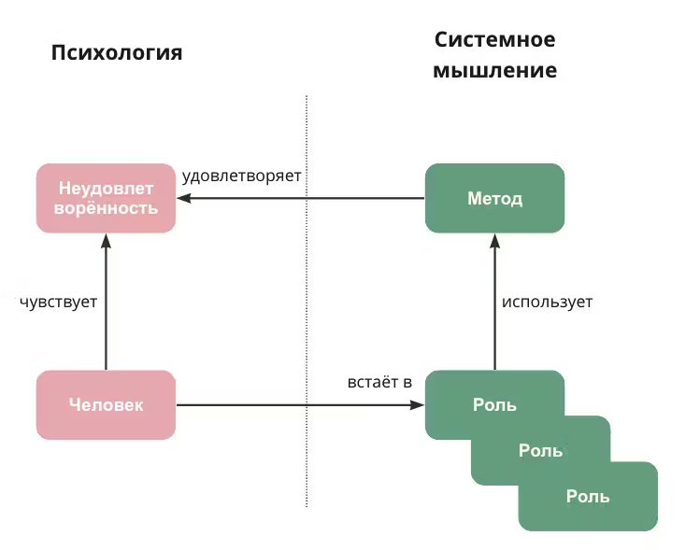

Понятие «намерение», в первую очередь, необходимо, чтобы выявлять конкретных людей, которые имеют какое-то отношение к вашей системе и проекту. По этим конкретным людям нужно выявлять проектные роли, или, наоборот, проектные роли нужно связать с конкретными людьми.

Часто бывает, что вокруг вас находится большое число людей, но вы не можете понять какие у них намерения, и соответственно не понимаете, являются ли они **заинтересованными лицами**[137]. Иногда, наоборот, вокруг вас никого нет или вы работаете маленькой командой, но где-то есть люди, которые хотят чего-то от вас или от вашего проекта. Выявив намерения этих людей, можно лучше понять, являются ли они заинтересованными лицами и какие именно роли по отношению к вашей системе они играют.

Таким образом, работая с проектными ролями, необходимо знать всех исполнителей и их намерения. Если намерения исполнителей никак не связаны с проектными ролями вашего проекта, значит вы неправильно выбрали исполнителей или вам будет необходимо изменить их намерение.

## Физические и функциональные объекты

Разберёмся, **чем роль отличается от проектной роли**.

Проектную роль всегда исполняет человек или агент, а не камень, у которого нет намерения. Понятие «роль» можно использовать не только по отношению к агенту. Ведь роль – это функциональный объект, а её исполнитель – это какой-то физический объект. Этим объектом может быть как агент, так и не-агент без намерения.

Давайте рассмотрим пример с такси. В такси роль водителя может исполнять человек, а может робот с искусственным интеллектом (здесь пока тонкий момент, и возможно, что скоро мы будем говорить о намерениях ИИ). В первом случае мы будем говорить про проектную роль, чтобы подчеркнуть участие человека. Но если мы говорим, что «в такси есть роль водителя», то допускаем, что исполнителем данной роли может быть как человек, так и неодушевленный объект.

Необходимо хорошо понять разделение на:

* **физический объект**: это человек, ИИ или другой неодушевленный предмет. Обратите внимание, что когда мы говорим про физический объект, то обозначаем, что есть нечто, существующее в физическом мире. Мы ничего не знаем о том, какую роль может выполнять этот физический объект[138]. Главное, что мы знаем, когда называем его физическим объектом, что он существует в 4D-измерении (трехмерное пространство и время).
* **функциональный объект:** это и есть роль. В вышеуказанном примере – роль водителя. Когда мы говорим про функциональный объект, тогда обращаем внимание на то, что есть не просто физический объект, а роль. То есть не просто человек, а водитель с определенным мастерством. В данном рассмотрении нам важно поведение этого функционального объекта, а не то, какой физический объект будет играть эту роль[139];
* **ролевое или функциональное поведение**. Мы говорим, что функциональный объект имеет определенное ролевое или функциональное поведение, то есть система рассматривается как «черный ящик»[140]. Например, у роли водителя это поведение называется управлением автомобилем.

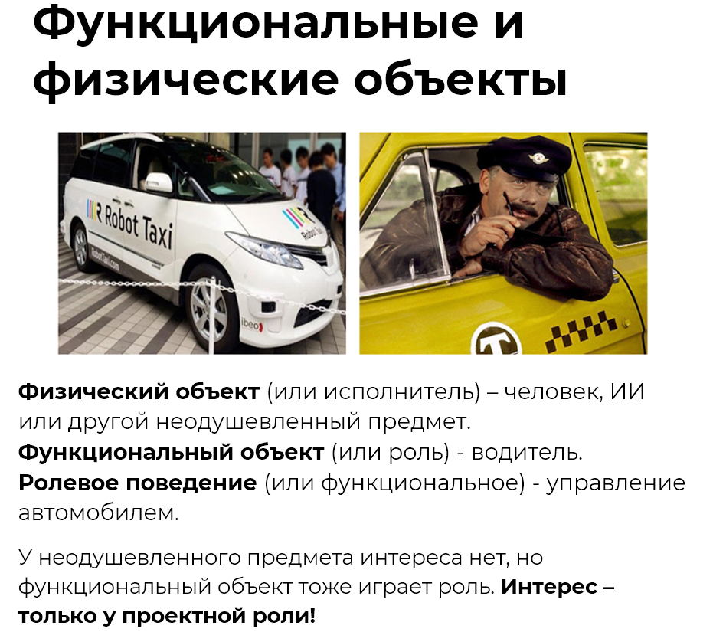

Такое разделение на **физический объект, функциональный объект (роль) и ролевое поведение** является важным приемом системного мышления.

Например, сначала мы понимаем, что нам нужна функция забивания гвоздей. **Функция – это поведение**. Эта функция привязывается к роли «забиватель гвоздей», а уже потом на эту роль назначается исполнитель. Это необязательно будет физический объект молоток[141], который лежит у меня в гараже. Нужную роль «забивателя гвоздей» может сыграть вот этот микроскоп в лаборатории или камень, который я вижу из окна[142].

Так же инженеры проектируют системы. Сначала они понимают, какие функции нужны, и, исходя из этой функции-поведения, называют систему, то есть дают ей функциональное название или роль. А уже потом определяют модули или физические объекты, которые лучше всего подходят на эти функциональные роли.

Ролевой подход одинаков для агента и для «железной» неодушевленной системы, если мы рассматриваем их в качестве исполнителей определенных ролей. При этом поведение агента называют **ролевым поведением**, а поведение «железной» системы – функцией системы. Хотя можно говорить про ролевое поведение автомобиля, это тоже не будет ошибкой.

Однако есть и более глубокие отличия. Например, чтобы человек встал в нужную роль его необходимо каким-то образом уговорить, а уговаривать микроскоп исполнить роль молотка не нужно[143]. Поэтому в системах с людьми на первый план выходит **практика лидерства**, суть которой состоит в том, чтобы человек в нужное время встал в роль и исполнил её хорошо, эффективно и с удовольствием. Лидер умеет поставить человека в роль. Метод системного лидерства – это про помощь другому человеку встать в определенную роль. Постановка «железных» систем в роль происходит обычными инженерными методами и на основании физических теорий.

Например, человек в роли менеджера может на оперативке вынести взыскание сотруднику за невыполнение поручения, и это все в рамках менеджерской практики. Однако, этот же человек в роли лидера может вечером провести беседу по душам, чтобы выяснить у сотрудника с чем были связаны проблемы.

Ещё одно отличие состоит в том, что у «железной» системы нет ролевого интереса, он есть только у проектной роли. Для создания успешной системы сначала выявляются заинтересованные проектные роли, а потом их ролевые интересы. Поведение человека обуславливается понятием **«намерение»,** а у роли есть **«предпочтение».**

## Должность, успешная система и интеллект

Наряду с понятием роль используются такие понятия как должность, звание и квалификация. Они помогают лучшим образом описывать человеческую деятельность.

**Квалификация и звание – это характеристики исполнителя роли.** Квалификация показывает степень мастерства человека в исполнении какой-то роли. Данную оценку даёт какая-то организация, сообщество или государство. Звание присваивается компетентными органами и отражает положение человека в определенной иерархии, установленной этими органами. Например, в науке, в армии, в компьютерных играх и т.п. В МИМ тоже есть своя квалификация[144] и 8 квалификационных уровней.

**Должность** **определяет возможность и обязанность играть определенные роли, а также задаёт полномочия по распоряжению ресурсами** (деньги, время исполнителей). Например, в должностных инструкциях записаны обязанности, которые можно понять как обязательства играть одни роли и возможность играть другие. Также в кадровых и должностных документах определяется, какими финансовыми, материальными и людскими ресурсами может распоряжаться человек на определенной должности. На должность человека назначают, и он подписывает соответствующие документы насчёт своих прав и обязанностей. Например, назначают на должность руководителя предприятия.

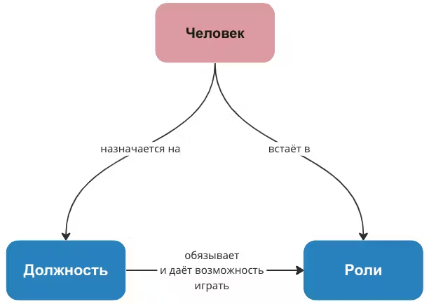

Обыватель будет говорить, что после назначения на должность человек обязан соблюдать должностные инструкции, а с точки зрения системного мышления можно говорить, что **на должности человек имеет возможность и обязанность играть соответствующие роли и распоряжаться определенными ресурсами**.

**Руководитель предприятия – это должность**, которая обязывает человека, как минимум, играть роли менеджера и лидера. Он отвечает за ресурсы предприятия. И у него есть возможность сыграть любую роль на своём предприятии. А кто ему может запретить?[145]

Приведем ещё одну схему, которую предлагается изучить самостоятельно. Читая учебник, попробуйте разобраться, почему важно получать фундаментальное образование или развивать интеллект (включая кругозор), а также, как с помощью системного мышления можно объяснить профессиональный и должностной рост.

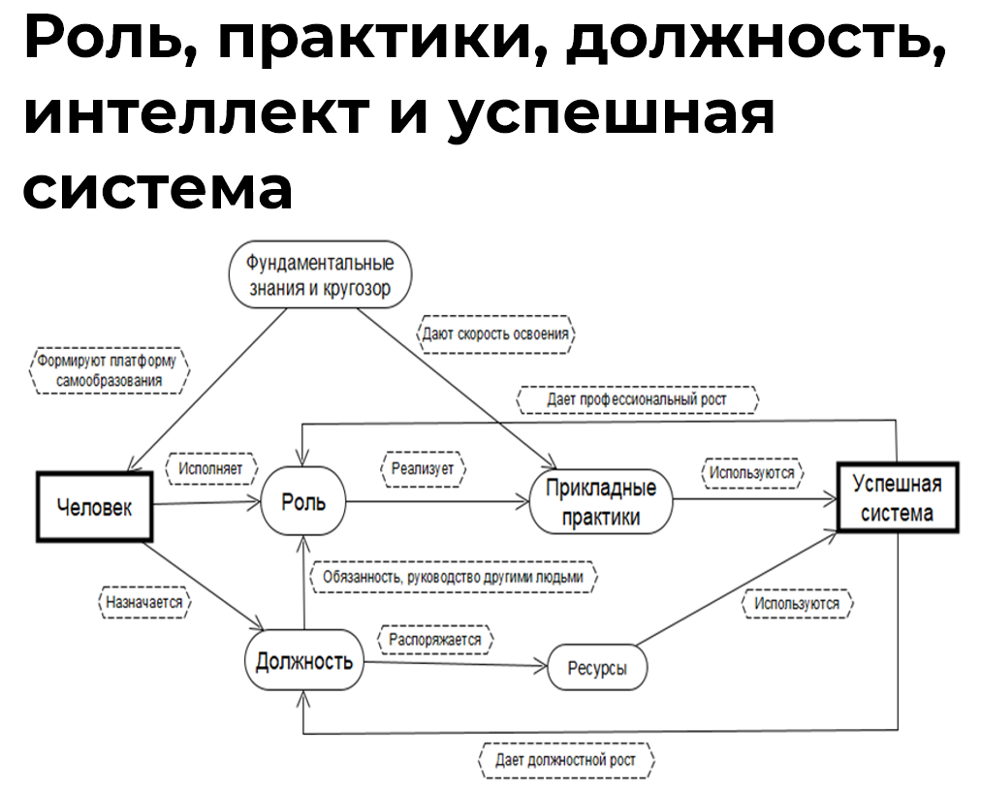

Подробнее эту схему разбирают на тренировках с участием мастера.

Таким образом, на сотрудника предприятия можно посмотреть с нескольких точек зрения:

* функциональное рассмотрение – роль, действия по роли, методы;
* организационное рассмотрение – должность, подчинение и руководство, распоряжение ресурсами, организация и выполнение работ.

Человек-агент на должности[146] с определенными ресурсами (финансовые, технологические и т. п.) – это минимальное **оргзвено.** Оргзвеньями также являются подразделения: отделы, департаменты, предприятия холдинга.

Когда проектируют организации, в них выделяют **организационные места:** должности и позиции в штатном расписании (в органиграммах), вакансии и т.п. Таким образом можно увидеть структуру подчиненности одних организационных мест другим. Когда на организационное место становится человек-агент, то появляется оргзвено. **Организация** – это организованная группа людей, которые понимают свои полномочия, подчиненность, роли, ответственность за ресурсы.

## Выводы раздела и основные понятия

С помощью понятия "роль" человечество лучше описывает физический мир и моделирует деятельность людей. "Роль" связана с действием, а агент – это исполнитель роли. Далее можно отдельно говорить о мастерстве и квалификации исполнителя, а также отдельно обсуждать и улучшать ролевые действия необходимые в команде.

Можно сказать, что "роль" – это модель мышления, которая помогает изучать и улучшать поведение агента. Благодаря понятиям «роль», «предмет интереса» и «ролевые интересы» (предпочтения) определяется успешная система.

Человечество накапливает знания о действиях независимо от того, кто исполняет эту роль сейчас. И эти знания, вместе с инструментами, мы называем методом(практикой). С помощью определенных методов (практик) роли создают рабочие продукты.

**Основные понятия**: исполнитель роли, агент, роль=ролевой объект=функциональный объект, проектные роли; метод, практика, рабочий продукт; успешная система; предмет интереса, ролевой интерес, архитектурные характеристики, предпочтение; намерение; физический объект=исполнитель, функциональный объект=роль, ролевое поведение=функциональное поведение; черный и прозрачный ящики; должность, квалификация, звание; организация, организационные места=должности, оргзвено.

## Моделирование 3.1. Понятия

Выпишите наиболее запомнившиеся пять или более понятий данного раздела, а рядом укажите понятия, с которыми они у вас больше всего связаны. Другие понятия могут быть из вашего текущего мировоззрения, то есть необязательно приводить только основные понятия данного раздела. Проговорите эти понятия с коллегами или близкими. Например, можно попробовать объяснить эти понятия простым языком, привести примеры из своего опыта, связать разные понятия между собой или объяснить их важность.

|  |  |  |
| --- | --- | --- |
| № | Наиболее запомнившиеся понятия раздела | Другие понятия и мои мысли. |
| 1. |  |  |
| 2. |  |  |
| 3. |  |  |
| 4. |  |  |
| 5 |  |  |
|  |  |  |

## Вопросы для повторения, обсуждения и мышления письмом

1. В чем смысл «театральной метафоры» и почему все-таки в театре все не так, как в жизни?
2. В чем разница ролевого рассмотрения в рабочих и личных проектах? Приведите пример своих рабочих ролей и ролей, которые вы исполняете вне работы.
3. Подумайте, с помощью каких методов вы обучаетесь? Приведите пример данных методов.
4. Вспомните ситуацию из своей жизни по аналогии с приведенным в разделе примером с чисткой зубов. Почему для изменения мышления нам необходимо сначала обратить внимание на проблему?
5. Чем отличаются внешние и внутренние проектные роли? Назовите по 3 внешних и внутренних роли в своем рабочем или личном проекте.
6. В каких случаях человек, который не работает на вашем предприятии, может исполнять внешнюю и внутреннюю проектную роль?
7. Назовите 5 ролей из класса «врачи». Назовите по 3 роли из класса ролей «инженеры» и «менеджеры».
8. Как в системном мышлении определяется «успешная система»? В чем разница между учетом и удовлетворением ролевых интересов?
9. Как понятие роль связано с понятиями метод (практика) и рабочие продукты?
10. Объясните разницу между понятиями: физический объект, функциональный объект, функция и ролевое поведение.
11. Как связаны роли и должность? Что означает должностной и профессиональный рост?

## Домашнее задание

1. Напишите и опубликуйте в блоге МИМ заготовку на одну из тем (понятий) прочитанного раздела. Например, о связи понятий роль, метод (практика) и рабочий продукт. Или опубликуйте свои ответы на «Вопросы для повторения, обсуждения и мышления письмом» в качестве заготовки в клубе МИМ.
2. Прокомментируйте 2 заготовки в клубе, обратив внимание на то, как они моделируют мир и какие главные понятия для этого используют.
3. Отметьте количество инвестированного времени на изучение данного раздела. Проанализируйте выполнение плана по инвестированию времени, в том числе обратите внимание на систематичность занятий, проблемы и успехи. Не стесняйтесь записывать результаты своего анализа.

## Моделирование 3.2. Роль и исполнитель

Ознакомьтесь с примером в первой строке таблицы. Обратите внимание, что в названии проекта используется названия системы и главного метода. Заполните пустые ячейки в строчках после примера. Запишите ФИО известных вам людей, которые выполняются данные роли. Если вам не хватает кругозора, чтобы подобрать нужные слова и обозначения (названия), то используйте для этого ChatGPT или Google или переговорите со знакомыми экспертами.

Приведите примеры из рабочих и личных проектов.  По необходимости формируйте заметки для последующей проработки. Например, в колонке “Заметки” можно записать вопрос, который касается вашего проекта.

|  |  |  |  |  |
| --- | --- | --- | --- | --- |
| **Номер п/п** | **ФИО** | **Роль** | **Название проекта или процесса** | **Заметки** |
| 1 | Джон Смир | Операционный менеджер | Проект строительства жилого комплекса “Солнечный берег” | Практически в любом проекте должен быть операционный менеджер. А кто у нас в команде эту роль выполняет? |
| 2 |  | Бухгалтер |  |  |
| 3 |  | Пловец |  |  |
| 4 |  |  | Проект ремонта атомной станции |  |
| 5 |  | Садовник |  |  |
| 6 |  | Водитель |  |  |
| 7 |  |  | Проект разработки программной системы учета кроликов. |  |

Мои коллеги:

| **ФИО** | **Роль** | **Название проекта или процесса** | **Заметки** |
| --- | --- | --- | --- |
|  |  |  |  |

Я в рабочим проекте

| **Роль** | **Название проекта** | **Заметки** |
| --- | --- | --- |
|  |  |  |

Я в личном проекте

| **Роль** | **Название проекта** | **Заметки** |
| --- | --- | --- |
|  |  |  |

## Моделирование 3.3. Роль, исполнитель, звание и должность

Ознакомьтесь с примером в первой строке таблицы. Обратите внимание на различия понятий “роль” и “должность”, “звание” и “квалификация”. Заполните пустые ячейки в строчках после примера. Вспомните ФИО известных вам людей, которые подпадают под данные описания. Если вам не хватает кругозора, чтобы подобрать нужные слова и обозначения (названия), то используйте для этого ChatGPT или Google или переговорите со знакомыми экспертами. Опишите ваших коллег из рабочих и личных проектов.

По необходимости формируйте заметки при повторном заполнении таблиц-шаблонов. Можете записать рефлексию и результат проведенной работы над ошибками.

|  |  |  |  |  |  |  |
| --- | --- | --- | --- | --- | --- | --- |
| **Номер п/п** | **ФИО исполнителя** | **Роль** | **Должность** | **Звание** | **Квалификация исполнителя** | **Заметки** |
| *1* | *Иванов Иван* | *Бухгалтер* | *Главный бухгалтер* | *Заслуженный бухгалтер России* | *Высокая* | Интересно, как документ подтверждает это звание у моей мамы? |
| 2 | Майкл Фелпс | Пловец |  |  |  |  |
| 3 |  |  | Ведущий специалист |  |  |  |
| 4 |  |  |  | Обладатель Оскара |  |  |
| 5 |  |  |  | Генерал |  |  |
| 6 |  |  | Начальник департамента финансовой отчетности |  |  |  |
| 7 |  |  | Генеральный директор атомной станции |  |  |  |
| 8 | Илон Маск | Менеджер оргразвития, Операционный менеджер, Лидер, |  |  |  |  |
| 9 |  | Водитель |  |  |  |  |
| 10 |  |  | Продакт-менеджер |  |  |  |
| 11 |  | SCRUM-мастер |  |  |  |  |
| 12 |  |  | Главный инженер компании “Мостострой” |  |  |  |
| 13 |  |  | Директор по развитию компании “Обучим всё, что думает” |  |  |  |
| 14 | Альберт Эйнштейн |  |  |  |  |  |
| 15 | Ваша мама |  |  |  |  |  |

Мои коллеги:

| **ФИО** | **Роль** | **Должность** | **Звание** | **Квалификация исполнителя** | **Заметки** |
| --- | --- | --- | --- | --- | --- |
|  |  |  |  |  |  |

Я в рабочем проекте:

| **Название проекта** | **Роль** | **Должность** | **Звание** | **Квалификация исполнителя** | **Заметки** |
| --- | --- | --- | --- | --- | --- |
|  |  |  |  |  |  |

Я в личном проекте:

| **Название проекта** | **Роль** | **Должность** | **Звание** | **Квалификация исполнителя** | **Заметки** |
| --- | --- | --- | --- | --- | --- |
|  |  |  |  |  |  |

## Моделирование 3.4. Внешние и внутренние роли в проекте

Ознакомьтесь с примерами в первых строках таблицы. Заполните пустые ячейки в строчках после примеров.

Приведите примеры из рабочих и личных проектов. Опишите внешние и внутренние роли в ваших проектах, обязательно указав те роли, которые используют или взаимодействуют с продуктом вашего предприятия. Не забудьте роли, которые вы сами исполняете.  По необходимости формируйте заметки для последующей проработки. Вы также можете оставить в “Заметках” обратную связь для разработчиков руководства, а потом собрать их вместе, чтобы направить нам support@system-school.ru. Мы будем благодарны вам за любую обратную связь.

|  |  |  |  |  |
| --- | --- | --- | --- | --- |
| **Номер п/п** | **Продукт вашего предприятия** | **Внешние проектные роли** | **Внутренние проектные роли** | **Заметки** |
| *1* | *Пример: Автомобиль “Мерседес Е-класса”* | *Пассажир, пешеход, эколог, …* | *Дизайнер, системный инженер, ремонтник, …* | #МИМ: сделайте, пожалуйста, больше примеров |
| *2* | *Пример: Помидор* | *Повар, едок, изготовитель томатного сока …* | *Покупатель семян, землекоп, водонос, агроном …* |  |
| 3 | ИТ-система 1С |  |  |  |
| 4 |  |  | Проектировщик, строитель, |  |
| 5 | Дрон |  |  |  |
| 6 | Мыслительное мастерство |  |  |  |

Приведите пример из рабочего проекта:

| **Продукт** | **Внешние проектные роли** | **Внутренние проектные роли** | **Заметки** |
| --- | --- | --- | --- |
|  |  |  |  |

Приведите пример из личного проекта:

| **Продукт** | **Внешние проектные роли** | **Внутренние проектные роли** | **Заметки** |
| --- | --- | --- | --- |
|  |  |  |  |

## Моделирование 3.5. Роли, исполняемые начальником

Ознакомьтесь с примером в первой строке таблицы. Запишите для вашего начальника не менее трех ролей, которые вы знаете, что он выполнял в последние несколько месяцев (по возможности, упорядочите их по времени их выполнения). Не забывайте о таких, например, ролях, как «стратег», «лидер», «организатор» и прочих менеджерских и предпринимательских ролях как ролях инженеров организации (инженеры-технари в отличие от инженеров предприятия часто не считают это работой, но это не так — это работа, она требует мастерства и немалых затрат времени и других ресурсов). Если вам не хватает кругозора, чтобы подобрать нужные слова и обозначения (названия), то используйте для этого ChatGPT или Google или переговорите со знакомыми экспертами.

Запишите ваши роли, которые вы выполняете на должности руководителя в рабочем или в личном проекте. Если вы думаете, что не являетесь нигде начальником, то это ошибка. При необходимости используйте мышление письмом, чтобы подумать над этим вопросом.

|  |  |  |  |  |  |
| --- | --- | --- | --- | --- | --- |
| **Номер п/п** | **Роль** | **Что именно делается в роли** | **Степень мастерства актёра в этой роли** | **Процент времени, находящийся в роли** | **Заметки** |
| *1* | *Операционный менеджер* | *Контролирует сроки и бюджеты проектов, а также дисциплину исполнения поручений* | *Высокий* | 80% | Я точно знаю, потому что учитываю время на рабочие и личные проекты в таймере Помодоро. Этот процент от общего рабочего времени. |
| *2* | *Роль вашего начальника (замените текст этой ячейки)* |  |  |  |  |
|  |  |  |  |  |  |
|  |  |  |  |  |  |

Ваши роли, которые вы выполняете как руководитель:

| **Роль** | **Что именно делается в роли** | **Степень мастерства актёра в этой роли** | **Процент времени, находящийся в роли** | **Заметки** |
| --- | --- | --- | --- | --- |
|  |  |  |  |  |
|  |  |  |  |  |

## Моделирование 3.6. Предметы интересов к системе

Ознакомьтесь с примером в первой строке таблицы. При необходимости повторите теоретический материал. Заполните пустые ячейки в строчках после примера.

Приведите примеры из рабочих и личных проектов. По необходимости формируйте заметки при повторном заполнении таблиц-шаблонов. Можете записать рефлексию и результат проведенной работы над ошибками.

|  |  |  |  |
| --- | --- | --- | --- |
| **Номер п/п** | **Система** | **Предметы интересов** | **Заметки** |
| *1* | *Пример: Автомобиль Мерседес Е-класса* | *Цвет, скорость, ускорение, стоимость, экологичность, ....* | При первом заполнении этой таблицы записал не предметы интересов, а пожелания и предпочтения. Осознал это когда начал заполнять таблицу 2.5. |
| 2 | Стол кухонный |  |  |
| 3 | Система безопасности на водах |  |  |
| 4 | Помидор |  |  |
| 5 |  | Высота, ширина, глубина, прочность, стоимость, цвет, дизайн, ... |  |
| 6 | Секатор |  |  |
| 7 | Windows 11 |  |  |

Приведите пример системы из рабочего проекта:

| **Система** | **Предметы интересов** | **Заметки** |
| --- | --- | --- |
|  |  |  |

Приведите пример системы из личного проекта:

| **Система** | **Предметы интересов** | **Заметки** |
| --- | --- | --- |
|  |  |  |

## Моделирование 3.7. Намерение, предпочтение и предмет интереса

Ознакомьтесь с примером в первой строке таблицы. При необходимости повторите теоретический материал о разнице понятий “предмет интереса”, “предпочтение”, “намерение”. Какие из эти понятий относятся к роли, а какие к исполнителю роли? Заполните пустые ячейки в строчках после примера. Имейте в виду, что проектная роль может быть внешней или внутренней по отношению к системе.

Приведите примеры из рабочих и личных проектов. Достаточно привести по одному примеру в каждой ячейке.

|  |  |  |  |  |  |  |  |
| --- | --- | --- | --- | --- | --- | --- | --- |
| **Номер п/п** | **ФИО** | **Проектная роль** | **Система** | **Предмет интереса** | **Предпочтение** | **Намерение** | **Заметки** |
| *1* | *Джон Смит* | Покупатель | *Автомобиль* | *Цена* | *Цена как можно ниже* | *Поторговаться и снизить цену на 5%* |  |
| 2 | Педро |  | Автомобиль | Цвет |  |  |  |
| 3 | Михаэль Шумахер | Гонщик | Автомобиль |  |  |  |  |
| 4 |  | Садовник |  |  |  |  |  |
| 5 |  |  | Кухонный стол |  |  |  |  |
| 6 |  | UX-дизайнер |  |  |  |  |  |
| 7 |  | Инженер-архитектор |  |  |  |  |  |
| 8 |  | Операционный менеджер |  |  |  |  |  |
| 9 |  | Менеджер огразвития |  |  |  |  |  |

Мои коллеги:

| **ФИО** | **Проектная роль** | **Система** | **Предмет интереса** | **Предпочтение** | **Намерение** | **Заметки** |
| --- | --- | --- | --- | --- | --- | --- |
|  |  |  |  |  |  |  |

Я в рабочем проекте:

| **Проект** | **Проектная роль** | **Система** | **Предмет интереса** | **Предпочтение** | **Намерение** | **Заметки** |
| --- | --- | --- | --- | --- | --- | --- |
|  |  |  |  |  |  |  |

Я в личном проекте:

| **Проект** | **Проектная роль** | **Система** | **Предмет интереса** | **Предпочтение** | **Намерение** | **Заметки** |
| --- | --- | --- | --- | --- | --- | --- |
|  |  |  |  |  |  |  |

## Моделирование 3.8. Выявление ролей и ролевых ожиданий

Ознакомьтесь с примером в первой строке таблицы. Обратите внимание то, что хорошая формулировка действия наводит на мысль о роли. Некоторые роли культурно-обусловлены, то есть широко употребляются. Постарайтесь найти их, используйте для этого ChatGPT или Google или переговорите со знакомыми экспертами. Опросите трех ваших коллег, и заполните три следующие строки. Системное мышление – это не кабинетная работа, вам потребуется много общаться с разными людьми! Не откладывайте это на будущее, начинайте прямо сегодня. Например, напишите, созвонитесь или переговорите за чашкой кофе с коллегами. Не допускается записывать информацию о коллегах, которую вы уже знаете!

После этого заполните строку для себя. Используйте практику мышления письмом. Начните описывать свою деятельность хоть как-то, а потом откорректируете. Напишите об этом заготовку в блоге МИМ.

|  |  |  |  |  |  |  |  |
| --- | --- | --- | --- | --- | --- | --- | --- |
| **Актёр (ФИО)** | **Что делает (в порядке убывания затрачиваемого времени)** | **Список выполняемых ролей для этих деятельностей** | **Должность** | **Какие роли хочет выполнять** | **Какие роли не хочет выполнять** | **Прогноз карьеры (в свободной форме)** | **Заметки** |
| *Джессика Паркер* | *Программирует, пишет код; Организует свой график работы; Отчитывается о проделанной работе* | *Программист; Операционный менеджер по отношению к себе; Составитель отчета* | *Старший программист* | *Менеджер по развитию* | *Программист* | *Карьера должна пойти в гору через три месяца после окончания курса системного мышления.* |  |
|  |  |  |  |  |  |  |  |

## Моделирование 3.9. Работа аналитика

Вспомните чем аналитик отличается от инженера. Впишите процент времени, который вы занимаетесь аналитической работой, а какой процент времени занимаетесь инженерной работой:

* делаете что-то, что не ведёт к вашим решениям, принимаемым другими людьми без дополнительных вопросов – создаете внутренние рабочие продукты;
* меняете своими решениями окружающий мир, при этом все понимают, что это ваши решения, ваша ответственность и не вмешиваются в них – создаете внешние рабочие продукты.

Запишите эти цифры в табличку: желательно выписать эти цифры из своего экзокортекса Помодоро. Можете отдельно разделить рабочие и личные проекты.

|  |  |  |  |
| --- | --- | --- | --- |
| **% проектного времени** | **Процент работы аналитика** | **Процент работы инженера** | **Заметки** |
| Всего по строке - 100%, в т.ч: |  |  |  |
| время на рабочие проектах, в сумме по строке - 100% |  |  |  |
| время на личные проекты, в сумме по строке - 100% |  |  |  |

Дайте ответы на следующие вопросы.

|  |  |  |
| --- | --- | --- |
| **Вопрос** | **Ответ (в произвольной форме)** | **Заметки** |
| Вы себя считаете аналитиком или инженером? |  |  |
| Ваш начальник вас считает аналитиком или инженером? |  |  |
| Ваши коллеги считают вас аналитиком или инженером? |  |  |

## Моделирование 3.10. Кто был на последнем совещании

Заполните табличку для последнего совещания, в котором вы участвовали. Укажите не меньше трёх человек. Если вам сложно заполнить данную таблицу, то вернитесь к предыдущим заполненным таблицам и/или изучите теоретический материал. Не забудьте проверить, попали ли вы сами в эту табличку!

|  |  |  |  |  |  |  |  |  |  |
| --- | --- | --- | --- | --- | --- | --- | --- | --- | --- |
| **ФИО** | **Роль** | **Метод роли** | **Должность** | **Организация исполнителя роли** | **Мастерство исполнителя в данной роли** | **Предмет интереса** | **Предпочтение** | **Стратегия агента** | **Заметки** |
| Джессика Том | Операционный менеджер | Управление командой и сроками | Менеджер проекта | ОАО «Техсистемы» | Среднее (7/10) | Скорость работы команды | Увеличение скорости на 10% | Добавить еще одного человека в команду |  |
| Джон Смит | Владелец продукта | Product Discovery | Продакт-менеджер | ОАО "Инновации" | Высокое (9/10) | Удобство интерфейса, | Улучшить удобство | Провести исследование |  |
|  |  |  |  |  |  |  |  |  |  |
|  |  |  |  |  |  |  |  |  |  |

## Моделирование 3.11. Внешние проектные роли и успешность системы и её проекта

Выпишите не менее 15 внешних ролей разных людей вашего текущего проекта и их интересы. Помните, что один человек может играть несколько ролей, поэтому постарайтесь выписать все роли данного человека. Проставьте ваше ожидание (по десятибалльной шкале) по выполнению его предпочтений по итогам реализации проекта. По необходимости формируйте заметки для последующей проработки. Например, в колонке “Заметки” можно записать вопрос, который задать в чате поддержки, или записать мысль для будущей заготовки.

|  |  |  |  |  |  |
| --- | --- | --- | --- | --- | --- |
| **ФИО исполнителя (представителя роли)** | **Внешняя проектная роль** | **Предмет интереса** | **Предпочтение** | **Ваше ожидание, что предпочтение будет соблюдено** | **Заметки** |
|  |  |  |  |  |  |

Дайте ответы на следующие вопросы:

|  |  |  |
| --- | --- | --- |
| **Вопрос** | **Ответ** | **Заметки** |
| Ожидаете ли вы, что ваш проект будет успешным согласно определению успешности? |  |  |
| Какая роль будет считать проект неуспешным (и даже вредным)? |  |  |
| Можно ли сделать проект более успешным? Кто и что для этого должен сделать? |  |  |

Подготовьтесь и осознанно участвуйте в совещаниях. Используйте в разговорах на этих совещаниях чек-лист. Положите текст перед собой и следуйте ему для каждого участника совещания, включая себя. Опишите ваши впечатления в таблице.

От совещания к совещанию ваше мастерство в удерживании внимания на ролях, их предметах интереса и самих интересах, методах описания предмета интереса должно увеличиваться. Обратите внимание, что сначала вы осознанно используете чек-лист много раз (у каждого по-разному), а потом вырабатывается неосознанная компетентность, и у вас этот чек-лист закрепляется в левом спектре мышления.

|  |  |  |  |  |  |  |
| --- | --- | --- | --- | --- | --- | --- |
| **Номер совещания** | **Название совещания** | **Роли** | **Результаты** | **Трудности** | **Что можно было бы сделать лучше** | **Заметки** |
| Совещание №1 |  |  |  |  |  |  |
| Совещание №2 |  |  |  |  |  |  |
|  |  |  |  |  |  |  |

# 4. Виды систем: целевая система, надсистема, системы создания и другие

## Три системы

В этом разделе вы узнаете про виды систем, которые необходимо находить и с которыми вы будете работать в любом проекте. Его цель – познакомить вас на простых примерах с целевой системой, надсистемой, системами создания, а также научить различать продукт и сервис, функцию и сервис.

В современном системном подходе выделяются следующие три главные системы, которые помогают управлять вниманием в сложной проектной деятельности. Это **целевая система, надсистема и создатель**.

В мире всё со всем связано, поэтому системы мы выделяем вниманием, так же, как выделяли части слона. Выделяя подсистему хвост, мы не буквально отрываем его от туши. Отдельные части и сама **система выделяются из общего контекста** тоже **вниманием**. Для разных проектов и даже в одном проекте один и тот же физический объект может быть разной системой или частью разных систем.

В МИМ учат приемам данного выделения и тренируют беглость работы с каждой системой и со всеми ними вместе. В данном разделе мы пока поговорим о каждой из трех главных систем.

**Целевая система** – это главная система, ради которой происходит проектная деятельность (или процесс создания и развития). Мы рассматриваем отдельно деятельность[147] и отдельно её результат – целевую систему. Когда говорим о деятеле, меняющем мир, то подразумеваем, что он привносит в физический мир какую-то целевую систему. Целевая система создаётся, чтобы решить проблемы определённой группы людей – потребителей, клиентов. Например, для концерна «БМВ» целевой системой может быть автомобиль «i8».

**Надсистема** – это система, в которую физически входит целевая система. Целевая система является частью надсистемы. В этом проявляется классическое свойство вложенности. Целевая система «автомобиль» может входить в надсистемы «домохозяйство» или «автопарк». Надсистему необходимо выбирать, исходя из конкретного проекта. Просто так назвать надсистему, исходя из идеальной системы «автомобиль» будет невозможно. Надсистему[148] необходимо не только определять, но и детально изучать, поэтому мы далее будем рассматривать такой рабочий продукт как концепция использования.

Главный методологический прием состоит в том, чтобы проследить **физическую вложенность целевой системы в надсистему**. Обычно в этом месте студенты спотыкаются. Вложенность систем легко увидеть, когда говорят про «железные системы». Например, мотор является частью автомобиля. Однако, как мы уже знаем, системы могут быть более сложными[149], и поэтому необходимо тренировать способность видеть отношение вложенности и соответствующие системные уровни[150].

Третий вид систем – это **система-создатель** илисовокупность **систем создания.** Это системы, которые участвуют в задумывании, проектировании, производстве, ремонте и утилизации целевой системы. Например, система-создатель – это организация, а системы создания – её подразделения. Мы также можем говорить о расширенном предприятии как системе-создателе, в которое входит множество организаций.

Например, расширенное предприятие создает целевую систему автомобиль, или созданием автомобиля занимаются разные системы создания. Они участвуют в процессе создания автомобиля. То есть завод «БМВ», дилеры, продающие и ремонтирующие автомобиль, и утилизаторы – все они являются системами создания для целевой системы «автомобиль i8». А все вместе они образуют расширенное предприятие или систему-создатель.

## Виды систем

С целевой системой разными способами взаимодействуют **системы в окружении.** Например, для автомобиля системами в окружении будут водитель и пассажир, а также дорога, пешеход и т.п. При этом есть системы в ближнем окружении и в дальнем окружении. Системы в ближнем окружении вместе с целевой системой входят в надсистему. В нашем примере, в поездку, кроме автомобиля, входят водитель и пассажир. Системы в дальнем окружении – это системы, которые взаимодействуют с целевой системой на этапе её эксплуатации . Например, дорога и пешеход.

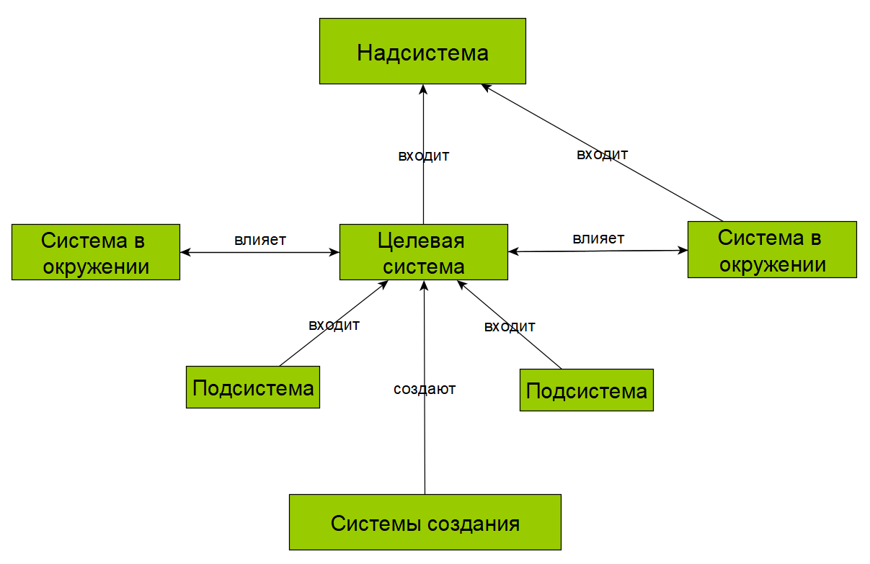

**Подсистемами[151]** являются части целевой системы. Для автомобиля подсистемами являются мотор, салон, шасси и т.п. Подсистемы физически входят в целевую систему, в свою очередь целевая система является подсистемой для надсистемы.

В итоге цепочка подсистема-целевая система-надсистема символизирует **системные уровни**. Проследите на схеме стрелочки: от «Подсистемы» стрелка «входит» в «Целевую систему», а «Целевая система» «входит» в «Надсистему». Например, мотор входит в автомобиль, а автомобиль входит в домохозяйство.

Система-создатель, которая состоит из систем создания, не входит в системные уровни. У неё с целевой системой другое отношение — отношение создания или развития. Как вы уже знаете, отношение целевой системы и надсистемы – это отношение вложенности или отношение «часть-целое».

## Целевая система и коллективное системное мышление

**Целевая система – общая для всего коллектива или членов расширенного предприятия!** Она нужна, чтобы управлять коллективной деятельностью и, в первую очередь, коллективным вниманием. Благодаря понятию «целевая система» каждый член команды понимает, что он участвует в каком-то большом деле и конкретно его результат работы является частью работы всего коллектива (коллективов систем создания). Но у каждого человека в роли или у подразделения предприятия может быть своя система, которую они создают или развивают. Она называется **«наша система».**

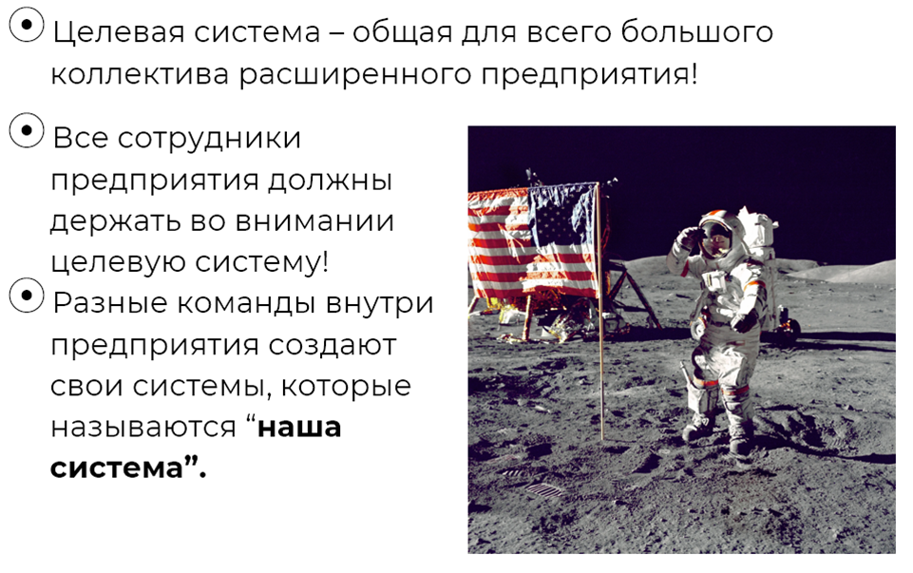

Целевая система привязывает внимание большой команды системы-создателя к одному общему делу. Можно вспомнить историю о том, как в 1962 году в космическом центре НАСА президент Джон Кеннеди спросил уборщика со шваброй в руках, чем тот занимается. **«Я, мистер президент, участвую в отправке человека на Луну».** Кстати, для уборщика «нашей системой» будет чистый пол. Он буквально его создаёт вместе со шваброй, ведром и тряпкой.

Точно так же в большом концерне БМВ существует множество команд, которые создают двигатель, конвейер, заводскую столовую и т.п. Но для них всех целевой системой будет «автомобиль». А вот «нашей системой» для каждой команды будет двигатель, конвейер и столовая.

Выбор целевой системы происходит субъективно, и за это отвечает предприниматель[152], которого мы назовем **визионер**. При этом, конечно, многие члены команды могут принимать участие в сборе информации, анализе и решении, но окончательное слово в отношении целевой системы за визионером. Именно человек-агент в роли визионера ставит «шкуру на кон». От его выбора зависят многие другие решения.

Например, Генри Форд в роли предпринимателя-визионера решил, что вместо экипажа с лошадьми необходимо сделать самодвижущуюся повозку[153]. Далее уже инженеры думали, как должна быть устроена эта система. Системы создаются коллективным образом, в этом участвуют многочисленные роли. И окончательная структура целевой системы (её дизайн, функция, внутренне устройство и т.п.) зависит от учета всех заинтересованных лиц, а не только от визионера. Однако гарантировать, что целевая система выбрана правильно, никак нельзя. Это предпринимательская работа: необходимо выдвигать гипотезу и тестировать её. Приходится нести предпринимательский риск.

Системное мышление упрощает этот процесс, хотя не отменяет необходимости выдвигать **предпринимательскую гипотезу**. Тем не менее, оно убережет от глупых ошибок. Так, например, системное мышление потребует проверить, что целевая система действительно физична, что это не документация или нечто, не меняющее что-то важное в физическом мире. Также оно обратит внимание на надсистему, проблемы целевой аудитории, потребности внешних проектных ролей и другие рабочие продукты по разным областям интересов. По сути, системное мышление предлагает некоторый чек-лист, и, хотя он не гарантирует успешность целевой системы, тем не менее именно он уберегает от ошибок новичка[154].

Следует отметить, что большинство сотрудников работают в проектах, в которых целевая система уже определена[155]. Кто-то из роли визионера ранее выбрал целевую систему и запустил проект по ее созданию, изменению и улучшению. Начинающим изучать системное мышление необходимо потренировать навык выявления целевой системы в существующих бизнесах, а уже потом, если будет необходимо, выполнять роль визионера[156] и самостоятельно определять целевую систему в своих рабочих и личных проектах.

## Наша система

Понятие «наша система» позволяет отдельному человеку или команде найти свою систему или своё место в большой коллективной деятельности. Причем это может быть деятельность вашего предприятия или многих предприятий. В последнем случае можно говорить о **расширенном предприятии.** Например, самые разные предприятия участвуют вотправке человека в космос.

Обратите внимание, что **наша система может быть подсистемой целевой системы или одной из систем создания**. Таким образом, деятельность большого предприятия можно нарезать на множество проектов, которые ответственны за создание разных «наших систем». При этом любая «наша система» имеет определенную связь с целевой системой.

Системная команда и системный специалист обязаны понимать, как они участвуют в большой деятельности по созданию целевой системы. Важный прием системного мышления – это умение найти свою систему среди множества других, а также понимать её связь с другими системами и другими командами, которые создают эти системы.

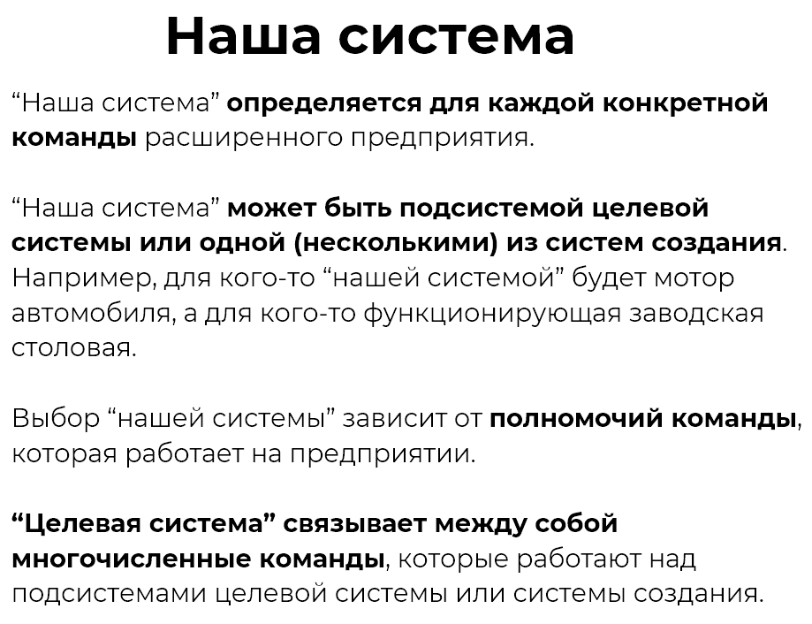

В расширенном предприятии работает большое количество команд, каждая из которых занимается своей системой («наша система» у каждого своя). Например, какая-то команда создаёт мотор автомобиля, то есть «нашей системой» для этой команды будет мотор. В таком случае она всё равно будет считать своей целевой системой автомобиль. Это обуславливает связь команды с большим коллективом, который производит автомобиль. А мотор для данной команды будет «нашей системой». В данном случае «наша система» – это часть целевой системы. Но для какой-то команды в автоконцерне «нашей системой» будет конвейер, а по отношению к автомобилю конвейер – это часть системы создания.

Ещё раз подчеркнем, что **наша система и целевая система помогают людям на предприятии видеть непосредственно свой участок работы и понимать как их работа связана с главным результатом для всего предприятия**.

## Надсистема, системные уровни и рекурсия

На схеме ниже вы видите те же самые виды систем, о которых говорилось ранее, но немного в другом разрезе. На этой схеме из учебника «Системное мышление» показано, что **выделение разных систем происходит по отношению к какой-то целевой системе**. Если мы говорим о надсистеме, значит есть целевая система, а если есть система создания, то ей всегда соответствует целевая система.

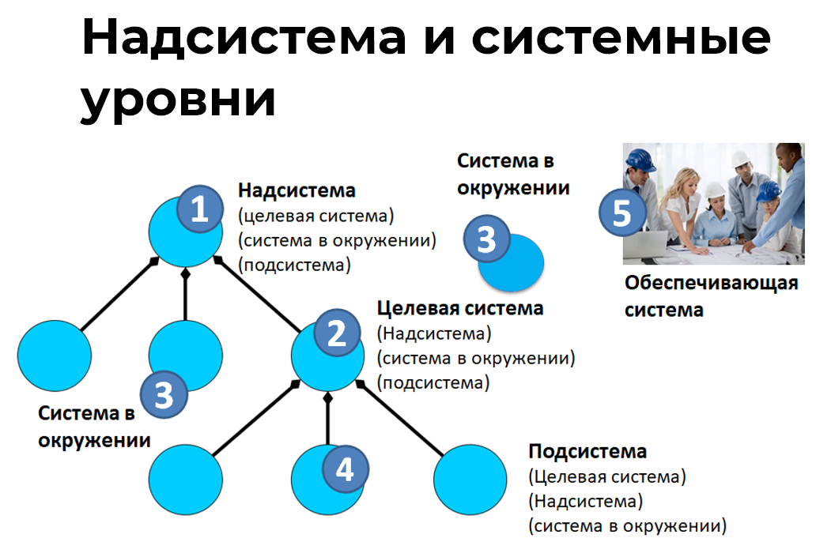

Однако прежде чем выделять целевую систему, необходимо разобраться со своими ролями, командой и предприятием. Это понимание позволяет определить свою ответственность и полномочия, от которых зависит системный уровень, границы целевой и нашей систем. Вам могут дать полномочия создавать поршень, или весь мотор, или автомобиль в целом. **Как только вы выберете целевую систему, далее можно выстраивать все остальные системы**. В том числе, определять «нашу систему». Но бывает наоборот: вы хорошо понимаете «нашу систему» и только потом начинаете искать целевую систему.

Что в первую очередь надо сделать с надсистемой? Необходимо проверить, чтобы целевая система в момент эксплуатации была неотъемлемой, физической частью этой системы, то есть буквально входила в состав надсистемы. Например, насос входит в состав насосной станции. Увы, но большинство ошибок происходит именно из-за невнимательного отношения к этому признаку надсистемы.

**У одной и той же целевой системы может быть несколько надсистем**. Все зависит от контекста использования целевой системы. Например, у автомобиля надсистемой может быть «водитель+автомобиль+пассажир»[157]. С другой стороны, автомобиль можно рассматривать в контексте гаража, в который паркуется автомобиль. Тогда гараж с автомобилем – это тоже отдельная надсистема для целевой системы автомобиль. И таких надсистем может быть несколько. Из каждого такого рассмотрения определяются проектные роли, системы в окружении, потребности и т.д.

**Системное разбиение или системные уровни** — это вложенность систем друг в друга: подсистема входит в целевую систему, а та – в надсистему. Однако, система создания не входит в данное системное разбиение, поэтому на картинке она выделена отдельно.

Из приведенной картинки можно вычитать ещё один важный принцип. Это своеобразная **рекурсия**. Надсистема нашего проекта может называться целевой системой для наших клиентов, а наша целевая система может для кого-то быть надсистемой.

Название видов систем зависит от команды, которая работает на определенном системном уровне. У нее есть полномочия и ответственность за системы на соответствующем уровне. Для одной команды целевой системой будет автомобиль, а аккумуляторная батарея будет подсистемой. Однако, ваша команда вполне может назвать аккумуляторную батарею целевой системой. В частности потому, что она будет использоваться в разных надсистемах: автомобилях, домах и т.п.

Нет однозначного шаблона и жесткого правила как называть системы. Каждая команда самостоятельно определяет, как называть то, с чем она работает – «наша система» или «целевая система». Это тоже задача визионера. Системное мышление лишь требует соблюдать принцип физической вложенности, но при этом отдельного рассмотрения систем в окружении и систем создания, а также другие мыслительные приемы.

## Пример: надсистема для мужчины и женщины

Рассмотрим бытовой пример с агентами в виде мужчины и женщины. Какие могут существовать надсистемы с их участием в виде определенных ролей? Да, они как-то взаимодействуют, у них есть функциональность в составе надсистемы. Какая?

Надеюсь, вы быстро поняли, что надсистемой тут может быть семья, а женщина и мужчина находятся друг у друга в системном окружении, исполняя роли мужа и жены. То есть в семью входят не женщина и мужчина, а муж и жена.

Загадку про название надсистемы можно решить, выявив пропущенную, не названную или не выявленную систему в системном разбиении. Это типичная ситуация: **надсистемы обычно плохо различимы, иногда для них нет устоявшихся названий**[158].

Эти «пропущенные» системы приходится выявлять, то есть описывать их роли или функции, и как-то называть по роли. Иногда придется подбирать наиболее точные слова. Вот, например, для автомобиля с водителем и пассажиром нужно было найти надсистему, но пока нет хорошего варианта. Как только вы находите подходящее название системе, многое становится понятнее и проще. Учитесь правильно называть системы и работать с семантикой[159].

## Системы создания

Любая деятельность становится намного продуктивнее, если вы понимаете её цель. С точки зрения системного подхода можно говорить, что **цель любой деятельности – создать целевую систему.** Соответственно, системы создания будут участвовать в деятельности по воплощению данной целевой системы в физическом мире. Обычно эта созидающая деятельность называется проектом, процессом, программой и т.п. Не путаем типы «проект» и «предприятие» (или «расширенное предприятие»), так как первое – это деятельность, а второе – система.

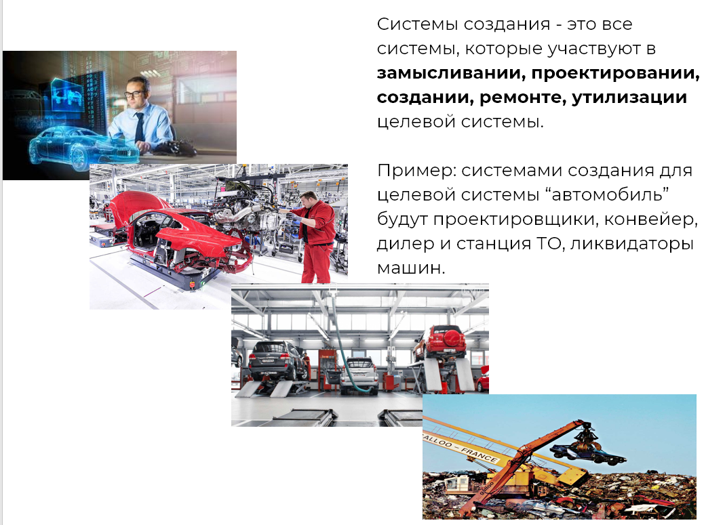

Например, целью деятельности систем создания будет целевая система – автомобиль Мерседес Е-класса. А заводская деятельность – это процесс, в котором участвуют определенные системы создания. Например, те, что осуществляют сборку.

**Системами создания называем те системы, которые поддерживают все стадии развития системы от её замысливания до утилизации**. В нашем примере с целевой системой «автомобиль» заводская деятельность – это деятельность с участием проектировщиков, поставщиков комплектующих, конвейерной сборки. Но также системами создания будут станции техобслуживания и ликвидаторы машин, которые необязательно входят в автоконцерн. Крайне редко все системы создания входят в одно-единственное предприятие, поэтому мы и говорим о **расширенном предприятии**.

Важное замечание относительно систем создания заключается в том, что нельзя называть какую-то деятельность целевой системой. Во-первых, деятельность – это не система (ни целевая, ни создатель, ни какая другая). А во-вторых, когда вы видите деятельность, то скорее всего, это деятельность каких-то систем создания, которые создают определенную систему (целевую или нашу). Вернее, сначала нужно разобраться: зачем проводится эта деятельность. С большой вероятностью она направлена на создание системы. Вот она, скорее всего, будет целевой системой, а то, чем занимаетесь вы, — например, заводской деятельностью, будет лишь деятельностью каких-то систем создания.

Также не рекомендуется называть завод целевой системой. Целевой системой, скорее всего, будет продукция завода. Поэтому нужно всегда узнавать, что производит завод. Завод утюгов и автозавод – это совершенно разные предприятия. Целевая система определяет то, какими должны быть системы создания. Поэтому сначала разбираемся, что производит предприятие, а это поможет лучше понять, как должно быть оно устроено. То есть какой необходимо строить завод зависит от продукции завода, которая будет целевой системой.

И уже потом можно переходить к другому проекту, где система создания станет «нашей системой». Часто бывает, что в проектной деятельности вы думаете о целевой системе «автомобиль», но при этом вам же необходимо ещё построить завод (нанять и организовать людей), который будет производить данный автомобиль. В таком случае необходимо управлять вниманием, разделяя эти два рассмотрения.

## Процесс, система и поведение системы

**Системы создания** нельзя путать с **процессом создания** целевой системы. А точнее, нельзя путать систему и процесс. Мы говорим, что в процессе создания участвуют[160] разные системы, которые мы назвали системы создания. А все вместе они образуют систему-создатель.

Соответственно, когда мы говорим «процесс»[161], то имеем в виду взаимодействие разных систем, в результате которого **появляется какой-то рабочий продукт**. Если в этом процессе участвуют системы создания, то в результате появляется рабочий продукт – целевая система. А если это процесс мышления письмом, в котором участвует мыслитель и компьютер (экзокортекс), то в результате появляется рабочий продукт – заготовка поста в компьютере.

Иногда можно легко назвать надсистему для всех участвующих в каком-то процессе систем. Например, можно представить процесс сгорания горючей смеси, в котором участвуют поршень, цилиндр, кривошипно-шатунный механизм, коленчатый вал, подсистема охлаждения и т.п. И все эти системы образуют двигатель внутреннего сгорания (ДВС). Но иногда кругозора не хватает или в культуре нет распространенного названия такой надсистемы (как ДВС). Тем не менее, **вы не должны путать названия процесса и системы**, как в примере выше.

Участвующие в процессе системы меняют свое состояние или демонстрируют определенное поведение. **Поведением** описываем взаимодействие системы с её окружением, то есть «внешнее поведение» или «ролевое поведение». Например, есть отдельные виды поведения всех вышеперечисленных систем[162], участвующих в процессе сгорания горючей смеси[163]. Но поведение есть и у самого двигателя[164], который, наряду с шасси и салоном, участвует уже в другом процессе – перевозке грузов и пассажиров. Рабочий продукт последнего процесса – перемещенные в пространстве груз и пассажиры.

Таким образом, не путаем типы понятий – процесс, система и ролевое поведение.

## Функция и сервис

**Целевую систему замысливают как поставляемый продукт (физический объект).** Такая система обычно изготавливается командой проекта из закупаемого этой командой сырья, а затем физически поставляется потребителю. И уже у потребителя этот продукт выполняет запрошенную функцию, действуя в составе надсистемы в ходе эксплуатации.

Например, вы производитель часов, и для вас часы – это целевая система. Клиенты используют ваши целевые системы двумя способами:

* первый – в составе своей целевой системы. Например, ваши часы-продукт клиент устанавливает в свой автомобиль-продукт, а затем продаёт автомобиль своему клиенту, и часы показывают время в ходе эксплуатации автомобиля;
* второй – клиент использует часы в составе системы создания своего продукта автомобиля (автомобиль – продукт вашего клиента). Например, ваши часы-продукт клиент устанавливает в свой цех на стену, чтобы рабочие во время сборки автомобиля могли следить за временем в ходе работы.

**Альтернативный вариант — торговать не системами-продуктами, а сервисами**. Условно, вы можете по запросу отправлять точное время. Возможно, что для автомобиля и для цеха часы-продукт будут более предпочтительны, чем такой сервис как предоставление информации о точном времени по запросу. Но есть давно всем известный пример сервиса — такси. Можно продавать автомобиль-продукт, а можно – сервис перевозки.

Для того, чтобы предоставить сервис, вам нужно сделать систему, которая будет производить данный сервис. При этом вы не продаете систему, клиент платит вам за предоставленный сервис. Если мы берем пример с автомобилем, то он является продуктом. Можно продать автомобиль, чтобы клиент сам исполнял роль водителя, и он же также являлся пассажиром. То есть он сам себя везет. Но можно предложить клиенту сервис перевозки, и в этом случае клиент исполняет только роль пассажира. Ваша система, которая организовывает сервис перевозки, состоит, как минимум, из автомобиля и водителя в лице вашего сотрудника.

Обычно сервис предлагает система создания, то есть предприятие. Хороший пример – это гостиничный сервис. Есть гостиница, которая оказывает услуги пребывания, ночёвки.

**Сервис — это поведение, работа, услуга.** А оказывает его сервисное предприятие или система: сервисное оборудование, сервер, служба, провайдер. Чувствуете разницу в словах?

Давайте вспомним, что поведение системы мы ещё называли функцией. **По своей природе функция и сервис не отличаются. Это всё поведение системы** (функциональное или ролевое). Но для чего нужны два разных понятия?

Всё дело в том, что это разный сленг, который свойственен двум разным видам рассмотрения. Термин «функция» используют внешние проектные роли, которые хотят получить определенное поведение в надсистеме. Мы говорим, что функцию системы назначают извне, она нужна в надсистеме. А термин «сервис» используют внутренние проектные роли, которые создают систему, которая как бы выдаст наружу сервис. А вот **станет ли выданный сервис запрошенной функцией**? От этого и будет зависеть успех.

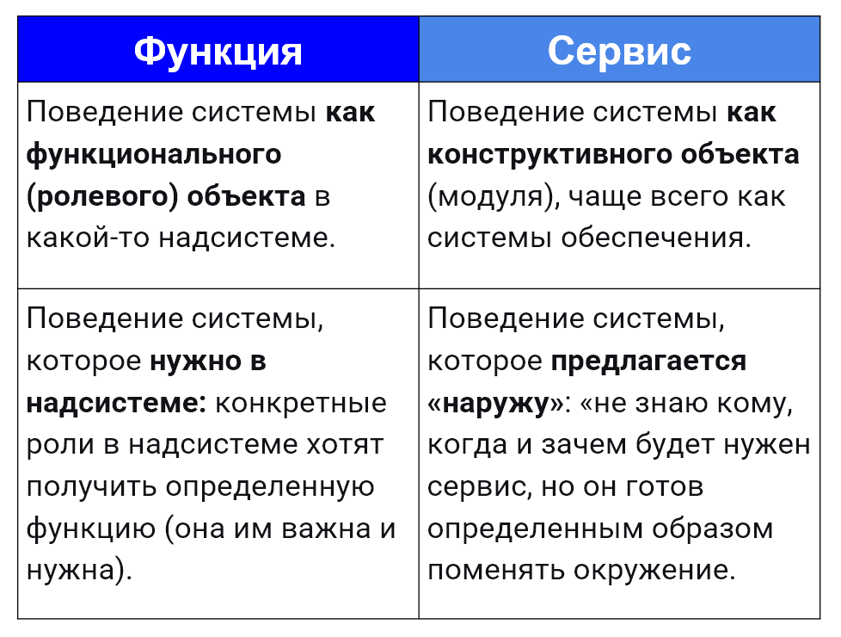

Итак, термин **«сервис» – это взгляд от системы на её окружение. Обратный взгляд, со стороны окружения/надсистемы на систему – это функция.** И вполне может быть, что функция может носить другое имя. Сервис забития гвоздя может оказаться функцией скрепления досок. А сервис насасывания воды может стать функцией нагнетания антифриза.

Функция — это поведение системы со стороны надсистемы, когда клиентам зачем-то нужна конкретная функция. Сервис — это поведение системы со стороны её разработчика, когда он говорит «не знаю зачем нужно, но могу поменять определенным сервисом окружение (мир)». Или термин функция можно использовать, чтобы рассматривать поведение системы в надсистеме[165] как функционального или ролевого объекта. А термин сервис, чтобы рассматривать поведение системы в надсистеме как конструктивного объекта. Чаще всего сервис обозначает поведение системы создания, которая воздействует на целевую систему.

Так что не удивляйтесь, когда про один и тот же предмет, один и тот же продукт и одно и то же его поведение вы услышите два совсем разных разговора: это специфика разных интересов.

Часто клиенты могут сказать, что предоставленный сервис их не устраивает. Это означает, что клиенты ожидают получить определенную функцию, но качество оказания сервиса не соответствует их ожиданиям. Например, вы проводите ночь в гостинице. Вам необходимо выспаться, помыться и т.п. Это одно рассмотрение. И оно происходит в терминах потребностей и функций. А есть рассмотрение со стороны управляющего и других ролей, которые проектируют и управляют гостиницей. И вот тут управляющая команда рассматривает сервисы, которые предоставляются постояльцам. Если подсистемы и вся гостиница в целом спроектированы плохо[166], то возникают жалобы на качество обслуживания. Клиенты не могут критиковать свои запросы (то есть не используют сленг по функциям), поэтому критикуют на языке управляющей компании — говорят, что именно сервис[167] никудышный.

Необходимо понимать, что производители и сервис-ориентированные **компании хотят называть свои системы-продукты и сервисы так, чтобы потенциальные покупатели быстро видели в них свои функциональные запросы.** А вот насколько это удается, определяет рынок.

В этой связи компаниям важно правильно позиционировать свои сервисы, чтобы ими случайно не воспользовались люди из не целевой аудитории. Например, если МИМ будет предлагать свои текущие образовательные сервисы школьникам или любителям легкого обучения, то мы однозначно получим обратную связь о некачественном обучении.

## Пример сервиса - “стрижка”

Давайте рассмотрим пример с парикмахерской. Парикмахерская относится к сфере услуг. Она не производит системы-продукты в том смысле как это делает автозавод. Если спросить любого человека: что делает парикмахерская, то он ответит, что парикмахерская стрижёт.

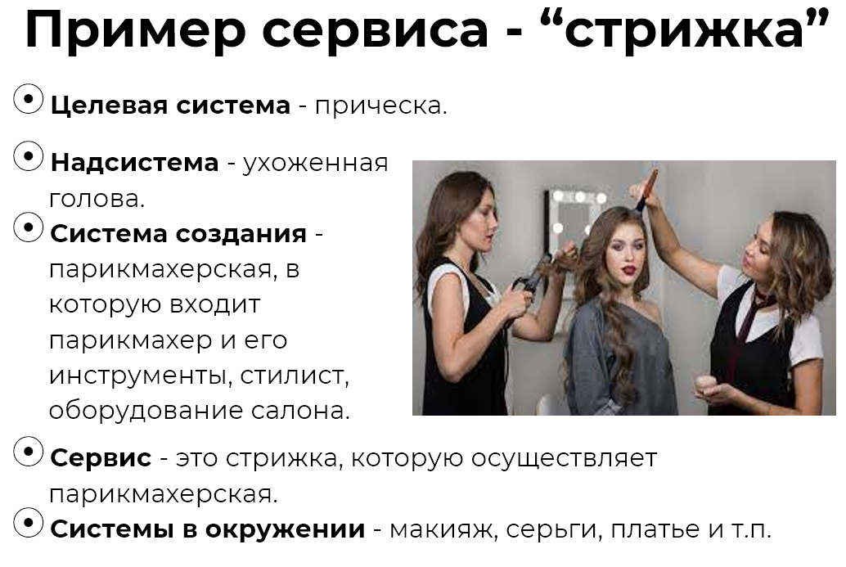

Таким образом, **парикмахерская оказывает сервис – стрижки.** Причем она предлагает «как бы наружу» стандартизированный набор своих действий: стрижку канадку, стрижку модельную и т.п. И вот когда мы говорим о парикмахерской, то уместно говорить терминами – «услуга», «сервис».

Но парикмахерская – это система-предприятие, а значит у нее есть целевая система, которую создаёт парикмахерская как система создания. Такой **целевой системой является прическа**. Надсистемой для причёски будет ухоженная голова или готовая к походу в театр дама. В свою очередь, можно выделить системы в окружении – макияж, серьги, платье.

В сервисе стрижки участвует не вся парикмахерская, поэтому правильнее назвать части предприятия, которые непосредственно задействованы в этой процедуре. Это парикмахер со всеми его инструментами (технологиями) в виде ножниц[168], машинки, расчёски и т.п. Получается, что **есть как бы внутренний процесс, в котором участвует парикмахер с ножницами, и есть внешний сервис, который выдается в результате этого внутреннего процесса**. Системный деятель может обсуждать их отдельно, и поэтому есть разные понятия – процесс, сервис, системы.

В свою очередь, систему ножницы создают специально для какого-то функционального назначения. Создатели ножниц должны хорошо понимать назначение или запрошенную клиентом функцию[169]. Одно дело, если это парикмахер, а другое дело – садовник. Хотя принцип работы ножниц одинаков, но для первого создаются парикмахерские ножницы, а для второго – секатор (садовые ножницы).

Если вам недостаточно понятен данный пример, то обязательно поразмышляйте над ним с помощью мышления письмом. Запишите также вопросы, которые вы можете задать в чате поддержки МИМ. Кому понятен данный пример, попробуйте привести похожий.

## Суть системного мышления

Зная все виды систем, вы сможете быстрее остальных разбираться в любой сложной деятельности. Вы сможете буквально разрезать мир на части своим вниманием, выделяя определенные системы. Мир сложный и все его элементы соединены между собой. Человеческому мозгу сложно ухватить все связи, поэтому **в системном мышлении задаются принципы того, как логически разделять мир на части.** С отдельными частями намного легче разобраться. При этом мы не теряем связь этой части со всем остальным.

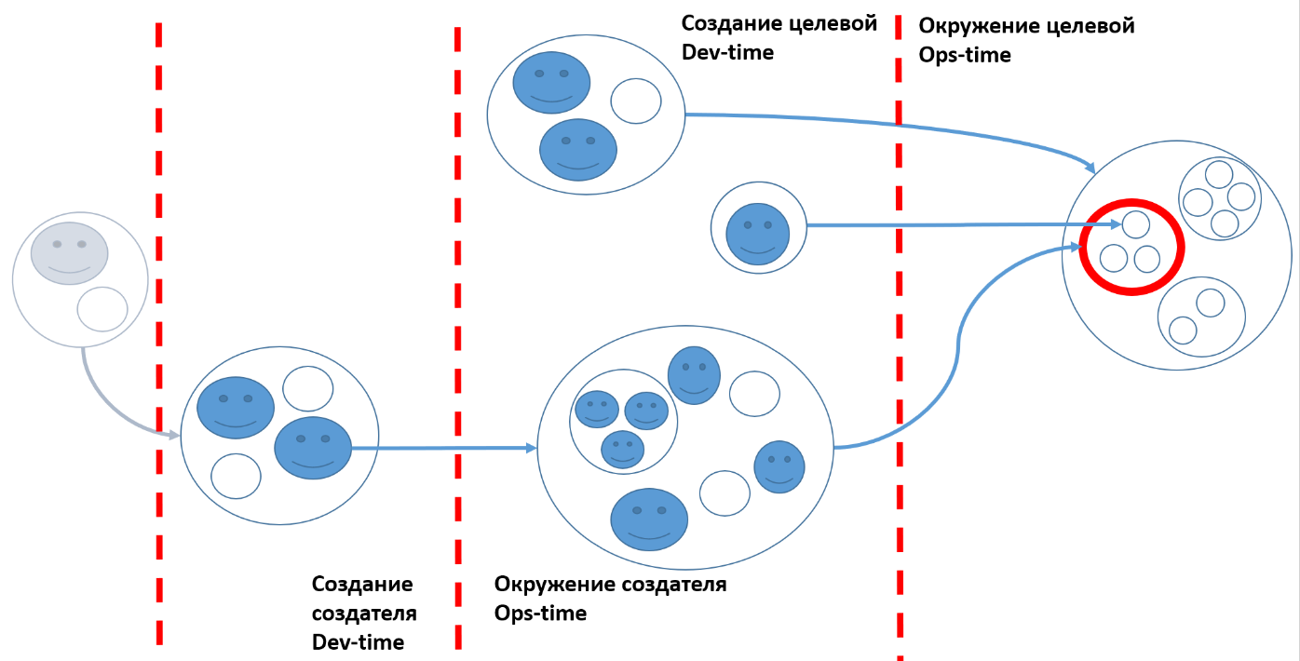

Вот, например, слева на схеме из руководства «Системное мышление»[170] вы можете видеть системные уровни по отношению к целевой системе, которая обозначена красным кружком. На верхнем уровне надсистема (большой круг, в котором красный кружочек), внутри которой целевая система (красный кружок) и на этом же системном уровне две системы в окружении. На системном уровне внутри целевой системы мы видим три подсистемы. Под эту схему хорошо подходит наш пример с автомобилем. Попробуйте сами сопоставить автомобиль с его подсистемами, водителем и пассажиром.

За пунктирной линией находятся многочисленные системы создания. Некоторые из них создают надсистему, другие являются системами создания целевой системы, а третьи участвуют в создании подсистем. По этой схеме можно обсуждать не только автомобиль, завод, но и систему, которая строит завод. Конечно, не всегда нужны такие сложные схемы, но важно понять, что системное мышление помогает рассматривать самые сложные системы и сложную деятельность. Попробуйте с помощью этой схемы рассмотреть деятельность вашего предприятия. Сразу скажу, что это будет довольно сложно. Более подробно кейсы студентов мы разбираем на тренировках с мастером.

## Выводы раздела и основные понятия

Во-первых, мы познакомились со следующими видами систем: целевой системой, надсистемой, системами создания, подсистемами, системами в окружении, «нашей системой». Вам необходимо попрактиковаться в применении этих понятий к учебным примерам и потом к рабочим проектам, чтобы появилась беглость в нарезании мира на разные системы.

Во-вторых, мы обсудили разницу между деятельностью и системой, продуктом и сервисом, сервисом и функцией. Возможно, вам кажется, что многие понятия излишни, но поверьте — они придуманы для того, чтобы более точно описывать разные интересы, которые обсуждаются при создании успешной системы.

Один из главных системных приемов – это умение различать и видеть связи между основными видами систем.

**Основные понятия:** целевая система, надсистема, системы окружения, система-создатель, системы создания, наша система, подсистема; поведение, деятельность, процесс, функция, сервис.

## Моделирование 4.1. Понятия

Выпишите наиболее запомнившиеся пять или более понятий данного раздела, а рядом укажите понятия, с которыми они у вас больше всего связаны. Другие понятия могут быть из вашего текущего мировоззрения, то есть необязательно приводить только основные понятия данного раздела. Проговорите эти понятия с коллегами или близкими. Например, можно попробовать объяснить эти понятия простым языком, привести примеры из своего опыта, связать разные понятия между собой или объяснить их важность.

|  |  |  |
| --- | --- | --- |
| № | Наиболее запомнившиеся понятия раздела | Другие понятия и мои мысли. |
| 1. |  |  |
| 2. |  |  |
| 3. |  |  |
| 4. |  |  |
| 5 |  |  |
|  |  |  |

## Вопросы для повторения, обсуждения и мышления письмом

1. Какие виды систем вводятся в системном мышлении? Назовите три главные системы.
2. Как целевая система помогает в коллективной деятельности?
3. Какие виды систем образуют системное разбиение или какие системные уровни можно выделить из целевой системы, надсистемы, системы в окружении, систем создания и подсистем?
4. В чем разница между целевой системой и нашей системой?
5. Может ли наша система быть частью надсистемы, целевой системы, системы окружения или системы создания? Приведите примеры.
6. Чем отличаются понятия система-создатель, системы создания и процесс создания целевой системы?
7. В чем проявляется рекурсивность системного мышления?
8. Почему деятельность – не система? И что получается в результате деятельности, в которой участвуют системы создания?
9. Опишите кратко в чем суть системного мышления, о которой шла речь в этом разделе?
10. В чем разница между понятиями «функция» и «сервис»? Приведите примеры.
11. Какие сервисы оказывают клиенту разные части парикмахерской?
12. В чем разница между продажей системы-продукта и оказанием сервиса?

## Домашнее задание

1. Опишите что делает ваше предприятие: продаёт продукт или оказывает сервис? Кому?
2. Напишите и опубликуйте в блоге МИМ заготовку на одну из тем (понятий) прошедшего обсуждения. Например, о разнице между целевой системой и нашей системой в своем проекте, или о разнице понятий «функция» и «сервис». Или опубликуйте свои ответы на «Вопросы для повторения, обсуждения и мышления письмом» в качестве заготовки в клубе МИМ.
3. Прокомментируйте 2 заготовки в клубе, обратив внимание на то, как они моделируют мир и какие главные понятия для этого используют.
4. Отметьте количество инвестированного времени на изучение данного раздела. Проанализируйте выполнение плана по инвестированию времени, в том числе обратите внимание на систематичность занятий, проблемы и успехи.

## Моделирование 4.2. Пять главных типов систем

Заполните пустые ячейки в строчках после примера. Придумайте минимум два примера для систем, которые окружают вас. Обратите внимание, что представленные данные могут подходить под большое число разных ситуаций, поэтому вам необходимо выбрать любой вариант. Главное, не совершить методологических ошибок. Если вам не хватает кругозора, чтобы подобрать нужные слова и обозначения (названия), то используйте для этого ChatGPT или Google или переговорите со знакомыми экспертами.

Приведите примеры из рабочих и личных проектов.

|  |  |  |  |  |  |  |
| --- | --- | --- | --- | --- | --- | --- |
| **Номер п/п** | **Целевая система (ЦС)** | **Надсистема** | **Создатель (системы создания)** | **Системы в окружении** | **Подсистемы ЦС** | **Заметки** |
| *1* | *Пример: Автомобиль Мерседес “Е-класса”* | *Такси: Автомобиль Мерседес “Е-класса”+Водитель* | *Автоконцерн: проектное бюро, автозавод, дилеры и т.п.* | *Водитель, Дорога, Пешеход* | *Салон, Шасси, Двигатель* |  |
| 2 | Стол офисный |  |  |  | Столешница |  |
| 3 |  | Запястье левой руки с часами | Часовщик | Костюм, сорочка, запонки. |  |  |
| 4 | Часы настенные |  |  |  | Шестерёнки, пружинки, корпус и стрелки |  |
| 5 | Мост |  | Строительная компания |  |  |  |
| 6 |  |  | Мебельная фабрика |  |  |  |
| 7 |  |  |  |  | Стрелки, циферблат |  |
| 8 |  |  | Ресторан |  |  |  |
| 9 | Секатор |  |  |  |  |  |
| 10 |  |  | UX-дизайнер |  |  |  |
| 11 |  |  | Маркетолог |  |  |  |

Опишите пару любых систем, которые находятся в поле вашего зрения:

| **Целевая система (ЦС)** | **Надсистема** | **Создатель (системы создания)** | **Системы в окружении** | **Подсистемы ЦС** | **Заметки** |
| --- | --- | --- | --- | --- | --- |
|  |  |  |  |  |  |

Приведите пример из рабочего проекта:

| **Целевая система (ЦС)** | **Надсистема** | **Создатель (системы создания)** | **Системы в окружении** | **Подсистемы ЦС** | **Заметки** |
| --- | --- | --- | --- | --- | --- |
|  |  |  |  |  |  |

Приведите пример из личного проекта:

| **Целевая система (ЦС)** | **Надсистема** | **Создатель (системы создания)** | **Системы в окружении** | **Подсистемы ЦС** | **Заметки** |
| --- | --- | --- | --- | --- | --- |
|  |  |  |  |  |  |

## Моделирование 4.3. Выявление типа целевой системы по описаниям

Восстановите, какие целевые системы были описаны в приведённых документах (впишите имена их типов). Приведите примеры не менее двух документов, которые оказались в поле вашего внимания в течение дня. Нас повсюду окружают различные документы. Если вы не думали так, что подумайте об этом с помощью мышления письмом. Напишите и опубликуйте заготовку в блоге МИМ.

Приведите примеры из рабочих и личных проектов.

|  |  |  |
| --- | --- | --- |
| **Документ с описанием системы** | **Описываемая целевая система** | **Заметки** |
| Пример: Табличка с названием, временем работы и адресом на дверях магазина | Магазин |  |
| Софт для личного планирования, содержащий список дел (to do list) |  |  |
| Заводной глобус из магазина школьных учебных пособий |  |  |
| Инструкция к заводному глобусу |  |  |
| Ноты мелодии «Let it be» для бас-гитары |  |  |
| К системам воспроизводства обычно относят органы, образующие пищеварительную, дыхательную и мочеполовую системы. |  |  |
| Модель краш-теста подтвердила соответствие изделия мировым стандартам безопасности. |  |  |

Приведите пример описания из вашего рабочего проекта:

| **Пример документа** | **Описываемая целевая система** | **Заметки** |
| --- | --- | --- |
|  |  |  |

Приведите пример описания из вашего личного проекта:

| **Пример документа** | **Описываемая целевая система** | **Заметки** |
| --- | --- | --- |
|  |  |  |

## Моделирование 4.4. Целевая система и её надсистема

Заполните табличку по трем своим личным и/или рабочим проектам.

Опубликуйте данное описание в блоге МИМ или поделитесь с коллегами по обучению с целью получения обратной связи. По необходимости формируйте заметки при повторном заполнении таблиц-шаблонов. Можете записать рефлексию и результат проведенной работы над ошибками.

|  |  |  |  |  |  |  |
| --- | --- | --- | --- | --- | --- | --- |
| **Название проекта** | **Целевая система** | **Функция/назначение** | **Надсистема** | **Сколько проверок вы сделали для определения ЦС** | **На сколько процентов вы уверены** | **Заметки** |
| *Проект строительства дачи* | *Дача включает дом, баню, земельный участок с коммуникациями* | *Служить местом для временного проживания* | *Коттеджный поселок, Домохозяйство* | *Три проверки: сначала целевой системой был просто дом, потом не были учтены коммуникации, далее была проблема с надсистемами, коих оказалось несколько* | *Уверен на 80%* | - |
|  | Мобильное приложение для управления задачами |  | Экосистема продуктивности, Google Play/App Store |  |  |  |
| Проект создание корпоративного сайта | Веб-сайт компании |  |  |  |  |  |
|  | Сеть велодорожек |  |  |  |  |  |
|  |  |  | Образовательная экосистема |  |  |  |
|  |  | Перевозить грузы на дальние расстояния |  |  |  |  |

## Моделирование 4.5. Целевая система и «наша система»

Заполните пустые ячейки в строчках после примера. В названии проекта постарайтесь отразить названия системы и главного метода. Предположите, что может быть целевой и «нашей» системами, а также роли, которые вам было бы интересно играть в таких проектах.

Приведите примеры из рабочих и личных проектов, записав свои основные проектные роли.

|  |  |  |  |  |  |
| --- | --- | --- | --- | --- | --- |
| **Номер п/п** | **Проект** | **Целевая система** | **Наша система** | **Основная ваша роль в проекте создания Нашей**  **системы** | **Заметки** |
| *1* | *Пример: Проект создания автомобиля Мерседес “Е-класса”* | *Автомобиль Мерседес “Е-класса”* | *Дизельный двигатель* | Архитектор | - |
| 2 | Проект создания автомобиля Мерседес “Е-класса” |  | Станок |  |  |
| 3 | Проект строительства дома |  |  | Проектировщик |  |
| 4 | Проект разработки программной системы моделирования потоков жидкости |  |  |  |  |
| 5 |  | Программная система моделирования мостовых сооружений |  | Scrum-мастер |  |
| 6 | Проект обучения системному мышлению |  |  |  |  |
| 7 | Проект обучения плаванию кролем |  |  |  |  |
| 8 | Проект колонизации Марса |  |  |  |  |

Приведите пример рабочего проекта:

| **Проект** | **Целевая система** | **Наша система** | **Основная ваша роль в проекте вашей системы** | **Заметки** |
| --- | --- | --- | --- | --- |
|  |  |  |  |  |

Приведите пример личного проекта:

| **Проект** | **Целевая система** | **Наша система** | **Основная ваша роль в проекте вашей системы** | **Заметки** |
| --- | --- | --- | --- | --- |
|  |  |  |  |  |

## Моделирование 4.6. Сервисы

Ознакомьтесь с примером в первой строке таблицы и при необходимости повторите теоретический материал, связанный с понятием “сервис”. Обратите внимание на разницу понятий “сервис” и “целевая система”. Заполните пустые ячейки в строчках после примера. Обратите внимание, что представленные данные могут подходить под большое число разных ситуаций, вам достаточно описать любой вариант. Главное, не совершить методологических ошибок.

Опишите сервисы, которые использует и которые предоставляет ваша компания и вы лично.

|  |  |  |  |  |  |
| --- | --- | --- | --- | --- | --- |
| **Номер п/п** | **Сервис** | **Сервис-провайдер** | **Целевая система сервис-провайдера** | **Надсистема целевой системы сервис-провайдера** | **Заметки** |
| 1 | Стрижка | Парикмахер с инструментами | Прическа | Ухоженная голова |  |
| 2 | Обучение |  |  |  |  |
| 3 |  |  | Доставленная посылка |  |  |
| 4 | Информирование .... |  |  |  |  |
| 5 |  | Автомобиль с водителем |  |  |  |
| 6 | Доступ к интернету |  |  |  |  |
| 7 |  | Шлифовальная мастерская |  |  |  |
| 8 |  |  | Измененное мышление, новое мастерство человека |  |  |
| 9 |  | Горнодобывающий комбинат |  |  |  |
| 10 | Сборка автомобилей |  |  |  |  |
| ***11*** | ***Сервис вашей компании (замените название в этой ячейке)*** |  |  |  |  |
| ***12*** | ***Сервис, которым пользуется ваша компания (замените название в этой ячейке)*** |  |  |  |  |
| ***13*** | ***Сервис, которым вы часто пользуетесь (замените название в этой ячейке)*** |  |  |  |  |
| ***14*** | ***Сервис, которым вы кому-то оказываете (замените название в этой ячейке)*** |  |  |  |  |

# 5. Системные уровни, цепочки создания, области интересов

## Проектная деятельность и три главные деятельностные роли

В предыдущем разделе мы сосредоточились на целевой системе, а остальные системы были как бы вспомогательными. Однако это не означает, что в проектной деятельности мы создаем или развиваем только её. Практически **в любой деятельности или проекте сотрудники[171] могут состоять в командах различных подпроектов и быть создателями самых разнообразных систем** (наших систем и систем создания). Например, команда №1 создает двигатель автомобиля, а другая команда №2 занимается развитием мастерства членов команды №1. Команда №3 работает на конвейере по сборке автомобиля, а команда №4 занимается созданием и развитием этого конвейера. Во всех четырех командах сотрудники автоконцерна, причем один и тот же человек может быть членом нескольких команд.

Чтобы разобраться с проектом или всеми командами и их подпроектами внутри расширенного предприятия нам необходимо:

* использовать упрощенную мета-мета-модель «Таблица 3х3. Области интересов» для рассмотрения проекта по созданию целевой системы, в которой увязываются разнообразные роли и системы;
* ввести дополнительно понятия «области интересов», «цепочки создания» и «системные уровни».

В представленной ниже «Таблице 3х3. Области интересов» (далее – Таблица 3х3) представлена **связь областей интересов трех главных ролей** (предметных областей ролей) **и областей интересов трех главных систем**. Данное табличное представление – это отдельный мыслительный прием, который предлагает способ нарезки деятельности предприятия (организации). В системной инженерии вам будет предложен другой способ, как можно смотреть на создание и развитие систем, а также разные названия ролей для случаев, когда речь идет о предприятии, клиентуре, личности и т.п.

В каждой области интересов систем есть интересы всех главных ролей – предприниматель, инженер и менеджер. И за этими интересами стоят соответствующие роли. Строки Таблицы3х3 – это области интересов трех главных систем, а колонки – области интересов трех главных ролей. Каждая ячейка – это просто область интересов.

Каждая ячейка Таблицы 3х3 – это **предмет** **интересов определенной роли к определенной системе**. То есть роль интересует в этой системе не всё, а только то, что касается именно её. Например, предпринимателя, интересующегося целевой системой и всем, что с ней связано, мы называем визионером. Точно так же можно читать все остальные ячейки Таблицы 3х3.

| Таблица 3х3 | | | |
| --- | --- | --- | --- |
| **Области интересов/Роли** | **1. Предприниматель** | **2. Инженер** | **3. Менеджер** |
| 1. Область интереса надсистемы | 1.1. Роль: **Продвиженец** (просветитель, маркетолог, продавец).  Методы: просвещение, маркетинг, продажи.  Рабочие продукты: ЦА или клиентура, клиент (покупатель), а также их описания (документация) в виде бизнес-моделей, миссии, видения и т.п. | 1.2. Роль: **Product owner.**  Методы: Use case и другие практики по сценариям использования системы.  Рабочие продукты: концепция использования, use cases. | 1.3. Роль: **Менеджер по связям с окружением,** в том числе PR, GR, бренд менеджеры,  Методы: управление коммуникациями и связи с общественностью, брендирование, социальные связи и т.п., учеты для внешних ролей.  Рабочие продукты: лояльное окружение, публикации и пресс-релизы, финансовая отчетность и налоговая декларация. |
| 2. Область интереса целевой системы | 2.1. Роль: **Визионер целевой системы**.  Методы: определение ЦС, оценка спроса на целевую систему.  Рабочие продукты: название ЦС, стоимость ЦС, возможность получения прибыли и предпринимательская гипотеза; расчеты денежного потока и т.п. | 2.2. Роль — **Инженер целевой системы**, в т.ч. Разработчик, Архитектор.  Методы: системной инженерии и прикладной инженерии.  Рабочие продукты: воплощение целевой системы и документация с ее описанием, в т.ч. концепция системы, архитектурная документация. | 2.3. Роль: **Операционный менеджер**.  Методы: операционный менеджмент, логистика (комплектующие для ЦС и доставка ЦС до клиентов).  Рабочие продукты: выпущенные и доставленные до клиентов ЦС, полученная оплата, а также промежуточные рабочие продукты согласно плану работ. |
| 3. Область интереса систем создания | 3.1. Роль: **Бизнесмен**.  Методы: стратегирование и инвестирование.  Рабочие продукты: инвестор и инвестиции, оценка стоимости компании, стратегия, доходность инвестиций, IPO и т. п. | 3.2. Роль: **Организатор разработки,** включая DevOps, технолог платформы разработки, управляющий методами  Методы: управление практиками, DevOps.  Рабочие продукты: выбранные и поставленные практики в команде, платформа разработки ЦС. | 3.3. Роль: **Администратор,** включая ИТ-администратор,HR, финансист, бухгалтер, логист, лидер.  Методы: администрирование и учет, лидерство.  Рабочие продукты: агенты, готовые и способные исполнить необходимые роли, необходимые ресурсы и готовые (исправные) к работе инструменты, управленческая отчетность. |

Давайте в следующем подразделе рассмотрим понятие «области интересов».

## Области интересов

В разделе 3 мы уже познакомились с понятием предмет интереса. Несколько смежных характеристик или предметов интересов можно собрать в **область интересов** (area of concern). Эти разные области интересов являются объектами внимания определенных ролей в проекте. Поскольку предметов интересов довольно много, то для удобства их можно собирать в определенные области.

Системный мыслитель исходит из того, что **каждая роль желает знать** (прогнозирует), как будет учтено ее предпочтение. Поэтому ролям, чьи предметы интересов было решено удовлетворить, необходимо давать ответы по этой озабоченности, чтобы оценить реализуемость предпочтений.

Ответами на озабоченность каждой роли являются **описания в виде документации (модели).** При этом модели создаются только по предметам интересов и предпочтениям, которые решено удовлетворить. Но необязательно каждому предпочтению будет соответствовать одна модель. Обычно они составляются не по предпочтениям, а по предметам или даже по областям интересов, которые команда решила удовлетворить. Например, для удовлетворения озабоченностей двух ролей продавца и покупателя составляется модель «смета».

Поскольку в проекте одновременно рассматриваются несколько систем, а не только целевая, моделей в проекте будет много. И все эти модели должны быть связаны между собой. А до их создания еще будет необходимо решить, какие именно модели создавать. Например, кроме сметы по целевой системе можно сделать экспертную оценку или другое описание, а еще в проекте потребуется бюджет содержания команды (зарплатный фонд) как описание системы-создателя.

Поэтому для удобства планирования, создания, согласования и изменений моделей в проекте вводятся **области интересов,** которые относятся:

* к трем главным ролям – предметные области интересов предпринимателя, инженера и менеджера. Это колонки Таблицы 3х3;
* к трем главным системам – области интересов надсистемы, целевой системы и создателя. Это строки Таблицы 3х3.

В каждой области интересов будут свои модели, свои предметы интересов ролей и их предпочтения, а также рабочие продукты. При этом можно сказать, что Таблица 3х3 обращает внимание на определенные предметы интересов главных ролей на уровне конкретных подсистем. Это своеобразный чек-лист. Соответственно, при реализации любого проекта вы можете выписать список документов (описаний, моделей), которые закрывают конкретные ячейки таблицы.

**Три области интересов главных ролей обращают внимание на то, что должны быть исполнители** всех указанных в Таблице3х3 ролей, которые владеют соответствующими методами (практиками) и создают необходимые рабочие продукты.

**Три области интересов надсистем отвечают на соответствующие вопросы[172] при применении системного подхода:**

1. Область интересов надсистемы: **зачем, почему, для кого надо что-то делать и как они изменят свое поведение, если им предложить что-то новое?** Здесь необходимо ставить гипотезу о том, какие сообщества людей могут улучшить свою жизнь за счет того, что вы предложите им систему, с помощью которой они будут играть новые роли и/или применять новые методы (включая технологии). Например, всем взрослым людям Генри Форд предложил автомобиль, и люди стали водителями, чтобы решать свои проблемы по перемещению в пространстве. Кстати, необязательно новым должно быть всё, например, роли и дисциплина могут не меняться, а вы предлагаете только новую технологию. Например, «SAP» для бухгалтеров, которые ранее пользовались Excel. В этой области интересов основными объектами внимания являются: группа или сообщество людей с их неудовлетворенностями, их роли и методы (включая инструменты), и роль предлагаемой целевой системы.
2. Область интересов целевой системы: **что такое это новое с точки зрения продукта (системы), каковы его характеристики и как оно устроено, из чего его создавать?** После того, как поставлены гипотезы по области интересов надсистемы и определена роль целевой системы, можно переходить к определению устройства системы, в том числе к принятию архитектурных решений. Например, часы для космической станции, для человека и для башни будут совершенно разными не только по материалам, но и по принципиальной схеме работы. Здесь будет необходимо сделать расчеты по полной стоимости владения системой и прикинуть её стоимость для покупателя.
3. Область интересов систем создания: **кто и как будет создавать систему, в том числе какими методами, с какими ресурсами?** После того, как приняты гипотезы по устройству системы, переходим к непосредственному её созданию. Для этого необходимо определить методы (практики), с помощью которых она будет создаваться. Также необходимо выделить все роли-создателя, подобрать исполнителей-агентов (люди, подрядчики-организации, инструменты и AI) и обзавестись другими ресурсами. Кроме того, необходимо сделать расчеты по выгодности всего этого предприятия.

## Предметные области интересов предпринимателя, инженера и менеджера

Рассмотрим подробнее три предметные области интересов и поговорим об интересах трех главных ролей – предпринимателя, инженера и менеджера. Это так называемые **деятельностные роли**, которые общепризнаны в культуре (по ним написаны учебники, и они сравнительно легко выделяются) и через которые можно объяснять другие роли (являются мета-моделью для других ролей).

Например, вы хорошо разбираетесь в медицине и знаете множество ролей из класса «врачи». У взрослого человеке неплохой деятельностный кругозор по медицине. Однако, если вы хотите создавать успешные системы и/или стремитесь к карьерному росту, то вам также нужно разбираться в ролях и рабочих продуктах предпринимателя, инженера и менеджера. При этом деятельностную роль врача тоже можно объяснить через эти три главные роли. Например, роль стоматолога – это инженерная роль в проекте лечения зубов, а главный врач – это должность, на которой человек с большой вероятностью в числе прочих исполняет роль менеджера.

**Три предметные области интересов данных ролей – это минимальный трудовой (деятельностный) кругозор современного человека**. Какая бы ни была у вас должность или исполняемые роли, вам необходимо на общем уровне разбираться в предметах интересов предпринимателя, инженера и менеджера в конкретном проекте или предприятии.

Этот кругозор важен для каждого, потому что **все мы так или иначе, но исполняем роли предпринимателя, инженера и менеджера** хотя бы в личных проектах. Куда пойти учиться или куда инвестировать время, как создать из себя или ребенка деятеля, как управлять ресурсами? Каждый человек регулярно отвечает на эти вопросы.

Давайте еще раз обратим внимание на Таблицу 3х3 и рассмотрим ее через призму трех главных ролей. Обратите внимание, что, например, повар в проекте готовки борща выступает как деятельностная роль – инженер, но его предметная области не ограничивается системой борщ, поскольку его могут интересовать подача блюда для едока, кухонное место, ингредиенты, посуда и т.п. То есть инженера интересует не только целевая система, но и другие. Исходя из этого, мы можем выделить общие описания предметов интересов, ролей и рабочих продуктов для каждой ячейки таблицы.

**Предпринимателя** интересует, как можно зарабатывать на устранении чьих-то неудовлетворенностей, причем делать это постоянно (сейчас и в будущем). У класса «предприниматели» есть интересы и соответствующие роли:

* Продвиженец (в том числе просветитель, маркетолог, продавец) — это предприниматель, который интересуется внешним окружением (рынком, возможностями) или надсистемой, в т.ч. клиентурой и ее неудовлетворенностями;
* Визионер (стратег) — это предприниматель, которого интересует востребованность (выгодность продаж) конкретной целевой системы сейчас и в будущем;
* Бизнесмен (основатель) — это предприниматель, которого интересует привлекательность предприятия, производящего целевую систему.

**Инженера** интересует целевая система, которая должна поменять мир к лучшему. У класса «инженеры» есть интересы и соответствующие роли:

* Продакт-оунер — это инженер, которого интересует моделирование и документирование сценариев использования целевой системы в составе надсистемы;
* Инженер целевой системы — это инженер, которого интересует создание успешной целевой системы (в одном экземпляре), то есть учет всех заинтересованных лиц. Ролями в классе «инженеры» могут быть архитекторы и разработчики;
* Организатор разработки (DevOps, технолог платформы разработки, управляющий методами) — это инженер, которого интересует функциональная способность предприятия (систем создания) производить целевую систему, в том числе в необходимом количестве.

**Менеджера** интересуют системы создания, которые должны создать целевые системы, причем в необходимом количестве (а не одну):

* Менеджер по связям с окружением (PR, GR и другие) — это менеджер, которого интересует учет внешних заинтересованных лиц по отношению к предприятию, в том числе имидж предприятия, управление коммуникациями с различными заинтересованными сторонами, например, с инвесторами и общественностью;
* Операционный менеджер — это менеджер или управляющий работами, которого интересует создание и выпуск целевой системы в срок и в рамках бюджета. Он организует уже имеющихся людей на исполнение соответствующих ролей на заранее спроектированном предприятии;
* Администратор — менеджер, которого интересует работоспособность и готовность к работе всех систем предприятия, в том числе квалифицированные сотрудники, необходимые ресурсы (оборотка) и исправные инструменты (технологии).

**Логику работы команды** можно объяснить следующим образом:

1. сначала предприниматель определяет группу возможных клиентов и их проблемы (целевая группа). Далее он понимает, за счет чего можно решить эти проблемы, и обозначает возможную целевую систему. Также он находит ресурсы на организацию бизнес-деятельности;
2. потом подключается системный инженер[173], который выявляет потребности проектных ролей, а также продумывает устройство целевой системы, которая должна решить проблемы выявленной предпринимателем группы потребителей;
3. после этого менеджер создаёт и управляет предприятием, которое должно выпускать нужное количество целевой системы для того, чтобы решить проблемы целевой группы потребителей, а также информирует все внешние проектные роли о том, как учитываются их интересы.

Кем бы вы ни были по роли или какую должность ни занимали, вам желательно разбираться в областях интересов систем и предметных областях трех главных ролей. Необходимо уметь думать обо всем этом вместе и, по необходимости, отдельно, управляя своим вниманием.

## Системное разбиение

Мы разобрались с областями интересов, а сейчас поговорим о системном разбиении и системных уровнях. **Нельзя путать понятия «области интересов»** (систем и ролей) **и «системные уровни».**

Как вы уже знаете, системы можно рассматривать с разных сторон:

* когда система является целым для каких-то частей внутри неё, то есть целая система состоит из подсистем;
* когда система является частью для какой-то надсистемы, то есть сама система является подсистемой.

Каждая подсистема тоже является целой для своих уже под-подсистем, а каждая надсистема — часть для над-надсистемы. Таким образом можно говорить о системном разбиении на части сверху вниз или снизу вверх. Если какую-то систему мы пока не планируем бить дальше на части, то её называют **«элемент системы»**, подчёркивая, что где-то есть целая система, для которой эта подсистема является элементом.

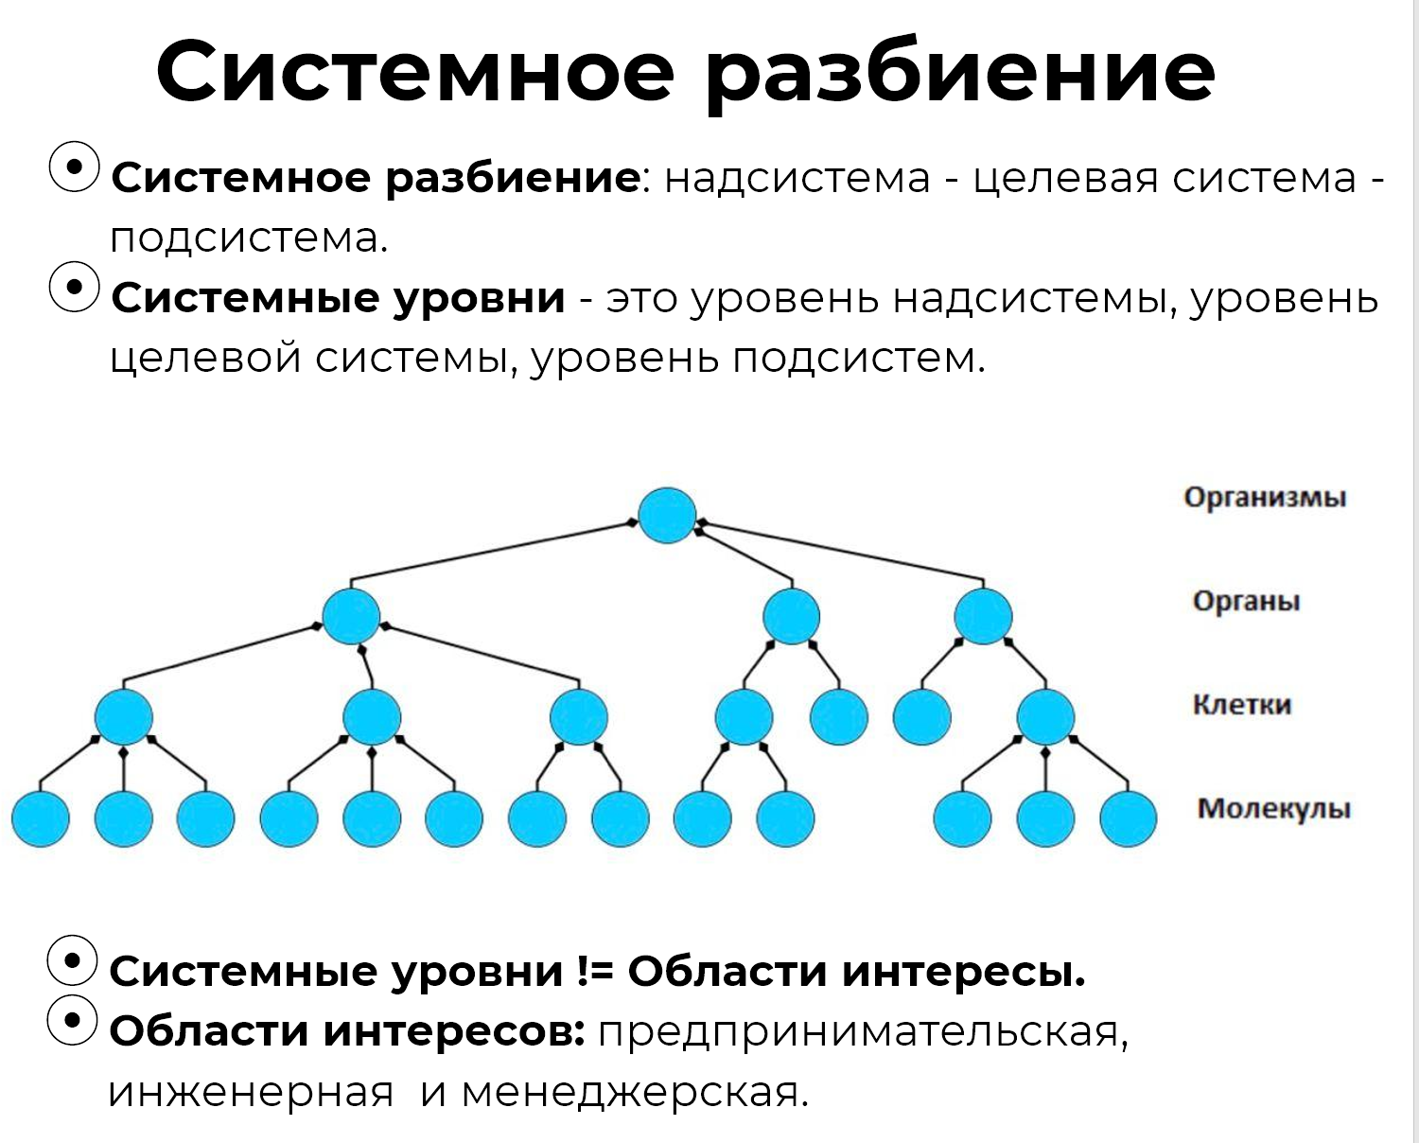

Уровни в системном разбиении называются **системными уровнями**. Они выделяются вниманием используя отношение часть-целое. С его помощью мы логически выделяем в физическом мире данные уровни. Конечно же, никаких специальных границ-уровней в физическом мире нет, системный мыслитель выделяет их своим вниманием.

Классическое системное разбиение на уровни пришло из биологии. На рисунке видно, что клетки состоят из молекул, но при этом клетки сами являются частью органов. Органы состоят из клеток, но органы — это части организмов. И так далее. Человек в конкретной роли биолога решил таким образом разделить мир на части, и нашёл этим частям и уровням соответствующие названия[174].

На рисунке показаны системные уровни – уровень организмов, органов, клеток и системный уровень молекул. Но не показан системный уровень биосферы, так как он выше уровня организмов. Также нет системного уровня атомов, так как он ниже уровня молекул. Это не означает, что их нет, просто мы не указали их на этой схеме.

**Системные уровни в вашей деятельности также определяются по необходимости**. В основном в проектной деятельности используется ограниченное число системных уровней, и вряд ли вы будете учитывать в своей работе больше 3–5 уровней. Но совсем не учитывать их нельзя, поскольку всегда происходит взаимодействие между уровнями (неустроенности).

При этом важно обращать внимание на другие системы, находящиеся на одном системном уровне. Внимания должно хватать, чтобы отслеживать системы в окружении и физичность отношений часть-целое на несколько системных уровней вниз и вверх. Нельзя работать без концентрированного внимания, улетать неосознанно мыслью в ментальное пространство или путать что есть часть, а что целое — это опасно для проекта.

Зафиксировав системный уровень, мы далее можем обсуждать области интересов. Например, в разделе 4 мы выделили области интересов для системного уровня «автомобиль», и тогда можно обсудить области интересов надсистемы (автомобиль+водитель) и создателя. Точно так же можно выделить области интересов для системного уровня «двигатель» или «поршень». Разные команды работают на разных системных уровнях и с разными областями интересов. И когда нам нужно построить Таблицу 3х3 для конкретной системы, например, автомобиль, нам нужно понимать, что таблица для автомобиля отличается от таблицы для двигателя и поршня, и нам необходимы три разные таблицы.

При этом обратите внимание, что **системные уровни и области интересов** не накладываются полностью друг на друга[175]. Это разные понятия, которые применяются к выбранной системе. И по отношению к этой целевой системе выявляются области интересы и системные уровни. Например, если берем систему «автомобиль», то область интересов надсистемы будет связана с «автомобиль+водитель»[176]. А область интересов целевой системы будет связана с «автомобилем»[177]. Но область интересов создателя не будет входить в системные уровни «надсистема – целевая системы – подсистема».

## Мета-системный переход и эмерджентность

Многоуровневость системного разбиения принципиальна. На самом верхнем уровне любого такого разбиения потенциально будет вселенная, на самом нижнем — суперструны[178]. Однако подавляющая часть людей работают на среднем уровне, а на периферийных уровнях работают преимущественно ученые.

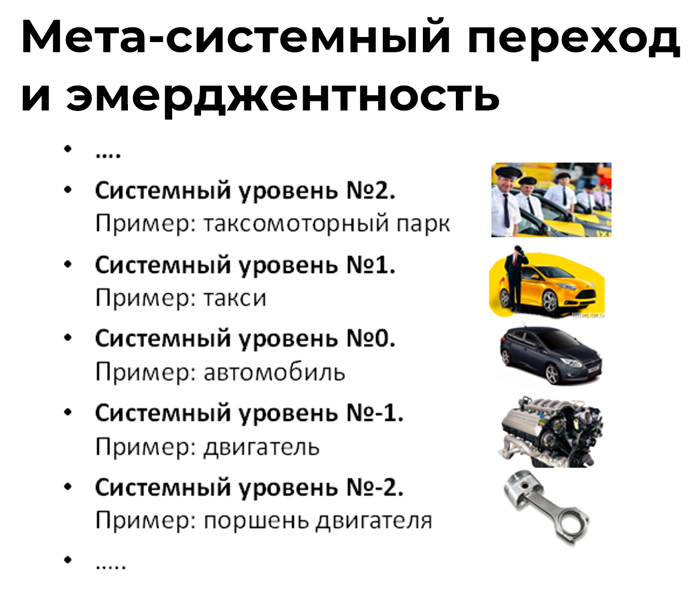

Для нашей с вами деятельности важен небольшой диапазон системных уровней, который соразмерен нашим жизненным интересам, хотя, вероятно, кто-то будет работать на уровне человечества и наноуровне. Большинство же будет интересовать несколько системных уровней по подобию тех, которые относятся к автомобилю. Только у вас это может быть ИТ-программа, мост или мастерство.

**Обратите внимание: пересечение системного уровня меняет всё,** то есть названия систем, ролей и т.п. Одни роли занимаются использованием автомобилей и обсуждают кто и куда будет на них ездить. А другие рассматривают части автомобиля, и думают, как повысить эффективность работы разных частей. Третьи роли ничего не говорят об автомобиле, а просто изготавливают стандартизированные детали. Четвертые будут говорить о материалах, из которых изготавливаются детали автомобиля. И так далее. Это интересный прием системного мышления, который помогает разбираться с любой сложной предметной деятельностью.

Все эти роли выполняют различные методы, говорят на разных языках: у одних ролей в языке главным образом проявляется окружение автомобиля и проблемы его использования, у других — производственные аспекты создания и сборки авто, а у третьих — вообще проблемы, связанные с прочностью материала, трудностью его обработки и т.п.

При работе с автомобилем регулярно используются термины «движение, поездка» и т.п., но абсолютно не упоминаются материалы, из которых создается автомобиль. А если мы спустимся вниманием на один системный уровень, то будем уже говорить об эффективности мотора. А что ещё уровнем ниже? Совсем другие люди занимаются материалом: прочностью, трением и всем остальным.

И всё это отражается в речи проектных ролей, которые работают на каждом системном уровне. Переход с обсуждения одного системного уровня на другой – это так называемый **мета-системный переход**. Для системного мыслителя мета-системный переход буквально слышен в разговоре и заметен в тексте! Один из приемов системного мышления – это умение держать внимание в разговоре на системном уровне, о котором идет речь. Дело в том, что в профессиональной коммуникации обсуждение может затрагивать сразу несколько системных уровней.

Главное в общении опытных специалистов не ловкое жонглирование профессиональными терминами, а беглость мета-системного перехода. **Профессионал хорошо понимает эмерджентное свойство** на каждом системном уровне. Для человека с системным мышлением обсуждение – это не простой поток терминов, он буквально слышит или вычитывает понятия из разных системных уровней, и понимает связь между разными системными уровнями и областями интересов.

## Цепочка создания

Ещё один важный термин, который связан с тремя главными видами систем, – это **цепочка создания**. Этот термин больше связан с создателем или системами создания.

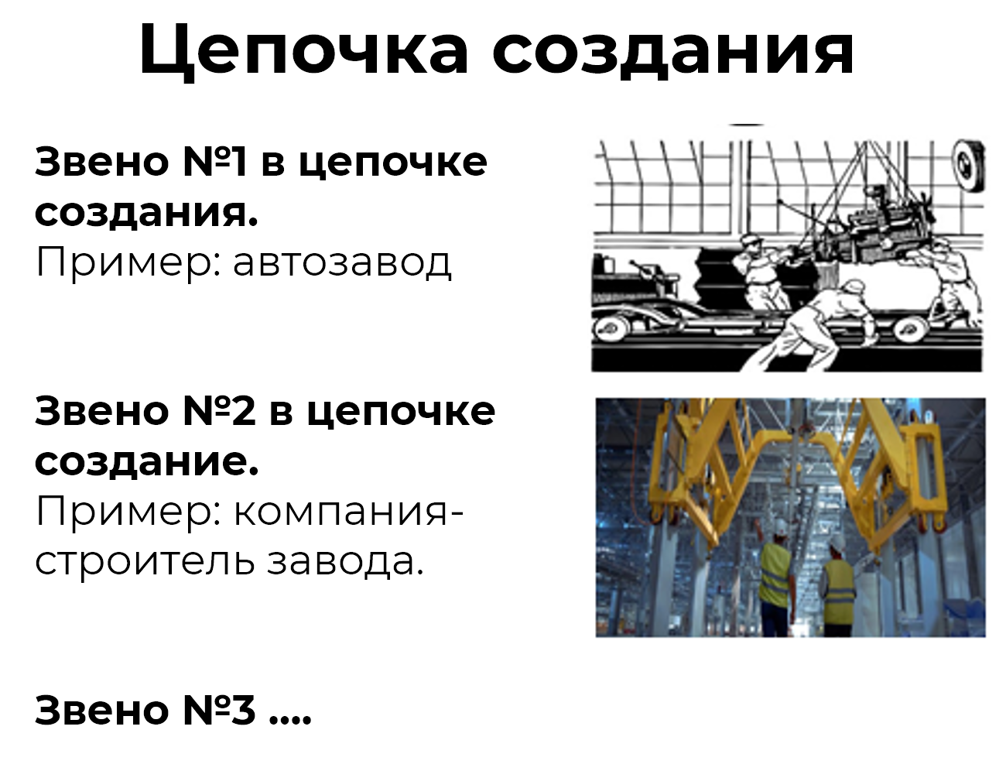

Давайте продолжим рассмотрение целевой системы автомобиль. Одной из систем создания для него будет автозавод. Чтобы построить завод необходима другая система создания, и это уже будет система создания автозавода. Так мы получаем длинные цепочки.

В случае таких систем, как автомобиль или мост, подобные цепочки обычно для многих интуитивно понятны. Но в случае софта они могут быть намного длиннее и сложнее. Потому что от софта нужно дотянуться до физического мира, то есть найти, как этот софт связан с какой-то целевой системой. Софт редко создается просто так, он всегда выходит на какую-то систему в физическом мире.

Представьте, например, любой из программистских проектов, которых много в рамках создания автомобиля. Зачем они существуют? Зачем этот весь софт? Чтобы в итоге появился автомобиль! Системное мышление требует отследить всю цепочку от используемой в проекте создания ИТ-программы до самого автомобиля.

## Диаграмма цепочки создания

Иногда приходится логически строить разные взаимосвязи, чтобы лучше понять как устроена сложная человеческая деятельность. И главное — найти место своей системы и своей команды в цепочке создания.

**Самые разные системы связаны между собой через стадию эксплуатации в длинные цепочки создания**. На картинке изображены стадии трех систем. Стадия run-time – это стадия эксплуатации.

На таких диаграммах удобно рассказывать истории типа:

* мы стартап, который вырастет в ИТ-компанию. На верхней линии А изображены стадии создания ИТ-компании.
* компания будет производить ИТ-программу для цифрового двойника искусственных сооружений. Например, мостов. Линией В изображены стадии создания ИТ-программы.
* наша ИТ -программа будет одной из систем создания, которая проектирует, строит и участвует в эксплуатации моста. Линией С изображены стадии создания моста.

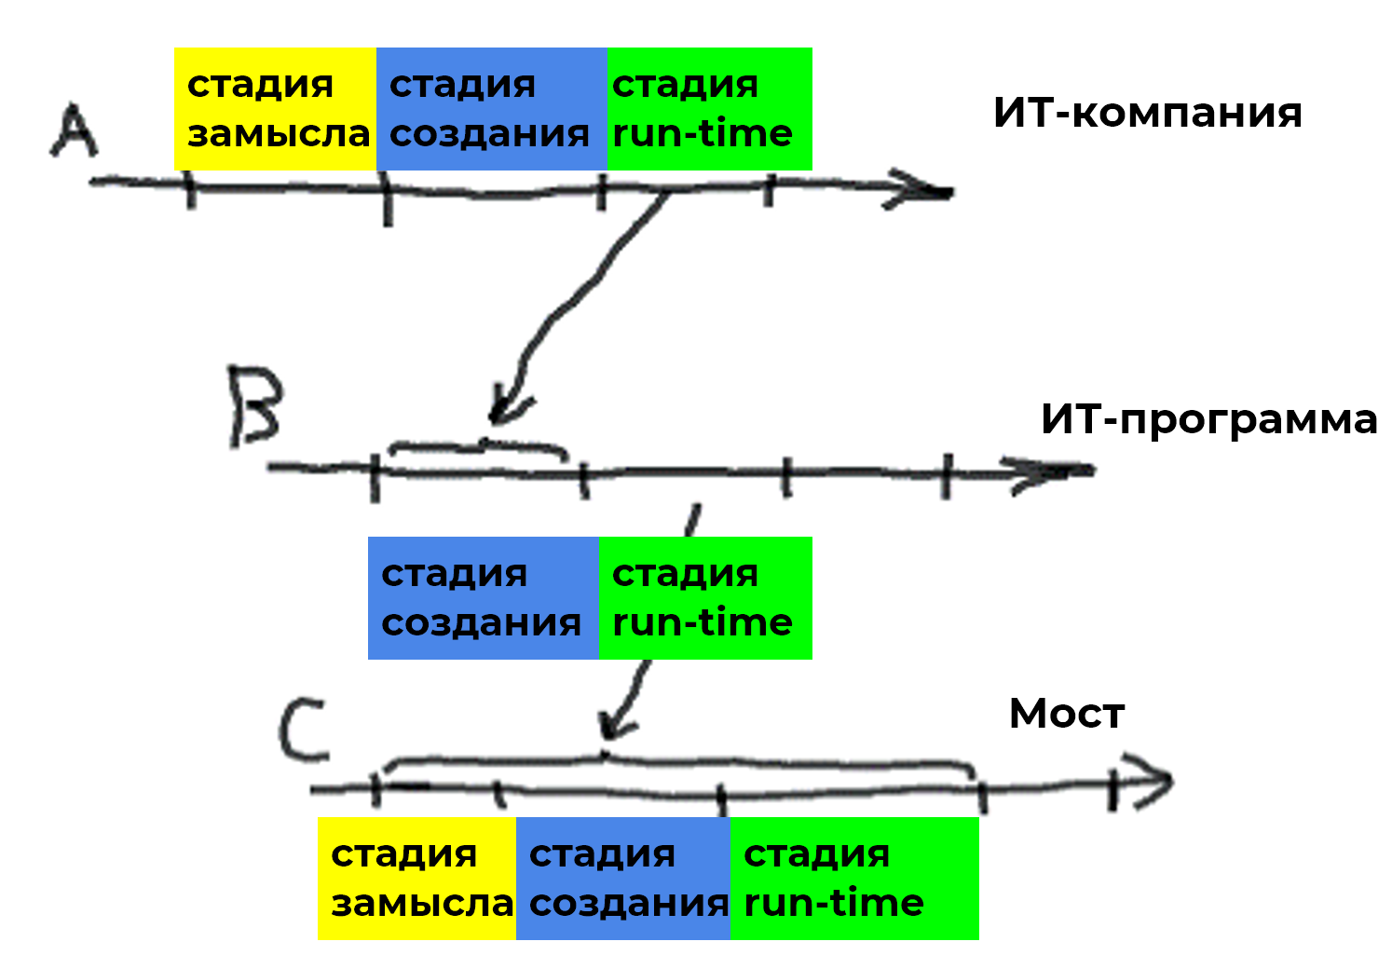

Здесь показана цепочка создания, которая интересует нашу стартап-команду. Нам **важно протянуть все рассуждения до целевой системы – моста.** И нам придётся тщательно проработать всю эту цепочку. Она тут ещё и не вся прописана! Систем создания в этом примере больше.

Если вы не научитесь моделировать и документировать такие цепочки, каждый раз доводя их до целевой системы, вы рискуете бессмысленно обсуждать то, чем вы занимаетесь. Однако, научившись системному мышлению, вы сможете развить навык распутывания любой сложной деятельности, разделяя её своим вниманием на цепочки создания, системные уровни, системы, стадии и т.п.

Если вы моделируете и документируете цепочку создания, то легко сможете объяснить, зачем и почему нужен ваш проект, как он приведёт к успеху целевой системы. Чем дальше по цепочке создания вы находитесь от целевой системы, тем больше внимания нужно уделять работе с ней. Она от вас довольно далеко, и от вашего мышления потребуются усилия, чтобы удерживать её во внимании. Обычно команды «не видят дальше своего носа», и не хотят разбираться с чем-то настолько далеким от их непосредственной деятельности. Однако, эта ошибка стоит не только времени и средств, но и добавляет стресса, поскольку мешает ясности и структурированности в проектной деятельности.

Используя системное мышление, вы находите целевую систему[179], а дальше проектируете (описываете) всю цепочку создания до «вашей» системы[180], не пропуская ни одной системы в этой цепочке и удерживая во внимании пользу вашего проекта для целевой системы. Такой ход внесёт ясность и упорядочит вашу деятельность: личную жизнь и рабочие проекты.

## Системный подход 3.0

**В первом поколении системного мышления** системы считались «объективными», а не субъективными, то есть при их рассмотрении не учитывались многочисленные заинтересованные лица. Например, стул, молоток или автомобиль – это понятные всем системы, у них есть четкое назначение (роль и функция), и только оно принималось в рассмотрение. Такая четкость позволяла формально моделировать в системах лишь самое важное[181], и поэтому учебники первого поколения системного мышления полны формул, чисел и т.п.

В конце прошлого века и в десятых годах 21 века главенствовало **второе поколение системного мышления**, которое отличалось от своего предшественника тем, что считало системы не объективными, а субъективными. Появились многочисленные заинтересованные лица. И понимание, что системы существуют не сами по себе, а возникают в тот момент, когда это кому-то необходимо. Вспомните, как ранее в разделе 2 обсуждали систему «молоток» и её отличие от физического объекта, называемого «молоток». Кроме того, в первом поколении системы создавались как бы сами собой, а во втором они делаются людьми.

В 20-х годах начало выходить заметное число работ, которые можно отнести **к третьему поколению системного мышления**. И наш интеллект-стек также опирается на эти современные тренды и развивает их. Основные принципы третьего поколения:

* **безмасштабность**, то есть одинаковый подход и рассуждения к объектам самого разного масштаба, от маленьких деталей до целых систем или от суперструн до вселенной;
* **деантропоморфность**, то есть невыпячивание людей как чего-то обязательного, поэтому мы говорим об агентах, которые по-разному сознательны, имеют разную память и способность моделировать, а также обладают разными вычислительными мощностями для планирования действий;
* **многоуровневая эволюция**, то есть речь идет не только о генах, но и о мемах, а также о преодолении многочисленных проблем и неустроенностей между системными уровнями, и выход на этику при принятии решений;
* **непрерывное развитие[182],** то есть разработка системы (продукта) никогда не заканчивается и продолжается постоянно, учитывая изменения в окружении на разных системных уровнях и проблемы, возникающие в процессе разработки (в т.ч. в организации разработки).

В третьем поколении системного подхода рассматривается безмасштабный мир систем, а не «мир людей», причем эти системы непрерывно развиваются и все время находятся в процессе. В этом процессе развития (а иногда и разрушения) задействуются **неустроенности (фрустрации)** между системными уровнями, и происходят конфликты между всеми уровнями (системными и цепочками создания).

Системы на разных системных уровнях пытаются поддерживать устойчивость и развиваться, но это входит в противоречие с желаниями устойчивости и развития систем на этом же или других системных уровнях. Например, страны могут воевать между собой или разваливаться изнутри в связи с разногласиями на уровне отдельных сообществ и групп интересов. Также довольно часто в ходе эволюции происходят мета-системные переходы, и случается это из-за **неизбежных неустроенностей между системными уровнями**. В результате выживают только некоторые конфигурации систем, наиболее точно решающие задачу многоуровневой (а не одноуровневой!) оптимизации.

Обратим внимание, что данные принципы третьего поколения системного подхода можно обсуждать с учетом введенных в этом разделе понятий. Например, **невозможно рассматривать только один системный уровень[183],** приходится думать и при необходимости кооперироваться с другими командами, работающими на других системных уровнях. Успешные системы — те, где удовлетворение интересов (оптимизация конфликтов и неустроенностей) происходит сразу между разными уровнями, даже теми, о которых мы не знаем. По крайней мере, необходимо всегда пытаться узнать обо всех неустроенностях.

Более подробно третье поколение системного мышления вы будете изучать в руководстве «Системное мышление».

## Этапы погружения в системную методологию на примере «молотка»

Давайте рассмотрим прогресс обучения системному мышлению, продолжая наш пример с молотком, о котором шла речь в предыдущих разделах.

В студенческой культуре есть анекдоты про то, как мыслят студенты вуза, когда старшекурсники знают о жизни больше первокурсников. Вот и в МИМ прослеживается такая динамика с вопросом мастера студенту: «**Приведи пример физического объекта**». От того, как вы отвечаете на этот вопрос, можно судить о глубине вашего погружения в системное мышление.

Стажер, изучивший только руководство «Системное саморазвитие», на этот вопрос о физическом объекте ответил бы — «молоток». И этот ответ бы приняли. В программе «Личное развитие», в первую очередь фокусируют внимание на **разделении физического мира и ментального пространства**. Это важно, чтобы «возраст», «свободу», «любовь» или «теорию» отделяли от таких объектов как «молоток», «учебник» или «шорты».

Стажер, изучающий «Рациональную работу» или человек с хорошим **онтологическом мастерством**[184]**,** должен иметь более глубокие познания в онтологии. Он понимает, что словом «молоток» может обозначаться экземпляр класса «Столярные инструменты». Поэтому нельзя просто сказать — «молоток». Правильно было бы ответить: «вот этот большой молоток у тебя в руках». То есть необходимо четко определить контекст, из которого будет понятно, что речь идет о конкретном физическом объекте, а не об идеальном абстрактном объекте (экземпляре какого-то класса).

Студент, изучающий системное мышление, пойдет дальше — он уже может рассуждать не просто о физическом объекте, но и о **системе** «молоток». То есть он понимает, что есть слово «молоток», но в разных контекстах оно может обозначать разное. Например, экземпляр класса, конкретный физический объект и систему. В последнем случае, системой «молоток» может быть вот этот «камень в моей руке».

Получается, как в известной фразе: «Косил косой косой косой»[185]. Слово «молоток» одно, но обозначать оно может совсем **разные типы**, и в этом надо осознанно разбираться. И если в обычной жизни такое неразличение типов не привлекает внимания, то в сложных рабочих проектах без такого навыка тяжело добиться успеха.

Продемонстрированное постепенное **погружение в сложную методологию** на примере молотка принято в культуре обучения. Так, дети сначала узнают о числах, потом о натуральных числах и далее о целых, рациональных, вещественных и в итоге уже студентами изучают комплексные числа[186]. Мы подобным образом выстраиваем свою траекторию обучения сложному системному мышлению.

Изучающий системное мышление человек владеет общими приемами мышления о системах, разбирается в разных видах систем, а также понимает отличие **системного подхода 3.0** от предыдущих поколений. В следующих руководствах программы «Рабочее развитие» вы узнаете конкретные принципы работы с разными типами систем, таких как личность, предприятие, ИТ-система или автомобиль.

## Выводы раздела и основные понятия

Области интересов – это несколько смежных характеристик или предметов интересов. Эти области интересов являются объектами внимания всех ролей в проекте, и поскольку предметов интересов довольно много, то для удобства работы с ними их можно собирать в определенные области. Мы выделяем области интересов надсистемы, целевой системы и систем создания, а также предметные области интересов ролей предпринимателя, инженера и менеджера.

Уровни в иерархии системного разбиения называются системными уровнями. За каждым уровнем системный деятель видит свои роли, методы, системы, понятия и т.п.

Цепочки создания – это системы создания, которые планируют, создают, утилизируют другие системы создания.

Надеюсь, что вы освоили прием различения всех пройденных в этом разделе понятий. Другое дело, что может не сразу получиться применить эти понятия к своему проекту. Для этого нужен опыт реализации нескольких проектов.

**Основные понятия:** области интересов, область интересов надсистемы, целевой системы, создателя, предметные области интересов предпринимателя, инженера и менеджера, модель, деятельностные роли; системное разбиение, системные уровни, мета-системный переход, эмерджентность; цепочка создания; неустроенности, системный подход 3.0, безмасштабность, деантропоморфность, непрерывное развитие, многоуровневая эволюция.

## Моделирование 5.1. Понятия

Выпишите наиболее запомнившиеся пять или более понятий данного раздела, а рядом укажите понятия, с которыми они у вас больше всего связаны. Другие понятия могут быть из вашего текущего мировоззрения, то есть необязательно приводить только основные понятия данного раздела. Проговорите эти понятия с коллегами или близкими. Например, можно попробовать объяснить эти понятия простым языком, привести примеры из своего опыта, связать разные понятия между собой или объяснить их важность.

|  |  |  |
| --- | --- | --- |
| № | Наиболее запомнившиеся понятия раздела | Другие понятия и мои мысли. |
| 1. |  |  |
| 2. |  |  |
| 3. |  |  |
| 4. |  |  |
| 5 |  |  |
|  |  |  |

## Вопросы для повторения, обсуждения и мышления письмом

1. Как связаны три области интересов систем и три предметные области трех деятельностных ролей?
2. Объясните разницу между предметами областей интересов предпринимателя, инженера и менеджера.
3. Как можно объяснить логику работы команды, исходя из областей интересов?
4. Почему необходим навык системного разбиения? Приведите примеры ролей, которые работают на разных системных уровнях.
5. В чем проявляется свойство эмерджентности при мета-системном переходе?
6. Что такое «цепочка создания»? Чем это понятие отличается от трех областей интересов, и как связаны эти понятия между собой?
7. Приведите пример физического объекта и системы.

## Домашнее задание

1. Опишите как «наша система» проекта, в котором вы сейчас работаете, связана с целевой системой и системами создания?
2. Напишите и опубликуйте в блоге МИМ заготовку на одну из тем (понятий) прошедшего обсуждения. Например, о разнице понятий: три области интересов, цепочка создания или системные уровни. Или опубликуйте свои ответы на «Вопросы для повторения, обсуждения и мышления письмом» в качестве заготовки в клубе МИМ.
3. Прокомментируйте 2 заготовки в клубе, обратив внимание на то, как они моделируют мир и какие главные понятия для этого используют.
4. Отметьте количество инвестированного времени на изучение данного раздела. Проанализируйте выполнение плана по инвестированию времени, в том числе обратите внимание на систематичность занятий, проблемы и успехи.

## Моделирование 5.2. Аннотирование типами с использованием нотации ::

Ознакомьтесь с примером в первой строке таблицы. Используйте наиболее удобный вариант разметки типов в тексте — двойное двоеточие «::». Сначала пишется название объекта, затем его тип из мета-модели (или в добавок еще и мета-мета-модели). Например: «самолет::система» или «стол::система::физический объект». При необходимости повторите теоретический материал по нотации :: в руководстве «Рациональная работа».

Для предложений из таблички сделайте дубль, указав типы всех объектов и отношений, как показано в первой строке. Заполните пустые ячейки и напишите несколько примеров из рабочих и личных проектов.

|  |  |  |  |
| --- | --- | --- | --- |
| **Номер п/п** | **Без типов** | **С типами** | **Заметки** |
| *1* | *Летит самолёт.* | Летит::функция Самолёт::система. | - |
| 2 | Молоток бьёт по гвоздю. |  |  |
| 3 | Вася работает инженером |  |  |
| 4 | Компьютер состоит из корпуса, материнской платы, клавиатуры и экрана. |  |  |
| 5 | Роза — это цветок. |  |  |
| 6 |  | Управляет, ведёт::ролевое поведение, Водитель::роль, Автомобиль::система |  |

Приведите примеры из рабочего проекта:

| **Без типов** | **С типами** | **Заметки** |
| --- | --- | --- |
|  |  |  |

Приведите примеры из личного проекта:

| **Без типов** | **С типами** | **Заметки** |
| --- | --- | --- |
|  |  |  |

## Моделирование 5.3. Области интересов надсистемы

Ознакомьтесь с примером описания проекта по трем областям интересов. Опишите три области интересов для вашего предприятия или проекта. Используйте практику мышления письмом, и в первый раз попробуйте описать так, как сможете. После этого отредактируйте, оставив только самое важное. Вы также можете вернуться к описанию через некоторое время. По мере развития проекта не забывайте вносить изменения в данное описание, оно полезно для составления всех других описаний и для координации командной работы.  По необходимости формируйте заметки для последующей проработки. Вы также можете оставить в “Заметках” обратную связь для разработчиков руководства.

|  |  |  |  |
| --- | --- | --- | --- |
| **Области интересов** | **Пример описания** | **Ваше описание предприятия или проекта** | **Заметки** |
| Надсистема | Школьники старших классов, которые решили поступать в технические вузы, не имеют достаточного времени, чтобы изучать гуманитарные предметы. Родителям хотят всестороннего развития своих детей, а не только технического. Предлагается онлайн-курс, который за время 4 часа в неделю и за стоимость 500 руб в месяц, поможет сдать экзамены по определенным гуманитарным предметам на 4-ку. |  |  |
| Целевая система | Онлайн-курс содержит геохронологическую шкалу, к которой будут привязаны все значимые события, открытия и т.п. Также в онлайн-курсе встроен AI-помощник в ролях мотиватора, тьютора. |  |  |
| Системы создания | Разработкой курса занимается команда, использующие sota-методы обучения, программирования, управлениями работами и т.п. |  |  |

## Моделирование 5.4. Выделите системные уровни

Ознакомьтесь с двумя приведёнными в таблице примерами. На третьей строке как «Продукт предприятия» указана Целевая система для каждого примера. Выше -- надсистема и над-надсистема, а ниже -- подсистемы и под-подсистемы для одной из подсистем.

Заполните пустые ячейки примерами из рабочих и личных проектов, в которых определите целевые системы (продукт). Выделите вниманием по 2 системных уровня выше и ниже продукта вашего предприятия по аналогии с предложенными примерами.

|  |  |  |  |  |
| --- | --- | --- | --- | --- |
| **Пример 1** | **Пример 2** | **Ваш пример из рабочего проекта** | **Ваш пример из личного проекта** | **Заметки** |
| *Поездка: Такси+Пассажир* | *Дачный поселок: Дачи+коммуникации+дороги* |  |  |  |
| *Такси: Водитель+Автомобиль «Мерседес Е-класса»* | *Дача: участок + деревянный дом* |  |  |  |
| ***Продукт предприятия – Автомобиль «Мерседес Е-класса»*** | ***Продукт предприятия – деревянный дом*** |  |  |  |
| *Салон, Шасси, Мотор* | *Терраса, спальня, кухня, зал, санузел …* |  |  |  |
| *Части салона: передние и задние сиденья, монитор, ….; Части шасси: трансмиссия, ходовая часть; Части мотора: поршень, …* | *Части санузла: душ, унитаз, рукомойник, водонагреватель, трубы. Части террасы: перила, навес, ступени …* |  |  |  |

## Моделирование 5.5. Цепочки создания

Ознакомьтесь с примером в первой строке. Заполните пустые ячейки в строчках после примера. Если вам не хватает кругозора, чтобы подобрать нужные слова и обозначения (названия), то используйте для этого ChatGPT или Google или переговорите со знакомыми экспертами.

Приведите примеры из рабочих и личных проектов.

|  |  |  |  |  |  |  |  |
| --- | --- | --- | --- | --- | --- | --- | --- |
| **Номер п/п** | **Название проекта** | **Целевая система** | **Надсистема** | **Первая в цепочке создающая система (непосредственно меняющая целевую)** | **Вторая в цепочке создающая система («служба развития», инициатор и организатор проекта)** | **Третья в цепочке создающая система (организатор службы развития)** | **Заметки** |
| *1* | *Пример: Проект создания автомобиля Мерседес Е-класса* | *Мерседес Е-класса* | *Поездка* | *Автозавод с конвейерной линией* | *Строители и проектировщики автозавода* | *Служба оргразвития концерна Мерседес* |  |
| 2 |  | Кухонный стол |  |  |  |  |  |
| 3 |  | Прическа |  | Парикмахерская |  | Команда единомышленников, которая задумала организовать бизнес в сфере индустрии красоты |  |
| 4 |  |  |  |  | Проектный институт, Строительная компания, ДРСУ |  |  |
| 5 |  |  |  | Такси: водитель+авто |  |  |  |
| 6 |  |  |  | Кинофильм на экране кинотеатра |  |  |  |
| ***7*** | ***Приведите пример рабочего проекта*** |  |  |  |  |  |  |
| ***8*** | ***Приведите пример личного проекта*** |  |  |  |  |  |  |

## Моделирование 5.6. Распределение времени на три области интересов

Оцените, сколько времени вы занимаетесь работой с разными областями интересов целевой системы/инженерными, надсистемы/коммерческими, системы создания/организационными/менеджерскими. В процентах от общего времени должно в сумме получиться 100 процентов.

В заметках можете описать свои планы по инвестированию времени на будущее.

|  |  |  |  |  |  |
| --- | --- | --- | --- | --- | --- |
| **Номе р п/п** | **Проекты** | **Время на работу с областью интереса надсистемы** | **Время на работу с областью интереса целевой системы** | **Время на работу с областью интересов систем создания** | **Заметки** |
| *1* | *Пример: Проект строительства дачи* | 40% | 40% | 20% | *Проект еще не завершен, на следующих этапах работ основное время будет затрачено на менеджерскую область интересов.* |
| ***2*** | ***Приведите пример рабочего проекта*** |  |  |  |  |
| ***3*** | ***Приведите пример личного проекта*** |  |  |  |  |

## Моделирование 5.7. Таблица 3х3

Заполните насколько сможете таблицу для своего рабочего проекта, выделив целевую систему, надсистему и системы создания.

Вы можете записать свои роли и своих коллег, а также методы и рабочие продукты, которые создаются в рамках проекта.

|  |  |  |  |  |  |
| --- | --- | --- | --- | --- | --- |
| **Области интересов** | **Предприниматель** | | **Инженер** | | **Менеджер** |
| Область интереса надсистемы |  |  | |  | |
| Область интереса целевой системы |  |  | |  | |
| Область интереса систем создания |  |  | |  | |

# 6. Системное моделирование

## Как думать о системах?

**Цель данного раздела –** разобраться с тем, как думать о системах, и понять, как происходит системное моделирование.

Думать о системах означает моделировать их — то есть описывать и документировать. Системное моделирование – это **процесс создания описаний системы**, которые помогают понять и объяснить сложность и структуру внутри системы, а также ее взаимодействие с внешним окружением.

Прежде чем создавать систему, необходимо сделать её описание, а точнее **рабочий продукт с этим описанием, то есть документацию**. Воплощение системы стоит намного дороже, чем документация с описанием, поэтому в современном мире уделяется повышенное вниманиемоделированию системы как «черного» и «прозрачного» ящиков.

Моделирование в системном мышлении — это главное средство борьбы со сложностью. А сложность состоит еще в том, что в проекте и на предприятии вы имеете дело с несколькими системами, каждую из которых необходимо описать как «черный» и «прозрачный» ящики. **Поэтому вам придется делать сразу множество описаний для самых разных систем и областей интересов[187]**. Описывается не только целевая система, но и области интересов надсистемы и системы создания, а также часто требуется описать нашу систему и системы цепочек создания.

Все это было бы сложно сделать, если бы не **универсальность подхода** к таким описаниям. В этом разделе разберемся с понятиями, которые позволят вам, если составлять системные описания, находясь в команде системных специалистов. Для этого:

1. изучим подходы к **описанию любой системы** как «черного» и «прозрачного» ящиков;
2. разберемся с конкретными видами описаний по разным областям интересов в **проектной деятельности**.

## Системная документация

Описания отражают **всё самое важное о системе**, то есть всё, что отвечает на предметы интересов проектных ролей, которые решено удовлетворять при создании системы. Создание непротиворечивого описания повышает вероятность воплощения успешной целевой системы в физическом мире.

Системное моделирование осуществляется посредством **мышления письмом**, в котором участвуют специальные инструменты в виде **моделеров**. Например, такими моделерами могут быть ручка с бумагой, Word, стена с липкими листочками и фломастером, а более продвинутые моделеры – это Coda[188], CAD (сomputer-aided design - компьютерная поддержка проектирования)[189] и т.п.

Рабочим продуктом системного моделирования с использованием моделеров является документация**.** Документация в итоге становится внешней памятью для команды (экзокортексом)[190]. **Форматом документации[191]** может быть текст, аутлайны, таблицы, компьютерные модели и т.п.

Наше руководство – это тоже моделер в виде таблиц или верхнеуровневых моделей, в которых увязываются между собой важные понятия системного мышления. С помощью руководства как тренажера вы можете тренироваться в мастерстве владения необходимыми понятиями для такого **верхнеуровневого моделирования** (не полностью относящегося к предметной области). К верхнеуровневому моделированию относим обозначение[192] всех важных систем и подсистем, а также их взаимосвязь. Кроме того, для понимания верхнеуровневых моделей потребуется, как минимум, разобраться в связи метода описания и предметов интересов, в разнице «черного» и «прозрачного» ящиков, а также расширить кругозор относительно названий и содержания основных документов по основным областям интересов[193].

В дальнейшем вы можете использовать любой табличный редактор (например, Coda) для того, чтобы описывать на верхнем уровне свой проект и системы, которые в нем задействованы. Однако для предметного моделирования и создания соответствующих документов для ролевых интересов необходимо использовать прикладные теории и инструменты[194]. Например, CAD, 1C, PDM (Product Data Management)[195], CRM (customer relationship management)[196] и множество других.

В рамках нашего руководства вы узнаете о том, какие **типы документов могут быть и на какие предметы интересов они отвечают, как они связаны между собой и какими методами описаний создаются**. Однако, в рамках руководства[197] вы не будете изучать и создавать конкретные документы с моделями и описаниями. Например, мы будем говорить о документах, которые описывают целевую аудиторию или проектные роли, также будем говорить о концепции использования и архитектуре, но для разработки конкретных экземпляров данных документов вам будет необходимо изучить соответствующие прикладные практики (методы описаний).

Обычно в команде проекта или предприятия существуют специалисты по прикладным методам (маркетологи, архитекторы, продакт-оунеры и т.п.), которые специализируются на разработке определенных документов с описаниями различных предметов интересов. Задача нашего руководства — понять, что на все эти документы можно смотреть одинаковым образом[198] и увидеть их взаимосвязь, а для этого необходимо для начала овладеть **системным языком.** То есть знать соответствующие понятия системного моделирования.

## Описания системы и системный язык

На схеме из учебника «Системное мышление» показана бо́льшая часть понятий системного мышления, которые мы уже обсудили. Беглость системного мышления, которая позволит применять его к рабочим проектам, означает, что вы можете **легко видеть связи этих понятий между собой**. На этой схеме – 7 основных понятий (альф[199]) выделены цветом, остальные понятия и подальфы не выделены, однако, видно, что все понятия связаны друг с другом. И большинство связей упираются в воплощение системы. Это и есть наша успешная система, ради которой мы изучаем системное мышление со всеми этими системными понятиями.

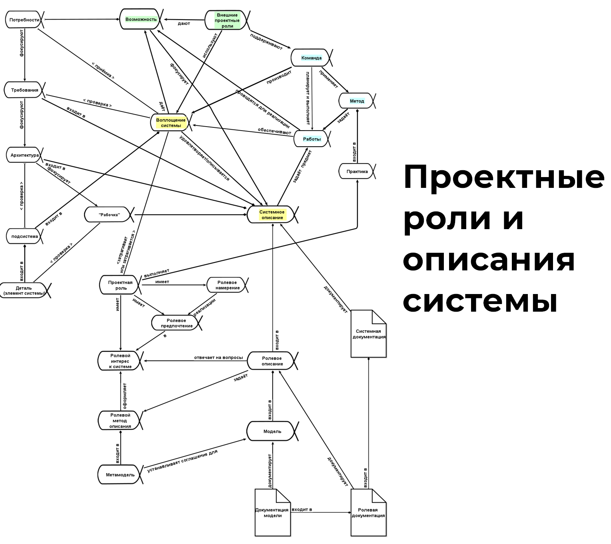

Вам может показаться, что такой подход во многом излишен. Но представьте аналогию и составьте бытовую понятийную сетку, в основе которой будет автомобиль. У взрослых есть беглость мышления в отношении понятия «автомобиль» не в плане системного подхода, а просто как о предметной области. Вы, вероятно, быстро найдете такие понятия как топливо, движение, погода, пассажир, окружающая среда, роскошь, зимняя резина и многие другие, которые помогают объяснить деятельность, связанную с автомобилем.

Вы спокойно нарисуете схему, в которой все эти понятия будут связаны между собой[200]. Для жителя 17 века многие термины, касающиеся автомобиля, будут абсолютно не понятными. Но вы спокойно оперируете этими понятиями, потому что живете среди них. Точно также рекомендуется **«сжиться» с понятиями системного мышления**, чтобы создавать успешные системы в личной жизни и в рабочих проектах. Беглое оперирование системными понятиями означает, что вы быстро находите их в своем проекте, например, целевую систему или метод описания для предмета интереса «цена» или «безопасность»[201].

Использование системных понятий необходимо для того, чтобы **составлять (моделировать) системные описания,** которые требуются для создания успешных систем. При этом необходимо делать описания по всем областям интересов надсистемы, целевой системы и создателя.

В этом разделе мы обратим внимание на следующее:

* как **описывать любые системы посредством системного языка**, в том числе ролевые описания, модели, метод описания и т.п.;
* узнаем о четырех главных описаниях системы как прозрачного ящика, которые отвечают на **предметы интересов внутреннего устройства любой системы**;
* какая бывает документация для **областей интересов трех видов систем.**

## Ролевые описания и модели

В первом разделе говорилось о том, что система имеет определенные классические свойства и зависит от проектных ролей. Далее мы выяснили, что существуют многочисленные предметы интересов к системе, и что каждое **описание делается для какого-то предмета интереса**.

На адаптированной схеме из **стандарта ISO 42010[202]** вы можете увидеть, как можно рассуждать об интересах к системе, проектных ролях, ролевом описании, моделях и т.п. Данный международный стандарт даёт рекомендации о том, как думать о системном описании.

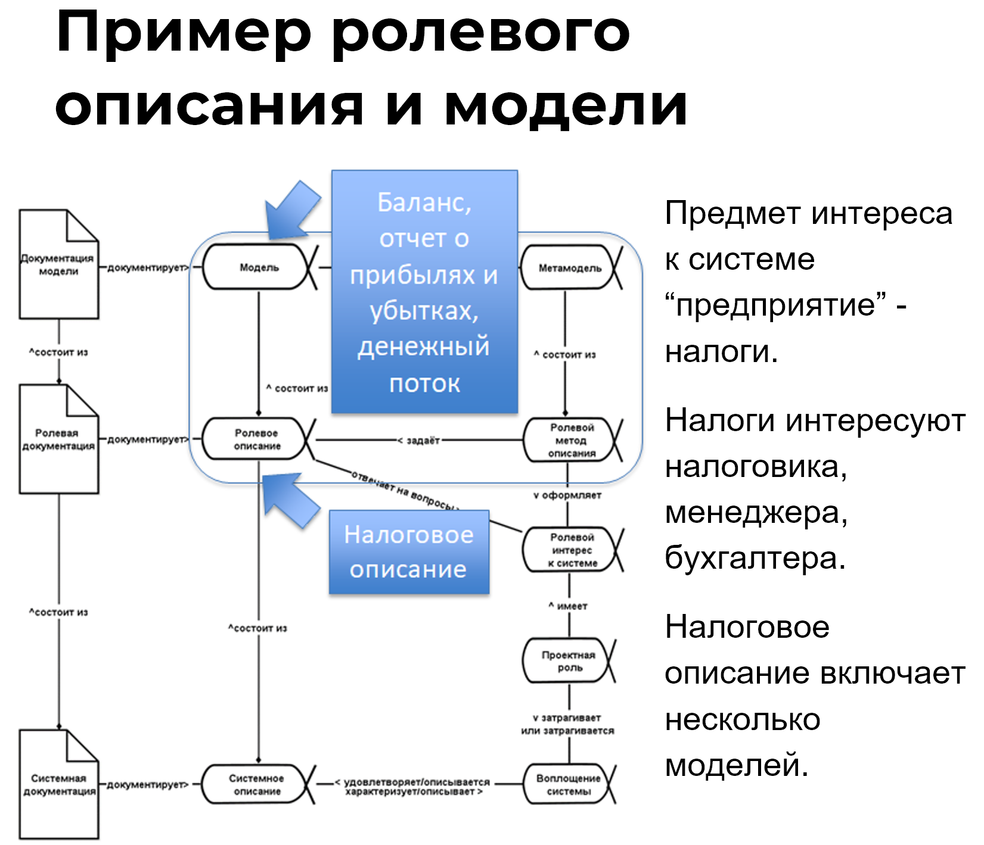

Сам стандарт говорит только об архитектурном описании, но его положения вполне можно применить к любым описаниям разных систем. Например, применить эту схему не к целевой системе, а к системе создания.

В жизни обычно всё начинается с выявления ролевого вида описания, которое вытекает из определенного интереса. Вот, например, к предприятию имеется **предмет интереса – налоги**. Есть определенные проектные роли (со своими методами и рабочими продуктами), которые имеют данный предмет интереса. Однако, у налоговика, менеджера и бухгалтера предпочтения в этом предмете интереса могут не совпадать.

Для ответа на данный предмет интереса формируют налоговое описание, которое должно включать все предпочтения проектных ролей. Каждая проектная роль желает своего, но, чтобы договориться, необходимо создать общее для всех заинтересованных[203] проектных ролей описание.

Оно состоит из определенных моделей. Нам просто обсуждать налоговый вопрос, потому что многие **метамодели** зафиксированы государством в соответствующих нормативных документах. Это такие документы как «Бухгалтерский баланс», «Отчет о прибылях и убытках» и другие. А когда эти метамодели заполнены соответствующими отчетными данными, они становятся моделями — описаниями конкретного предприятия, его хозяйственной деятельности.

Как вы уже догадались, существует определенный **метод описания**, с помощью которого составляют данное налоговое описание. Это метод бухгалтерского и налогового учета.

Государство озабочено налогами, поэтому свой предмет интереса продвигает через нормативное утверждение методов описания (метамодели) и скрупулёзно вычитывает представленные бухгалтерами модели. Берите пример с налоговиков в том, как нужно уделять внимание моделированию.

Однако, с другой стороны, вы ни на секунду не должны забывать, что в результате вам требуется **воплощение системы**, а описание, данное нам в виде моделей, чертежей, инструкций по изготовлению и т.д., нужно только потому, что без описания очень трудно воплотить в жизнь работающую систему.

## Метод описания

Вы уже знаете, что системное описание состоит из ролевых описаний, а те, в свою очередь, состоят из моделей. Для того, чтобы составить ролевое описание необходим метод описания (практика). Метод описания представляется как **теория**, которая объясняет, как создавать описания системы и необходимые **инструменты**, чтобы получить рабочий продукт (документация). В теории задаются метамодели, которые заполняют данными и они, соответственно, становятся моделями. Модели могут быть на разных носителях, например, на бумаге или в компьютере. И тогда мы говорим о документации.

Проще всего считать, что метод описания с содержательной точки зрения — это набор условных обозначений для многослойных карт-моделей, которые описывают территорию. Территория – это система, карта – это документация с описанием системы, но есть метод составления карты[204], в котором присутствуют метамодели, понятия, принципы и т.п. А вот теория составления данного описания, наряду с технологией создания карты является методом описания.

**Универсальность подхода верхнеуровневого моделирования** означает, что описание делается в ответ на определенный предмет интереса (или предпочтения) к конкретной системе, и для этого роль (роли) использует определенный метод описания, с помощью которого получается документация, адресованная другой роли. Например, топологическая карта создается в ответ на интерес «рельеф» системы «территория» (какой-то местности). Карта создается топографами и используется геодезистами, геологами или географами, а может и проектировщиками, которые создают проект дома.

Метод описания позволяет создавать описания любых систем. Конечно, в первую очередь, необходимо обращать внимание на целевую систему, но в **проектной деятельности или на предприятии вам встречается множество документов, в которых описываются самые разнообразные системы** (надсистемы, подсистемы, системы создания и т.п.).

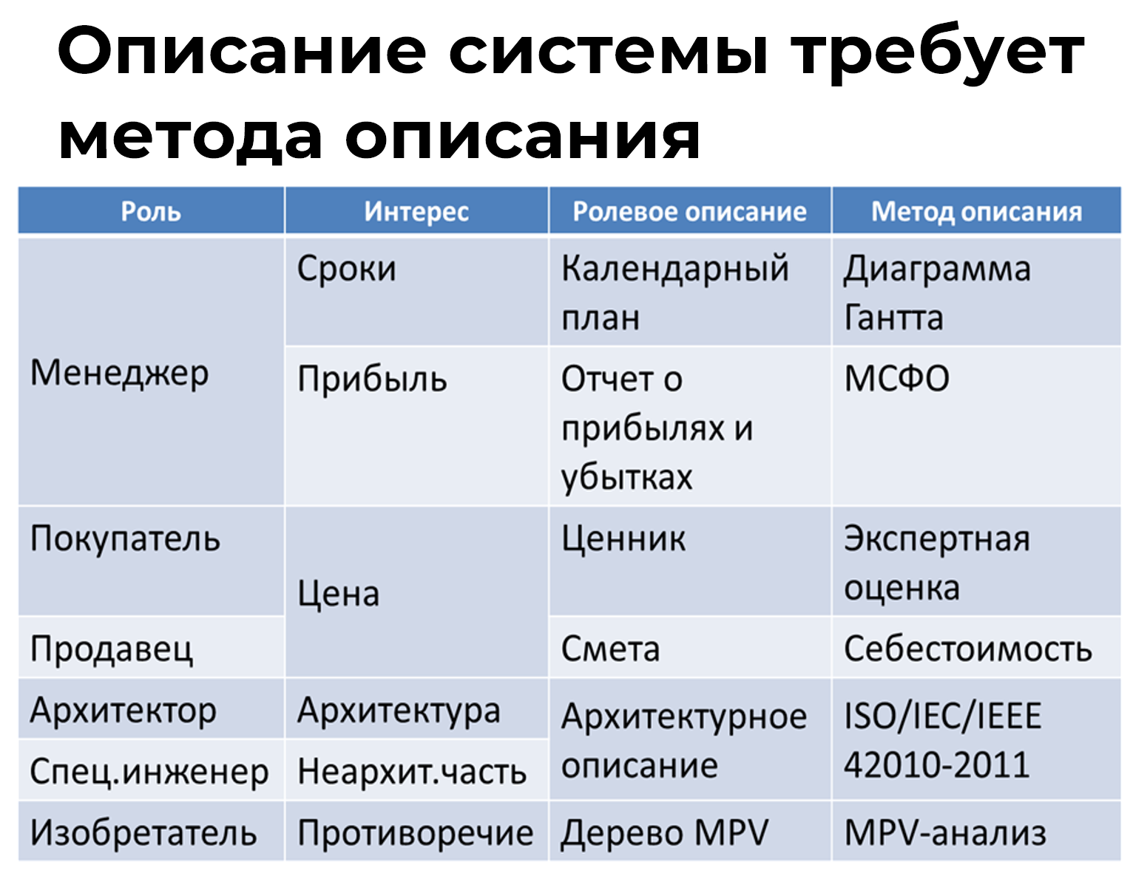

В вышеприведенной таблице вы видите **связь понятий роль, интерес, ролевое описание и метод описания**. Обратите внимание, что вы часто могли видеть подобные ролевые описания в виде документов. Многие из вас владеют различными методами описаний, посредством которых вы создаёте определенные документы. Обязательно опишите свои роли, методы описания и рабочие продукты в соответствующем упражнении на моделировании.

Интерес у разных ролей может быть один, а ролевые описания разные. У одной роли может быть несколько интересов. При этом **можно создать одно описание, которое отвечает на несколько предметов интересов.**

Необходимо правильно выбирать методы описания. Например, для налогового, финансового и управленческого описания нужны разные методы. Для налогового – налоговый и бухгалтерский учет, для финансового описания – МСФО (международные стандарты финансовой отчётности) или US GAAP, а для финансового-управленческого описания есть методы управленческого учета. Заметьте, что все три описания (методы и рабочие продукты) созданы для трех разных ролей – для налоговика, акционера и менеджера.

Вы уже хорошо понимаете, что **нельзя делать качественные ролевые описания, если ролевой метод описания и соответствующая документация не рассматриваются в явном виде**. То есть нельзя их делать неосознанно. Осознанность в применении метода описания повышает вероятность того, что вы вовремя заметите необходимость освоения нового метода.

## Связь метода описания с предметом интереса, проектными ролями и системой

В прошлых разделах говорилось, что **предмет интереса** связан с системой. **Систему** могут характеризовать разные предметы интереса. Предметы интереса связаны с **проектными ролями**, то есть людей в ролях интересуют какие-то характеристики системы.

**Команда** определяет, какие интересы проектных ролей[205] будут удовлетворяться при создании системы. Соответственно, от этого зависит, какие будут нужны **рабочие продукты** (**документация)**. Рабочие продукты – это физические носители, на которых содержится описание системы, отвечающее за определенный предмет интереса.

Для того, чтобы создать документацию, необходимо владеть определенной практикой[206] или методом описания. Посредством этого **метода описания** на физическом носителе создаётся описание системы, отвечающее на предмет интереса к системе.

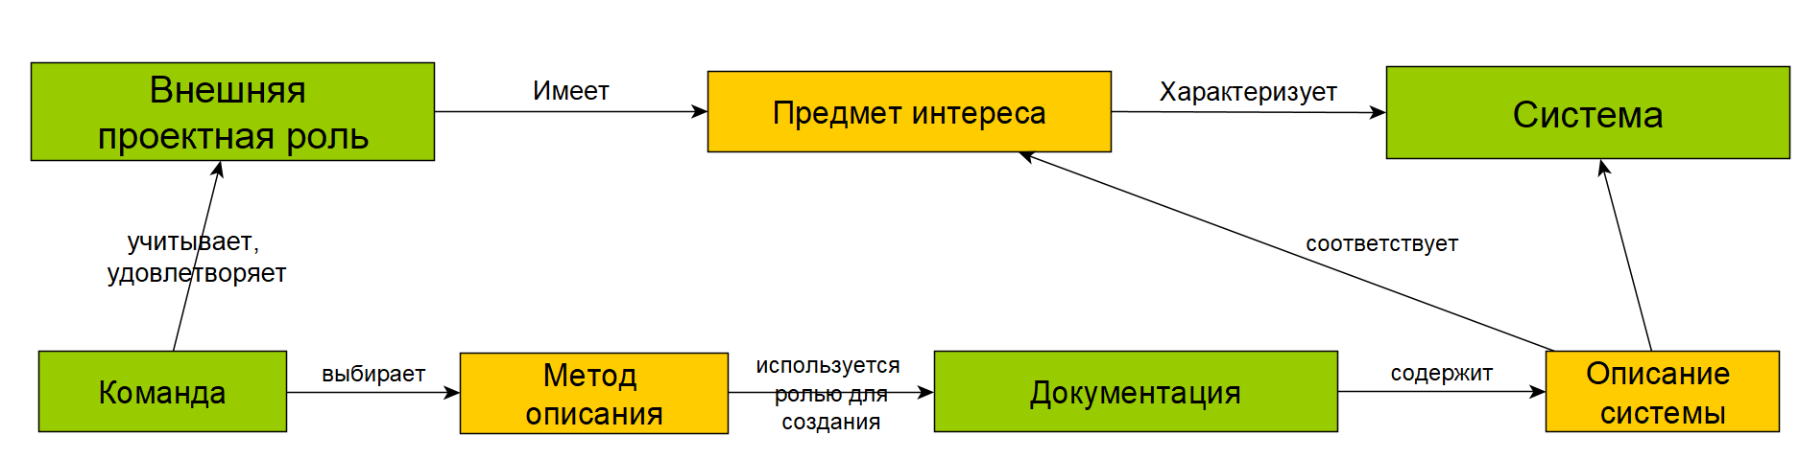

Например, гонщика интересует скорость болида. То же самое можно сказать по-другому: внешняя проектная роль «гонщик» имеет предмет интереса «скорость» к системе «болид». Разработчики решили удовлетворить интересы гонщика, то есть команда посчитала, что интересы данной проектной роли должны быть удовлетворены. Это означает, что далее с этим предметом интереса будут продолжать работу, в рамках которой будет создана документация (компьютерная модель).

Далее разработчики выбирают метод описания, для того чтобы сделать описание системы. Они выбирают один из методов описания, который позволяет построить компьютерную модель расчета скорости автомобиля[207]. Данная модель в компьютере – это рабочий продукт, в котором содержится описание системы автомобиль по предмету интереса скорость.

Кстати, в этой модели может учитываться не только данный предмет интереса, но и другие. Общее количество рабочих продуктов (документации) по описаниям системы пропорционально числу предметов интересов, а **количество предметов интересов пропорционально количеству проектных ролей**, которое решено удовлетворить[208].

## Модели, мета-модели, мульти-модели, мега-модели

Вы уже знаете, что результатом моделирования становятся **модели,** которые могут существовать на разных физических носителях. Модель помогает вынести суждение о моделируемом объекте. Моделируемый объект – это целевая система, а также другие виды систем. Модели есть у надсистемы, систем создания, систем в окружении или подсистем.

Ещё раз подчеркнем, что модели создаются определенным методом описания. А в нём как раз указывается, что самое важное в моделируемом объекте и что нужно учесть в моделях. Это «самое важное» для какой-то модели и называют **мета-моделью**.

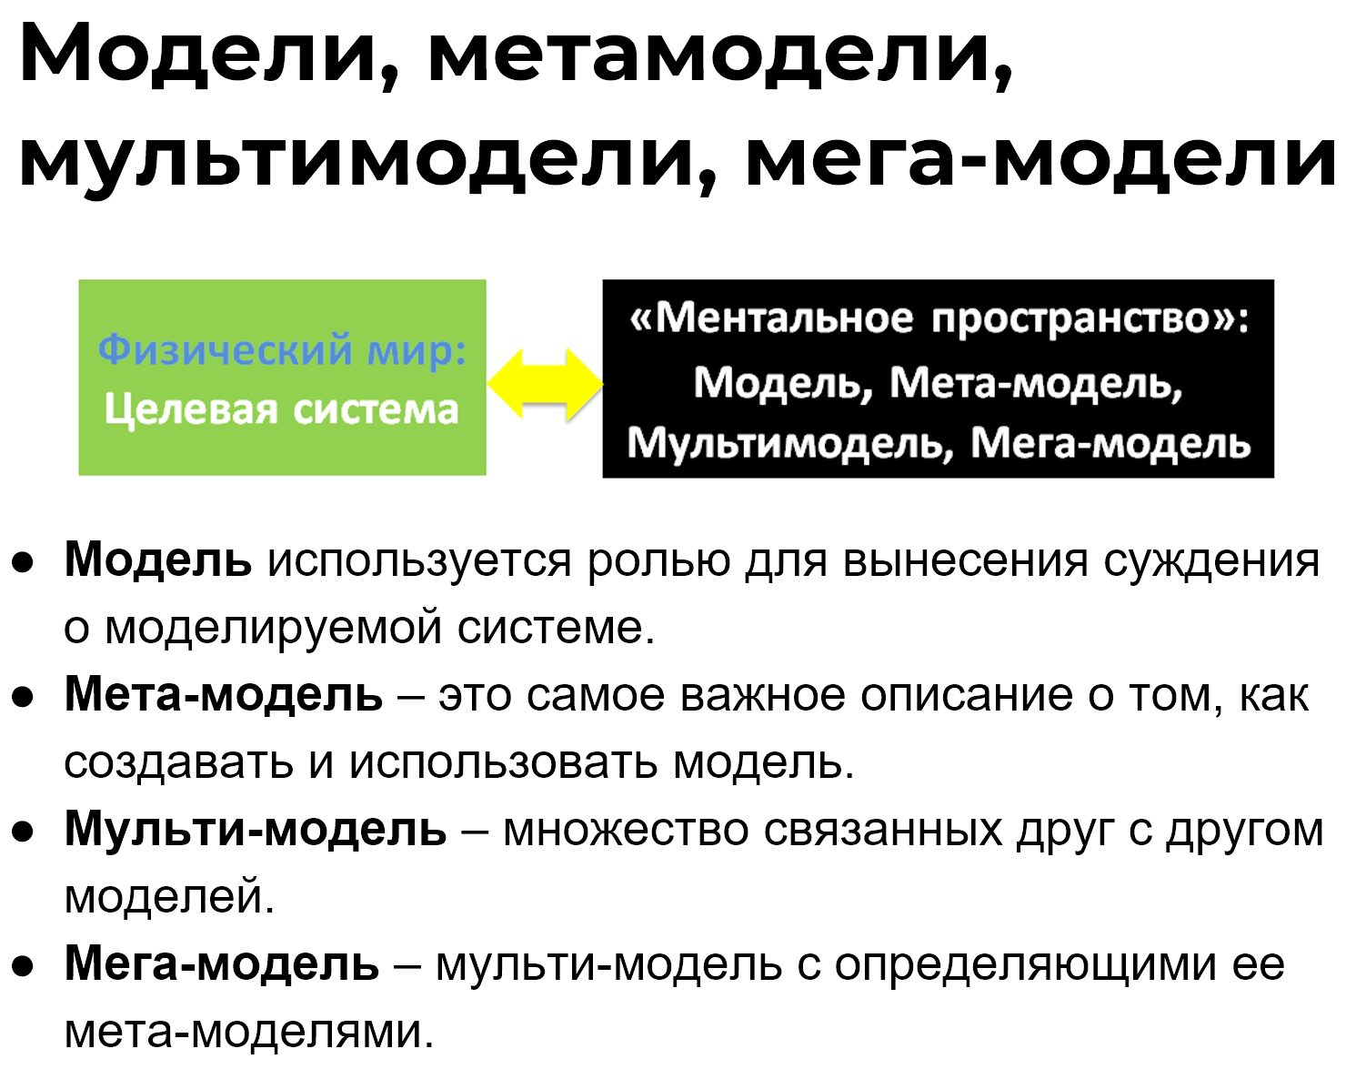

Например, есть система – город Москва. А есть карта города. Карта является моделью города Москва. И легенда карты – это **мета-модель**. Карта содержит ничтожную часть информации о городе, но это самая важная информация, которую кто-то решил отразить. На одной карте могут быть представлены районы города, на другой — дороги и промышленные предприятия, на третьей – водоохранные зоны и т.п.

Легенда каждой такой карты указывает на то, что на территориях важно, и что нужно отображать именно в этих моделях. Дорогу на карте вы увидите, это важно, а вот её ширину — нет, поскольку это не было важно для составителя именно этой карты.

Множество связанных друг с другом моделей, сделанных с использованием разных методов описания, обычно называют **мульти-моделью**. Это как сборник множества карт для одной и той же территории: флоры, фауны, плотности населения, рельефа, сети дорог и т.д.

Кроме набора карт нам нужно ещё иметь и набор легенд для этих карт. Мульти-модель в сумме с определяющими её метамоделями будем называть **мега-моделью**.

Подробнее о моделях, мета-моделях, мульти-моделях и мега-моделях читайте в учебнике «Системное мышление». Это полезно для расширения кругозора. А далее необходимо применять эти понятия в проектной деятельности.

Ошибки в системной модели желательно выявлять (исправлять) при описании и документировании системы, то есть перед ее изготовлением, а не после, и уж тем более не при эксплуатации системы. Как говорится: семь раз опиши, один раз изготовь!

## Мета-моделирование и моделирование

В нашем учебнике задаются **мета-мета-модели**. Например, понятие «система» – это мета-мета-модель. Подобные абстрактные понятия изучаются именно в трансдисциплинах. Потом вы спускаетесь в предметную область, в которой есть **мета-модели**. Например, целевой системой в образовании является понятие мастерство, а в транспортной отрасли – транспортное средство. Можно уточнить, что это, соответственно, мастерство собранности (или мастерство бухучета) и легковой автомобиль.

Далее мы создаем **модель** – описание мастерства Ивана или модель автомобиля БМВ Х6. А конкретное мастерство (не понятие) Ивана или конкретный автомобиль БМВ Х6 – это уже сама **система** (физический объект). Она же обозначается как целевая система (термин из мета-мета-модели).

Такие понятия используются не только в системном мышлении. Точно так же устроен наш язык. Например, мы можем сказать, что понятие “мама” – это мета-мета-модель. Понятие “мама” — это мета-мета-модель для того, чтобы выделять живое существо, которое имеет детей.

В зоопарке используется понятие «мать звереныша» – это мета-модель из предметной области животного мира (не человеческого). Мета-моделью может быть также “мать тигрят”.

Запись в базе данных зоопарка — “тигрица Майя, мать тигрёнка Мурзика” — это модель. Фотография тигрицы Майи или скульптурка тигрицы Майи – тоже модель.

Сама тигрица Майя, которая стала мамой, является физическим 4D-объектом в зоопарке. Тигрица Майя – это “мать зверёныша” и это “мать”. Но не все “матери” – это “матери звереныша”, и не все “матери звереныша” — тигрицы Майи.

Все это проходят в “ Рациональной работе ”, а далее используют в системном мышлении. Вы уже можете разделять системы и процессы, роли и исполнителей, модели и мета-модели и т.п. Для лучшей тренировки системного мышления рекомендуется использовать наше руководство как тренажер (заниматься моделированием), который помогает набить руку и привыкнуть к моделированию[209].

Мы ранее говорили, что постановка системного мышления начинается с изучения системных понятий[210]. Теперь **вы более осознанно уделяете внимание приемам моделирования, а далее займетесь и мета-моделированием**. Мета-моделирование – это составление шаблонов таблиц, то есть определение названий строк и/или столбцов таблицы (свойства таблицы). Именно такую работу проделали разработчики руководства для составления универсальных таблиц, а став директорами по развитию, вы будете создавать подобные таблицы для своих сотрудников по своим рабочим проектам[211]. Пока же вы сами занимаетесь моделированием, то есть заполняете таблицы на моделирование[212]. Но для этого вам необходимо знать предметную область, поскольку в таблицах отражается конкретная рабочая деятельность и используются понятия прикладных методов.

Таким образом, для постановки системного мышления, необходимо изучение системного языка, моделирование и мета-моделирование. Мы рекомендуем делать это мышлением письмом и работать с таблицами, а не с диаграммами: заполнять и создавать таблички по своим рабочим проектам. Поэтому **используйте для моделирования и мета-моделирования свое рабочее время,** ведь невозможно научиться водить автомобиль на учебном полигоне — поэтому учеников почти сразу отправляют на дороги города. Поэтому используйте инструмент моделирования (coda или хотя бы наше руководство как тренажер) сразу в своих рабочих условиях.

## Описание системы как «черного ящика»

Когда мы рассматриваем систему как чёрный ящик, нас интересует её взаимодействие с внешним миром — какие функции она выполняет, какие интерфейсы использует, в каких состояниях может находиться и какие характеристики влияют на её работу. Внутреннее устройство системы остаётся за пределами анализа (это уже рассмотрение системы как прозрачного ящика).

Можно выделить следующие описания системы как чёрного ящика:

1. Функция системы – что система делает, какая у неё цель.
2. Интерфейсы системы – через что происходит взаимодействие с внешним миром.
3. Состояния системы – в каких состояниях система может находиться.
4. Характеристики системы – какие свойства системы влияют на её работу.

Эти описания помогают понять, как система работает без изучения её внутренних механизмов, что полезно при проектировании, анализе или интеграции системы в более сложные структуры. Описание системы как чёрного ящика даёт универсальное представление о системе, а концепция использования уточняет её работу в конкретных сценариях.

Разберем каждое описание на нескольких примерах.

**Функция системы** отвечает на вопрос, что делает система и какую задачу она решает. Функция описывает основное предназначение системы.

Примеры:

* Автомобиль выполняет функцию перемещения людей и грузов.
* Человек в роли мыслителя выполняет функцию обработки информации и выполнения физических или интеллектуальных задач.
* Телефон выполняет функцию передачи и обработки голосовых, текстовых и цифровых данных.

Функция системы напрямую определяет, какие интерфейсы ей необходимы. Например, если функция телефона — передача данных, то у него должны быть соответствующие интерфейсы связи (экран, динамик, микрофон, сенсорный ввод). Если у системы появляются дополнительные функции, она может требовать новых интерфейсов или модификации существующих.

**Интерфейсы** описывают, как система взаимодействует с внешним миром. Интерфейс — это описание правил взаимодействия, а интерфейсные модули — это физические объекты, реализующие эти правила.

Примеры:

* Автомобиль имеет интерфейс управления движением, который описывает, как водитель подаёт команды автомобилю. Интерфейсные модули: руль, педаль газа, тормоз, рычаг переключения передач.
* Человек имеет зрительный интерфейс, который описывает правила восприятия визуальной информации. Интерфейсный модуль: глаза.
* Телефон имеет тактильный интерфейс управления, который описывает, как пользователь взаимодействует с телефоном через прикосновения. Интерфейсный модуль: сенсорный экран.

Интерфейсы тесно связаны с состояниями системы. Например, если автомобиль находится в состоянии “движется”, интерфейс управления позволяет изменять скорость и направление. Но если автомобиль в состоянии “неисправен”, часть интерфейсов может становиться недоступной.

**Состояния системы** отвечают на вопрос, в каких режимах она может находиться в разные моменты времени.

Примеры:

* Автомобиль: движется, стоит, неисправен.
* Человек: бодрствует, спит, болеет, устал.
* Телефон: включён, выключен, в режиме энергосбережения.

Состояния определяют, какие функции система может выполнять в данный момент и какие интерфейсы активны. Например, если телефон выключен, его интерфейс управления недоступен, и он не может выполнять свою функцию передачи данных. В некоторых системах состояния могут меняться автоматически в зависимости от характеристик (например, телефон уходит в энергосберегающий режим при низком заряде батареи).

Характеристики (или предметы интересов) отвечают на вопрос, какие свойства системы влияют на её работу. Они определяют её возможности и ограничения.

Примеры:

* Автомобиль: скорость, расход топлива, грузоподъёмность.
* Человек: сила, интеллект, выносливость, скорость реакции.
* Телефон: вес, производительность, разрешение экрана.

Характеристики системы напрямую влияют на интерфейсы и состояния. Например, если у автомобиля низкая максимальная скорость, это влияет на поведение интерфейса управления движением. Если у телефона слабый процессор, он может чаще переходить в состояние “задержка отклика”, снижая качество взаимодействия пользователя с интерфейсом.

Таким образом, описания системы как чёрного ящика – функция, интерфейсы, состояния и характеристики – дают нам целостное представление о том, как система работает и взаимодействует с внешним миром. Однако, чтобы понять, зачем и в каких условиях эта система применяется, нам нужно разработать концепцию использования системы. Она помогает связать технические и функциональные характеристики системы с её реальными сценариями применения, определяя, какие её свойства и возможности наиболее важны в конкретном контексте.

**Концепция использования системы** описывает, в каких условиях, кем и как используется система. Это не является частью описания системы как чёрного ящика, но помогает выбрать важные характеристики, интерфейсы и функции для конкретного сценария использования.

Примеры:

* Автомобиль может использоваться как личное средство передвижения, такси, грузовик.
* Человек в разных контекстах выполняет роли рабочего, студента, спортсмена.
* Телефон может быть личным устройством, корпоративным инструментом или игровой платформой.

Основная цель концепции использования — понять, какие изменения система вызывает в окружении, и как она выполняет свою основную функцию. Это помогает определить, что именно система должна делать, чтобы приносить “непоправимую пользу” в надсистеме. Такой подход позволяет сосредоточиться на результатах и эффекте, который система должна достигать, без отвлечения на детали её внутреннего устройства. В концепции использования системы определяются функции, интерфейсы, состояния и характеристики системы, которые важны в конкретных условиях. Например, такси требует интерфейса связи с диспетчером, а грузовик — интерфейсов управления грузоподъёмностью. Важно понимать, что одна и та же система может использоваться в разных концепциях, и её параметры должны соответствовать выбранному сценарию.

При анализе системы как чёрного ящика важно рассматривать несколько ключевых аспектов:

* Функция системы отвечает на вопрос, что она делает.
* Интерфейсы системы описывают, как она взаимодействует с миром и через какие интерфейсные модули это реализуется.
* Состояния системы определяют, в каких режимах она работает.
* Характеристики системы задают параметры, определяющие её возможности.
* Концепция использования объясняет, где, кем и как система применяется, определяя, какие параметры описания системы наиболее важны в конкретном контексте.

Такой подход позволяет анализировать систему без изучения её внутреннего устройства, что необходимо при проектировании, исследовании и интеграции систем в более сложные надсистемы.

## Характеристики системы, состояния системы, показатель характеристики

В продолжении этих постов поразмышляю о связке понятий: характеристика системы (или предмет интереса), состояние системы и показатель характеристики. Вроде бы в руководствах системного мышления всё это излагается, но все же часто возникает путаница на практике.

**Характеристика системы – это устойчивое, долгосрочное свойство, которое определяет, как система функционирует в целом**. Например, грузоподъемность, управляемость, надежность, эффективность, масштабируемость – это универсальные характеристики, которые описывают поведение разных систем – автомобиля, организации или программного продукта. Но у каждого вида систем есть и уникальные характеристики. Эти характеристики не меняются мгновенно и задают границы возможных состояний системы или способности выполнять определенные функции (играть роли).

Если говорить про автомобиль, то его грузоподъемность или управляемость определяют, какие функции он может выполнять. Автомобиль с высокой проходимостью может играть роль тягача, автомобиль с вместительным кузовом – роль грузовика, а с большим салоном – даже роль жилища. Внимание на характеристиках системы помогает выбирать правильную модель системы в зависимости от задач. Например, если нужно перевозить людей, то приоритетом является безопасность, прочность и т.п. Если требуется выигрывать гонки — внимание будет на скорости, ускорении и аэродинамике.

В отличие от характеристики, **состояние системы — это изменяемая во времени эксплуатации конфигурация системы.** Оно отражает текущую ситуацию и изменяется под воздействием внутренних и внешних факторов. Например, автомобиль может находиться в состоянии движения, парковки, торможения, аварийного состояния, перегрева или буксировки. Сам автомобиль остается тем же (те же характеристики и функция), но в разные моменты времени эксплуатации его состояния различны.

Если автомобиль застрял в грязи и буксируется, то он временно не может исполнить свою основную роль – транспортного средства. Это еще пример того, как состояние системы влияет на её способность реализовывать присущие ей функции. Но в отличие от характеристики системы, которые говорят об общей способности агента исполнить определенные функции, состояния системы больше говорят о текущей возможности исполнить уже понятные роли.

Контроль состояний играет ключевую роль в эксплуатации системы. Например, температура двигателя, уровень масла, сцепление колес с дорогой – это показатели состояния автомобиля, которые помогают принимать решения в моменте эксплуатации. Если сцепление колес с дорогой ухудшается из-за льда, водитель адаптирует стиль вождения. Если двигатель перегревается, необходимо либо остановиться, либо снизить нагрузку.

Кроме характеристик и состояний системы необходимо еще иметь в виду понятие **“показатель характеристики”**. Это конкретное количественное значение характеристики в определенном состоянии системы. Например, у автомобиля есть характеристика маневренность, но в состоянии “движение по льду” её показатель может составлять 50%, а в состоянии “движение на сухой дороге” – 90%. Это объясняет, почему одна и та же система может демонстрировать разные уровни эффективности в разных условиях. Например, человек может иметь высокую выносливость, но если он не выспался, то его способность к длительным нагрузкам будет ниже.

Понятие “показатель” можно использовать, чтобы связать “значение характеристики” и “единицу измерения”. В таком случае:

* Характеристика – общее свойство системы (например, скорость, масса, температура).
* Показатель – характеристика, выраженная каким-то значением и измеряемая в конкретной единице (например, 90 км/ч, 50 кг, 36,6 °C, хотя не всегда это числовое значение).
* Единица измерения – стандарт, в котором выражается показатель (например, км/ч, кг, °C).
* Значение показателя – числовое значение характеристики в заданной единице измерения (например, 90, 50, 36,6).

Давайте рассмотрим несколько примеров:

1. Автомобиль:

* Характеристика: скорость
* Показатель: 90 км/ч
* Значение показателя: 90
* Единица измерения: км/ч

1. Человек

* Характеристика: температура тела
* Показатель: 36,6 °C
* Значение показателя: 36,6
* Единица измерения: °C

1. Телефон

* Характеристика: объём памяти
* Показатель: 256 ГБ
* Значение показателя: 256
* Единица измерения: ГБ

Довольно часто показатель – это характеристика, выраженная в числовом значении с привязкой к единице измерения. Однако, у некоторых характеристик могут быть качественные, а не количественные показатели. Например, тип кузова – седан, хэтчбек, внедорожник; тип топлива – бензин, дизель, электричество.

Таким образом, характеристики системы – это её долговременные свойства, которые определяют её потенциальные возможности. Состояние системы – это её текущая конфигурация, зависящая от разных условий и способная быстро изменяться. Показатель характеристики – это измеряемая величина, которая отражает, насколько характеристика проявляется в данном состоянии.

## Что такое интерфейс системы?

Представьте, что вы хотите зарядить телефон, но у зарядного устройства и смартфона разные разъёмы. Или вы садитесь в новый автомобиль и не можете сразу понять, как включить фары. Почему так происходит? Всё дело в интерфейсе!

Когда мы взаимодействуем с любой системой, мы не видим её внутреннее устройство – для нас это чёрный ящик. Но чтобы система работала, у неё должны быть понятные точки взаимодействия. Эти точки определяются через интерфейсы. При описании системы как чёрного ящика нас интересует только то, как система взаимодействует с внешним миром, не вдаваясь во внутреннее устройство.

Интерфейс – это описание правил и стандартов взаимодействия системы с внешним миром. Он существует как ментальная или информационная концепция и не имеет физического воплощения. Однако, чтобы взаимодействие действительно происходило, нужен интерфейсный модуль – физический объект, реализующий интерфейс. Интерфейс определяет, как должно происходить взаимодействие, а интерфейсный модуль обеспечивает физическое выполнение этих правил.

Интерфейс – это часть описания системы, но не сама система. Он определяет, как можно подать данные в систему, как получить результаты её работы и какие ограничения на вход и выход существуют.

Пример: Автомобиль как система. В этой системе интерфейс – это описание правил взаимодействия водителя с автомобилем. Оно определяет, какие действия должен выполнить водитель, чтобы передать команды машине. Например, интерфейс управления автомобилем включает в себя правило: «поворот устройства управления направлением изменяет курс движения», «нажатие устройства ускорения увеличивает скорость», «активация устройства запуска приводит в действие двигатель». В свою очередь, интерфейсный модуль – это физический объект, реализующий вышеописанный интерфейс. В автомобиле такими модулями являются руль (устройство управления направлением), педаль газа (устройство ускорения), кнопка запуска двигателя. При этом здесь концепция “черного ящика” объясняет, что водитель не видит, как функционирует автомобиль или как двигатель преобразует топливо в движение, но через интерфейсные модули взаимодействует с системой, то есть управляет автомобилем.

В этом примере можно выделить следующие интерфейсы и их интерфейсные модули:

– физический интерфейс – правила взаимодействия с механическими элементами управления, интерфейсные модули – педали, руль, кнопки на панели;

– информационный интерфейс – правила предоставления водителю данных о состоянии автомобиля, интерфейсные модули – спидометр, индикаторы топлива, дисплей приборной панели;

– энергетический интерфейс – описание правил подачи энергии в автомобиль, интерфейсные модули – топливный бак, зарядный порт электромобиля;

– голосовой интерфейс – правила голосового взаимодействия с автомобилем, интерфейсный модуль микрофон, голосовой процессор, акустическая система.

Если бы каждая машина имела уникальный интерфейс управления, водителям пришлось бы переучиваться перед каждой поездкой. Именно стандартизация интерфейсов делает вождение понятным и универсальным.

Таким образом, можно подвести следующий итог. Интерфейс – это нематериальная концепция, описывающая правила взаимодействия системы с внешним миром. Интерфейсный модуль – это физический компонент, который реализует интерфейс. Интерфейс – это часть описания системы как черного ящика, но не сама система. Без интерфейсов системы не могут взаимодействовать друг с другом или с пользователями. Мы живём в мире интерфейсов – от автомобилей и гаджетов до языка и социальных взаимодействий. И чем лучше продуман интерфейс, тем легче и удобнее работать с системой!

## Главные описания системы как «прозрачного ящика»

В системном моделировании мы всегда начинаем работу с **области интересов надсистемы[213]** — определяем внешние проектные роли, их потребности и предметы интересов. А уже потом переходим к устройству целевой системы, о которой поговорим в этом подразделе. И уже в следующем разделе 7 вы узнаете об особенностях моделирования систем создания.

Целевая система рассматривается как «черный ящик» и как «прозрачный ящик».

Система как черный ящик описывается через ролевое поведение и функцию, предметы интересов, возможности (потребности) и внешние проектные роли. **Система как «черный ящик»** описывается как будущая[214] или уже как существующая[215], но в обоих случаях нужно обращать внимание на следующие основные описания системы:

* как функционального/ролевого объекта и его поведение во взаимодействии с окружением в момент эксплуатации;
* как конструктивного объекта, который представлен в физическом мире и занимает место в пространстве в момент эксплуатации;
* как место, куда должна размещаться система;
* как полную стоимость владения системой.

Обратите внимание, что исходя из этих описаний системы как «черного ящика», вытекает описание системы как «прозрачного ящика». Внутреннее описание является неотъемлемым следствием внешнего. Например, в разделе 3 мы уже говорили о роли архитектора, который определяет конструктивное (модульное) устройство системы, исходя из архитектурных предметов интересов системы.

В этом подразделе **поговорим о том, как описывается внутреннее устройство системы («прозрачный ящик»)**. Условное «разбиение» системы на части может быть сделано разными способами[216]. Вот четыре основных вида деления системы на части и соответствующие описания на примере системы «чайник»:

* кто-то интересуется функциями частей в ходе эксплуатации и скажет, что заварочный чайник состоит из ёмкости, литьевого носика, заливочного отверстия в ёмкости, ручки на ёмкости, крышки и ручки на крышке, а ещё паровыпускного отверстия в крышке, иначе при закрывании мокрой крышки из носика будет выплёскиваться вода. Это так называемое **функциональное описание** системы чайник, аописание подсистем как ролевых (функциональных) объектовназывают **системным разбиением.**
* другой говорит про то, что заварочный чайник состоит всего из двух деталей в конструкции чайника, которые нужно изготовить, ибо его интересы лежат во времени изготовления чайника. Тут предмет интереса в конструкции, а именно в том, «что изготовить» или «как собрать». Это **модульное (продуктное) описание системы**.
* третий говорит, что крышка и чайник должны храниться рядом, и лучше бы крышка была прямо на чайнике. Это интерес в размещении, то есть «где во Вселенной находятся части чайника». Это **описание мест, размещений (пространственное описание)** частей системы внутри неё.
* четвертый говорито стоимости частей чайника, то есть на что потребуется потратить деньги и иные ресурсы. Это **стоимостное описание**, котороевходит в состав описания полного владения системой как «черным ящиком».

Системное мышление предусматривает множество описаний системы. Но выделяются четыре основных вида описания или точки зрения на деление системы на части[217]. Основные решения по устройству системы называют **концепцией системы**. Обычно концепция системы составляется не единожды, она постепенно обрастает деталями, пока точность описания системы не оказывается достаточной для её изготовления на производственной платформе. То есть концепция системы «живая», она меняется в ходе развития, система постоянно модифицируется даже после начала её эксплуатации.

Чтобы составить каждое из этих описаний системы, необходимо знать определенную практику или **метод описания.** Посредством данного метода получается определенный рабочий продукт. Например, ранее приводили пример, что по методу описания управленческого учета можно получить финансовое описание системы предприятие, которое интересует менеджера.

Обратите внимание, что все эти описания не совпадают между собой. Особенно **сложно заметить несовпадение функционального и модульного описаний**. Обычно разработчики определяют основную функцию системы и рассматривают систему как функциональный объект, который состоит из функциональных подсистем. А уже архитектор определяет, какие конструктивные модули (исполнители) будут играть эти роли. При этом совпадение функциональных и модульных частей необязательно должно быть 1 к 1, и название этих частей может быть разным. Посмотрите на пример с ножницами, где функциональные части – ножевой блок и ручка, а модульные части – половинка 1 и половинка 2.

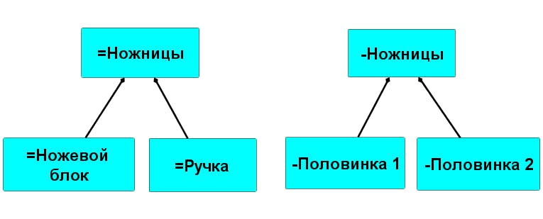

В системных проектах происходит функциональный анализ, то есть разделение на части (анализ – это разделение), и модульный синтез, то есть сборка. Опасайтесь проекта, где непонятно кто принимает решения по синтезу. В таких проектах обычно работают аналитики, но они не меняют мир. Меняют мир синтез и решения по синтезу!

Таким образом, человек с системным подходом способен рассмотреть структуру любой системы как «прозрачного ящика», выделив как минимум четыре предмета интересов:

* функциональный=ролевой=аналитический[218];
* модульный=конструктивный=синтетический;
* пространственный=места=размещения;
* стоимостной=экономический=ресурсный.

## Примеры описаний системы как прозрачного ящика

Рассмотрим три описания на примере часов[219].

**Функциональное описание** – это описание подсистем как ролевых или функциональных объектов. Функциональное описание показывает, «как система работает внутри». Вот, например, на функциональной схеме показано, как работают часы. Обратите внимание, на этой схеме нет модулей, поскольку здесь нам важны функциональные части часов. Эти части показывают нам своё функциональное или ролевое поведение.

**Конструктивные или физические модули** – это объекты, которые собираются в систему часы. Модульное описание или модульное разбиение на части показывает, из чего собрана система. Как видите, на модульной схеме указано множество конструктивных частей системы. На ней не ясен принцип работы часов, но хорошо видно, как собрать часы из шестерёнок, пружинок, стрелок и других модулей.

Третье описание – это **описание мест в пространстве**, где размещаются части системы. То есть нам важно знать, где во Вселенной находятся части системы. Это пространственное разбиение. Если не знать точного размещения модулей, то система не заработает.

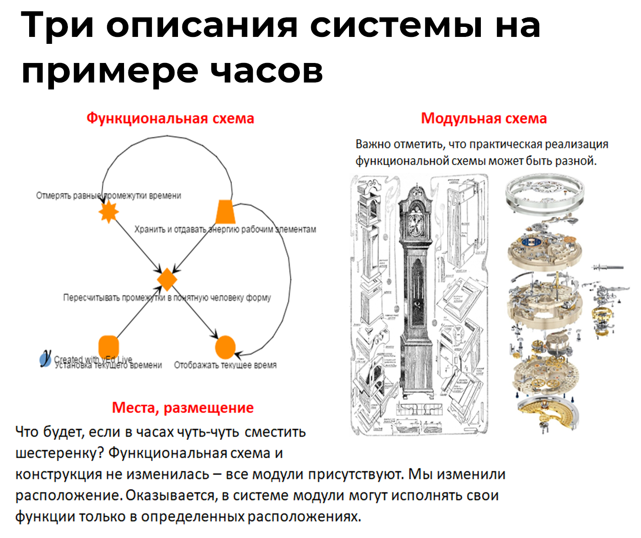

**Системные уровни определяются по функциональному разбиению —главному в системном мышлении**! Поэтому функциональное разбиение часто называют системным. А что насчет остальных? Это обычные разбиения. И, конечно, не стоит забывать, что есть модульное и пространственное разбиения.

Как вы можете видеть, все системы на каждом системном уровне взаимодействуют между собой как функциональные объекты. Это взаимодействие описывается функциональной схемой. На этом же системном уровне можно выделить конкретные физические объекты, которые выполняют данные функции (или играют роль функциональных объектов). Эти физические объекты расположены где-то в пространстве. Если мы перейдем на другой системный уровень, то там все будет точно так же.

Например, мы можем выделить функциональные, физические объекты и места их размещения на уровне подсистем мотора. Потом можем выделить функциональные, физические объекты и места их размещения на уровне всего автомобиля. И здесь мы уже не будем рассматривать структуру мотора, он будет частью системы автомобиль. Причем на систему-мотор можно посмотреть с функциональной точки зрения – этот функциональный объект должен выдавать крутящий момент[220]. Также на систему-мотор можно посмотреть, как на физический объект – это будет бензиновый двигатель БД-1324. Мы можем подняться ещё на один уровень выше, и там будут уже другие функциональные, физические объекты и места их размещения.

Следующий пример связан с системой **человека-деятеля**, который может создавать успешные системы в разнообразных проектах. У деятеля есть функциональное поведение – жизненное мастерство. Жизненное мастерство состоит из следующих функциональных частей:

* мыслительного мастерства или интеллекта;
* прикладного мастерства.

Еще один пример касается функциональных частей системы автомобиль. Это будут шасси, кузов, двигатель. Тут, в свою очередь, тоже можно сделать дальнейшее системное разбиение, и посмотреть устройство шасси. И, соответственно, выделить следующий системный уровень.

## Описания и документация разных областей интересов

В конце подраздела «Как думать о системах?» нас интересовали подходы к **описанию любой системы** как «черного» и «прозрачного» ящиков[221], и мы с вами это рассмотрели в предыдущих частях. А в этом подразделе мы разберемся с конкретными видами описаний по разным областям интересов в **проектной деятельности.**

Дело в том, что в проектной деятельности (или на предприятии) **вас окружает множество самых разных документов с описаниями самых разных систем**[222]. При этом на предприятии идет сразу много проектов, и вы можете участвовать в нескольких из них. В рамках своей ежедневной рабочей деятельности вы не обязательно или не всегда делаете описания целевой системы. Например, лично вы можете описывать клиентуру, создавать какие-то подсистемы конвейера по производству целевой системы или просто заполнять финансовые шаблоны.

Обратитесь еще раз к Таблице 3х3 и обратите внимание на перечисление рабочих продуктов в каждой ячейке. Рассмотрите каждую ячейку и попробуйте найти свою (свои) ячейки и те рабочие продукты, с которыми вы работаете и которые создаете.

Например, обратите внимание, что целевая система как «черный ящик» в части своего ролевого поведения (ячейка 1.2 Таблицы 3х3) описывается в виде «концепции использования». Хотя на вашем конкретном предприятии может не быть такого точного названия, то есть «концепция использования» может называться по-другому[223]. **Точное название рабочего продукта в каждой ячейке Таблицы 3х3 зависит еще и от предметной области и выбранного метода описания**. Если вы создаете автомобиль, то у вас будут одни методы описания по всем ячейкам, а если ИТ-систему, то другие.

Системное мышление поможет вам лучше коммуницировать со специалистами, но и вам необходимо, чтобы осознанно[224] понимать свою **предметную область**, в том числе дотягиваться до физического мира. То есть знать, из какой ячейки Таблицы 3х3 вы смотрите на другие проектные роли[225] и с помощью каких рабочих продуктов вы с ними коммуницируете.

Если же вы не знаете свою предметную область и не дотягиваетесь мыслью до изменений в физическом мире (то есть до конкретных рабочих продуктов), это прямой путь к провалу. Вы будете описывать странные вещи, реализовывать случайные изменения в физическом мире или вообще не будете затрагивать физический мир своими идеями.

В нашем руководстве мы лишь обращаем внимание на то, что есть разные области интересов и что в каждой из них с помощью определенных методов описания создается документация. На каждом предприятии есть **сотрудники, которые специализируются в определенных предметных областях** и с помощью методов описания создают данную документацию.

Например, маркетолог (в ячейке 1.1 Таблицы 3х3) создает описание целевой аудитории. И вы из нашего руководства уже понимаете, что это за документация, что за роль и для кого создается этот рабочий продукт. Вы также уже должны понимать, что клиентура – это система в реальном/физическом мире, а компьютерная CRM-система по отношению к этой клиентуре примерно то же, что фотография человека по отношению к человеку — документ с описанием и с удобными средствами просмотра документа.

Однако, вы вряд ли сможете создать эту систему «клиентура» или даже документацию с ее описанием, если не являетесь соответствующим специалистом. Все то же самое относится ко всем другим ячейкам Таблицы 3х3. **В нашем руководстве вы получили верхнеуровневое представление обо всех областях интересов и изучили универсальный подход к моделированию** любой системы. Но конкретное моделирование и создание систем осуществляют прикладные специалисты. Хорошая новость состоит в том, что теперь вы знаете, как с ними взаимодействовать. То есть понимаете их предметы интересов, методы, рабочие продукты и т.п.

## Пример описания области интересов надсистемы

Давайте рассмотрим пример одного из описаний ячейки 1.1 Таблицы 3х3.

В маркетинге часто говорят о таких понятиях как **проблемы или неудовлетворенности клиентов** (целевой аудитории). Это важные понятия из предпринимательской деятельности, но необходимо понимать, как они связаны с такими системными понятиями области интересов надсистемы, как возможности, потребности, внешние проектные роли.

Например, маркетолог выявляет **группу людей** **или агентов** (например, компании), которые могут потенциально сыграть внешние проектные роли, связанные с клиентурой (покупатель, пользователь, плательщик и т.п.). Эту группу людей или агентов называют целевой аудиторией или целевой группой. Существуют прикладные маркетинговые практики[226], которые позволяют описать потенциальных представителей целевой аудитории. Например, описывают их проблемы и неудовлетворенности, составляют профиль клиента.

Иногда говорят про потребности, которые входят в пирамиду Маслоу. При этом нельзя путать одно и то же слово «потребность» в контексте теории Маслоу[227] и в контексте системного мышления: первое относится к агенту, а второе к проектной роли. Далее потребность по Маслоу мы будем называть **неудовлетворенность** (или проблема) агента, а сам термин «потребность» использовать, когда речь идет только о **потребности внешних проектных ролей** (а не агента).

Для описания агентов используют такие характеристики как возраст, пол[228], место проживания, социальный статус, компетенции и образование, имеющиеся ресурсы (время в неделю, финансы) и т.п. Данные характеристики необходимы, чтобы понять «намерение» этих людей. А основная задача маркетинга – сделать так, чтобы люди из целевой аудитории встали в роль покупателя, а потом и в роль пользователя.

Поэтому необходимо отдельно разбираться:

* с **неудовлетворенностями и проблемами** людей из целевой аудитории[229];
* с **потребностями внешних проектных ролей**, которые играют люди из этой целевой аудитории.

Проблемы и неудовлетворенности ставят (заставляют, стимулируют) людей в определенные проектные роли, а когда они начинают действовать по данным проектным ролям, то имеют соответствующие потребности. В других ролях у тех же людей могут быть совсем другие потребности.

Этот пример ещё раз демонстрирует, что необходимо внимательно относиться к понятиям из разных теорий, и что системное мышление помогает быстро разобраться в этих понятиях и связать их между собой.

## Пример описания связи интересов надсистемы и целевой системы

Давайте рассмотрим различия между концепцией использования, концепцией системы и архитектурной документацией. **Прием системного мышления состоит в том, что сначала мы рассматриваем систему как «черный ящик»** или с точки зрения концепции использования. Сначала смотрим вовне системы (как она эксплуатируется), а уже исходя из концепции использования разбираемся с её внутренним устройством, создавая концепцию системы и архитектурную документацию.

**Концепция использования** и сценарии использования – это описание вверх от границы целевой системы, которое отвечает на вопрос «как система выполняет свою функцию». И это описание системы как «чёрного ящика». Раньше разрабатывали системные требования, а сейчас разрабатывают концепцию использования. Про смерть инженерии требований читайте подробнее в руководствах «Системное мышление» и «Системная инженерия».

Рассмотрение системы как «прозрачного ящика» включает в себя предложение функциональной декомпозиции для системы (от функции системы к функциям подсистем) и последующего модульного синтеза. Это описывается в **концепции системы**.

При этом при рассмотрении «прозрачного ящика» отдельно выделяется **архитектурная документация.** Она отражает решение по модульному разбиению системы для удовлетворения главных (архитектурных) характеристик системы или предметов интересов[230].

При этом все эти документы «живые», то есть все эти описания – гипотезы, которые требуется тестировать, менять, обосновывать и согласовывать. Тестирование происходит путем изменения систем, причем система создается сначала как MVP[231], и далее постоянно развивается за счет инкрементов[232]. Архитектурно **инкременты** выпускаются для максимально незацепленных модулей (loose coupling) автономными командами. Таким образом достигается непрерывное развитие системы.

Обратите внимание, что **системное мышление рекурсивно**, то есть каждая команда-создатель применяет его одинаково на каждом системном уровне. Рекурсивность означает, что концепция использования целевой системы – это часть описаний концепции надсистемы. То есть получается, что в команде-создателе целевой системы кто-то занимается описанием надсистемы, кто-то — подсистемами и еще кто-то создает саму команду-создателя. Со всеми этими системами на разных системных уровнях и цепочках создания необходимо работать в рамках одного проекта или всего предприятия.

В следующем разделе мы рассмотрим, как это непрерывное развитие и рассмотрение множества систем поддерживается системами создания.

## Выводы раздела и основные понятия

Системное моделирование – это **процесс создания описаний системы**, которые помогают понять и объяснить сложность и структуру внутри системы, а также взаимодействие системы с внешним окружением. Моделирование — это описание только самого важного и опускание неважного. Документирование моделей позволяет удержать важное во внимании всей команды. А неважное во внимании не удерживается, остаётся только в разговорах.

Ролевые описания, которые в совокупности составляют **описание системы,** создаются посредством **метода описания**. Большинство из вас занимаются моделированием и созданием документации по разным системам. Поэтому важно понимать, какими методами описания вы пользуетесь. Необходимо совершенствоваться в них. Это и есть прикладное мастерство. Но системное мышление, в частности, поможет обратить внимание на эти методы и встроить их, при необходимости, в проектную деятельности вашего подразделения или всей компании.

Описаний систем может быть множество, причем можно описывать систему как **«черный»** и как **«прозрачный» ящик**. Одно из важных описаний внешнего поведения системы – это концепция использования. А говоря о внутреннем устройстве системы, мы выделяем 4 главных описания – функциональное, модульное, места (размещения) и финансовое (ресурсное).

К **верхнеуровневому моделированию** в рамках проектной деятельности мы относим обозначение всех важных систем и подсистем, а также понимание их взаимосвязи. В каждой ячейке Таблицы 3х3 можно выделить определенные документы с описаниями по разным областям интересов.

**Основные понятия:** описание системы; моделирование, метод описания, предмет интереса; модель, метамодель, мультимодель, мега-модель; функциональный=ролевой=аналитический; модульный=конструктивный=синтетический; пространственный=места=размещения; стоимостной=экономический=ресурсный; функциональное описание, модульное описание, пространственное описание.

## Моделирование 6.1. Понятия

Выпишите наиболее запомнившиеся пять или более понятий данного раздела, а рядом укажите понятия, с которыми они у вас больше всего связаны. Другие понятия могут быть из вашего текущего мировоззрения, то есть необязательно приводить только основные понятия данного раздела. Проговорите эти понятия с коллегами или близкими. Например, можно попробовать объяснить эти понятия простым языком, привести примеры из своего опыта, связать разные понятия между собой или объяснить их важность.

|  |  |  |
| --- | --- | --- |
| № | Наиболее запомнившиеся понятия раздела | Другие понятия и мои мысли. |
| 1. |  |  |
| 2. |  |  |
| 3. |  |  |
| 4. |  |  |
| 5 |  |  |
|  |  |  |

## Вопросы для повторения, обсуждения и мышления письмом

1. Как думать о системах? Зачем необходима множественность описаний системы?
2. Что необходимо для старта работ по описанию системы?
3. Что отражается в документации?
4. Что такое метод описания? Кто его использует и для чего?
5. Как метод описания связан с предметом интереса?
6. Зачем и как появляются описания системы?
7. Приведите пример модели, мета-модели, мульти-модели, мега-модели.
8. Чем отличается моделирование от мета-моделирования?
9. Какие четыре главные описания системы как «прозрачного ящика» вы изучили?
10. Приведите пример несовпадения функциональных и модульных частей системы.
11. Что рассматривается в каждой ячейке Таблицы 3х3?

## Домашнее задание

1. Напишите и опубликуйте в блоге МИМ заготовку на одну из тем (понятия) прошедшего обсуждения. Например, о том, почему важно выделять разные описания системы, какие главные описания предлагает системное мышление. Или опубликуйте свои ответы на «Вопросы для повторения, обсуждения и мышления письмом» в качестве заготовки в клубе МИМ.
2. Прокомментируйте 2 заготовки в клубе, обратив внимание на то, как они моделируют мир и какие главные понятия для этого используют.
3. Отметьте количество инвестированного времени на изучение данного раздела. Проанализируйте выполнение плана по инвестированию времени, в том числе обратите внимание на систематичность занятий, проблемы и успехи.

## Моделирование 6.2. Роль, система, предмет интереса, метод описания и рабочий продукт (описание)

Ознакомьтесь с примером в первой строке таблицы. Заполните пустые ячейки в строчках после примеров. Вы не всегда можете знать точное название метода описания, поэтому формулируйте его основную характеристику (действие). При необходимости используйте для этого ChatGPT и Google. В процессе обучения вам будет полезно расширить трудовой (деятельностный) кругозор, а именно узнать названия ролей, методов, систем, рабочих продуктов в самых разных сферах деятельности. Обратите внимание, что вы имеете хороший деятельностный кругозор в медицине, но, вероятно, хуже знаете понятия в предпринимательстве, инженерии или менеджменте.

Приведите примеры из рабочих и личных проектов. По необходимости формируйте заметки для последующей проработки. Вы также можете оставить в “Заметках” обратную связь для разработчиков руководства.

|  |  |  |  |  |  |  |
| --- | --- | --- | --- | --- | --- | --- |
| **Номер п/п** | **Система** | **Проектная роль** | **Предмет интереса** | **Метод описания** | **Рабочий продукт** | **Заметки** |
| *1* | *Пример: Автомобиль* | *Заботящийся о безопасности (функция – самосохранения).* | *Безопасность* | *Компьютерное моделирование «Краш-теста»* | *Компьютерная модель* |  |
| 2 | Автомобиль |  | Ускорение |  |  |  |
| 3 |  |  |  | Бухгалтерский учет |  |  |
| 4 |  |  |  |  | Финансовая отчетность для акционеров |  |
| 5 |  | Операционный менеджер | Чистая прибыль |  |  |  |
|  |  |  |  |  |  |  |

***Приведите пример из рабочего проекта***

|  |  |  |  |  |  |  |
| --- | --- | --- | --- | --- | --- | --- |
|  |  |  |  |  |  |  |

***Приведите пример из личного проекта***

|  |  |  |  |  |  |  |
| --- | --- | --- | --- | --- | --- | --- |
|  |  |  |  |  |  |  |

## Моделирование 6.3. Документы проекта (предприятия)

Ознакомьтесь с примером в первой строке таблицы. Выпишите 5 документов проекта или вашего предприятия, которые вы создаете или с которыми вы работаете (их сделал кто-то другой).

|  |  |  |  |  |
| --- | --- | --- | --- | --- |
| **Номер п/п** | **Документы проекта** | **О чем (содержание)** | **Роль создателя документа** | **Для кого документ (кто пользователь)** |
| *Пример* | *Рекламный буклет* | *Об основных характеристиках автомобиля и стоимость разных комплектаций* | *Маркетолог* | *Покупатель (пользователь, водитель, …)* |
| 1 |  |  |  |  |
| 2 |  |  |  |  |
| 3 |  |  |  |  |
| 4 |  |  |  |  |
| 5 |  |  |  |  |

## Моделирование 6.4. Мои роли и мои методы описания

Ознакомьтесь с примером в первой строке таблицы. Напишите какими методами описаний вы владеете.

|  |  |  |  |  |  |  |
| --- | --- | --- | --- | --- | --- | --- |
| **№** | **Моя проектная роль** | **Мой метод описания** | **Система** | **Документация** | **Предмет интереса** | **Проектная роль для кого документация** |
| *Пример* | Бухгалтер | Бухгалтерский и налоговый учет | Предприятие | Налоговая отчетность | Налоги | Налоговик |
| 1 |  |  |  |  |  |  |
| 2 |  |  |  |  |  |  |
| 3 |  |  |  |  |  |  |
| 4 |  |  |  |  |  |  |
| *5* |  |  |  |  |  |  |

## Моделирование 6.5. Модели, мета-модели, мульти-модели, мега-модели

Ознакомьтесь с примером в первой строке таблицы. Заполните пустые ячейки в строчках после примеров. Приведите примеры нескольких мета-моделей. Можно привести примеры мета-мета-модели.

Приведите примеры из рабочих и личных проектов.

|  |  |  |  |  |  |
| --- | --- | --- | --- | --- | --- |
| **Номер п/п** | **Система** | **Пример одной модели** | **Мета-модели** | **Мульти-модель** | **Мега-модель** |
| *1* | *Планета Земля* | *Глобус* | *Легенда карты, Проекция Меркатора* | *Все модели, включая карты: политическая, полезных ископаемых и т.п.* | *Мульти-модель и все их мета-модели* |
| 2 | Дачный дом |  |  |  |  |
| 3 |  |  | Учебник бухгалтерского учета, **дополните...** |  |  |
| 4 | АО “Система” | Публичная финансовая отчетность |  |  |  |
| 5 | Пушкинский мост в г.Москве |  |  |  |  |
| 6 |  | Театральная программа |  |  |  |
| 7 | Мыслительное мастерство |  |  |  |  |
|  |  |  |  |  |  |

***Приведите пример из рабочего проекта***

|  |  |  |  |  |  |
| --- | --- | --- | --- | --- | --- |
|  |  |  |  |  |  |

***Приведите пример из личного проекта***

|  |  |  |  |  |  |
| --- | --- | --- | --- | --- | --- |
|  |  |  |  |  |  |

## Моделирование 6.6. Операционная модель, типы мета-модели, типы мета-мета-модели

Ознакомьтесь с примером в первой строке таблицы. Заполните пустые ячейки в строчках после примера. Обратите внимание, что представленные данные могут подходить под большое число разных ситуаций, вам достаточно описать любой вариант. Главное, не совершить методологических ошибок.

Приведите примеры цепочек по отношению мета-моделирования для объектов из вашего проекта, по образцу в первой строчке. Не слишком заботьтесь о различении функциональных и конструктивных объектов и типов для них. Важно, чтобы вы различали реальный объект из физического мира проекта, его тип из дисциплины в предметной области проекта и тип дисциплины из интеллект-стека (из нашего учебника) — и кроме различения ещё и понимали их соответствие. Мета-моделей довольно много, достаточно привести пример какого-то типового документа.

|  |  |  |  |  |
| --- | --- | --- | --- | --- |
| **Номер п/п** | **Операционная модель** | **Тип из мета-модели** | **Тип из мета-мета-модели** | **Заметки** |
| 1 | Бухгалтерский баланс за 2021 год в программе “1С” | Форма бухгалтерского баланса | Описание системы «Предприятие», Рабочий продукт |  |
| 2 |  | Диаграмма Ганта |  |  |
| 3 | Расписание на неделю |  |  |  |
| 4 |  | Заголовок таблицы-шаблона данного руководства. |  |  |
| ***Приведите пример из рабочего проекта*** |  |  |  |  |
| 5 |  |  |  |  |
| ***6*** |  |  |  |  |
|  |  |  |  |  |
|  |  |  |  |  |

## Моделирование 6.7. Функциональное и конструктивное описания

Это один из примеров описаний области интересов целевой системы.

Ознакомьтесь с примером в первой строке таблицы. Рекомендуется повторить теоретический материал, чтобы осознать различие понятий функциональная часть и конструктивные (продуктные, модульные) части, при необходимости используйте AI-бот Aisystant. Заполните пустые ячейки после примера в первой строке. Если вам не хватает кругозора, чтобы подобрать нужные слова и обозначения (названия), то используйте для этого ChatGPT или Google. Приведите пять примеров различных (как у ножниц) функциональных и конструктивных разбиений каких-то систем.

Приведите примеры из рабочих и личных проектов.

|  |  |  |  |  |
| --- | --- | --- | --- | --- |
| **Номер п/п** | **Система** | **Функциональные части** | **Конструктивные части (продуктные части, модули)** | **Заметки** |
| *1* | *Пример: Ножницы* | *=Ножевой блок, =Ручка* | *-Половинка 1, -Половинка 2, -винтик* |  |
| 2 | Стол кухонный |  |  |  |
| 3 | Автомобиль |  |  |  |
| 4 | Жизненное мастерство |  |  |  |
| 5 |  | Держало, ударяло |  |  |
| 6 |  | Мыслительное мастерство и прикладное мастерство |  |  |
| ***7*** |  |  |  |  |

Опишите в таблице реализацию функциональных частей вашей системы продуктными её частями для целевой системы из вашего проекта и дайте альтернативный вариант, который вы рассматривали («источник электроэнергии — аккумуляторная батарея — сетевой блок питания», «система охлаждения — вентилятор и отверстия в корпусе — тепловой насос» и т.п.).

|  |  |  |
| --- | --- | --- |
| **Функциональные части** | **Конструктивные части, реализующие функциональные части** | **Альтернативный вариант реализации, который вы рассматривали** |
|  |  |  |

## Моделирование 6.8. Описание системы как черного ящика

Опишите систему как «черный ящик», используя пример в первой строке таблицы. Рекомендуется повторить теоретический материал, чтобы осознать различие понятий -- характеристика системы, состояние системы, показатель характеристики системы, интерфейс системы. Заполните пустые ячейки после примера в первой строке, указав 1-3 примера. Если вам не хватает кругозора, чтобы подобрать нужные слова и обозначения (названия), то используйте для этого ChatGPT или Google.

Приведите примеры из рабочих и личных проектов.

|  |  |  |  |  |  |  |
| --- | --- | --- | --- | --- | --- | --- |
| **Номер п/п** | **Система** | **Функция системы** | **Состояния системы** | **Интерфейсы системы** | **Характеристики системы** | **Показатель харак-тики** |
| *1* | *Пример: Ножницы* | *Разрезание* | *Открыты, Закрыты, В процессе разрезания* | *Физическое воздействие* | Острота, жесткость, износостойкость, стоимость | Градус угла заточки |
| 2 | Автомобиль | Перемещение людей и грузов | Движение, Остановка, Поломка |  | Скорость, безопасность, |  |
| 3 |  | Измерение времени |  |  | Точность хода, водонепроницаемость |  |
| 4 | Стол кухонный |  |  |  |  |  |
| 5 |  | Уборка пыли |  |  |  | Остаток заряда |
| 6 |  |  |  | Сенсорный интерфейс |  |  |
| ***7*** | Ваша рабочая система |  |  |  |  |  |
| ***8.*** | Ваша домашняя система |  |  |  |  |  |

# 7. Создание и развитие

## Как системное мышление помогает в рабочей деятельности

В предыдущих разделах мы рассмотрели основные идеи **и приемы системного подхода.** Теперь дадим общие объяснения того, как смотреть на любую коллективную деятельность с точки зрения системного мышления. То есть как нарезать мир на отдельные части и как их связывать между собой, чтобы в конечном итоге создать успешную целевую систему и не упустить из виду систему-создателя. Вам это поможет не только работать в команде, которая создает целевую систему или «нашу систему», но и взаимодействовать[233] с другими командами, которые создают надсистемы или системы в окружении, подсистемы или системы создания.

Начнем с краткого описания того, что вы уже изучили в прошлых разделах о системном подходе. Обратите особое внимание на вторую часть следующего описания, где речь пойдет о системе-создателе. Это продолжение описания сути системного подхода, начало которого было предложено в подразделе «Систематичность и системность», раздела 1, а потом уточнялось в подразделе «Области интересов» раздела 5.

Теперь пришло время дать более полное описание с учетом всех изученных системных понятий. Логическая последовательность рассуждений при этом не меняется. Начинаем с области интересов надсистемы, то есть смотрим на мир, который хотим как-то поменять. Потом переходим к целевой системе и её устройству. И далее обсуждаем систему-создателя, в том числе методы создания, роли и ресурсы.

**Деятель**[234] меняет мир к лучшему за счет создания **успешной системы**, которая прогнозируемо решит определенные **проблемы** (неудовлетворенности) какой-то группы людей (целевых аудиторий). Эти люди, как предполагает **продвиженец,** будут менять свое поведение, а потому важно понять их **проектные роли и методы**, в т.ч. **инструменты**. Успех системы зависит от удовлетворения **интересов внешних проектных ролей**[235], а для этого нужно предположить **функцию** работающей системы (роль целевой системы) в её **окружении** и учесть **предметы интересов** проектных ролей.

Для этого **product owner**[236] создает **концепцию использования** системы как «черного ящика». Это помогает **разработчикам** сделать **концепцию системы**, в которой описываются взаимодействие **функциональных частей** системы[237] и предлагается её **конструкция**. Она также увязывается с **пространственной компоновкой** и с оценкой **полной стоимости владения** системой[238]. Данные концепции также используются **визионером** для принятия решения о коммерческой эффективности выхода на рынок с данной целевой системой.

Наряду с разработчиками системой как «прозрачным ящиком» интересуются **архитекторы**, которые, исходя из предметов интересов[239], определяют принципы разделения системы на модули и организацию связей между ними. Совокупность таких архитектурных решений называется **архитектурой системы,** которая получается согласно **системному подходу 3.0** как результат оценки множества конфликтов между **системными уровнями**[240].

Архитектор, руководствуясь **принципом непрерывности всего[241]**, старается организовать автономные команды систем создания для выпуска **инкрементов** системы для максимально несвязанных между собой модулей. Общая команда старается добиться детализации описания всех систем[242] с точностью, достаточной для изготовления **целевой системы** на выбранной **производственной платформе,** — и изготовить[243] её по предложенным **технологами** и **DevOps** методам. Далее происходит **эксплуатация системы**, снова и снова повторяя всё сделанное для улучшения каких-то частей системы[244], а то и для её полного изменения, или изменения подсистем, или для выпуска других целевых систем.

Для всего этого необходимо иметь эффективную **систему-создателя** (чаще всего – организацию, предприятие). На развитие и текущую деятельность производственной платформы (до окупаемости) **бизнесмен** привлекает ресурсы инвесторов, и его интересует успешность всего предприятия.

Мышление про систему-создателя устроено примерно так же — **функциональные части в ней — это проектные роли (оргроли)**, которые выполняют самые разные работы по **методам[245], а конструктивные части** — **оргзвенья**. Сотрудники предприятия в разных проектных ролях выполняют **работы** по определенным методам (практикам), как бы находясь на производственном конвейере (с другими агентами, в т.ч. другими предприятиями, AI, оборудованием). Руководит же этой производственной деятельностью **операционный менеджер**[246]. А инициирует создание или организовывает конвейер – **директор по развитию[247]**. Он же может в процессе создания и/или непрерывного развития целевой системы запустить **проект развития** системы-создателя для того, чтобы перестроить текущую производственную платформу.

Системное мышление по изменению физического мира проходит **рекурсивно на многих уровнях и для самых разных систем**. В рамках вашей проектной деятельности или вашего предприятия речь может идти о создании и развитии не только целевой системы (с её подсистемами), но также о создании и развитии системы-создателя. При этом даже в большей степени речь идет о бесконечном процессе развития, для системной организации которого нам необходимы системные понятия и определенные мыслительные приемы.

Возможно, что представленное описание[248] применения системного мышления вам не полностью понятно, но полная картинка будет складываться по мере прохождения основной программы МИМ. Скорее всего, вам была хорошо понятна первая часть этого текста, и не совсем понятна вторая, где пошла речь о системе-создателе. Расшифровкой этой второй части мы займемся в этом разделе.

## Организация как система

Систему предприятие, как и любую систему, можно рассматривать как «черный» и «прозрачный» ящики.

Когда мы говорим про «черный ящик», то организацию можно рассматривать по аналогии с «человеком» — как **агента**, который играет определенную роль. Но мы вполне можем говорить, что роль проектировщика играет Иван Иванович или проектное бюро ОАО «Мостпроект». «Черный ящик» наводит внимание на внешнее или ролевое поведение.

«Прозрачный ящик» наводит внимание на устройство этого «ящика». В предприятии есть как-то организованные люди с инструментами и ресурсами, и это предприятие оказывает кому-то какие-то **сервисы.** То есть не кто-то извне запрашивает функцию, а само предприятие выдает наружу определенный сервис, поэтому «хочешь бери, а не хочешь – не бери». Причем это может быть проектное бюро с сервисом проектирование, сборочный цех с сервисом сборка или парикмахерская с сервисом стрижка. Поэтому вместо слова предприятие (или организация) можно использовать более общее понятие – «оргзвено».

**Оргзвено** – это не только предприятие, но также подразделение или отдельный сотрудник со своими инструментами или даже временный коллектив (рабочая группа). Сама организация тоже состоит из оргзвеньев, но это только одно из рассмотрений структуры организации.

К рассмотрению внутреннего устройства организации мы можем подойти с точки зрения 4-х главных описаний системы как «прозрачного ящика». Мы не будем здесь рассматривать сравнительно интуитивно понятные пространственное и стоимостное описания, а остановимся на важном **отличии функционального и модульного разбиения для системы организация**.

Обратите внимание на таблицу, в которой представлены основные понятия и различия в функциональном и модульном рассмотрении организации.

|  |  |
| --- | --- |
| **Функциональное** | **Модульное** |
| **Оргроли:** менеджер, разработчик,бухгалтер, **…** | **Оргзвенья**: департамент, отдел, сотрудник на должности, рабочая группа, организация. |
| **Функция:** запрошенноеповедение от функциональной части. | **Сервис:** выдаваемое вовнеповедение модуля. |
| **Методы**: дисциплина и инструменты, которые позволяют в рамках работ создать рабочий продукт | **Методы**: управление ресурсами, сроками и исполнителями в ролях, которые по соответствующим методам непосредственно создают рабочий продукт. |
| **Логическое время:** стадии с последовательностью методов. | **Физическое время**: этапы проекта с конкретным временем исполнения работ. |

**При функциональном рассмотрении мы оперируем понятиями оргроль, метод (практика), функция, и, в этом рассмотрении, логическое время.** Данное рассмотрениепомогает разобраться, как работает предприятие или холдинг (расширенное предприятие[249]). Соответственно, можно понять, почему есть шансы (за счет чего) сделать целевую систему. Нам важно разбираться на какие роли можно разделить организацию и с помощью каких методов будет создаваться целевая система. Например, когда речь идет о новом многоквартирном доме, то мы можем выделить такие функциональные части системы-создателя, как проектировщик, строитель, эксплуатант. А вот кто именно будет исполнять эти роли, причем будет ли этот отдельный человек или организация, определяется в модульном рассмотрении.

**Модульное рассмотрение оперирует понятиями оргзвено, работа и сервис, а рассмотрение касается физического времени.** В работе важны ресурсы, исполнители, сроки. Без этого роли и методы бесполезны, но, с другой стороны, работа будет неосознанной, если не понимать, какие требуются методы и как они следуют друг за другом. Исполнители или оргзвенья выполняют методы с помощью своих инструментов. Мы можем понять, кто и с какими ресурсами будет проводить работы в физическом времени. То есть что мы делаем сегодня, а что завтра.

Например, мы можем сказать, что завтра Иван будет подготавливать стену к покраске с помощью метода зачистки, для этого ему выделили инструмент и 4 часа на работу. А уже послезавтра будет работать бригада штукатуров со своими инструментами и реализовывать методы шпатлевки и шлифовки.

Соответственно, как конструкция (модуль, физический объект) назначается на роль (функциональный объект), точно так же можно говорить, что **работа назначается на метод.** По аналогии с инженерной системой рассмотрение организации сначала происходит по функциональным частям, а уже потом по модульным. Сначала надо понять какие роли и методы нужны, а уже потом определять работы, оргзвенья и ресурсы.

## Метод (Практика) – это дисциплина и инструменты

Практику или метод в системном мышлении можно представить как совокупность **дисциплины и инструментов**, которые поддерживают данную дисциплину. Соответственно, **поставленная на предприятии практика – это владеющие теорией и инструментами агенты, которые исполняют определенные роли.** Обратите внимание, что люди должны изучить дисциплину и натренироваться во владении инструментами.

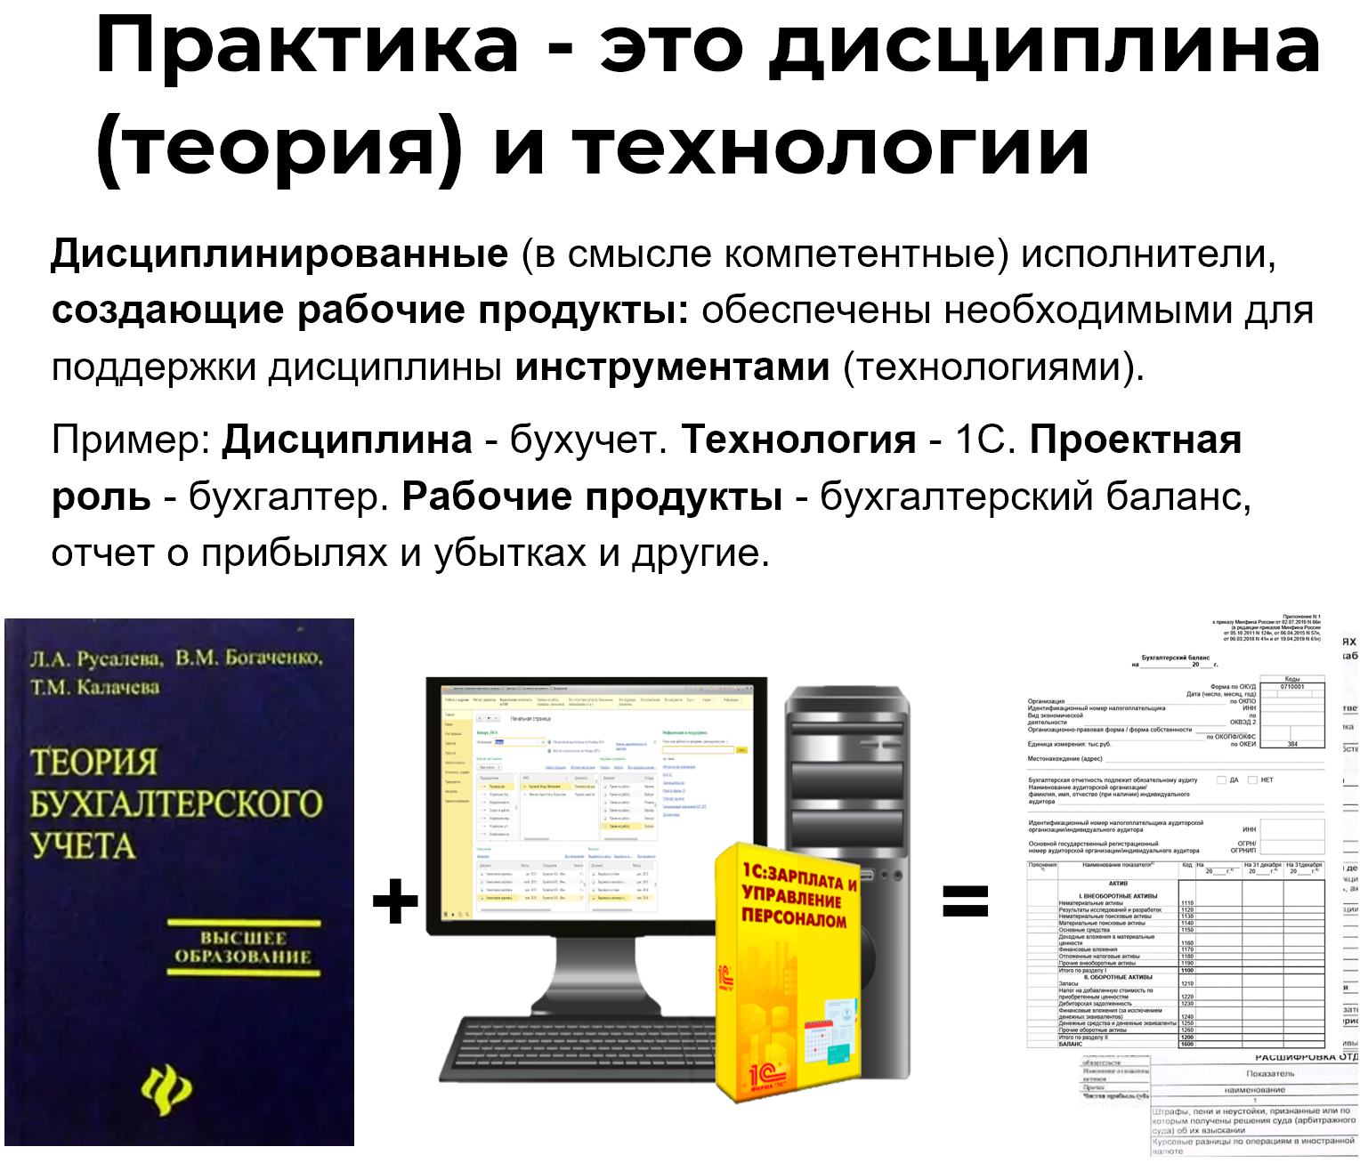

Дисциплинами, например, являются бухгалтерский учет или теория парикмахерского дела, а также маркетинг или операционный менеджмент (обычно по дисциплинам пишутся учебники). Дисциплина изучается или «кладётся» в голову, а инструменты дополнительно осваиваются или тренируются для использования. Инструменты, в отличие от дисциплины, представлены в физическом мире[250]. Инструмент – это устройство или объект, который помогает создавать рабочий продукт. В приведенных примерах инструментами являются ножницы и программная система SAP (1С-бухгалтерия). «Внутри» инструментов зашита конкретная дисциплина[251].

Например, человек для исполнения роли бухгалтера изучает теорию бухгалтерского учета и осваивает SAP как инструмент для учета. Когда ему поручают сделать работу, он встаёт в роль бухгалтера и с помощью практики бухучета создаёт бухгалтерский баланс, отчет о прибылях и убытках. Данные документы – это и есть рабочие продукты, которые создаются по правилам, изложенным в теории бухгалтерского учета. А программа 1С поддерживает данную теорию и помогает создавать рабочие продукты. В команде разработчиков SAP (1С) обязательно должны быть не только программисты, но и высококвалифицированные бухгалтеры.

Кстати, вместо SAP можно было бы использовать другие инструменты – Excel и Word. При этом теория никак не меняется, меняется инструмент. Попробуйте порассуждать на тему дисциплины и инструментов по вашим профессиональным методам (практикам).

Любую организацию можно рассматривать как совокупность или сочетание многочисленных методов. Нет одинаковых людей, потому что у всех разное сочетание генов, и точно также нет одинаковых организаций. У всех предприятий свое сочетание практик, именно их **уникальный набор определяет конкурентоспособность и, соответственно, выживаемость организации.** В процессе развития организации могут находить и формализовывать новые способы работы, которые далее реплицируются, как и гены. То есть другие предприятия перенимают и берут на вооружение лучшие практики, и так буквально происходит передача мемов.

**Свои методы организации применяются в каждой области интересов Таблицы 3х3.** Это касается описания целевой аудитории, привлечения инвесторов, архитектуры или описания систем создания. Для соответствующих рабочих продуктов по каждой ячейке Таблицы 3х3 необходимы соответствующие методы. И если у вас отличные архитектурные практики, но плохие маркетинговые (или наоборот), то ваше **предприятие вряд ли будет конкурентоспособным**. Таблица 3х3 помогает не забыть о том, какие практики необходимы в организации, но также в ней вы можете отметить ячейки, по которым у вас будут лучшие на рынке практики, а по каким областям интересов — удовлетворительные.

Конкурентоспособность достигается за счет того, что ваша организация в чём-то лучшая, а по всем остальным областям интересов вы работаете удовлетворительно относительно рынка. Но если у вас где-то провал, то даже ваши лучшие практики могут быть бесполезными. Точно так же, если у вас все области будут в более-менее ровном состоянии, что называется «на четверку», то вы вряд ли станете лидером рынка.

Поэтому внимание к методам организации является важной частью работы **директора по развитию, а именно роли оргдизайнера**. Он занимается разработкой концепции организации (как системы), определяет функциональные роли и их взаимодействие, а также проектирует изменения в организации. Оргдизайнеры также могут отвечать за определение полномочий и ответственности оргзвеньев, а также за подготовку оргпроекта.

## Работа и задача

**Работа** – это определенная деятельность или поведение оргзвена, которое осуществляется в определенное физическое время. В результате работы в физическом мире появляется рабочий продукт. Можно также говорить, что это процесс, в котором участвует оргзвено вместе с ресурсами. Или в рамках этого процесса оргзвено выполняет сервис с использованием определенных ресурсов.

Например, Иван с молотком забивает гвозди за отведенное время, и за это получает оплату. Иван на должности столяра вместе с молотком – это оргзвено. А сервис – это забивание гвоздей.

Когда обсуждают работы, главный интерес не столько в её содержании[252], а в том, как собрать нужные ресурсы для этой работы, а также какое оргзвено должно выполнить эти работы, чтобы получился необходимый рабочий продукт.

Руководители часто играют роль **планировщиков**, которые, исходя из метода планирования, нарезают работы исполнителям. И при этом их интересует следующее: кто из исполнителей, в какой срок и с какими ресурсами должен создать определенный рабочий продукт.

На каждую ячейку Таблицы 3х3 можно посмотреть, как на совокупность **задач**, которые необходимо выполнить[253]. Также можно сказать, что описание в подразделе «Как системное мышление помогает в рабочей деятельности» о сути системного мышления можно рассматривать как высокоуровневые или типовые задачи, которые необходимо сделать в любом проекте. Например, необходимо составить концепцию использования или получить инвестиции.

**Задачи появляются в результате системного моделирования**, и для того, чтобы они были сделаны, их необходимо сформулировать как работы. Задача содержит действие, которое должно быть выполнено в рамках проекта. Желательно, чтобы она содержала упоминание метода. Задача становится работой, когда известно:

1. Кто или какой исполнитель (ФИО);
2. В какой срок;
3. В какой роли;
4. По какому методу (практике);
5. С какими ресурсами;
6. Какой рабочий продукт будет в результате.

Для того, чтобы правильно сформулировать работу, планировщик должен иметь доступную информацию о наличии ресурсов (времени, средств и комплектующих) и мастерства у исполнителей.

**Архитектор предприятия** должен таким образом нарезать оргзвенья (подразделения), чтобы каждое могло работать максимально автономными командами. Иначе будет невозможно осуществлять координацию всех работ, которые содержат задачи по каждой ячейке Таблицы 3х3, а также с учетом инкрементальной разработки целевой системы. Еще обратите внимание, что в проекте может идти речь о разработке многочисленных «наших систем» для самых разных команд. Это еще больше усложняет управление работами. Об этом подробнее вы узнаете на третьем семестре основной программы.

## Стадии и этапы

Понятия «стадия» и «этап» относятся ко времени, но стадии связаны с методами (практиками) и логическим временем, а этапы — с работами и физическим временем.

**Методы (практики) можно расположить друг за другом в** **логическом времени и, при необходимости, выделить стадии**. Например, для создания системы «окрашенная стена» мы можем выделить следующие методы: шпатлевка, шлифовка, покраска, сушка.

Исходя из этого, кстати, можно определить функциональные части организации, которые будут красить стену. При этом в таком функциональном рассмотрении мы пока ничего не говорим о том, когда это будет сделано и какими агентами (исполнителями). Об этом мы будем говорить, когда займемся работами.

Не всегда получится сразу выделить все необходимые методы и не всегда удобно работать со множеством практик, поэтому их можно собирать в определенные стадии. Например, изначально можно было выделить стадию «зачистки» с практиками шпатлевка и шлифовка, а также стадию «покраска» с практиками покраска, сушка, повторная покраска.

При создании многих систем часто выделяют такие **универсальные стадии** как замысливание, моделирование, создание, эксплуатация. Но уже внутри каждой стадии определяются уникальные практики или подпрактики для создания конкретной целевой системы. Соответственно, могут выделяться и подстадии.

Практики в стадиях[254] и подстадиях выстраиваются в определенном логическом порядке, то есть создание обычно следует за моделированием. Но разные практики и стадии могут реализовываться одновременно, в отличие от этапов, которые идут строго друг за другом в физическом времени.

**Список практик и их логический порядок определяется концепцией и архитектурой системы**. На каждую практику должна быть “назначена” работа. Точно так же, как на каждую функцию системы назначается конструкция-модуль. Каждая работа осуществляется оргзвеном, которое играет какую-то роль по какой-то практике в определенное время и с использованием какого-то ресурса. В результате оргзвено получает рабочий продукт.

Каждый **этап содержит определенный перечень работ, и этапы следуют строго друг за другом в физическом времени**. Работы в рамках этапа выполняются разными оргзвеньями последовательно или параллельно. Этапы определяются менеджерами, которым важно получить определенные рабочие продукты, без которых невозможно переходить на другие этапы.

Например, менеджер может определить этап – продажа системы. Для него контрольная точка – это заключенный контракт. Но на этом этапе, кроме маркетинговых практик, вполне можно пройти стадии замысливания и проектирования системы, а может даже и создания системы. По крайней мере, первой версии системы или MVP. Или, наоборот, будет решено не проводить никаких работ по созданию системы до заключения контракта. Поэтому, какие работы входят в конкретный этап, определяют менеджеры.

**Выделение этапов зависит от методов управления работами**, о которых речь пойдет в следующем подразделе. Этапы работ могут быть заранее спланированы или открываться по мере необходимости. Работы можно назначить на все этапы заранее. Тогда это будут методы проектного или процессного управления работами. А можно определять по мере открывающихся обстоятельств, и тогда это будет кейс-менеджмент или управление кейсами.

При этом работы могут быть организованы таким образом, что **методы, которые логически следуют друг за другом, будут выполняться одновременно.** Например, одна бригада зачищает вторую стену, а другая бригада в это же время красит уже зачищенную первую стену. Подобное разделение методов и работ, стадий и этапов позволяет удобным образом обсуждать деятельность систем создания.

## Инкремент и итерация

В мире постоянных изменений и стремления к совершенству, понятия “итерация” и “инкремент” выступают ключевыми элементами на пути к успеху. Но что они собой представляют и почему так важны? Давайте разберемся.

**Итерация – это процесс повторения некоторых действий с целью приближения к желаемому результату.** Итерация может происходить на конкретном этапе или совпадать с ним. В контексте разработки продукта (или создания системы) это означает его улучшение через постоянные постановки гипотез и их тестирование (необязательно по заранее определенному циклу). Тестирование гипотез через принцип “Чем больше итераций, тем вероятнее успех” подчеркивает важность настойчивости и готовности к экспериментам.

В каждой итерации мы получаем ценный опыт, который приближает нас к цели. При этом особо важно в каждой итерации не совершить фатальную ошибку, поскольку она может поставить крест на последующих итерациях или существенно затруднит их.

**Инкремент – это небольшой результат каждой итерации, значимое улучшение.** Это та добавочная полезность в целевой системе, которую мы получаем после каждой попытки усовершенствований. В контексте создания, развития и совершенствования продукта, инкрементальные улучшения обеспечивают постепенное, но устойчивое улучшение с минимальным риском совершить фатальную ошибку.

Почему это важно?

Все это касается **принципа непрерывности**. Непрерывность означает, что работа над системой не заканчивается после её первоначального создания и ввода в эксплуатацию. Вместо этого, система постоянно адаптируется и улучшается в соответствии с изменяющимися потребностями и обстоятельствами. Непрерывная инженерия[255] включает в себя постоянное обновление и улучшение различных аспектов системы, будь то программное обеспечение или физические компоненты. Это может включать ежемесячные или даже ежедневные обновления, которые исправляют ошибки, добавляют новые функции или адаптируют систему к новым условиям.

Понимание и применение принципов итерации и инкремента позволяет нам двигаться вперед более осознанно и эффективно. **Вместо того чтобы стремиться к недостижимому совершенству сразу, мы фокусируемся на постепенном улучшении.** Это делает процесс развития менее утомительным и более продуктивным. Каждая итерация приносит новые знания и опыт, делая следующий шаг более осмысленным.

Для того, чтобы реализовывать принцип итерации и инкремента в отношении продукта, **необходимо обратить внимание на мастерство (личное и команды), которое также необходимо непрерывно развивать**. Про итерацию и инкремент в отношении продукта многие знают, но вот про осознанное развитие мастерства системы создания этого продукта мало кто думает. Осознанное развитие означает улучшение умения быстро учиться новому, умение думать системно и делать это профессионально[256].

Такой подход к итерации и инкрементам, к продукту и к мастерству — это не просто методика, это философия **непрерывного развития и самосовершенствования.** Они напоминают нам, что успех – это не мгновенное событие, а результат непрерывного труда.

В заключение, понятия итерация и инкремент играют ключевую роль в достижении успеха в любой сфере исходя из принципа непрерывности. Они учат нас ценить процесс не меньше, чем результат, напоминая о том, что каждый шаг вперед с вниманием к продукту и к своему мастерству, даже самый маленький, приближает нас к нашей конечной цели.

## Управление работами

Управление работами отличается от управления практиками. Управление практиками – это внимание к методам (практикам), с помощью которых будут создаваться все рабочие продукты согласно Таблице 3х3. Нужно понять, какие практики необходимы, заниматься их постановкой в организации и отслеживать актуальность. В свою очередь, управление работами базируется на поставленном управлении практиками.

**Управление работами** (operation management или управление операциями) – это выделение ресурсов для реализации планов в срок и в соответствии с бюджетом. Тут появляются **этапы работ**, которые, как вы знаете, отличаются от логических стадий, где практики следуют друг за другом[257].Но сейчас уже редко используется подробное планирование на все этапы, поскольку жизнь быстро вносит коррективы. Детально планируется только предстоящий этап, а все последующие задумываются с большими допущениями, поскольку ситуация, скорее всего, сильно изменится, когда начнется работа по этим этапам.

Управление практиками – это инженерная дисциплина, то есть нужно хорошо знать практики инженерной работы. А управление работами – это чисто менеджерская дисциплина, то есть нужно хорошо знать **операционный менеджмент.**

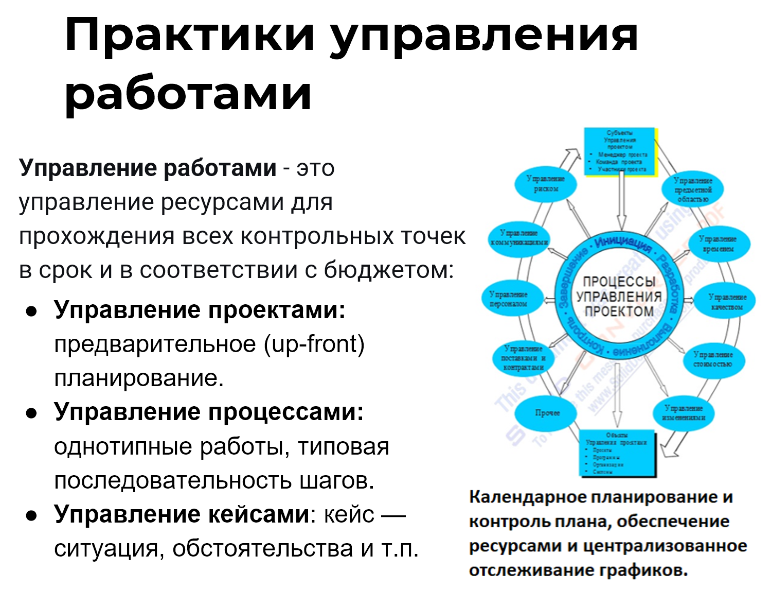

Управление работами абстрагируется от инженерной сути операций, то есть от системного моделирования, результаты которого в общем виде представлены в Таблице 3х3. Все работы в рамках проектной деятельности или на уровне предприятия так или иначе связаны с областями интересов.

Знания о способах выполнения работ не особо нужны операционному менеджеру. **Цель менеджера – достичь максимально быстрого и дешёвого выполнения работ, чтобы получить рабочий продукт исходя из системного моделирования**. Причем для этого используются именно менеджерские способы. Например, если производительность конвейерной линии недостаточна, то менеджер решает поставить ещё несколько станков. При этом ему не важно, что за обработку выполняет станок, можно ли её сделать с помощью другого метода и инструментов. Он расшивает узкое горлышко менеджерским подходом. А вот поиск другой практики для решения всё той же проблемы с производительностью – это уже управление практиками или проект оргразвития, которым занимается директор по развитию[258].

**Управление работами – это совокупность разных практик, таких как управление проектами, процессами и кейс-менеджмент**. Каждая практика характеризуется своим набором интересов и соответствующим методом описания потока работ. Но у них всех есть главная цель – ускорить поток работ при минимизации их стоимости.

**Управление проектами** – это предварительное (up-front) планирование, которое включает контрольные точки, ресурсы, время начала и конца, нормы выработки и т.п. Например, управление проектами хорошо использовать при строительстве зданий, когда проектное бюро подготовило проектную документацию. Строителям нужно просто выполнить необходимые работы по определенным этапам.

**Управление процессами** – это однотипные работы, типовая последовательность шагов, которая обычно определяется не столько планом, сколько регламентом. Управление процессами можно использовать на этапе эксплуатации того же здания. Здесь хорошо видны такие процессы-работы как уборка, вывоз мусора, плановый ремонт и т.п.

**Управление кейсами** – это более современный способ управления работами. Кейс — это ситуация, обстоятельства или начинание, которые требуют набора действий для достижения цели. Он фокусируется на предмете, над которым производятся действия. Например, человек, судебное дело, страховой случай. Кейс зависит от появляющихся обстоятельств дела, потому что невозможно заранее просчитать все работы. Управление кейсами удобно применять на стадиях ЖЦ замысливание и проектирование, потому что на них сложно планировать, но при этом работами необходимо управлять. И тут отлично помогает концепция кейса.

## Оргзвенья, сервисы

Работы реализуют **оргзвенья**. Оргзвено — это агенты (люди, организации, AI) с материалами и оборудованием, находящимся в распоряжении этих агентов. Минимальное оргзвено – это один сотрудник, принятый на определенную должность и распоряжающийся соответствующими ресурсами.

Чаще всего оргзвенья не инициируют работы сами. В коллективной деятельности одни оргзвенья имеют полномочия поручать работу другим, у которых есть обязанности такие просьбы выполнять. Вся совокупность оргзвеньев со взаимными полномочиями — это и есть **организация**. Целевую систему может создавать расширенное предприятие, в состав которого может входить несколько организаций. То есть юридическое или организационно-правовое разделение – это одно из возможных описаний системы-создателя.

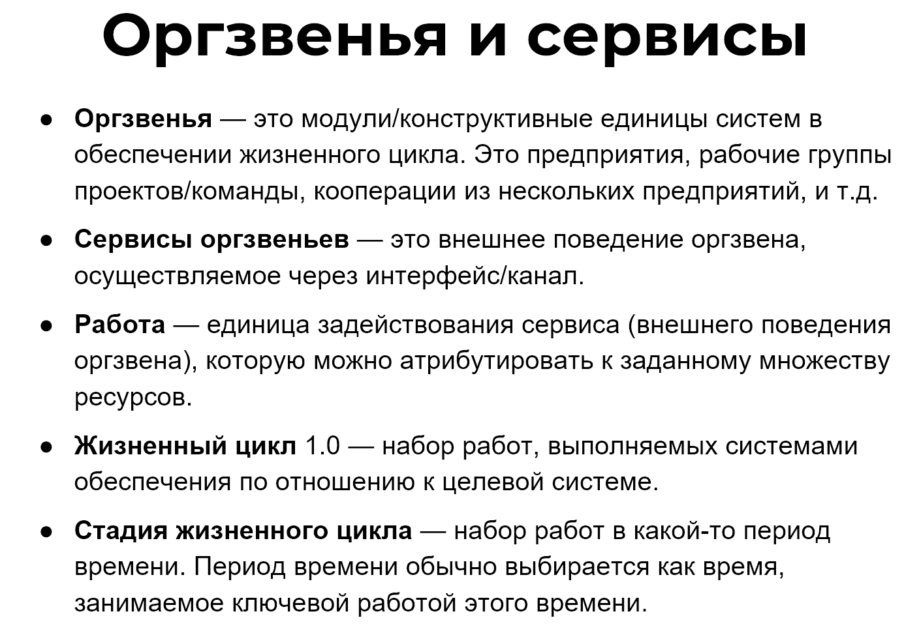

Каждое оргзвено осуществляет внешнее поведение, которое мы называем **сервисом**. Например, есть оргзвено на предприятии, которое начисляет зарплату, а есть оргзвено, которое её выдаёт. То есть это сервисы начисления и выдачи. А есть еще сервисы сборки, например сборки автомобиля. Оргзвенья могут оказывать сервис другим оргзвеньям или же целевой системе[259].

Работа появляется, когда оргзвену дают поручение и оно получает необходимый ресурс. Далее оргзвено выдает необходимый сервис, в результате которого получается **рабочий продукт**. Пока нет поручения или ресурсов, сервис не оказывают или работу не делают.

## Роли, стадии, методы

Далее рассмотрим связь стадий, методов и ролей. На картинке представлены стадии – проектирование, изготовление и эксплуатация. На каждой стадии разные роли могут использовать разные методы.

Благодаря этому можно увидеть, как именно, с функциональной точки зрения, работает предприятие, которое создаёт целевую систему. На каждой стадии разные функциональные части предприятия или оргроли применяют разные методы.

|  |  |  |  |
| --- | --- | --- | --- |
| Роли/Стадии | Проектирование | Изготовление | Эксплуатация |
| Предприниматель | Leanstartup, …. | Привлечение инвестиций, … | Практик переговоров,… |
| Инженер | Use case 2.0 | Конвейерная сборка, … | Ремонт, … |
| Менеджер | Кейс-менеджмент, … | Управление проектами,… | Управление процессами,… |
| … | …. | … | … |

Выбор главных методов организации – это важное архитектурное решение о том, как будет устроено предприятие. Это решение принимает архитектор предприятия. Выявление нужных методов и расположение их на стадиях – это **управление практиками (методами)**.

Системная команда всегда понимает, каким методом она создаёт целевую систему, и не упускает важные методы, которые определяют конкурентоспособность предприятия. Но в команде должен быть исполнитель в роли **управляющего практиками[260].**

## Управление практиками

**Управление работами** – полностью менеджерская практика, а **управление практиками** – практика наполовину инженерная и наполовину менеджерская. Управляющего практиками нельзя путать с разработчиком или архитектором самой системы, хотя он тоже занимается инженерной работой. Его внимание сконцентрировано на методах и практиках работы инженеров целевой системы, в том числе его интересует, какие практики стоят на вооружении разработчиков и архитекторов.

Управление практиками включает в себя **выбор необходимых методов** и **выстраивание работы по ним** в организации.

Управляющий методами обеспечивает целостность конфигурации методов, проверяет и поддерживает использование методов и инструментов. Стоит отметить, что управляющий методами часто работает в должности CTO (chief technology officer) и/или CIO (chief information officer). При этом он обладает глубоким пониманием практик, ведущих к успешному созданию системы. Управляющий методами должен хорошо разбираться в тех технологических операциях и сервисах, которые будут обеспечивать системы создания, чтобы создать целевую систему. Он также выстраивает логическую последовательность реализации практик, в том числе выделяет стадии.

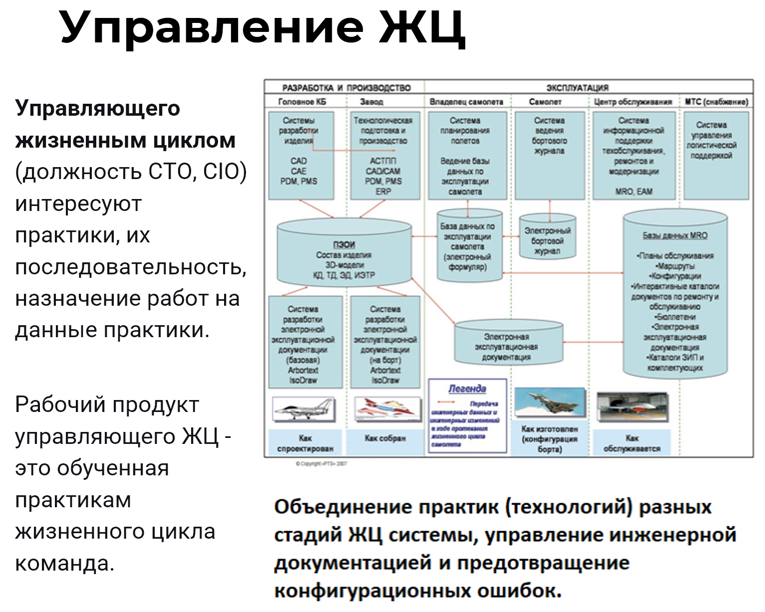

Управление практиками дает ответ на вопрос **«как работает организация, чтобы на выходе появилась успешная система».** Данная практика является инженерной в той мере, в которой речь идёт о практиках как функциональных и ролевых поведениях системы создания. Но при этом эта практика определяет устройство системы-создателя, поэтому рассматривается в ячейке 3.2 Таблицы 3х3.

В отличие от дерева или птички[261], автомобиль и дом сами себя не построят, ракета сама себя в космос не запустит. Кто-то должен указать, какими методами и способами это делать, в какой последовательности. Вот это и делают управляющие методами. Внимание управляющего методами (практиками) обращено на системы создания, **его рабочий продукт – это обученные практикам люди и переданные им в поддержку технологии/инструменты.**

**Нельзя путать управляющего практиками с архитектором предприятия**. Последнего волнуют вопросы модульного устройства предприятия, то есть на какие оргзвенья его разделить, чтобы потом назначать эти оргзвенья на соответствующие практики. А вот какие это будут практики, их полнота и логическая последовательность исполнения – это интерес управляющего практиками. Он занимается содержательным обсуждением методов инженерной работы.

## Системное мышление как способ получения работ по созданию успешной системы

Этим подразделом заканчивается содержательный разбор понятий системного мышления, и поэтому здесь мы соберем вместе всё то, что прошли в предыдущих разделах. Особенно будет важно понять, как команда использует Таблицу 3х3 в проектной деятельности.

Как вы уже знаете, данная таблица привлекает внимание команды к самому важному, о чем необходимо думать в проектной деятельности.

Таблица построена на связи **областей интересов трех главных систем и трех главных ролей.** В каждой ячейке Таблицы 3х3 собраны разные предметы интересов к разным системам, перечислены роли и методы, даны примеры рабочих продуктов (документации), которые должны быть разработаны в процессе работы над целевой системой.

В процессе работы над целевой системой нужно иметь в виду и рассматривать несколько системных уровней и цепочек создания. Вы можете работать с «нашей системой», которая может быть подсистемой целевой системы или системы-создателя. Или в рамках вашей деятельности необходимо не просто создать или развить целевую систему, но также провести оргизменения в организации.

Существует множество команд, которые создают и развивают успешные системы (целевые системы и системы-создатели), но при этом они не используют системный подход в полной мере. Дело в том, что создание и развитие систем в конечном счете – это выполнение определенных работ исполнителями-агентами с ресурсами. И эти работы необязательно определять системным способом. Например, это можно сделать из опыта, методом проб и ошибок и т.п. Более того, **если у вас много ресурсов, то вы так или иначе создадите успешную систему:** всегда можно привлечь лучших агентов, купить лучшие инструменты и необходимое число раз проверять свои гипотезы.Поэтому крупные компании и лидеры рынка имеют больше шансов выжить, чем мелкие.

Системное мышление – это один из способов получения работ, но далеко не единственный. Но применение системного мышления дает шанс выигрывать у лидеров или повышает вероятность создания успешных систем за более короткие сроки и с наименьшим бюджетом. Хотя вероятность, конечно, не 100%. Тем не менее, приемы системного мышления позволяют получить необходимые работы исходя из системного моделирования, которое описано в Таблице 3х3. Это своего рода чек-лист того, что нельзя забыть в процессе работы над созданием и развитием целевой системы.

Мы не говорим о 100% вероятности успеха, потому что, во-первых, этот чек-лист содержит лишь гипотезы. Например, гипотезы относительно неудовлетворенности клиентов или гипотезу архитектуры системы. Поэтому цикл проверки гипотез крутить все же придется, и это касается всех ячеек Таблицы 3х3. Во-вторых, для создания соответствующих рабочих продуктов потребуются прикладные методы и профессиональные исполнители. Тем не менее, **системное мышление дает фундаментальную ясность** касательно того, с чего начинать, когда столкнулся с чем-то новым и сложным.

В итоге системное мышление показывает, почему необходимо делать определенные работы, что ожидается в качестве результатов и задает тренд последующих действий. Это всё **снижает хаос в голове и придает уверенности в своих действиях**.

## Зачем и как объяснять, что такое системное мышление

Вы, наверное, слышали знаменитую цитату Эрнеста Резерфорда, отца ядерной физики и лауреата Нобелевской премии: «Если учёный не может объяснить уборщице, которая убирается у него в лаборатории, смысл своей работы, то он сам не понимает, что делает».

Эта цитата поднимает важный вопрос: зачем уметь объяснять системное мышление простым людям (коллегам, детям, подписчикам)? Разве это не трата времени и сил?

**Ответы на эти вопросы являются продолжением учебной программы** по любому предмету и, соответственно, продолжением вашего саморазвития, то есть развития вашей личности как системы. Независимо от того, что вы изучаете или чем занимаетесь: физикой, системным мышлением или AI, сначала вы уделяете больше внимания теории, а далее сильнее налегаете на практику. Вам может казаться, что вы знаете многие системные понятия, принципы и приемы мышления, но с каждым новым обращением к теории вы смотрите на вроде бы уже изученное с новой нейронной сеткой и замечаете что-то необычное, углубляете свое понимание.

Когда вы объясняете сложное людям, вы дополнительный раз обращаетесь к уже изученному и **тестируете свои знания на предмет объяснения каких-то рабочих или жизненных ситуаций**[262]. Объясняя, что такое системное мышление другим людям, вы:

* продолжаете укладывать знания следующими слоями (это как второй слой краски), ведь недаром говорят: «Если хочешь лучше понять сам, то объясни другому»;
* лучше познаете смысл своей деятельности, повышаете свою агентность и понимание, зачем вы инвестируете столько времени в сложные знания. То есть у вас происходит постоянный граундинг;
* буквально начинаете создавать единомышленников из числа своих близких[263] и коллег (пропитываете их), и сможете в будущем реализовывать с ними рабочие и личные проекты;
* занимаетесь просвещением и меняете мир к лучшему, если публикуете посты в социальных сетях, рассказывая о своем опыте, и популяризуете системное мышление.

Вот одно из **объяснений системного мышления как мировоззрения**, которое вы можете взять на вооружение.

Когда вы заходите в квартиру, то быстро ориентируетесь в обстановке. Вы владеете определенной терминологией, чтобы увидеть многое самому или задать необходимые вопросы. Вы знаете, что такое кухня, чем ванна отличается от душа, что такое коммуналка и т.п. Поэтому можете принять множество решений будь вы покупатель или продавец, арендатор или гость, управляющий или сантехник.

Точно так же системное мышление помогает быстро разобраться в любой человеческой деятельности, и понять, что есть что и как там всё между собой связано. И, например, какие там бывают условные «продавцы», «риэлторы» или «домушники». То есть системное мышление — это такая «призма», через которую можно смотреть на рабочие проекты, свое предприятие или на свою жизнь. И не только смотреть, но и менять мир.

Эта «призма» или мировоззрение не появляется за пару месяцев. Нашему мозгу необходимо буквально отрастить новые связи. Однако, если изучать соответствующие руководства и применять эти знания в реальной жизни, то системное мышление ставится всё же быстрее по сравнению с общим временем, которое вы неосознанно потратили на знания рынка недвижимости. И пускай вы многое знаете об этом рынке, но, скорее всего, все равно меньше профессионала. Ведь многие знают о своей рабочей деятельности, но вряд ли это системный взгляд.

Беглое системное мышление работает точно так же, как и любое мировоззрение. Например, вы приходите на новое предприятие, а вам там все понятно, как и в квартире. Однако знание квартирного вопроса не означает, что вы можете легко сделать ремонт или установить новые окна. Так и системное мышление не панацея, и помимо него потребуются прикладные методы. Но вы уже будете знать, что для «новых окон» надо звать одних поставщиков, а для «установки вытяжки» других. Для вас любая деятельность предприятия одинаково понятийно размечена, как и любая квартира.

С большой вероятностью многие взрослые понимают то, как делается ремонт в квартире и с чего надо начинать: что делают первым делом, а что потом. И если надо было бы, то каждый смог бы легко написать три-пять абзацев о том, на что обращать внимание в любой квартире или как делать в ней ремонт. Так и системный человек понимает, куда смотреть сначала, а по мере прохождения основной программы МИМ — узнает, как менять любую систему и деятельность к лучшему. Так он становится директором по развитию себя, семьи или команды предприятия и далее, возможно, сообщества и общества.

Надеюсь, что вы сможете лучше понять краткое описание в первом подразделе «Как системное мышление помогает в рабочей деятельности». На основе этого текста и вашего опыта вы сможете составлять свои **личные объяснения о том, что такое системное мышление.** Так вы будете бесконечно совершенствоваться в мастерстве системного мышления.

## Советы для молодого руководителя: главные объекты внимания

Вступление в должность руководителя – это всегда вызов, особенно если вы новичок в управлении людьми. Вы можете быть отличным специалистом – маркетологом, инженером или врачом. Но должность руководителя включает не столько знание предметной области, а сколько знание менеджмента. И желательно, чтобы это был системный менеджмент[264].

И методология системного менеджмента универсальна, неважно чем вы руководите: небольшим отделом из 3 человек, крупным производством или транснациональной компанией. Намного легче познать идеи системного менеджмента на небольшом подразделении, но потом применять их по мере роста.

Для молодых начальников, которые только начинают свой путь в управлении командами, важно понимать два ключевых направления работы:

* операционная деятельность;
* организационное развитие.

Конечно, еще важно понимать какой продукт (целевая система) выпускает компания, но вы уже это сами хорошо понимание.

Операционная деятельность – это ваша основа как ответственного за текущую работу. Работа вашего подразделения должна быть налажена как часы. Важно, чтобы продукция выпускалась в срок, в определенным качеством и в рамках бюджета. Например, представьте себе конвейер на производстве, где каждый сотрудник знает свою роль и выполняет её безупречно, обеспечивая бесперебойную работу.

Организационное развитие возникает когда речь идет о развитии и модернизации вашего “конвейера”. Это может включать в себя постановку новых методов работы, использование новых инструментов или изменение структуры команды для повышения эффективности. Например, возьмем IT-компанию, которая решает перейти на новый метод работы. Например, это Agile-методология, которая ускорит разработку продукта. Руководитель должен не только мотивировать команду принять новые методы, но и самому быть примером адаптивности и готовности к изменениям.

Как руководителю, вам необходимо мотивировать сотрудников работать в обоих направлениях и самому демонстрировать высокую результативность и открытость к нововведениям. Ваша задача – создать команду, готовую и способную работать в обеих сферах – операционной деятельности и в организационном развитии. Обычно сотрудники хорошо понимают про операционную деятельность и совсем не настроены на оргизменения конвейера, на котором работают.

Еще важно работать не только с вашей командой, но и с вашим окружением. Ваши усилия по изменению могут затрагивать не только ваше подразделение, но и всю организацию. Поэтому крайне важно иметь поддержку вашего начальства и смежных подразделений. Например, если вы управляете отделом маркетинга и видите потребность в улучшении процессов работы с клиентами, это может потребовать сотрудничества с отделом разработки продукта, продаж и IT-отделом для внедрения новой CRM системы.

Помните, если вы не занимаетесь своим начальником, он займется вами и будет транслировать свою повестку и идеи. Не все они будут системными, если начальник не изучал в отличие от вас системную методологию. Это означает, что вам желательно активно участвовать в формировании своей повестки дня, предлагая свои идеи и показывая инициативу. Ваша цель – сделать из вашего начальника союзника и единомышленника в проведении необходимых изменений.

В заключение, помните, что успех в роли руководителя зависит от вашей способности управлять текущими операциями, а также от вашего видения и умения проводить системные изменения. Будьте лидером, который не боится вызовов и готов к постоянному развитию как своему собственному, так и развитию своей команды.

## Выводы раздела и основные понятия

Создание и развитие систем рассматривается по отношению к разным системам. В любой проектной деятельности создаются и развиваются множество систем на разных системных уровнях и цепочках создания. Как минимум, происходит создание и развитие целевой системы и систем создания.

Системное мышление задает важные объекты внимания для любой деятельности. Начинаем с области интересов надсистемы, то есть смотрим на мир, который хотим как-то поменять. Потом переходим к целевой системе и её устройству. И далее обсуждаем систему-создателя, в том числе методы создания, роли и ресурсы

Приемы и понятия системного мышления применяются к системе предприятие посредством таких понятий как оргроль, оргзвено, метод, работа, сервис и другие.

Системное мышление можно рассматривать как один из способов получения работ. Приемы системного мышления позволяют получить необходимые работы исходя из системного моделирования, которое описано в Таблице 3х3. Это своего рода чек-лист того, что нельзя забыть в процессе работы над созданием и развитием целевой системы.

Основные понятия: практика, метод, оргроль, рабочий продукт, дисциплина, инструмент, управление работами, управление методами, управляющий методами, архитектор предприятия, стадии, этапы, организация, оргзвено, сервис, принципа непрерывности, итерация, инкремент, функциональное описание системы предприятие, модульное описание системы предприятие.

## Моделирование 7.1. Понятия

Выпишите наиболее запомнившиеся пять или более понятий данного раздела, а рядом укажите понятия, с которыми они у вас больше всего связаны. Другие понятия могут быть из вашего текущего мировоззрения, то есть необязательно приводить только основные понятия данного раздела. Проговорите эти понятия с коллегами или близкими. Например, можно попробовать объяснить эти понятия простым языком, привести примеры из своего опыта, связать разные понятия между собой или объяснить их важность.

|  |  |  |
| --- | --- | --- |
| № | Наиболее запомнившиеся понятия раздела | Другие понятия и мои мысли. |
| 1. |  |  |
| 2. |  |  |
| 3. |  |  |
| 4. |  |  |
| 5 |  |  |
|  |  |  |

## Вопросы для повторения, обсуждения и мышления письмом

1. Как бы вы объяснили, что такое системное мышление?
2. Объясните, что означают два взгляда на систему предприятие?
3. Что такое «метод (практика)»? И можно ли с точки зрения системного мышления говорить, что практика противопоставляется теории?
4. Как связаны роли, методы и работы?
5. В чем разница между стадиями и этапами проекта?
6. Кто такой управляющий методами и чем он отличается от архитектора предприятия?
7. Какие методы управления работами вы узнали из данного раздела? В чем их различия?
8. Правильно ли утверждать, что стадии рассматриваются в логическом времени, а этапы проекта – в физическом?
9. Какие оргзвенья вы знаете? Можно ли сказать, что оргзвено оказывает сервис?
10. Может ли одно оргзвено на предприятии оказывать сервис другому оргзвену или выдавать сервис по отношению к целевой системе? Приведите пример.

## Домашнее задание

1. Напишите и опубликуйте в блоге заготовку на одну из тем (понятий) прошедшего обсуждения. Например, о том, как организация рассматривается с точки зрения системного мышления. Или опубликуйте свои ответы на «Вопросы для повторения, обсуждения и мышления письмом» в качестве заготовки в клубе/
2. Прокомментируйте 2 заготовки других людей, обратив внимание на то, как они моделируют мир и какие главные понятия для этого используют.
3. Отметьте количество инвестированного времени на изучение данного раздела. Проанализируйте выполнение плана по инвестированию времени, в том числе обратите внимание на систематичность занятий, проблемы и успехи.
4. Выпишите приемы системного мышления, которые сможете вспомнить в течение 3–5 минут. А если остается еще время, то воспользуйтесь поиском по руководству и дополните этот список.
5. Подготовьте эссе, в котором расскажите о том, что дал вам данное руководство и что вы планируете делать далее.

## Моделирование 7.2. Метод: дисциплина и инструменты

Ознакомьтесь с примером в первой строке таблицы. Обратите внимание, что в вашей деятельности используется несколько методов, а каждый метод может быть реализована разными инструментами.

Приведите примеры из рабочих и личных проектов. Рассмотрите три и более работы, которые вы выполняли на своей работе и тратили на них больше двух часов в день. В какой роли вы это делали, какие методы использовали, где эти методы описаны? Укажите также лучший из альтернативных методов (рассмотренный, но отброшенный при выборе способа исполнения работы — лучший из отброшенных вариантов).

|  |  |  |  |  |  |  |  |
| --- | --- | --- | --- | --- | --- | --- | --- |
| **Номер п/п** | **Ваша роль** | **Часы, проведённые в роли** | **Используемый метод** | **Откуда знаете дисциплину** | **Какие инструменты задействовали в поддержку дисциплины** | **Лучший альтернативный метод** | **Заметки** |
| *Пример* | *Автор книги* | *1000 часов* | *Мышление письмом* | *Книга Зонке Аренс “Как делать полезные заметки. Эффективная система организации идей по методу Zettelkasten”* | *Coda.io, Заметки в смартфоне, ...* | *Мышление проговариванием* | *Мышление проговариванием использую не вместо, а дополнительно к мышлению письмом.* |
| *Пример* | *Редактор* | *150 часов* | *Инфостиль* | *Книга М.Ильяхова “Пиши, сокращай”* | <https://glvrd.ru/> | *Мультистиль, Сторителлинг* | При написании я тоже использовал инфостиль, но неосознанно. Главное было написать, а уже потом начал применять указанный инструмент |
| *Пример* | *Разработчик программного обеспечения* | *2000 часов* | *Итеративная разработка (Agile)* | *Курс "CS50" от Гарварда, книга "Чистый код" Роберта Мартина* | *Visual Studio Code, Git, Jira* | *Тест-ориентированная разработка (TDD* |  |
| ***3*** | ***Приведите пример из рабочего проекта*** |  |  |  |  |  |  |
| ***4*** | ***Приведите пример из личного проекта*** |  |  |  |  |  |  |

## Моделирование 7.3. Квалификация исполнителя

Вспомните три последних ваших разговора с сослуживцами и заполните табличку. Квалификацию оценивайте по десятибалльной шкале, 0 — «абсолютно не владеет методом, ничего не умеет», 10 — «владеет методом лучше всех в мире, умеет делать в этом методе всё с неизменно превосходным результатом».

По необходимости формируйте заметки для последующей проработки.

|  |  |  |  |  |  |  |  |
| --- | --- | --- | --- | --- | --- | --- | --- |
| **Номер п/п** | **Предмет разговора** | **Чаще всего встречавшиеся термины (5-7)** | **Дисциплина, в которой эти термины встречаются чаще всего** | **Роль сотрудника** | **Квалификация сотрудника в указанном методе (владение дисциплиной)** | **Ваша квалификация в указанном методе (владение дисциплиной)** | **Заметки** |
| *Пример* | *Пример: разговор на офисной кухне с Иваном Ивановичем о проблемах в процессах организации* | *аврал, недопонимание, команда, процессы, проекты, задержки, бюджет, логистика, смежники,...* | *Менеджмент, а именно операционный менеджмент* | *Операционный менеджер* | *Высокое* | *Выше среднего* |  |
| *Пример* | *Пример: обсуждение с руководителем предприятия* | *новые инструменты, пропитка, sota, цифровая трансформация, архитектура предприятия, ...* | *Оргразвитие* | *Организатор, лидер* | *Выше среднего* | *Высокая* | - |
| 1 | Разговоры с ФИО по теме “название” (замените своим примером) |  |  |  |  |  |  |
| 2 | Разговоры с ФИО по теме “название” (замените своим примером) |  |  |  |  |  |  |
| 3 | Разговоры с ФИО по теме “название” (замените своим примером) |  |  |  |  |  |  |

## Моделирование 7.4. Профессиональные сообщества по sota-методам

Ознакомьтесь с примерами. Запишите профессиональные сообщества, в которых вы участвует (или участвовали). По необходимости формируйте заметки для последующей проработки. Например, в колонке “Заметки” можно записать идею на будущее, которая вам пришла в голову. Сразу записав её, вы имеет больше шансов её реализовать в будущем.

|  |  |  |  |
| --- | --- | --- | --- |
| **Роль** | **Метод** | **Состоите ли вы в профессиональной ассоциации (укажите, какой и проставьте, сколько лет платите взносы)** | **Заметки** |
| *Пример: Операционный менеджер* | *Проектное управление* | *Не состою, но давно наблюдаю.* | *Понял, что надо принимать активное участие, а не просто наблюдать.* |
| *Пример: Деятель, организатор* | Организационное развитие, лидерство | *Сообщество МИМ: подписан блог МИМ и рассылку дайджестов с 2019 года, подписан на онлайн-программу “Бесконечное развитие” с января 2022 года* |  |
|  |  |  |  |
|  |  |  |  |
|  |  |  |  |
|  |  |  |  |

***Приведите пример из личного проекта:***

| **Деятельностная роль** | **Метод** | **Состоите ли вы в профессиональной ассоциации (укажите, какой и проставьте, сколько лет платите взносы)** | **Заметки** |
| --- | --- | --- | --- |
|  |  |  |  |

***Приведите пример из рабочего проекта:***

| **Деятельностная роль** | **Метод** | **Состоите ли вы в профессиональной ассоциации (укажите, какой и проставьте, сколько лет платите взносы)** | **Заметки** |
| --- | --- | --- | --- |
|  |  |  |  |

## Моделирование 7.5. Методы и системные уровни

Заполните столбец “Метод” исходя из следующего описания: “Петру нужно будет сделать множество выступлений с презентациями продукта в ближайшие полгода. Он хорошо разбирается в продукте, который будет презентовать, но как-то не очень уверенно себя чувствует в собственном выступлении на публике. Он сделал разбиение своего выступления на системные уровни. Помогите ему найти метод для каждого системного уровня, чтобы он смог выбрать по ним какие-то учебные курсы или руководства”.

По необходимости формируйте заметки для последующей проработки. Например, в колонке “Заметки” можно записать вопрос, который задать в чате поддержки, или записать мысль для будущей заготовки.

|  |  |  |
| --- | --- | --- |
| **Системные уровни** | **Метод** | **Заметки** |
| Мероприятия по продвижению продукта |  |  |
| Презентация продукта вживую, убедительная речь |  |  |
| Разборчивая и выразительная речь |  |  |
| Произношение (без картавости, шепелявости и т.д.) |  |  |

## Моделирование 7.6. Роль, метод и рабочий продукт

Ознакомьтесь с примерами в таблице. Заполните пустые ячейки в строчках после примеров. Для указанных рабочих продуктом достаточно привести пример одной роли. ФИО приводить необязательно или укажите известных вам людей. Если вам не хватает кругозора, чтобы подобрать нужные слова и обозначения (названия), то используйте для этого ChatGPT или Google или переговорите со знакомыми экспертами. Выпишите фамилии трех ваших коллег и сопоставьте с ними проектные роли, которые они играют в определенном рабочем или личном проекте. Далее выпишите не менее трёх своих проектных ролей, методы, рабочие продукты.

По необходимости формируйте заметки для последующей проработки. Например, в колонке “Заметки” можно записать вопрос, который задать в чате поддержки, или записать мысль для будущей заготовки.

|  |  |  |  |  |  |
| --- | --- | --- | --- | --- | --- |
| **Номер п/п** | **ФИО** | **Проектная роль** | **Метод** | **Рабочий продукт** | **Заметки** |
| *1* | *Пример: Иван Иванов* | *Бухгалтер* | *Бухгалтерский учет* | *Бухгалтерский баланс, отчет о прибылях и убытках* |  |
| *2* | *Пример: Марфа Петровна* | *Инженер по потребностям* | *JTBD* | *Список сценариев использования* |  |
| 3 |  | UX-дизайнер |  |  |  |
| 4 |  |  | Кроль |  |  |
| 5 |  | Садовник |  |  |  |
| 6 |  |  | ТРИЗ+ (теория решения изобретательских задач) |  |  |
| 7 |  | Операционный менеджер |  |  |  |
| 8 |  |  |  | Сайт-визитка |  |
| 9 |  | Менеджер по развитию предприятия (организатор) |  |  |  |
| 10 |  |  | Мозговой штурм |  |  |
| 11 |  |  |  | Буклет об автомобиле Mini GP III |  |

**Мои коллеги:**

| **ФИО** | **Проектная роль** | **Метод** | **Рабочий продукт** | **Заметки** |
| --- | --- | --- | --- | --- |
|  |  |  |  |  |

Я:

| **Проектная роль** | **Метод** | **Рабочий продукт** | **Заметки** |
| --- | --- | --- | --- |
|  |  |  |  |

## Моделирование 7.7. Стадии и методы

Ознакомьтесь с примером в первых строках таблицы для разных сфер деятельности. Заполните пустые ячейки после примеров. Если вам не хватает кругозора, чтобы подобрать нужные стадии и методы, то используйте для этого ChatGPT или Google или переговорите со знакомыми экспертами. Выделите стадии вашей целевой системы, и укажите методы, которые используются на данных стадиях.

|  |  |  |  |  |
| --- | --- | --- | --- | --- |
| **-** | **Стадии** | **Методы** | **Рабочий продукт** | **Заметки** |
| *Пример* | *Потребление информации (в образовательной деятельности)* | *Систематическое чтение*  *Просмотр Youtube* | *Прочитанные книги, составленные заметки,* | - |
| *Пример* | *Размышление (в образовательной деятельности)* | *Мышление письмом, Мышление проговариванием* | *Заготовки, личная база знаний в coda,* | - |
| *1.* |  | Личное планирование |  |  |
| *2.* | Диагностика ( в лечении) |  |  |  |
| *3.* | Замысливание (в производстве автомобиля) |  |  |  |
| *4.* | Сборка (в производстве автомобиля) |  |  |  |
| *5.* |  | Штукатуривание, Грунтовка, Окраска стен |  |  |
| ***Приведите пример из рабочего проекта*** |  |  |  |  |
| ***Приведите пример из личного проекта*** |  |  |  |  |

## Моделирование 7.8. Система и процесс

Ознакомьтесь с примером в первой строке таблицы. Заполните пустые ячейки и строки, а потом опишите любой рабочий процесс и процесс из личной жизни.

|  |  |  |  |
| --- | --- | --- | --- |
| **Номер п/п** | **Процесс** | **Системы** | **Рабочий продукт** |
| *Пример* | *Перевозка груза* | Автомобиль, водитель | Перевезенные на определенное расстояние пассажиры и груз |
| 1 | Забивание гвоздя |  |  |
| 2 |  | Кисточка, маляр |  |
| 3 | Написание поста |  |  |
| 4 | Готовка борща |  |  |
| 5 |  | Зубная щетка, зубная нить, ирригатор, чистильщик |  |

Приведите примеры из рабочего проекта:

| **№** | **Процесс** | **Системы** | **Рабочий продукт** |
| --- | --- | --- | --- |
|  |  |  |  |

Приведите примеры из личного проекта:

| **№** | **Процесс** | **Системы** | **Рабочие продукты** |
| --- | --- | --- | --- |
|  |  |  |  |

## Моделирование 7.9. Формулировка работы

Ознакомьтесь с примером в первой строке таблицы. Заполните пустые ячейки и приведите примеры из рабочих и личных проектов: не менее 5 по работе и не менее 3 по личной жизни. Сформулируйте работы по следующей формуле: Кто, В какой срок, В какой роли, По какому методу, С какими ресурсами должен сделать какой рабочий продукт.

|  |  |  |  |  |  |  |  |
| --- | --- | --- | --- | --- | --- | --- | --- |
| **Номер п/п** | **Исполнитель роли** | **Срок** | **Роль** | **Метод** | **Ресурс** | **Рабочий продукт** | **Заметки** |
| 1 | Василий Теркин | 24.02.2022 | Плотник | Распил на станке ЧПУ | Торцовочный станок, Продольная циркулярная пила, Сухая необработанная доска | Доска, оструганная под покраску, размером 20*140*3000 |  |
| 2 |  |  |  | Бухучет |  |  |  |
| 3 |  |  | Пловец |  |  |  |  |
| 4 |  |  | Инженер |  |  |  |  |
| 5 |  |  |  | JTBD |  |  |  |
| 6 |  |  |  | Мышление письмом |  |  |  |
| 7 |  |  | Организатор |  |  |  |  |

***Приведите пример из рабочего проекта:***

| **Исполнитель роли** | **Срок** | **Роль** | **Метод** | **Ресурс** | **Рабочий продукт** | **Заметки** |
| --- | --- | --- | --- | --- | --- | --- |
|  |  |  |  |  |  |  |

***Приведите пример из личного проекта:***

| **Исполнитель роли** | **Срок** | **Роль** | **Метод** | **Ресурс** | **Рабочий продукт** | **Заметки** |
| --- | --- | --- | --- | --- | --- | --- |
|  |  |  |  |  |  |  |

## Моделирование 7.10. Изменения на предприятии

Ознакомьтесь с примерами и опишите изменения на вашем предприятии.

|  |  |  |  |  |
| --- | --- | --- | --- | --- |
| **Области интересов** | **Пример с автомобилем** | **Пример: МИМ** | **Ваше предприятие** | **Заметки** |
| Область интересов надсистемы | Поиск новых рынков сбыта | Происходит переход на новую бизнес-модель – ежемесячная подписка на онлайн-программу «Бесконечное развитие». |  |  |
| Область интересов целевой системы | Новая модель электрокара | Разработка нового направления (целевые системы) – прикладное мастерство по инженерии и менеджменту. |  |  |
| Область интересов систем создания | Обновление конвейерной линии за счет нового метода сборки, прием на работу специалистов по VR и AR. | Разработка новых руководств, создание платформы Aisystant, постановка новых маркетинговых практик. |  |  |

## Моделирование 7.11. Назначение оргзвеньев на оргроли, выполняющие практики

Ознакомьтесь с примером в первой строке. Заполните пустые ячейки в строчках после примера. Обратите внимание, что представленные данные могут подходить под большое число разных ситуаций, вам достаточно описать любой вариант. Главное, не совершить методологических ошибок. Какие методы выполняются какими оргролями из каких оргзвеньев вашего предприятия? Приведите 10 примеров.

|  |  |  |  |  |
| --- | --- | --- | --- | --- |
| **Номер п/п** | **Метод** | **Оргроль** | **Оргзвено** | **Заметки** |
| 1 | Бухгалтерский учёт | Бухгалтер | Бухгалтерия |  |
| 2 |  | Пловец |  |  |
| 3 | Операционный менеджмент |  |  |  |
| 4 |  | Водитель |  |  |
| 5 |  |  | Служба развития |  |
| 6 | Канбан |  |  |  |
| 7 | Системное лидерство |  |  |  |
| 8 |  |  | Департамент маркетинга |  |
| 9 | Scrum |  |  |  |
| 10 |  | UX-дизайнер |  |  |
| 11 |  | Архитектор |  |  |
| 12 |  | Backend-разработчик |  |  |

***Приведите примеры из рабочих проектов:***

| **Метод** | **Оргроль** | **Оргзвено** | **Заметки** |
| --- | --- | --- | --- |
|  |  |  |  |

***Приведите примеры из личных проектов:***

| **Метод** | **Оргроль** | **Оргзвено** | **Заметки** |
| --- | --- | --- | --- |
|  |  |  |  |

## Моделирование 7.12. Примеры кратких описаний проектов (резюме проекта)

Ознакомьтесь с примерами в первых строках таблицы. Обратите внимание, что подобное описание текстом вам уже встречалось в учебниках. В таблице делается краткое описание, которое делается вначале проекта и потом используется для детализации в других описаниях, а также для сверки понимания всех членов команды.  Создайте как минимум три резюме ваших рабочих или личных проектов.

По необходимости формируйте заметки для последующей проработки. Возможно, вы не сделаете сразу хорошего описания, и вам будет необходимо вернуться к нему ни один раз.

|  |  |  |  |  |  |  |  |  |
| --- | --- | --- | --- | --- | --- | --- | --- | --- |
| **Номер п/п** | **Целевая система** | **Функция целевой системы** | **Надсистема** | **Системы в ближнем окружении** | **Внешние проектные роли** | **Примеры потребностей** | **Примеры систем создания** | **Заметки** |
| Пример | Дрон-фотограф | Делать поток фотографий высокого разрешения строительства с интересных заказчику-застройщику ракурсов | Аэрофотосъемка для строительства | Зарядка, оператор дрона | Заказчик-застройщик, проверяющие органы (по стройке и по полетам) | Подконтрольность строительства. | Конструкторское бюро, завод-изготовитель, магазин, ремонтная мастерская, эксплуатационная служба | - |
| Пример | Мыслительное мастерство (интеллект) | Находить решение в новых ситуациях или сложных проблем | Жизненное мастерство | Прикладное мастерство | Деятель (сам человек в этой роли), работодатель, члены семьи, ... | Получение повышение по службе не менее 1 раза в 2 года. Увеличение зарплаты не менее, чем в 2 раза каждые 3 года. Способность создать систему создания для готового ко взрослой жизни ребенка. Успешная (создание хотя 1-ой успешной системы), счастливая (устранение своих неудовлетворенностей) и интересная (более 7 осознанных сфер деятельности) жизнь. | Студент (сам человек в это роли потребляющий теорию и практикующий мышление письмом), онлайн-курс, преподаватель, просветитель, маркетолог, методист, ... | - |
| 1. |  |  |  |  |  |  |  |  |
| 2. |  |  |  |  |  |  |  |  |
| 3. |  |  |  |  |  |  |  |  |

## Моделирование 7.13. Мои роли, методы и приоритетные проекты

Заполните пустые строчки своими основными ролями из рабочих и личных проектов. Приведите пример не менее 10 ролей. Постарайтесь охватить все свои рабочие проекты и все сферы жизни (семья, здоровье, финансы, друзья, досуг и т.п.). Чем больше ролей вы качественно исполняете, тем с большей вероятность у вас интересная жизнь. По итогу вычислите среднее значение степени прикладного мастерства. По необходимости формируйте заметки для последующей проработки. Например, в колонке “Заметки” можно записать вопрос, который задать в чате поддержки, или записать мысль для будущей заготовки.

|  |  |  |  |  |  |  |
| --- | --- | --- | --- | --- | --- | --- |
| **Моя роль** | **Проект** | **Целевая система/Наша система** | **Мой метод** | **Мой рабочий продукт** | **Степень прикладного мастерства** | **Заметки** |
|  |  |  |  |  |  |  |

## Моделирование 7.14. Степень мыслительного мастерства

Оцените по десятибалльной шкале, насколько вы научились мыслительному мастерству в вузе, сколько вы добавили самообразованием и сколько вы получили в МИМ. В сумме может быть не более 10 баллов по каждой трансдисциплине (на вуз+самостоятельное изучение+МИМ).

Это ничего, что вы не очень понимаете содержание всех перечисленных трансдисциплин интеллект-стека: попробуйте догадаться по краткой характеристике, данной в нашем руководстве.

Приведите год, в котором ваши знания являлись бы SoTA (скажем, если вы изучали физику в последний раз в 1980 году, то этот год не может быть свежее 1980).

Оценка вашего текущего мыслительного мастерства может учитывать кривые забывания. Если вы были отличником по какой-то дисциплине в 2010 году и тогда поставили бы себе 10 баллов, но с тех пор как-то ни разу не освежали своё мастерство по этой дисциплине — умение на сколько баллов у вас осталось?

По итогу вычислите среднее значение уровня мыслительного мастерства.

По необходимости формируйте заметки для последующей проработки. Например, в колонке “Заметки” можно записать свою рефлексию того, что вам пришло в голову при заполнении таблицы. Так вы сможете более осознанно подойти к формированию личной образовательной траектории.

| **Мастерство в практике интеллект-стека** | **Оценка вашего текущего мастерства по десятибалльной шкале** | **В т.ч. научили в вузе** | **В т.ч. научился сам до поступления в МИМ** | **Год версии дисциплины, изученной до МИМ** | **В том числе научился в МИМ** | **Заметки** |
| --- | --- | --- | --- | --- | --- | --- |
| *Пример заполнения: Логика* | 8 | 3 | 2 | 2003 | 3 | На момент окончания вуза (15 лет назад) я получил хорошее образование по логике, но оно уже устарело и поэтому ставлю - 3. Из него актуально сейчас немного. Далее я в жизни что-то применял и доучивался, но скорее неосознанно, поэтому добавлю - 2. После изучения данного руководства мастерство сильно поднялось и поэтому ставлю еще 3. Но нужен еще специальное обучение по современной логике. |
| Системная инженерия/труд |  |  |  |  |  |  |
| Методология |  |  |  |  |  |  |
| Риторика |  |  |  |  |  |  |
| Этика |  |  |  |  |  |  |
| Эстетика |  |  |  |  |  |  |
| Исследования |  |  |  |  |  |  |
| Рациональность |  |  |  |  |  |  |
| Логика |  |  |  |  |  |  |
| Алгоритмика |  |  |  |  |  |  |
| Онтология |  |  |  |  |  |  |
| Теория понятий |  |  |  |  |  |  |
| Физика |  |  |  |  |  |  |
| Математика |  |  |  |  |  |  |
| Семантика |  |  |  |  |  |  |
| Собранность |  |  |  |  |  |  |
| Понятизация |  |  |  |  |  |  |

## Моделирование 7.15. Моя квалификация МИМ

Ознакомьтесь с примером в первой строке таблицы. В колонке “Жизненное мастерство” оцените ваше текущее жизненное мастерство по 10-бальной системе. Жизненное мастерство вычисляется как среднее суммы мыслительного мастерства и прикладного мастерства. Оценка мыслительного мастерства рассчитывается как среднее в таблице «Степень мыслительного мастерства», а оценка прикладного мастерства как среднее в таблице «Мои роли, методы и приоритетные проекты».

Отметьте свою текущую квалификацию МИМ и год её получения. Отметьте также годы получения предыдущих квалификаций, чтобы оценить прогресс. В колонке “Что надо сделать, чтобы получить следующую квалификацию” опишите свои планы по саморазвитию.

Обратите внимание, что неиспользованное знание забывается, поэтому важно регулярно подтверждать квалификацию. Необязательно это делать в рамках МИМ, но мы будем рады, если вы будете делиться результатами своих рабочих и личных проектов на публичных площадках МИМ. Этого будет достаточно для обновления и присвоения новой квалификации.

Высшая квалификация “деятель” подразумевает, что вы можете находить новые для себя вызовы, создавать успешные системы, которые меняют мир к лучшему, а вы сами живете счастливой, успешной и интересной жизнью.

|  |  |  |  |  |  |  |
| --- | --- | --- | --- | --- | --- | --- |
| **Квалификации МИМ** | **Что дает квалификация МИМ (для сведения)** | **Пройденные руководства** | **Год присвоения** | **Оценка текущего жизненного мастерства** | **Что надо сделать, чтобы получить следующие квалификации** | **Заметки** |
| *Пример: Стажер* | Владеет понятиями системного мышления и не допускает грубых онтологических ошибок. | “Системное саморазвитие”, «Практики саморазвития»”, руководство “Введение в системное мышление” | 2024 | Жизненное мастерство - 7, в т.ч. мыслительное мастерство – 6, прикладное мастерство -8 | Пройти до конца года руководство “Системное мышление” в рамках группы совместного обучения, применить в рабочем проекте и постараться представить результаты на конференции -2025. Думаю, что еще необходимо подтянуть собранность и позаниматься риторикой, а также пройти прикладные курсы по продакт-менеджменту. Тогда я смогу увеличить своё мыслительное мастерство до 8 или 9 баллов, что поможет мне быстрее реализовать проект "АВС". Там и квалификация повысится. | Заполнил 11.08.2022 |
| Ученик | Умело применяет методы обучения |  |  |  |  |  |
| Работник | Может работать рационально, удерживая не только свои личные цели, но и цели организации в целом. |  |  |  |  |  |
| Стратег | Рационально выбирает метод и предмет работ в ситуациях неопределённости, у него системное мышление |  |  |  |  |  |
| Специалист | Способен составлять системное описание в рамках текущей рабочей деятельности и имеет деятельностный кругозор. |  |  |  |  |  |
| Практик | Способен сотрудничать в командной работе по созданию успешных систем на базе интеллект-стека. |  |  |  |  |  |
| Мастер | Способен организовывать командную работу по созданию успешных систем. |  |  |  |  |  |
| Реформатор | Способен инициировать и возглавить реформу крупной организации, осваивающей новые методы работы. |  |  |  |  |  |
| Деятель | Способен организовать решение новых проблем для человечества. |  |  |  |  |  |

## Что дальше?

Вы изучили все разделы руководства. Надеюсь, что вы также выполнили все домашние задания, включая написание заготовок и моделирование.

В рамках руководства вы начали осваивать системные приемы и понятия. И уже пробовали что-то применять в своих проектах. Пока это лоскутное применение системного мышления и вы, скорее всего, только начинаете понимать, как смотреть на коллективную деятельность. Но для того, чтобы что-то сделать вам придется пройти руководства «Системное мышление» и «Методология», а также максимально использовать системное мышление в рабочей деятельности.

В качестве следующего шага, рекомендую продолжать обучение на основной программе «Организационное развитие» и обязательно реализовывать рабочий проект, постепенно улучшая свое понимание системного мышления. Надеюсь, в скором времени увидеть вас в числе мастеров МИМ. На сайте МИМ на странице «Квалификации»[265] вы можете ознакомиться со ступеньками жизненного мастерства.

Разобравшись в основах системного мышления, вы можете начать работу со своим окружением. Вне зависимости от вашей должности рекомендую вам привлекать коллег и сотрудников для детальной проработки отдельных рабочих документов с использованием понятий системного мышления.

Для этого можно и даже нужно начать обучать коллег. Во-первых, коллективное системное мышление намного продуктивнее, чем индивидуальное. А во-вторых, лучшая практика изучения чего-то сложного – это объяснение другим. Объясняя системное мышление кому-то, вы сами лучше его понимаете. Ну и в-третьих, интересно же становиться лидерами изменений, в том числе инициировать и проводить трансформацию команды, предприятия и мира в целом.

Почему бы вам не стать тем человеком, который может проводить системные изменения на предприятии. Возьмите себе как ориентир должность директора по развитию или того, кто отвечает за организационные изменения, включая модную сейчас цифровую трансформацию. Умение инициировать изменения, возглавлять их и успешно проводить – это то, чему пытается учить МИМ. Это наш рецепт счастливой, успешной и интересной жизни.

Я буду рад ответить на ваши вопросы за рамками руководства. Всегда обращайтесь ко мне в телеграм: <https://t.me/TserenTserenov>. И не прощаюсь. Вы вступили на путь системного мышления, и надеюсь, что вы постараетесь не сходить с него, непрерывно и бесконечно развиваясь и создавая успешные системы.

Автор руководства – Церен Церенов

1. Обязательно рекомендуем при чтении вооружиться ручкой или делать заметки в компьютере. Доказано, что если потреблять информацию и одновременно фиксировать возникающие идеи и вопросы, то обучение будет намного эффективнее.
2. Мышление письмом – это главный метод обучения сложной методологии: если не пишете, то, с большой вероятностью, не учитесь. Если вы письменно выполняете ДЗ, значит вы включаете и развиваете свой интеллект.
3. В руководстве «Практики саморазвития» выделяются заметки (образовательные и мимолетные), черновики, заготовки и посты (публичные). Обратите внимание, что мы будем говорить только заготовках, которые публикуются в вашем личном блоге в клубе для единомышленников. А публиковать ли вам публичный пост вы решаете сами.
4. Далее МИМ
5. На платформе Aisystant образовательные заметки автоматически отправляются в клуб, где их можно собрать в черновики и позже написать заготовку поста, тоже опубликовав его в клубе.
6. Если для вас важен комфортный и неспешный режим: проходите по одному разделу в неделю. Если у вас есть больше времени, можно пройти руководство быстрее. Однако, рекомендуется выделить на прохождение руководства хотя бы месяц, чтобы вдумчиво выполнить все ДЗ.
7. Если вы не измените свой график и, например, не будете достаточно отдыхать и высыпаться, вести здоровый образ жизни, то вам может не хватить сил на сложную интеллектуальную работу. Прочитайте пост в клубе МИМ «Режим дня сначала, а системное мышление потом»: https://systemsworld.club/t/rezhim-dnya-snachala-a-sistemnoe-myshlenie-potom/5250
8. Содержательный результат в рабочих проектах и жизни в целом появится позднее. И вам будет необходимо продержаться до его получения. Сосредоточение внимания на инвестировании времени поможет достичь результата.
9. Ответ на вопрос «Как учиться?» дается в руководстве «Практики саморазвития».
10. В том числе находить смысл жизни. Пост «Что в жизни главное» в клубе МИМ: https://systemsworld.club/t/chto-v-zhizni-glavnoe/5034.
11. Пост «Про оптимизм»: https://systemsworld.club/t/topic/3566.
12. Те, что актуальны на сегодняшний день, а не устаревшие или ненаучные.
13. Конечно, без практики дело не обходится: «теория без практики – мертва, практика без теории – слепа».
14. Далее мы будем преимущественно использовать слово «инструмент», а «технология» остается как синоним.
15. Рабочий продукт — это физический (его можно потрогать) результат вашей работы. Он может быть представлен различными способами, включая написание текстов, создание диаграмм, разработку баз данных или физических объектов (типа стул). Рабочие продукты помогают вам изучать и применять практику с теорией, а также отслеживать прогресс и результаты вашей работы. В рамках конкретного руководства или практики, список рабочих продуктов и их использование обычно описаны в соответствующем материале или домашнем задании.
16. Конечно, профессионалом можно стать за счет практики, практики и еще раз практики, но без теории это слишком долгий путь (и без теории вероятность успеха на нем намного меньше). Талант желательно подкреплять лучшими теориями, которые известны человечеству, то есть окультуриваться.
17. Например, это профессиональное мастерство водителя, пловца, маркетолога, архитектора или менеджера.
18. Как повышать свою ценность на рынке труда читайте в посте клуба: https://systemsworld.club/t/kak-povyshat-svoyu-czennost-na-rynke-truda-ili-pro-karla-rante-i-moniku-prodakt-menedzhera/4473.
19. Профессионал работает как бы на автомате, то есть имеет неосознанную компетентность. Например, вы на автомате убираетесь в квартире или водите автомобиль. Но вот когда вы только осваивали новое мастерство, то у вас преимущественно задействовался интеллект. Со временем интеллект включается все меньше, и все больше действий выполняется на автомате. Это связано с минимизацией затрат энергии и внимания, которые ограничены.
20. То есть интеллект также помогает быстрее осваивать новое прикладное мастерство. При появлении новой проблемы включается интеллект, который находит решение, исходя из имеющегося опыта и с задействованием текущего прикладного мастерства. Либо интеллект определяет, что необходимо новое мастерство и помогает быстрее его освоить.
21. Но ими нас природа не наделила.
22. Понятие «метод» и «практика» будут использованы в руководстве как синонимы. Хотя обращайте внимание, что в некоторых случаях слово «практика» означает деятельность, которая противопоставляется теории.
23. За счет изучения операционного менеджмента, бухгалтерского учета или метода кроля интеллект не разовьешь. Конечно, чем больше вы учитесь и чем больше новых проблем решаете, тем с большей вероятностью ваш интеллект развивается. Но кроме практической деятельности необходимо знать теорию. То есть развитие интеллекта зависит и от теории, и от практической деятельности.
24. Например, трансдисциплина математика задает математический язык для других дисциплин – физики, химии и т. п. Трансдисциплина – это тоже дисциплина, но часто нам важно подчеркнуть такое отношение между разными теориями как «трансдисциплина – дисциплина». Существуют и другие классификации знаний, например, «фундаментальные и гуманитарные».
25. Порядок представления трансдисциплин в интеллект-стеке является приблизительным и задействование объяснений требует знаний из трансдисциплин, стоящих ниже в стеке. При этом интеллект-стек представляет собой решетку знаний, в которой различные трансдисциплины и объяснения переплетены между собой.
26. Подробнее в руководстве «Системное мышление» в подразделе «Критерии сильного мышления»: https://aisystant.system-school.ru/lk/#/course/practical-systems-thinking/2024-05-01T1627/28571
27. В начале предыдущего подраздела были приведены такие понятия: роли, методы, рабочие продукты, системы, архитектура и т. п. В данном руководстве мы будем изучать несколько десятков понятий системного мышления.
28. Пост «На каком языке ты думаешь?» в клубе МИМ: https://systemsworld.club/t/na-kakom-yazyke-ty-dumaesh/7878
29. По ходу изучения вы получите десятки объяснений того, что такое системное мышление. И даже придумаете свои объяснения и аналогии.
30. Чтобы не нанести сильный ущерб при столкновении.
31. Чтобы он не ломался и не сильно падал в цене.
32. Чтобы авто хорошо продавалось.
33. Авто должно быть красивым.
34. Чтобы авто не загрязняло окружающую среду.
35. Обсуждаем не все подряд, а грамотно управляем вниманием и выделяем объекты внимания для всей команды.
36. Наше руководстве как тренажер также приучает вас к моделированию.
37. Подробнее об этом вы узнаете в руководстве «Системное мышление».
38. И соответственно к дисциплинам, которые необходимы для реализации многочисленных рабочих и личных проектов. Мы говорим о третьем поколении системного подхода.
39. Только из практики без изучения трансдисциплин системное мышление не появляется, или на это потребуются десятилетия.
40. То есть внимание приковано к понятийному минимуму, а также к нахождению этих понятий в рабочих проектах. 
41. При этом нет 100% гарантии, что все эти проекты будут успешными. Однако, при прочих равных вероятность успеха с системным мышлением повышается.
42. Если вам не понятны данные примеры, то пройдите руководство «Рациональная работа».
43. Как онтологическое мастерство, которое встраивается в мозг и тело. Сигнал ошибки в типах замечается на уровне ощущений в теле, поэтому говорят об онтологическом дребезге. Кроме дребезга рекомендуется в интеллектуальной деятельности обращать внимание на другие ощущения в теле, такие как мыслительный резонанс и творческий щелчок. Подробнее об этом читайте в посте в клубе: https://systemsworld.club/t/drebezg-rezonans-shhelchok/9272
44. Не путайте физический мир и ментальное пространство. Человек – это объект физического мира, а понятие «возраст» -- абстрактный объект.
45. Привлекая профессионалов по прикладным методам.
46. Хотя все системные методологии базируются на понятии «система», но могут использовать свой уникальный набор понятий. Но кроме различия в наборе понятий методологии еще отличаются поколениями системного подхода.
47. Существует несколько методологий, основоположниками которых являются Александр Богданов, Эдвард Боно, Питер Друкер, Альфред Чандлер и другие.
48. Мы будем говорить о вложенности физических систем друг в друга. И это отношение вложенности двух физических объектов как «часть-целое» отличается от отношений «класс-член класса» и «надкласс-подкласс».
49. Язык и мышление тесно связаны, но это не значит, что мышление полностью зависит от языка. Об этом подробнее в примечании поста в клубе: https://systemsworld.club/t/na-kakom-yazyke-ty-dumaesh/7878.
50. https://ru.wikipedia.org/wiki/Гипотеза_лингвистической_относительности
51. Например, поэтому МИМ развивается как сообщество единомышленников, и поэтому мы рекомендуем писать свои заготовки в клуб МИМ.
52. Причем речь идет не только о команде, но и обо всех заинтересованных лицах.
53. Данные цифры условны.
54. Для этого перед руководством «Системное мышление» рекомендуется пройти руководство «Рациональная работа».
55. Можно сказать, что Иван, являющийся менеджером, также иногда играет роль инженера. В системном мышлении важно не путать типы, иначе будет невозможно проводить моделирование и коммуникацию в большой команде.
56. В этой связи, когда вы слышите слова «системное мышление», вполне возможно, что кто-то хочет сказать, что он проходит одноименной руководство. Хотя, конечно, наиболее вероятно, что речь идет о мышлении с использованием понятия «система» и других понятий трансдисциплин интеллект-стека.
57. Если вы не ИТ-специалист, то аналогия с личностью поможет вам многое понять относительно ИТ. Организм человека можно рассматривать как ИТ-аппаратуру, а конкретное мастерство (как часть личности) – это софт.
58. Агентность – это способность ставить цели и действовать для улучшения своего текущего состояния. Для этого агент активно влияет как на себя, так и на окружающий мир. Агентность можно сравнить с «шилом в одном месте».
59. Не путайте «вложенность» и «иерархичность». Последнее понятие может встречаться в описаниях свойств системы первого поколения, но это неправильно. Иерархичность – это более общий принцип, чем вложенность. Вложенность – это частный случай иерархии, то есть не любая иерархия означает вложенность. Например, начальник и подчиненный – это иерархия, но не вложенность.
60. Во втором, как и в первом поколении системного подхода существуют разнообразные системные методологии. В каждой из них есть свой набор понятий и приемов мышления. Но их общая отличительная черта в том, что кроме понятия «система», в каждой из них используется понятие «роль», или «стейкхолдер», или «заинтересованные лица». Одной из таких системных методологий второго поколения является Теория решений изобретательских задач (ТРИЗ).
61. Деятель делает мир лучше за счет создания успешных систем.
62. Изменением мира могут считаться впечатления, которые вы получили в результате реализации проекта развлечений.
63. Условно, можно проводить большую бумажную работу, которая никому не нужна. Или копать яму, а потом её закапывать.
64. И, конечно, с помощью которых создает системы. Но здесь мы хотим поговорить именно об описаниях.
65. Обратите внимание, что слово «модель» в приводимом контексте больше адресует к содержанию, хотя это слово может означать какой-то конкретный объект. Например, вот я собрал модель самолета.
66. Как вы уже догадываетесь, каждое описание отвечает на какой-то предмет интереса к территории.
67. Поэтому вы можете использовать просто понятие «система» без слова «воплощение». Но если вы хотите обратить внимание на то, что отдельно рассматриваете систему и ее описание, то можно использовать понятия «воплощение системы» и «описание системы».
68. Обратите внимание, что это не абстрактный стул или автомобиль, у которых нет привязки к физическому пространству и времени.
69. Об этом понятии подробнее в разделе 6.
70. Когда говорим про описание системы, мы обозначаем важность содержания или сути, которая характеризует какую-то систему. А когда говорим о документации, то обращаем внимание на то, что это содержание можно прочитать, посмотреть, вычислить и т.п. на конкретном носителе. Чем больше понятий, тем больше путаницы. Но если изучить данные понятия, появится упорядоченность и ясность.
71. Когда вы будете слышать или читать слово «описание», определяйте по контексту, что имеется в виду: собственно «описание», или «документ с описанием». Часто под словом «описание» могут иметь в виду и то, и другое.
72. Теперь всегда обращайте внимание на слова собеседника. Например, как часто он использует слова из физического мира или ментального пространства. Или что он сейчас хочет обсудить: содержательный вопрос, форму оформления содержания или что-то еще?
73. По каким параметрам? По таким, которые интересуют многочисленных заинтересованных лиц.
74. Нашему мозгу не хватит вычислительной мощности, чтобы обсуждать систему сразу в нескольких разрезах. А кроме того, данные понятия могут интересовать разные роли.
75. Содержательная характеристика системы.
76. Для этого в разделе 5 поговорим о таких понятиях как системные уровни и цепочки создания. Данные понятия помогут в работе с несколькими проектами.
77. Подробнее узнать о том, как это работает, можно в разделе «Мантра системного мышления» и «Игровая метафора» руководства «Cистемное мышление».
78. Здесь пойдет речь о физическом объекте, а не обо всех объектах, среди которых могут быть абстрактные.
79. https://systemsworld.club/t/shofer-i-voditel/8561
80. Собственно, этот предмет был для этого и придуман, а потом и назван этим словом. И теперь обывателям не нужно понимать, о чем говорится в конкретном случае. Но системный деятель должен владеть приемом выделения слов в контексте. Кстати, на конкретную рабочую роль, например, менеджера всегда будут претендовать хорошие и плохие исполнители.
81. Прочитайте раздел 2 руководства и попробуйте понять разницу между словом, физическим объектом и системой. После изучения следующих разделов 3–5 вы можете вернуться к этому и заново его перечитать. С большой вероятностью вы лучше поймете разницу между разными поколениями системного подхода (от 1.0 до 3.0).
82. Это название стало культурно-обусловленным понятием, как например, название роли «водитель».
83. Для каких-то целей, например, чтобы есть слона по частям.
84. Точно так же, как переключали внимание от описания к воплощению или документации системы.
85. При этом не стоит думать, что Я – это множество ролей. Я – это исполнитель какой-то конкретной роли в конкретной ситуации или проекте. Но я также владею мастерством для того, чтобы играть множество разных ролей.
86. Роль Гамлета может исполнять Иван Иванович, игра которого просто меркнет перед талантом В. Высоцкого. Однако, оба исполнителя всё же играют роль Гамлета, хотя у них разные квалификации. Поэтому мы будем отдельно говорить о ролях и об исполнителях. Роль одна и та же, а исполнители могут быть разными.
87. А также рабочие продукты, системы и многое другое. Системное мышление вводит определенные понятия и показывает, как они связаны между собой.
88. Понятие «роль» имеет синонимы – ролевой или функциональный объект.
89. Вспомните рассмотрение «молотка» из предыдущего раздела.
90. Человек может неосознанно впитывать теорию из взаимодействия с другими людьми. Часто человек учится неосознанно, впитывая информацию из окружающей среды или повторяя за кем-то, кого считает авторитетом.
91. Это означает выделить теорию с её понятиями, принципами и т.п.
92. Обратите внимание, что в тексте специально рядом используются понятия «роль», «метод» и «ролевое поведение». Вам нужно натренировать свой мозг различать данные понятия. Точно так же, как вы различаете другие классы понятий. Например, вы не путаете мебель и цвета. Можете отдельно обсуждать стулья, столы и шкафы, а отдельно их цвета, размеры и т.п. Такая машинка типов создаётся у человека в течение жизни, но только специально обучаясь, можно значительно ускорить этот процесс. Важен и «налет часов», и качественное обучение (которое сокращает требуемое время). Подробнее про машинку типов читайте в учебнике «Системное мышление».
93. Все они подробно представлены в руководстве «Практики саморазвития».
94. Агентами могут быть люди или другие субъекты, которые имеют намерения, стратегии и планы для достижения своих целей. Например, организация людей с их инструментами и компьютерами, и даже какие-то другие сущности, которых мы пока даже не знаем. Они также могут играть различные роли в разных проектах и взаимодействовать с другими агентами.
95. Или сделать это через взаимодействие с другим агентом, то есть с помощью метода лидерства их ставит в роль другой агент.
96. Когда речь идет о физическом неодушевленном предмете (не-агенте), то это обычная инженерия.
97. Он взят из учебника «Системное мышление».
98. Вряд ли хирург мог бы работать по специальности без осознанного обучения теории и практике в вузе, но многие другие роли и методы так осознанно не изучаются.
99. Большинство действий в жизни человек совершает без понимания понятия «метод». Например, многие ведут личный финансовый учет или плавают, но специально этому не учились. Однако, в профессиональной деятельности без осознанного изучения современных методов невозможно стать профессионалом. А без интеллекта невозможно ориентироваться в многочисленных прикладных методах и осваивать их быстрее остальных.
100. Когда мы оперируем словами-понятиями, мы управляем вниманием. Каждое понятие «подсвечивает» что-то особенное. Мы не можем рассматривать мир целиком, и даже систему сложно рассмотреть полностью, так как нам не хватит вычислительной мощности. Но мы может рассматривать что-то конкретное из всей системы. Например, предмет интереса – стоимость. При этом само понятие «предмет интереса» связано со всей системой, и обсуждая что-то одно, мы не теряем связь с целым.
101. Тем не менее, все рассуждения применимы для личных проектов.
102. Если исполнитель - неодушевленный предмет, то мы не будем использовать понятие «проектная роль», а будем говорить просто «роль».
103. Члены проектной команды и соисполнители – те, кто тоже являются агентами.
104. Не рекомендуется называть их общими словами – «клиент» или «пользователь», лучше называть их по ролям, которыми они сами себя называют, и тогда будут понятны еще и их методы. Например, если мы продаем автомобили, то внешняя проектная роль будет не клиент, а водитель или собственник.
105. Для любой системы можно выделить клиента, поэтому, чтобы точнее описать его действия, необходимо конкретнее определять роль. Не останавливаться на общем для всех систем упоминании слова «клиент». За «клиентом» стоит большое число конкретных ролей, которые необходимо иметь в виду при работе с системой.
106. Не путайте описание, роль водителя и портрет пользователя, который часто используется в маркетинге. Последнее описывает исполнителя роли (человека).
107. Подробнее об этом написано в разделе «Роли аналитиков и инженеров. Должности» учебника «Системное мышление».
108. По крайней мере, будут уплачены налоги.
109. В международном стандарте ISO 42010 даётся примерный список предметов интереса: функциональность, достижимость, использование, назначение системы, системные возможности, системные свойства, известные ограничения, структура, поведение, результативность/производительность, использование ресурсов, надёжность, защита, целостность и безопасность информации, сложность, способность эволюционировать, открытость, параллельность в выполнении, автономность, стоимость, план-график, качество обслуживания, гибкость в использовании, гибкость в разработке, возможность модификации, модульность, управление, межпроцессные коммуникации, взаимные блокировки, изменения состояния, интеграция подсистем, доступность данных, приватность, соответствие законодательству, обоснования, организационные цели и стратегии, пользовательский опыт, сопровождаемость, приемлемость по цене и простота вывода из эксплуатации и уничтожения. Как вы понимаете, этот список не полный, у разных систем могут быть и другие характеристики (предметы интересов).
110. Исполнители ролей могут быть разными, но мыслительный прием позволяет хотя бы ненадолго выделить у них общее, а именно то, что их интересует цена автомобиля.
111. Устройство системы как «прозрачного ящика».
112. Подробнее об этом в руководстве «Системная инженерия».
113. Например, архитектор за счет решений по модульности системы предлагает разные варианты учета этих предпочтений: чем больше/меньше какой-то предмет интереса, тем лучше. Это является предметом торга и компромиссов в процессе удовлетворения интересов проектных ролей. Предпочтение часто используется как синоним «ролевого интереса».
114. Управляющего практиками интересуют методы и практики, которые используются на предприятии. Например, эту роль будет интересовать какая ИТ-программа используется в проектном бюро автозавода: она позволяет рисовать модели в 2D или в 3D?
115. Это кругозорные трансдисциплины, которые будут полезны любым специалистам, кто хочет иметь сильный интеллект.
116. При этом в проекте рассматриваются сразу несколько систем, и в этом состоит сложность — нужно не запутаться в предметах интересов.
117. И чем больше ваш рынок или сложнее система, тем больше потребность в профессиональных философах, которые практикуют прикладную этику. Например, почему необходимо учитывать интересы экологов, но не учитывать интересы работников. Об этом подробнее рассказывается в руководстве по этики (пока в разработке).
118. Применяем принцип инкрементальной разработки (исходя из нащупывания) вместо жизненного цикла по какому-то определенному и заранее спланированному порядку.
119. Они предпочитают, чтобы прибыль была больше, сроки меньше, а качество выше.
120. Хотя, когда мы говорим «микроскоп», то, в первую очередь, имеем в виду роль «микроскоп». Но так мы еще называем физический предмет, который в быту называется микроскоп. И только из контекста обсуждений можно понять эту разницу. Очень хорошо, если вы уловили эту дуальность, как и в случае с молотком. Системный человек хорошо понимает это различие. А начинать лучше с камня.
121. Или обусловленное культурными нормами и правилами, т. е. принятое в культуре, в нормах поведения, употребления и т. п.
122. То есть сыграть роль молотка. Обратите внимание, что рассуждения точно такие же, если бы мы говорили про то, что роль менеджера может сыграть Иван Иванович или Марфа Петровна.
123. Или по их ролевому поведению.
124. Хотя не все устоявшиеся названия предметов отвечают данному принципу. Иногда древние названия имеют неясное происхождение и часто указывают не на роль/функцию, а на форму или что-то другое. По правилу хорошего тона, команде при разработке системы в названии правильно искать не физический объект, представляющий систему, а роль — и указание на функцию или действия этой роли.
125. Точно также ранее было предложено не называть функциональный объект «забиватель гвоздей», а перейти к употреблению названия роли «молоток».
126. Ещё у продуктов могут быть другие названия. Например, имена. Самолеты носят имена великих людей.
127. Здесь уже речь идет о физическом объекте - «Насос НВ-23», который может выполнять функцию – насасывать, и играть роль – насоса.
128. Данный продукт задумывался для исполнения роли насоса, то есть чтобы выполнять функцию – насасывать.
129. Имейте в виду, что в устоявшихся названиях предметов это правило может не выполняться, но в своих проектах вы сэкономите много времени, если все же будете ему следовать. Сможете быстрее договариваться и четче понимать запросы клиентов и свой продукт. Подробнее об именовании системы читайте в разделе 5 руководства «Системное мышление».
130. Быстро приходит понимание, что нужна функция «забивания гвоздей», соответственно роль – это забиватель гвоздей. А вот для того, чтобы назвать роль «молоток» требуется деятельностный кругозор. Но про молоток всем более-менее понятно, а вот попробуйте назвать проектные роли на авиазаводе или названия подсистем самолета.
131. Системное мышление начинается с рассмотрения систем как ролевых (функциональных) объектов, которые как-то себя ведут в окружении. То есть смотрим сначала выполняемую или требуемую функцию, играемую роль или назначение. А уже потом разбираемся с конструкцией или с физическим объектом, который сыграет выявленную роль.
132. Напомним, что это такая способность отслеживать типы применяемых понятий, и не путать, например, роль и исполнителя, систему и процесс, функцию и конструкцию, и т. п.
133. Например, говоря про человека, можно ещё рассматривать организм и его устройство. Но мы не будем этого делать, поэтому понятие «агент» позволяет сузить объемное понятие «человек».
134. Не путайте: намерение относится к человеку-агенту или к исполнителю, а предпочтение – к роли. Поэтому правильно говорить: «человек намеревается совершить действие» и «человек в роли имеет ролевой интерес» или «роль имеет ролевой интерес». Неправильно с точки зрения системного мышления говорить: «роль имеет намерение», а «человек преследует ролевой интерес».
135. По сути, речь идет об изготовлении системы, которая должна исполнить определенную роль. Но эта система состоит не из железа, пластика и других материалов, а «из плоти и крови». Если неодушевленная система создаётся исключительно инженерными методами, то для биологической системы этого недостаточно. Если нужно работать на уровне частей организма, то придется привлечь медиков, на уровне генов – нейробиологов, а если на уровне всего организма – то тренеров (например, обучающих плаванию), преподавателей (обучающих профессиональным методам) и системных лидеров (помогающих вставать в правильные роли).
136. Например, механическая инженерия «ставит» конкретный «Двигатель М-1245» в роль мотора для автомобиля.
137. Человек может играть какую-то другую роль в процессе обсуждения. Ту, что не относится к вашему проекту. У актера-человека в этот момент реализуется намерение играть не ту роль, которую вы от него ожидаете, а совсем другую. Тогда в этот момент у вас нет заинтересованной роли, вернее, нет актера в данной роли. И вот тут вам понадобится системное лидерство, если вы хотите поменять намерение человека-актера.
138. Есть просто камень. Это типичный физический объект. Его функция совсем не понятна. А если кто-то хочет что-то сделать, то ему нужна определенная функция. Например, ему нужно забить гвоздь или придавать бумаги, лежащие на столе, чтобы они не разлетались. Вот тогда мы будем говорить не о камне, а о функциональных объектах - молотке и пресс-папье. То, что это камень, уже будет не столь важно.
139. Совмещение физического объекта с функциональным будет необходимо при создании системы, но мы должны уметь отдельно выделять своим вниманием две эти сущности. И уметь отдельно про них говорить.
140. Здесь нас не волнует внутреннее устройство. Об устройстве системы (как прозрачного ящика) будет подробнее рассказано в разделе 6 «Системное моделирование».
141. Помните, что в культуре вместо «забиватель гвоздей» говорят «молоток». По факту термин «молоток» стал культурно-обусловленным, то есть он так же широко употребим как термин «водитель». В культуре за функциональными объектами постоянно закрепляются какие-то термины. Не нужно говорить управляющий автомобилем, можно просто сказать – водитель. Точно так же не нужно говорить «забиватель гвоздей», можно просто сказать – молоток. То есть молоток – это функциональный объект, а физический объект – это камень, микроскоп или молоток. Но тут молоток подразумевают в качестве конкретного инструмента как физического объекта.
142. Здесь специально подчеркивается, что речь идет о конкретных объектах – микроскопе и камне, а не о каких-то абстрактных экземплярах.
143. Вернее, все «уговоры» прописаны в формальных инженерных методах. И если расчеты сделаны верно, то железной системе невозможно увернуться от исполнения предписанной роли.
144. https://system-school.ru/qualification
145. Некоторые руководители пользуются такой возможностью, и замыкают решение всех вопросов на себе. Таким образом, они сами играют все роли, а сотрудники только готовят документы, но не принимают решений по своей профессиональной роли, не ставят «шкуру на кон». Представьте хирурга, который во время операции идёт к главврачу с просьбой утвердить место, где надо сделать надрез.
146. И, соответственно, имеющий право и/или обязанность исполнять определенные роли.
147. В этой деятельности участвуют системы создания. Вы уже должны отличать тип «деятельность» от типа «система».
148. Надсистем может быть несколько. Это зависит от команды, которая хочет учесть разных заинтересованных лиц. Из каждой надсистемы «приходят» свои внешние проектные роли.
149. Например, система безопасности на водах.
150. Целевая система и надсистема – это два системных уровня. Системы создания не входят в данное системное разбиение.
151. Подсистемы есть у всех трех главных систем, но если не уточняется о какой системе идет речь, то всегда считаем, что это целевая система.
152. Слово «предприниматель» имеет слишком много разнообразных значений, поэтому всегда лучше делать уточнение.
153. Заметьте, что еще, может быть, не найдено слово для названия этой системы.
154. А именно такие ошибки новичков вероятнее появляются, когда вы имеете дело с чем-то новым, сложным и неизвестным.
155. Хотя часто бывает так, что проект идет полным ходом, но мало кто понимает целевую систему. Тем не менее, она есть, просто члены команды не осознают её наличие.
156. А вам придется исполнять роль визионера, как минимум, в личных проектах.
157. Сложно найти название такой системе, может «снаряженный экипаж»? Здесь уже возникают разные проектные роли, системы в окружении (асфальтовая дорога или грунтовая, пешеходы или дикие звери, и т. п.).
158. Часто в культуре нет устоявшихся названий для некоторых систем. В отличие от понятия «семья». В ваших рабочих проектах вам придется часто вводить новые названия систем. При этом не забывайте о том, что название необходимо давать по главной функции системы.
159. Семантика является одной из 16 трансдисциплин интеллект-стека.
160. То есть «отношение участия» в какой-то деятельности (изменениях, процессах, процедурах) — это просто специализация «отношения состава».
161. За рамками МИМ слово «процесс» может использоваться как синоним для понятия «практика». Мы же отделяем «процесс» от «практики», это разные типы.
162. Поршень ведет себя одним образом, цилиндр – другим.
163. Или, например, внутри часов тоже идет свой процесс отсчитывания секунд, в котором участвуют шестеренки, пружинки и другие подсистемы часов.
164. Выдача крутящего момента.
165. Или подсистемы в системе.
166. Например, плохо изучены потребности целевой аудитории гостиницы.
167. Как мы знаем термином «сервис» оперирует команда создания.
168. В свою очередь, ножницы тоже выдают сервис – это отрезание.
169. Создатели ножниц руководствуются принципом: «палец давит на стол, но стол не давит на палец», то есть ножницы – это активный объект, который режет волосы, то есть выдает сервис. Волосы считаются пассивным объектом. Действием волос на ножницы при данном рассмотрении пренебрегают, когда рассматривают функциональное (ролевое) поведение ножниц. Но обратное рассмотрение также возможно. Все дело во внимании. Невозможно одновременно рассматривать все взаимодействия и взаимовлияния. Более подробно о том, почему в системном мышлении используется принцип аристотелевской, а не ньютоновской физики, читайте в разделе «Аристотелевская физика в системном мышлении» учебника «Системное мышление».
170. Более подобно с этой схемой вы будете разбираться, когда будете описывать свою деятельность, выделяя соответствующие системы.
171. Речь идет о людях как об агентах или как об исполнителях ролей.
172. Данные вопросы ранее рассматривались в подразделе «Системность и систематичность».
173. В ролях разработчик, архитектор и т.д.
174. Точно так же вам придется находить названия частей и системных уровней в ваших рабочих проектах.
175. Если у вас здесь возникает недопонимание, то обратитесь к мастеру. Без понимания данного различия будет невозможно дальнейшее изучение учебника.
176. Или «автомобилем», если создаем Таблицу 3х3 для системы «двигатель» или с «двигателем», если создаем Таблицу 3х3 для поршня.
177. Или соответственно с «двигателем», или с «поршнем».
178. или другие известные физические объекты самого маленького масштаба.
179. До этого еще необходимо разобраться с надсистемой, ожидаемым поведением целевой системы и т.п.
180. Если она именно в где-то в цепочке создания, а не внутри целевой системы (как подсистема)).
181. Не обращая должного внимания на большое число других интересов и взаимодействий.
182. Особенно применяется в системной инженерии и более подробно раскрывается в соответствующем руководстве. Этот принцип включает развитое порождающее моделирование, хорошую документацию, управление конфигурацией и модульность системы. Разработка происходит инкрементально с небольшими и быстрыми изменениями, чтобы адаптироваться к постоянно меняющимся условиям. Главная цель непрерывного развития - долгосрочный успех и удержание достигнутых результатов.
183. Это чревато фатальной ошибкой.
184. Необязательно для этого проходить руководство «Рациональная работа», но это крайне полезно для развития онтологического мышления, без которого системное мышление не ставится.
185. На английском языке это может звучать так «Will Will will Will will Will's will?». Тут тоже разные типы: агент, документ, действие.
186. И некоторые ответы раннего обучения приходится корректировать по итогам более глубокого погружения в методологию.
187. В нашем руководстве и во втором семестре основной программы вы преимущественно разбираетесь с универсальным подходом к моделированию любой системы, а в третьем семестре занимаетесь описанием всех систем, которые задействованы в проекте.
188. Для верхнеуровневого моделирования, в котором описываются все важные системы и подсистемы, а также их взаимосвязь.
189. Для более детального (предметного, прикладного) проектирования, в том числе создания конструкторской и технологической документации.
190. С одной стороны, моделер — тоже экзокортекс, но и результат моделирования считается экзокортексом. Это такая аналогия с мозгом, который проводит размышления, а потом появляется результат, который также содержится в мозге. Но мы будем считать, что документация – это не биологический мозг, а бумажные или компьютерные модели, к которым может иметь доступ не только их разработчик.
191. Содержание документации – это описания, и они определяются предметами интересов проектных ролей к системе.
192. Название и краткое описание (например, функцию, устройство и т.п.).
193. Например, необходимо знать, что за документы «Концепция использования» и «Концепция системы», а также чем они отличаются от «Бухгалтерского баланса» или от «Описания целевой аудитории».
194. Их требуется изучать отдельно. Например, для составления документа бухгалтерский баланс (как ответ на предмет интересов – налоги) потребуется изучать теорию бухгалтерского учета и освоить инструмент (например, 1С).
195. Система управления данными об изделии или система версионирования продукта.
196. CRM содержит базы данных, описывающие клиентуру как целую систему в физическом мире, а части клиентуры — это отдельные клиенты.
197. И даже в рамках руководства по системному мышлению.
198. Например, видеть роли, которые их создают, и понимать с помощью каких методов. Или обращать внимание на проектные роли, которым будет адресоваться созданная документация.
199. Стандарт OMG Essence (<http://www.omg.org/spec/Essence/>) предлагает для контроля за изменением состояния проекта особый вид функциональных объектов — альфу (ALPHA или Abstract-Level Progress Health Attribute). Альфа — это объект внимания, функциональный/ролевой характер которого отвечает области интересов «как проект работает» (не целевая система, а проект, то есть системы создания). Если мы хотим связно мыслить о том, как работает проект, как целевая система создаётся и затем развивается создателями в ходе их работы, нам нужно удерживать внимание в проекте не на любых произвольных объектах, а на альфах.
200. Топливо заливается в бензобак автомобиля. В этом простом предложении я описал физический мир. Для этого я использовал понятия «топливо» и «бензобак», а также связал их другим понятием-действием «заливается». Дело в том, что вы с этими понятиями хорошо знакомы, и ваш мозг легко их связывает, а также быстро моделирует физический мир. Если вдруг топливо начнет течь мимо бензобака, вы предпримете определенные действия. И эти действия тоже можно будет описать определенной моделью.
201. Точно так же в бытовой жизни вы бегло оперируете понятием «мама» и «папа», и когда, например, вы приходите в гости к своему другу, то быстро разбираетесь кто есть кто.
202. Более подробно об этом стандарте прочитайте в учебнике «Системное мышление».
203. То есть имеющих один и тот же предмет интереса.
204. Например, фотограмметрический метод для создания топографических карт.
205. Из всех учтенных проектных ролей выбираются предметы интересов и/или предпочтения, которые будут удовлетворяться. Невозможно удовлетворить все интересы, поскольку может не хватить ресурсов (средств и времени), но, с другой стороны, команда не должна совершить фатальную ошибку. Фатальная ошибка может быть в том, что команда не учла какой-то интерес, что потом принесет значительные и непоправимые затраты.
206. Как вы помните, проектная роль создаёт рабочий продукт по практике.
207. Здесь важна и теоретическая часть расчетов, и компьютерная часть того, как можно провести эти расчеты.
208. Как вы помните, учитываются все проектные роли, но команда может решить, что удовлетворяться будут только избранные. По каждой из них для удовлетворения проектной роли создаётся рабочий продукт. На схеме представлена только внешняя проектная роль, но то же самое относится и к внутренней проектной роли.
209. Системное мышление с точки зрения формы проявляется как «мышление письмом» или «мышление моделированием». Задания на моделирование или заполнение табличек в руководстве — это и есть следующий шаг в сторону постановки системного мышления (после изучения системных понятий).
210. В том числе понимание их связей между собой.
211. Какие-то таблицы вы будете брать из руководства, но также вы можете создавать свои уникальные таблицы с понятиями прикладной области.
212. Красивые диаграммы из квадратиков и стрелочек — это народное понимание системного моделирования. Таблицы и даже тексты более адекватны и системны для сложных проектов и систем.
213. Один из навыков системного мышления: первый шаг внимания – всегда наружу от границы целевой системы, а второй шаг – внутрь системы.
214. То есть проектирование/design в части моделирования того, какая нужна система в составе надсистемы. Это прямая инженерия.
215. Или reverse engineering, то есть описываем уже работающую систему, если такое описание недоступно, но для чего-то нужно. Это «обратная инженерия».
216. Если разные люди посмотрят на котика, то увидят разное. Ветеринар будет видеть биологическое устройство котенка, а бабушка – теплый и пушистый объект. Систему можно поделить по используемым материалам (железо, пластик, стекло и т. п.) или по цвету деталей (черные, белые или цветные) или форме частей (круглые, квадратные и т. п.).
217. Например, в последнее время дополнительно стали выделять предмет интереса о том, какие работы проводятся с частями системы.
218. Обычно анализ или разбиение на части делается для того, чтобы понять принцип устройства системы. То есть анализ помогает понять функциональные части системы. А синтез или сборка связан с процедурой сборки системы из физических моделей. Поэтому часто говорят о функциональном анализе и модульном синтезе. Необходимо проводить и анализ, и синтез. Нельзя заниматься только чем-то одним.
219. Картинка сделана А.Турхановым.
220. Обычно функциональный объект системы-мотор в культуре называется двигатель. Это роль, функция которой двигать. Двигатели внутреннего сгорания двигают посредством крутящего момента, который передается шасси.
221. Эти подходы применяются как к целевой системе, так и к надсистеме, к нашей системе или к системе создания.
222. На разных системных уровнях или цепочках создания.
223. Документация концепции использования может называться на конкретном предприятии по-разному: документы стандартов, use cases, технические задания, файлы с диаграммами сценариев использования на каких-то языках, фрагменты базы данных с информационной моделью.
224. Осознанность возникает, когда вы наводите внимание на ваши роли, лучшие sota-методы, предметы интересов и предпочтения, рабочие продукты и т.п.
225. На всех остальных членов команды или на внешние проектные роли.
226. Эти практики анализируют характеристики целевой аудитории и составляют профиль клиента. Но мы в руководстве не будем обсуждать подобные прикладные практики.
227. https://ru.wikipedia.org/wiki/Пирамида_потребностей_по_Маслоу
228. Хотя современные теории маркетинга не рекомендуют ориентироваться на подобные характеристики, а больше делать ставку на поведенческие факторы агентов.
229. С конкретными людьми как представителями целевой аудитории. Неудовлетворенности людей описаны не только в пирамиде Маслоу. Вот ещё несколько источников: <https://www.cnvc.org/training/resource/needs-inventory>, <https://baynvc.org/list-of-needs/>. И заметьте, что там нет никакой пирамиды.
230. Архитектурные решения могут включать выбор ограничений и модулей, связь между модулями и другие факторы. Важные архитектурные характеристики могут включать способность системы к развитию, легкость внесения изменений и доступность. Подробнее о концепции архитектуры можно узнать в руководстве "Системная инженерия".
231. Minimal Viable Product (минимально жизнеспособный продукт).
232. Небольшие улучшения продукта, которые сразу после завершения готовы к использованию. Инкременты противопоставляются итерациям, после которых что-то будет готово к использованию только в конце проекта (всех итераций).
233. Иногда и договаривать всех членов разных команд между собой, а не только самому с ними договориться.
234. В предпринимательских ролях он решает изменить мир, при этом может одновременно решить заработать деньги. И то, и другое лучше осознавать, ведь часто про деньги не забывают, а про физическое изменение мира не особо думают.
235. Которые будут играть люди из определенной группы (целевая аудитория).
236. Или продакт менеджер (как должность), хотя в российской культуре говорят про системных аналитиков.
237. Декомпозиция от функции работающей системы.
238. Полная стоимость владения учитывает время эксплуатации системы, которое описывается в концепции использования, а также время создания системы, то есть стоимостное описание системы как «прозрачного ящика».
239. Так называемые «–ilities/-ости», то есть такие архитектурные характеристики системы (предметы интересов), как доступность, непрерывность, производительность, возможность восстановления, надёжность и безопасность, устойчивость, масштабируемость, конфигурируемость, расширяемость, устанавливаемость, повторное использование, локализация, сопровождаемость, переносимость, поддерживаемость, возможность апгрейда. А еще архитекторы используют 4 ключевые метрики «непрерывности всего»: частота ввода в эксплуатацию; длительность прохождения изменений; процент сбоев для изменений; время восстановления обслуживания.
240. Архитекторы вынуждены выбирать наименее плохие решения, ибо хороших решений не будет, поскольку, согласно системному подходу 3.0 нельзя мечтать об устаканенности, наоборот, в мире сплошные неустроенности. Поэтому с более высокого или более низкого системного уровня обязательно придет какая-то проблема.
241. Про принцип непрерывности будет подробнее в подразделе «Инкремент и итерация».
242. Не забывайте, что в проекте описывается сразу несколько систем, а не только целевая. Некоторым командам будет еще необходимо изготовить подсистемы, а другим и системы создания.
243. Желательно изготовить MVP, а не сразу идеальную систему.
244. Инкрементальная разработка вместо итерационной.
245. В том числе методы описания разных систем, включая систему-создателя. Её тоже надо описывать.
246. Операционный менеджер – это экземпляр класса «менеджеры». Еще мы выделяем в этом классе менеджера по связям с окружением (public relations или government relations), который следит за удовлетворением интересов внешних проектных ролей, интересующихся деятельностью предприятия. Например, налоговые органы, экологи или представители общественности. А также выделяем администратора, который отвечает за административный конвейер, то есть работу таких служб как бухгалтерия, кадры и т.п.
247. Это может быть отдельная должность или человек на должности CIO может одновременно быть и директором по развитию.
248. То есть это некоторая призма, через которую удобно смотреть на любую деятельность.
249. Например, целевую систему автомобиль или самолет создает не одно предприятие, а несколько.
250. Дисциплина – это объект ментального пространства, но она может быть описана на каком-то физическом носителе.
251. Поэтому, если вы разрабатываете технологию, скорее всего, она будет использована какой-то ролью в соответствии с определенной дисциплиной как инструмент. А вы, как разработчик этого инструмента, должны хорошо знать эту дисциплину, по которой будет работать роль с использованием данного инструмента.
252. То есть какие методы (инструменты) нужны для выполнения работы.
253. Для каждой ячейки Таблицы 3х3 есть свой планировщик.
254. И сами стадии выстраиваются в логическом порядке, как видно из списка универсальных стадий.
255. В контексте системной инженерии непрерывность проявляется через такие практики, как непрерывная интеграция (continuous integration) и непрерывное введение в эксплуатацию (continuous delivery). Здесь разработчики постоянно вносят небольшие изменения, которые тестируются и интегрируются в систему без больших задержек. Это помогает быстро выявлять и исправлять ошибки, обеспечивать безопасность и соответствие системы реальным условиям эксплуатации.)
256. Развитие собственной личности рекомендуется осуществлять итерациями и инкрементами.
257. Например, сначала происходит зачистка и оштукатуривание стены, а потом уже покраска, а не наоборот.
258. Любую проблему можно решать инженерными, менеджерскими или предпринимательскими практиками. Например, можно поменять способ работы, добавить ресурсов и исполнителей, а можно не решать эту проблему и сконцентрироваться на другой.
259. Например, сервис сборки автомобиля.
260. А должность может называться CTO (chief technology officer).
261. Биологические, природные системы развиваются самостоятельно, их развитие заложено эволюцией. А инженерные системы требуют участия инженеров.
262. Вы как бы тестируете свою нейронную сетку на возможность объяснить мир, ведь системное мышление – это также мировоззрение, то есть способность смотреть на мир.
263. Особенно вы почувствуете, что близкие имеют похожее с вами мировоззрение.
264. Поэтому рекомендуется проходить нашу основную программу «Организационное развитие».
265. https://system-school.ru/qualification